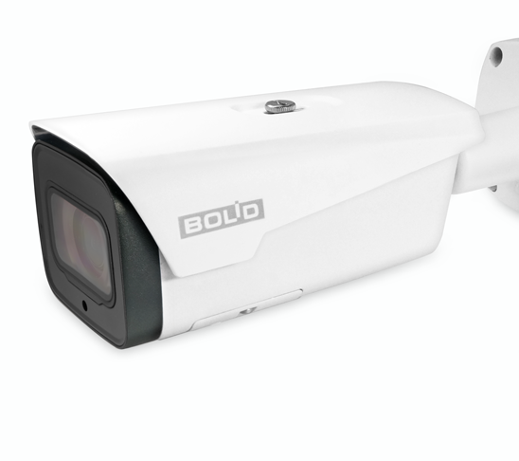
Видеокамера сетевая
BOLID VCI-140-01
Версия 4
Руководство по эксплуатации
АЦДР.202119.022 РЭп

Настоящее руководство по эксплуатации (далее по тексту – РЭ) содержит сведения о назначении, конструкции, принципе действия, технических характеристиках видеокамеры сетевой «BOLID VCI-140-01» АЦДР.202119.022 (далее по тексту – видеокамера или изделие) и указания, необходимые для правильной и безопасной ее эксплуатации.
Содержание
1 Общие сведения 7
2 Технические характеристики 8
3 Комплектность 13
4 Конструкция 14
5 Монтаж и демонтаж 16
5.1 Меры безопасности 16
5.2 Подготовка изделия к монтажу 16
5.3 Монтаж 18
5.3.1 Потолочное крепление видеокамеры 18
5.3.2 Настенное крепление видеокамеры 20
5.3.3 Угловое крепление видеокамеры 21
5.3.4 Столбовое крепление видеокамеры 24
5.4 Настройка фокусного расстояния и направления объектива 26
5.5 Демонтаж 27
6 Подключение 28
6.1 Установка герметичной кабельной муфты 32
6.2 Подключение тревожных входов/выходов 34
6.3 Уличное защитное заземление 35
6.4 Установка молниеотвода 37
7 Веб-интерфейс 39
7.1 Подключение к веб-интерфейсу 39
7.1.1 Восстановление пароля пользователя 42
7.2 Главное меню веб-интерфейса 45
7.3 Раздел главного меню «Просмотр» 46
7.3.1 Выбор видеопотока 47
7.3.2 Действия с объектом просмотра 48
7.3.3 Управление окном просмотра 52
7.3.4 Выбор режима отображения 54
7.4 Раздел главного меню «Видеоаналитика» 56
7.4.1 Подраздел меню «Настройка видеоаналитики» 56
7.4.2 Подраздел меню «Настройка аудиоаналитики» 91
7.5 Раздел главного меню «Камера» 93
7.5.1 Подраздел меню «Изображение» 93
7.5.2 Подраздел меню «Видео» 107
7.5.3 Подраздел меню «Аудио» 115
7.6 Раздел главного меню «События» 117
7.6.1 Подраздел меню «Тревожный вход» 118
7.6.2 Подраздел меню «Другие события» 119
7.6.3 Подраздел меню «Видео события» 123
7.6.4 Подраздел меню «Аудиодетекция» 130
7.6.5 Подраздел меню «Классификация объектов» 132
7.7 Раздел главного меню «Система» 133
7.7.1 Подраздел меню «Общие» 134
7.7.2 Подраздел меню «Адм. пользователей» 136
7.7.3 Подраздел меню «Обслуживание» 140
7.7.4 Подраздел меню «Обновление» 143
7.8 Раздел главного меню «Архив видео» 144
7.9 Раздел главного меню «Архив изображений» 152
7.10 Раздел главного меню «Умный поиск» 158
7.10.1 Подраздел меню «Умный поиск» 159
7.10.2 Подраздел меню «Автовыгрузка» 161
7.11 Раздел главного меню «Безопасность» 162
7.11.1 Подраздел меню «Статус безопасности» 163
7.11.2 Подраздел меню «Службы» 164
7.11.3 Подраздел меню «Защита от атак» 166
7.11.4 Подраздел меню «Сертификат СА» 169
7.11.5 Подраздел меню «Шифрование аудио/видео» 172
7.11.6 Подраздел меню «Угроза безопасности» 172
8 Настройки меню 174
8.1.1 Пункт меню «Локальные параметры» 177
8.1.2 Пункт меню «Камера» 178
8.1.3 Пункт меню «Сеть» 178
8.1.4 Пункт меню «События» 203
8.1.5 Пункт меню «Запись и хранение» 203
8.1.6 Пункт меню «Система» 203
8.1.7 Пункт меню «Системная информация» 203
8.1.8 Пункт меню «Журнал» 205
9 рекомендации по ОБЕСПЕЧЕНИю ИНФОРМАЦИОННОЙ БЕЗОПАСНОСТИ 209
10 подключение к видеокамере с помощью сервиса P2P 212
10.1 Подключение через программу «BOLID VISION» 212
10.2 Подключение через мобильное устройство 213
11 Программное обеспечение «ORION VIDEO Lite» 216
12 Работа со сторонними клиентами 218
13 Работа с утилитой «BOLID VideoScan» 219
14 ТЕХНИЧЕСКОЕ ОБСЛУЖИВАНИЕ И ПРОВЕРКА РАБОТОСПОСОБНОСТИ 221
15 ВОЗМОЖНЫЕ НЕИСПРАВНОСТИ И СПОСОБЫ ИХ УСТРАНЕНИЯ 223
16 РЕМОНТ 225
17 МАРКИРОВКА 226
18 УПАКОВКА 227
19 ХРАНЕНИЕ 228
20 ТРАНСПОРТИРОВАНИЕ 229
21 УТИЛИЗАЦИЯ 230
22 ГАРАНТИИ ИЗГОТОВИТЕЛЯ 231
23 СВЕДЕНИЯ О СЕРТИФИКАЦИИ 232
24 СВЕДЕНИЯ О ПРИЕМКЕ 233

Общие сведения
1.1 Видеокамера предназначена для работы в составе комплекса видеонаблюдения для непрерывной трансляции видеоизображения с охраняемой зоны на системы отображения, записи, хранения и воспроизведения видеоизображения.
1.2 Видеокамера предназначена только для профессионального использования и рассчитано на непрерывную круглосуточную работу.
1.3 Видеокамера предназначена только для работы в жилых, коммерческих и производственных зонах.

Технические характеристики
Основные технические характеристики изделия представлены ниже
(Таблица 2.1).
Таблица 2.1 – Основные технические характеристики
Камера
Матрица | 1/1,8” КМОП
Разрешение видеоизображения | 2688x1520 пикселей
Система сканирования | Прогрессивная
Скорость затвора | Авто/Ручн., 1/3~1/100000 с
Минимальная освещенность | 0,0007 люкс/F1.8 (Цветное изображение),  0 люкс (ИК-подсветка вкл.)
Соотношение «сигнал-шум» | Более 56 дБ
Видеовыход | Есть (только для настройки)
Особенности
Дальность ИК-подсветки | 60 м
День-ночь | Авто (ICR) / Цвет / Ч/Б
Компенсация фоновой засветки | BLC/HLC/WDR (140 дБ)
Баланс белого | Авто/Ручн.
Регулировка усиления | Авто/Ручн.
Шумоподавление | 3D
Маска конфиденциальности | До 4 зон
Цифровой зум | 16x
Объектив
Тип объектива | 2,7 – 12 мм, вариофокальный моторизированный
Максимальное раскрытие диафрагмы | F1.8
Угол обзора | Гор.: 115° – 47°, Верт.: 62° – 27°
Видео
Сжатие видеосигнала | H.265/H.264/H.264B/H.264H/MJPEG
Формат видеоизображения | 4Mп(2688x1520/2560x1440) / 3Mп(2304x1296) / 1080P(1920x1080) / 1,3Mп(1280x960) / 720P(1280x720) / D1(704x576/704x480) / CIF(352x288/352x240)
Частота кадров
Основной поток | 4 Мп (1~25/30 к/с), 1080P (1~25/30 к/с)
Дополнительный поток | D1 (1~25/30 к/с)
Дополнительный поток 2 | 1080P (1~25/30 к/с)
Дополнительный поток 3 | 720P (1~25/30 к/с)
Скорость передачи данных | H.264: 32 кбит/с ~ 16384 кбит/с,  H.265: 19 кбит/с ~ 11008 кбит/с
Звук
Сжатие аудиосигнала | G.711a/G.711Mu/AAC/G.726/G.723/PCM
Аудиоканал | 1 канал вход, 1 канал выход
Микрофон | Встроенный
Видеоаналитика
Видеоаналитические функции | Пересечение линии, контроль области, оставленный предмет, пропавшие предметы
Детекция | Детекция лиц, аудиодетекция, обнаружение движения, закрытие/расфокусировка объектива, изменение сцены
Эффективные зоны визуального различения объектов (BS EN 62676-4)*
расстояние от объектива
(2,7 мм / 12 мм)
Обнаружение (25 пикселей/м) | до 58 м / до 131 м
Наблюдение (63 пикселя/м) | до 23 м / до 52 м
Распознавание (125 пикселей/м) | до 12 м / до 26 м
Идентификация (250 пикселей/м) | до 6 м / до 13 м
Сеть
Ethernet | 10/100 Base-T, RJ-45
Совместимый интернет браузер веб-интерфейса | Internet Explorer для Windows
Wi-Fi | Нет
Протоколы | IPv4; IPv6; HTTP; HTTPS; TCP; UDP; ARP; RTP; RTSP; RTCP; RTMP; SMTP; FTP; SFTP; DHCP; DNS; DDNS; QoS; UPnP; NTP; Multicast; ICMP; IGMP; NFS; PPPoE; 802.1x; SNMP
Стандарты обмена | ONVIF (Profile S/Profile G/Profile T), CGI, Milestone, Genetec, P2P
Максимальное количество одновременных подключений к веб-интерфейсу | 20
Доп. разъемы
Слот карты памяти | Micro SD, не более 256 Гб
Тревожный вход, выход | 2 входа, 1 выход
Грозозащита
Уровень напряжения защиты Up | 6 кВ
Общие сведения
Количество одновременно транслируемых видеопотоков | 3
Напряжение электропитания | 12 В постоянного тока
Потребляемая мощность | Не более 12,3 Вт
Питание PoE | IEEE 802.3at
Диапазон рабочих температур | От -65 °C до +60 °C
Относительная влажность воздуха | От 10 % до 95 %
Степень защиты оболочки | IP67
Антивандальная защита | IK10
Габаритные размеры | 95x95x273,2 мм
Масса | 1,12 кг
Совместимость с аксессуарами | BR-102, BR-103, BR-201, BR-203
*В условиях достаточной освещенности и при отсутствии неблагоприятных погодных условий. Обнаружение – обнаружение движения или наличия объекта в кадре. Наблюдение – определение основных характеристик объекта. Распознавание – распознавание характеристик и узнавание объекта по визуальным признакам. Идентификация – установление личности/номерных знаков автомобиля.

Комплектность
Состав изделия при поставке (комплект поставки видеокамеры) представлен ниже (Таблица 3.1).
Таблица 3.1 – Комплект поставки*
Наименование | Обозначение | Кол.
Видеокамера «BOLID VCI-140-01» | АЦДР.202119.022 | 1 шт.
Руководство по эксплуатации изделия «BOLID VCI-140-01» | АЦДР.202119.022 РЭ | 1 экз.
Наклейка монтажная «Трафарет для крепления видеокамеры» |  | 1 шт.
Наклейка информирующая «Ведется видеонаблюдение» |  | 1 шт.
Герметичная кабельная муфта |  | 1 шт.
Шуруп 4x25 |  | 4 шт.
Дюбель 6x25 |  | 4 шт.
Ключ T15 «Звездочка» |  | 1 шт.
Кабель BNC |  | 1 шт.
*Оборудование может отличаться по комплектации.

Конструкция
Внешний вид и основные элементы видеокамеры представлены ниже (Рисунок 4.1).
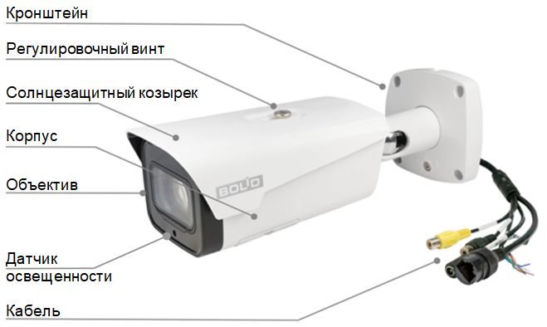
Рисунок 4.1 – Внешний вид и основные элементы видеокамеры
Кронштейн конструктивно соединен с основанием корпуса и предназначен для крепления видеокамеры на установочной поверхности. Фиксация корпуса относительно кронштейна осуществляется с помощью фиксирующего винта кронштейна.
Солнцезащитный козырек закреплен на основании корпуса и предназначен для защиты объектива видеокамеры от попадания прямых солнечных лучей. Регулировочный винт козырька позволяет регулировать положение солнцезащитного козырька в зависимости от условий внешней среды.
Диоды ИК-подсветки, и датчик освещенности позволяют осуществлять видеонаблюдение в условиях низкой освещенности.
Моторизированный объектив с переменным фокусным расстоянием между оптическим центром линзы объектива и фокальной плоскостью видеокамеры, оснащенный электроприводом для дистанционно изменения фокусного расстояния, предназначен для создания действительного оптического изображения.
Кабель видеокамеры является комбинированным и включает в себя сетевой кабель, кабель питания, «сухие контакты» (тревожный вход/выход), аудиовход и аудиовыход (Рисунок 6.1).
Под крышкой, внутри корпуса устройства, находится кнопка аппаратного сброса (RESET), слот для карты памяти «Micro SD» и кнопки настройки фокусного расстояния.
Кнопка аппаратного сброса (Рисунок 4.2) используется для возврата к настройкам по умолчанию. Если нажать и удерживать эту кнопку в течение 5 секунд, конфигурация системы вернется к заводским настройкам.
Карта памяти «Micro SD» (Рисунок 4.2) (не входит в комплект поставки) используется для записи видеопотока.
Кнопка аппаратного сброса

Слот для карты
памяти
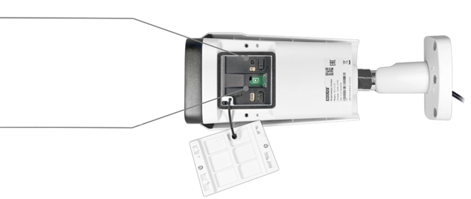
Рисунок 4.2 – Расположение кнопки аппаратного сброса и слота для карты памяти

Монтаж и демонтаж

Меры безопасности
- К работе с изделием допускается квалифицированный персонал, изучивший настоящее руководство.
- Все работы по монтажу и наладке производить с соблюдением требований действующих нормативных документов по технике безопасности.
- Лица, производящие монтаж и наладку, должны иметь удостоверение на право работы с электроустановками напряжением до 1000 В.
- Монтаж производить только при отключенном напряжении питания.
- Для монтажных работ необходимо использовать исправный, безопасный и удобный монтажный инструмент.
- Монтаж производить только на чистой, сухой установочной поверхности при отсутствии атмосферных осадков, повышенной влажности и иных неблагоприятных условий.
- Все виды работ с изделием во время грозы запрещаются.
- Монтаж производить без повреждения конструкции. Выполненный монтаж должен обеспечивать герметичность внутренней конструкции и электрического подключения видеокамеры.
- Необходимо исключить образование, попадание или воздействие конденсата, электроразряда, статического электричества, грязи, жидкости, опасных веществ и мусора на поверхности, на электронных, оптических, конструктивных и электрических элементах видеокамеры.

Подготовка изделия к монтажу
 | ВНИМАНИЕ!  Запрещается переносить, держать, закреплять, подвешивать видеокамеру за кабель – это ведет к потере гарантии и поломке устройства.
 | ВНИМАНИЕ!  Специалист по монтажу, при необходимости, может использовать иную технологию установки и крепежные элементы, не входящие в комплект поставки, если это не нарушает конструкцию, не влияет на работу устройства и обеспечивает надежность системы.
Выберите тип крепления (Таблица 5.1), обеспечивающий наиболее эффективное расположение видеокамеры в зависимости от решаемой задачи.
Таблица 5.1 – Типы крепления видеокамеры
Тип крепления | Монтажная коробка | Кронштейн | Примечание
Потолочное | - | - | Стандартное
Потолочное | 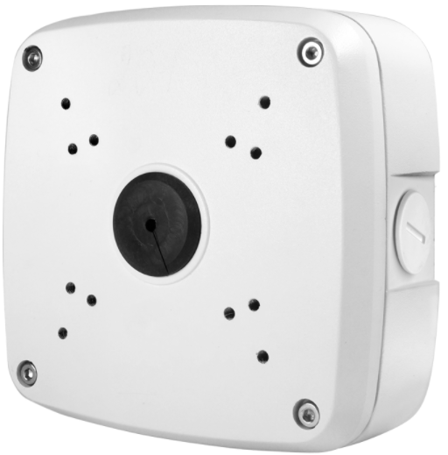  BR-201 | - | -
Настенное | - | - | Стандартное
Настенное | BR-201 | - | -
Угловое | - | 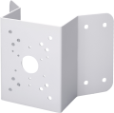  BR-102 | Стандартное
Угловое | BR-201 | BR-102 | -
Столбовое | - | 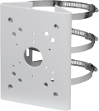  BR-103 | Стандартное
Столбовое | BR-201 | BR-103 | -
Выберите место крепления видеокамеры с учётом габаритных размеров изделия (Рисунок 5.1) и удобства работы с монтажным инструментом.
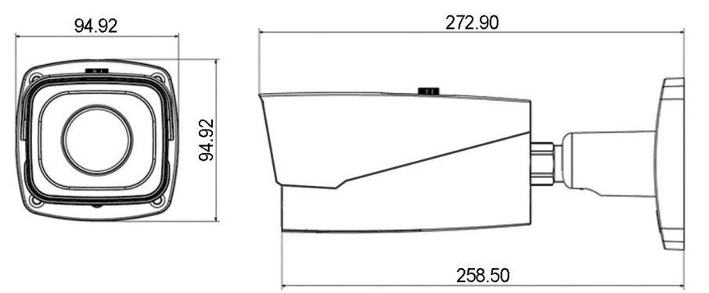
Рисунок 5.1 – Габаритные размеры видеокамеры
Убедитесь, что монтажная поверхность способна выдерживать трехкратный вес камеры и кронштейна.
ВНИМАНИЕ!
При монтаже провода электропитания и выходов следует оставить достаточное пространство для легкого доступа при дальнейшем обслуживании устройства.

Монтаж
ВНИМАНИЕ!
Монтаж и пусконаладочные работы изделия, включая регулировку объектива, проводить при окружающей температуре не ниже плюс 10 °С, относительной влажности воздуха не выше 80 %, при отсутствии повышенного испарения и парообразования, усиленной вибрации.

Потолочное крепление видеокамеры
- Используя трафарет из комплекта поставки видеокамеры, отметьте точки крепления на установочной поверхности и просверлите 4 отверстия (диаметр 6 мм, глубина не менее 25 мм) в установочной поверхности.
- Используя крепежные элементы из комплекта поставки, закрепите видеокамеру на установочной поверхности (Рисунок 5.2)
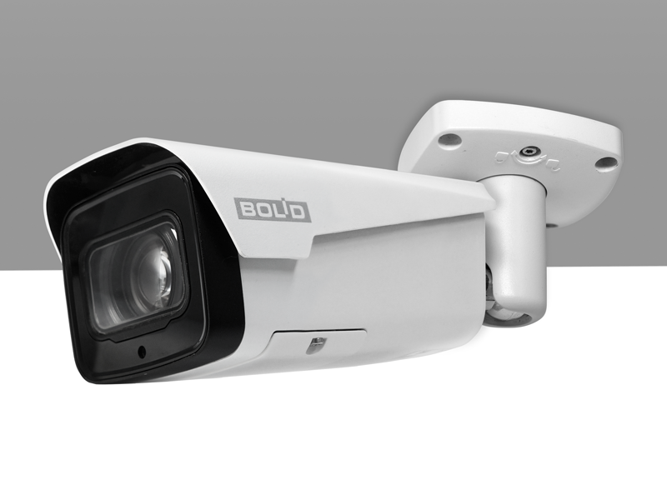
Рисунок 5.2 – Потолочное крепление видеокамеры

Потолочное крепление видеокамеры на монтажной коробке BR-201
ВНИМАНИЕ!
Монтажная коробка BR-201 не входит в комплект поставки видеокамеры.
Внешний вид и габаритные размеры монтажной коробки представлены ниже (Рисунок 5.3).
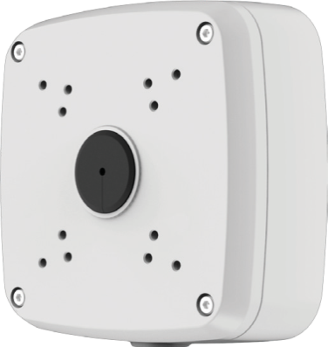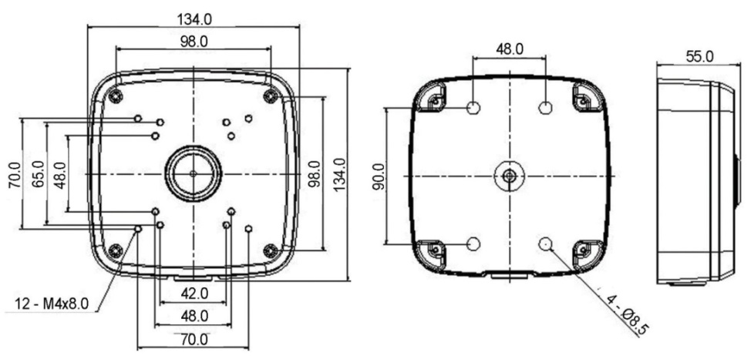
Рисунок 5.3 – Монтажная коробка BR-201
- Используя монтажную коробку, отметьте точки крепления на установочной поверхности и просверлите 4 отверстия (диаметр 6 мм, глубина не менее 25 мм) в установочной поверхности. Закрепите монтажную коробку на установочной поверхности.
- Аккуратно протолкните кабель от видеокамеры внутрь монтажной коробки и закрепите видеокамеру на монтажной коробке (Рисунок 5.4).
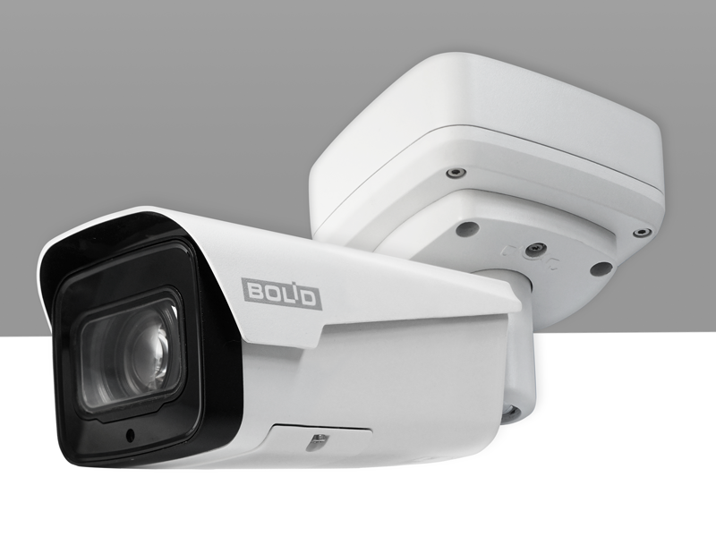
Рисунок 5.4 – Потолочное крепление видеокамеры на монтажной коробке BR-201

Настенное крепление видеокамеры
- Используя трафарет из комплекта поставки видеокамеры, отметьте точки крепления на установочной поверхности и просверлите 4 отверстия (диаметр 6 мм, глубина не менее 25 мм) в установочной поверхности.
- Используя крепежные элементы из комплекта поставки, закрепите видеокамеру на установочной поверхности (Рисунок 5.5).
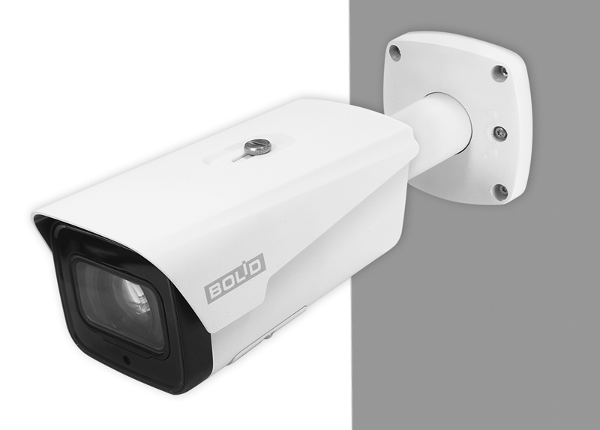
Рисунок 5.5 – Настенное крепление видеокамеры

Настенное крепление видеокамеры на монтажной коробке BR-201
ВНИМАНИЕ!
Монтажная коробка BR-201 не входит в комплект поставки видеокамеры.
Внешний вид и габаритные размеры монтажной коробки представлены выше (Рисунок 5.3).
- Используя монтажную коробку, отметьте точки крепления на установочной поверхности и просверлите 4 отверстия (диаметр 6 мм, глубина не менее 25 мм) в установочной поверхности. Закрепите монтажную коробку на установочной поверхности.
- Аккуратно протолкните кабель от видеокамеры внутрь монтажной коробки и закрепите видеокамеру на монтажной коробке (Рисунок 5.6).
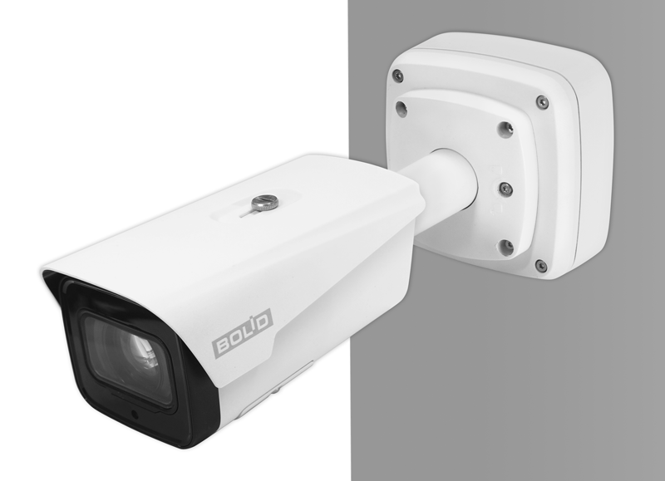
Рисунок 5.6 – Настенное крепление видеокамеры на монтажной коробке BR-201

Угловое крепление видеокамеры
ВНИМАНИЕ!
Угловой кронштейн BR-102 не входит в комплект поставки видеокамеры.
Внешний вид и габаритные размеры углового кронштейна представлены ниже (Рисунок 5.7).
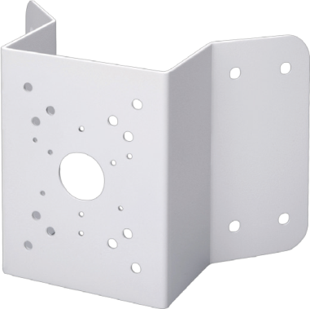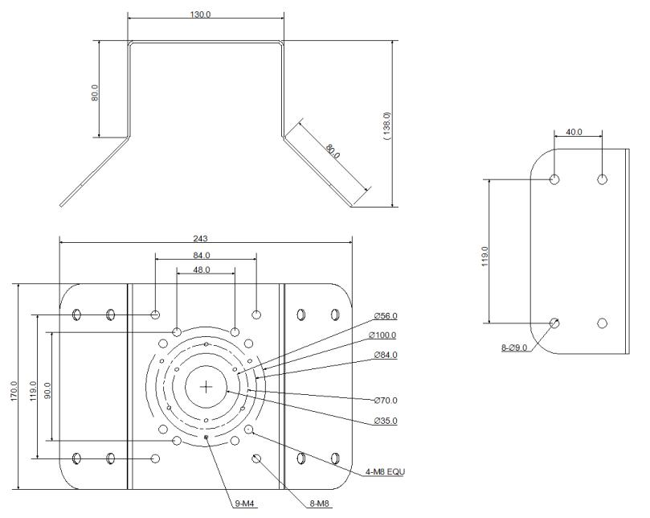
Рисунок 5.7 – Угловой кронштейн BR-102
- Используя угловой кронштейн, отметьте точки крепления на установочной поверхности (Рисунок 5.8) и просверлите 4 отверстия (диаметр 8 мм, глубина не менее 65 мм) в установочной поверхности.
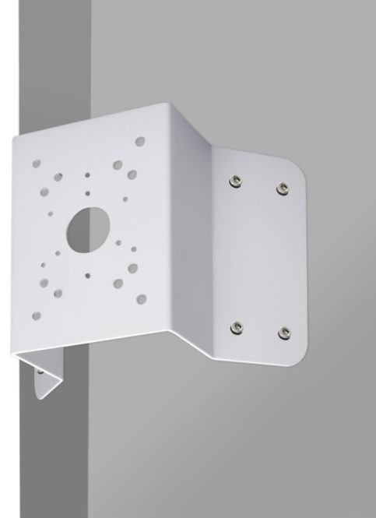
Рисунок 5.8 – Определение точек крепления кронштейна на установочной поверхности
- Закрепите видеокамеру на угловом кронштейне.
- С помощью анкерных болтов из комплекта поставки закрепите угловой кронштейн с видеокамерой на установочной поверхности (Рисунок 5.9).
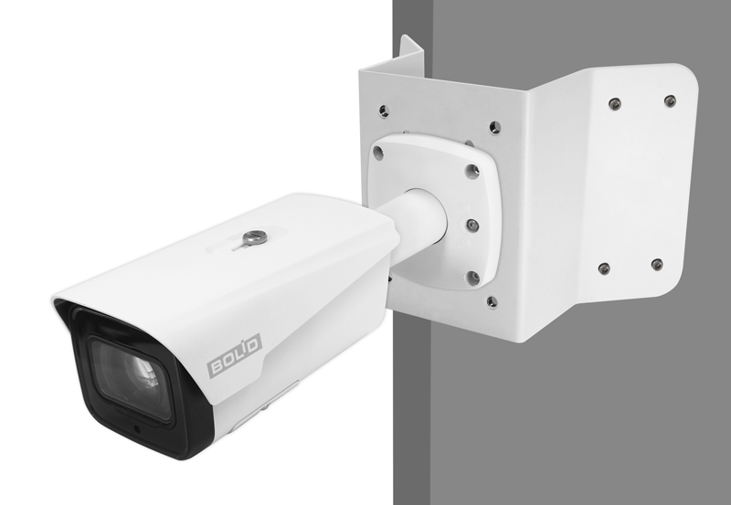
Рисунок 5.9 – Монтаж видеокамеры на угловом кронштейне BR-102

Угловое крепление видеокамеры на монтажной коробке BR-201
ВНИМАНИЕ!
Угловой кронштейн BR-102 и монтажная коробка BR-201 не входят в комплект поставки видеокамеры.
Внешний вид и габаритные размеры углового кронштейна и монтажной коробки представлены выше (Рисунок 5.7, Рисунок 5.3).
- Используя угловой кронштейн, отметьте точки крепления на установочной поверхности (Рисунок 5.8) и просверлите 4 отверстия (диаметр 8 мм, глубина не менее 65 мм) в установочной поверхности.
- Закрепите монтажную коробку на угловом кронштейне.
- Аккуратно протолкните кабель внутрь монтажной коробки и закрепите видеокамеру на монтажной коробке.
- С помощью анкерных болтов из комплекта поставки закрепите угловой кронштейн с видеокамерой на установочной поверхности (Рисунок 5.10).
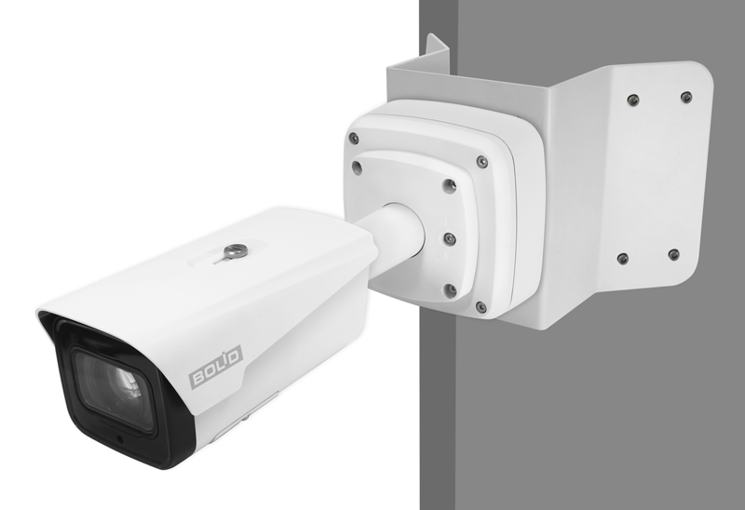
Рисунок 5.10 – Монтаж видеокамеры и монтажной коробки BR-201 на угловом кронштейне BR-102

Столбовое крепление видеокамеры
ВНИМАНИЕ!
Столбовой кронштейн BR-103 не входит в комплект поставки видеокамеры.
Внешний вид и габаритные размеры столбового кронштейна представлены ниже (Рисунок 5.11).
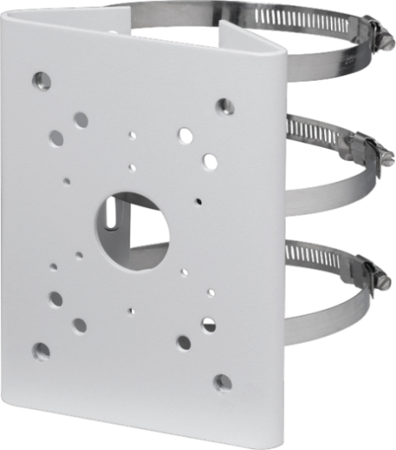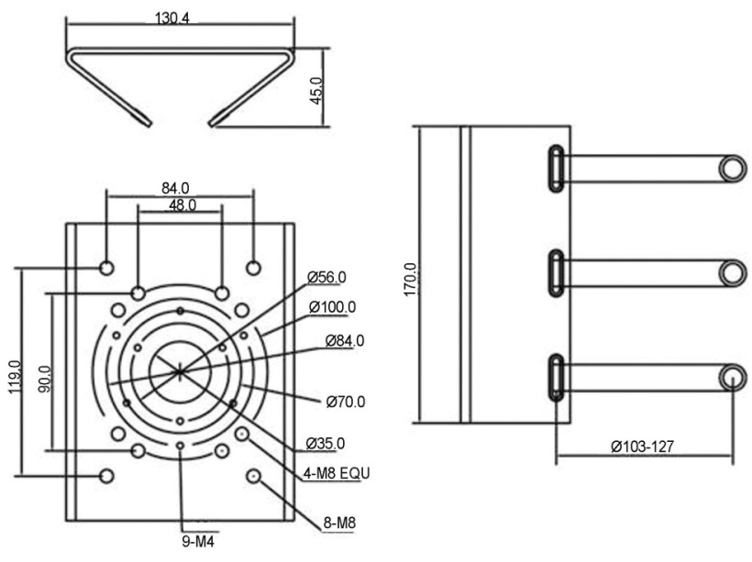
Рисунок 5.11 – Столбовой кронштейн BR-103
- Закрепите видеокамеру на столбовом кронштейне. С помощью хомутов из комплекта поставки столбового кронштейна закрепите столбовой кронштейн с видеокамерой на столбе, а затем плотно затяните хомуты (Рисунок 5.12).
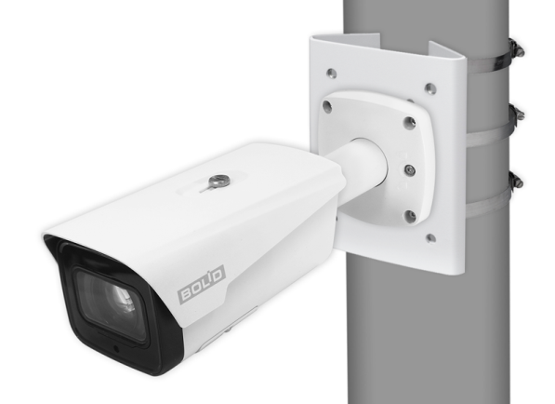
Рисунок 5.12 – Монтаж видеокамеры на столбовом кронштейне BR-103

Столбовое крепление видеокамеры на монтажной коробке BR-201
ВНИМАНИЕ!
Столбовой кронштейн BR-103 и монтажная коробка BR-201 не входят в комплект поставки видеокамеры.
Внешний вид и габаритные размеры столбового кронштейна и монтажной коробки представлены выше (Рисунок 5.11, Рисунок 5.3).
- Закрепите монтажную коробку на столбовом кронштейне.
- Аккуратно протолкните кабель внутрь монтажной коробки и закрепите видеокамеру на монтажной коробке.
- Закрепите видеокамеру на столбовом кронштейне. С помощью хомутов из комплекта поставки столбового кронштейна закрепите столбовой кронштейн с видеокамерой на столбе, а затем плотно затяните хомуты (Рисунок 5.13).
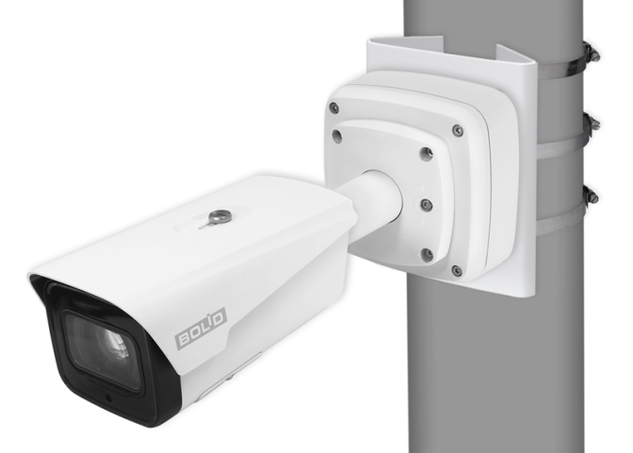
Рисунок 5.13 – Монтаж видеокамеры и монтажной коробки BR-201 на столбовом кронштейне BR-103

Настройка фокусного расстояния и направления объектива
Настройка фокусного расстояния может осуществляться вручную и через веб-интерфейс видеокамеры (Рисунок 7.16).
Настройка фокусного расстояния вручную осуществляется с помощью кнопок «W» (уменьшение фокусного расстояния) и «T» (увеличение фокусного расстояния) внутри корпуса устройства
(Рисунок 5.14).
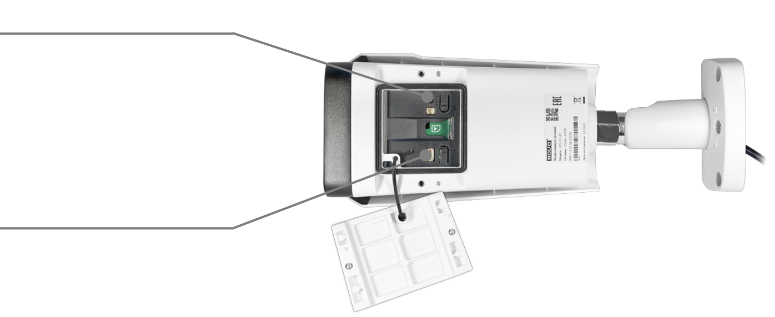
Уменьшение
фокусного расстояния

Увеличение
фокусного расстояния
Рисунок 5.14 – Настройка фокусного расстояния вручную
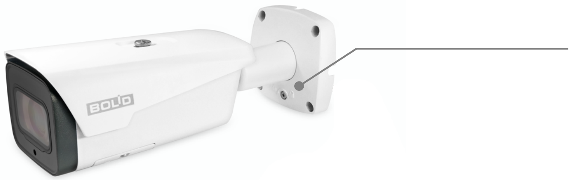
Фиксирующий винт
Рисунок 5.15 – Фиксирующий винт кронштейна
Для настройки требуемого направления объектива ослабьте фиксирующий винт кронштейна и отрегулируйте положение корпуса устройства относительно кронштейна, направив объектив видеокамеры на зону наблюдения (Рисунок 5.15). Затяните фиксирующий винт кронштейна для фиксации положения корпуса устройства.

Демонтаж
Демонтаж видеокамеры производится в обратном порядке при отключенном напряжении питания.

Подключение
Кабель видеокамеры является комбинированным и включает в себя сетевой кабель, кабель питания, «сухие контакты» (тревожный вход/выход), аудиовход и аудиовыход (Рисунок 6.1, Таблица 6.1).
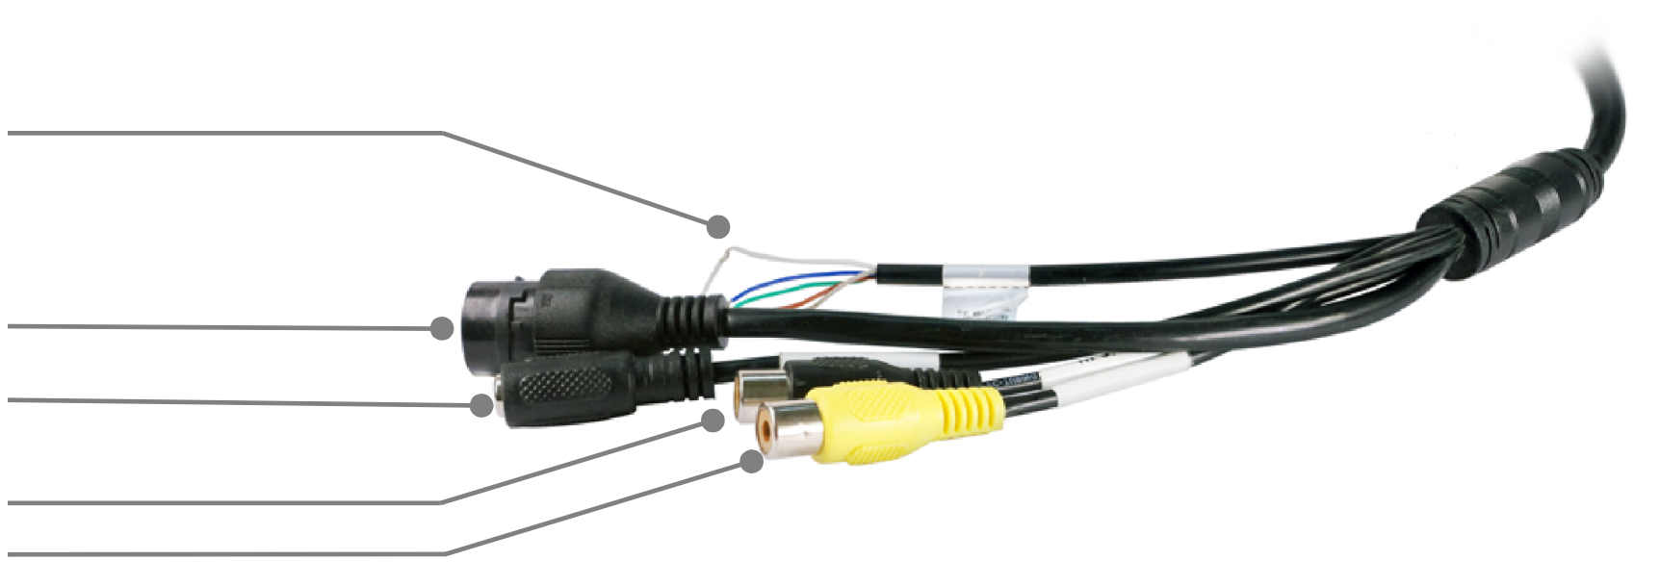
Тревожный вход/выход

Сетевой кабель

Кабель питания

Аудиовход
Аудиовыход
Рисунок 6.1 – Кабель видеокамеры
Таблица 6.1 – Назначение разъемов кабеля видеокамеры
Разъем | Назначение
POWER | Электропитание DC12V
Сетевой порт | Ethernet порт
AUDIO IN | Аудиовход
AUDIO OUT | Аудиовыход
ALARM IN1 | Тревожный вход 1
ALARM IN2 | Тревожный вход 2
ALARM OUT | Тревожный выход
ALM OUT GND | Заземление тревожного выхода
ALM IN GND | Заземление тревожного входа
Сетевой кабель – кабель с разъемом RJ-45 предназначен для соединения сетевого оборудования кабелем UTP cat.5e (не входит в комплект поставки видеокамеры) для передачи видеопотока в цифровом формате по сети Ethernet при помощи физического стандарта 10/100BASE-T (скорость передачи данных 10/100 Мбит/с соответственно). Также кабель с разъемом RJ-45 предназначен для осуществления питания видеокамеры по технологии «PoE» (электропитание осуществляется без использования блока питания, путем подключения устройства сетевым кабелем к источнику питания PoE (сетевой видеорегистратор с PoE портами/PoE-инжектор)). Технология PoE не оказывает влияния на качество передачи данных. Передача данных по сети Ethernet и питание видеокамеры по технологии «PoE» может осуществляться одновременно. К разъему RJ-45 может подключаться коммутационное оборудование, PoE-инжектор, сетевой видеорегистратор, компьютер.
Кабель питания – кабель с разъемом питания (5,5х2,1), предназначен для осуществления электрического питания видеокамеры от источника питания (блока питания) напряжением 12 В постоянного тока.
Аудио вход – клеммный разъем для подключения внешнего источника звука (микрофона). Устройства, подключаемые к данному входу, в комплект поставки не входят.
Аудио выход – клеммный разъем для подключения устройств воспроизведения звука (динамик, громкоговоритель). Устройства, подключаемые к данному выходу, в комплект поставки не входят.
Тревожный вход/выход – клеммный разъем для подключения контактов взаимодействующих датчиков или устройств, и позволяющих видеокамере реагировать на определенное событие. Подключение тревожных входов/выходов описано в разделе 6.2 настоящего руководства.
Внутри корпуса устройства (Рисунок 6.2) расположен разъем видеокамеры (PIN2), предназначенный для подключения к видеокамере видеотестера или монитора с аналоговым видеовходом (разъем BNC) стандарта CVBS для осуществления проверки и настройки видеокамеры. Кабель для подключения видеовыхода (с 2 разъемами: с одной стороны – разъем «PIN 2» (подключается к видеокамере), с другой – разъем «BNC» (подключается к видеотестеру или монитору)) входит в комплект поставки видеокамеры.
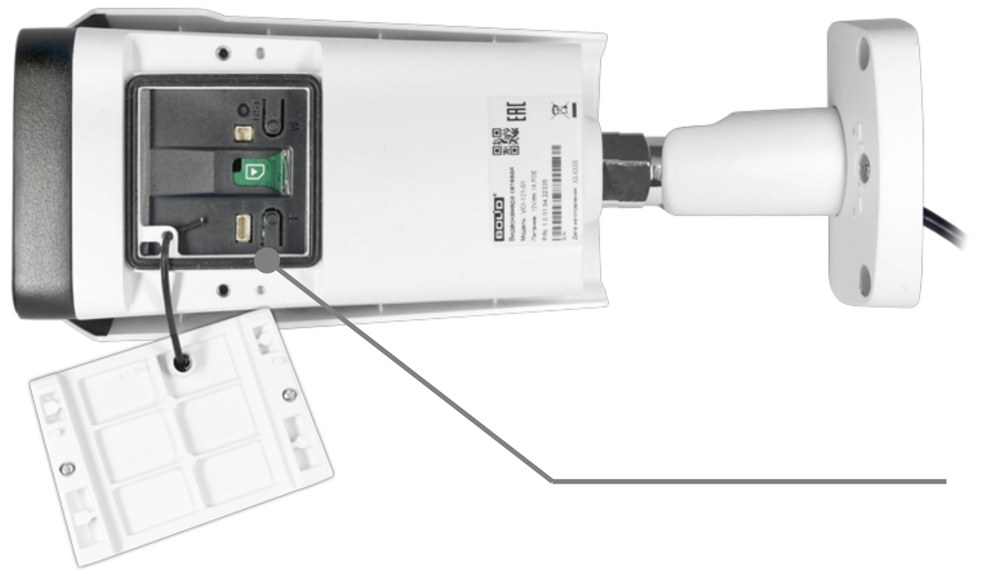
Разъем видеовыхода
Рисунок 6.2 – Разъем видеовыхода
ВНИМАНИЕ!
Для дополнительной защиты и герметизации разъема RJ-45 используйте герметичную кабельную муфту из комплекта поставки видеокамеры.
- Используя соответствующие провода, как указано на маркировке, подключите их к блоку питания. Неверное соединение может привести к повреждению и/или неправильному функционированию оборудования.
- Используя сетевой кабель, подключите видеокамеру к видеорегистратору или компьютеру в зависимости от выбранной схемы подключения. Базовые схемы подключения представлены ниже (Рисунок 6.3
Рисунок 6.4, Рисунок 6.5). Неверное соединение может привести к повреждению и/или неправильному функционированию оборудования.
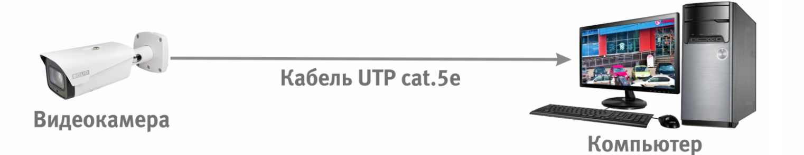
Рисунок 6.3 – Схема подключения видеокамеры к компьютеру
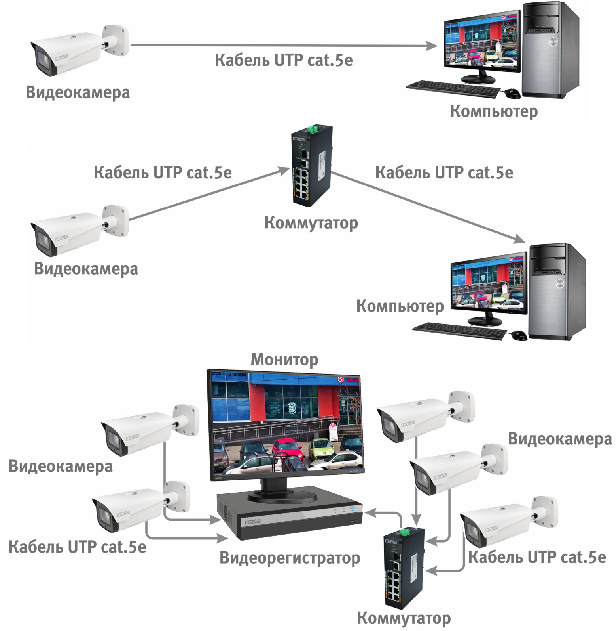
Рисунок 6.4 – Схема подключения видеокамеры к компьютеру через коммутатор
Рисунок 6.5 – Схема подключения видеокамеры к видеорегистратору
ВНИМАНИЕ!
Запрещается устанавливать видеокамеру вне помещения при отсутствии дополнительной герметизации кабельных вводов!
Для обеспечения влагозащиты подключенных разъемов рекомендуется использовать герметичную кабельную муфту, и осуществлять подключение внутри герметичной монтажной коробки.

Установка герметичной кабельной муфты
Герметичная кабельная муфта (входит в комплект поставки видеокамеры) предназначена для обеспечения герметичного соединения при подключении разъема RJ-45 кабеля видеокамеры.
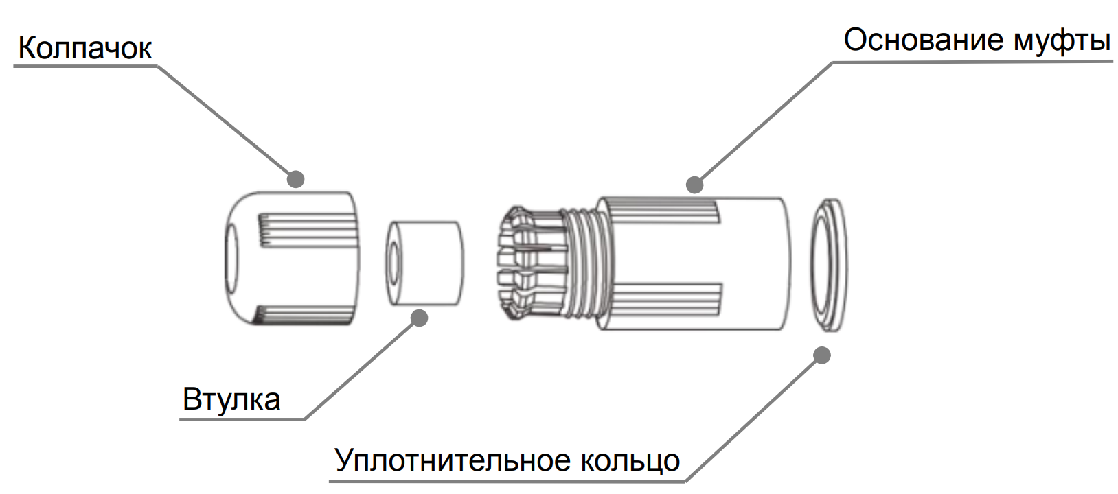
Рисунок 6.6 – Элементы герметичной кабельной муфты
Герметичная кабельная муфта конструктивно состоит из основания муфты, колпачка, втулки и уплотнительного кольца (Рисунок 6.6).
- Наденьте уплотнительное кольцо на разъем RJ-45 кабеля видеокамеры (Рисунок 6.7).
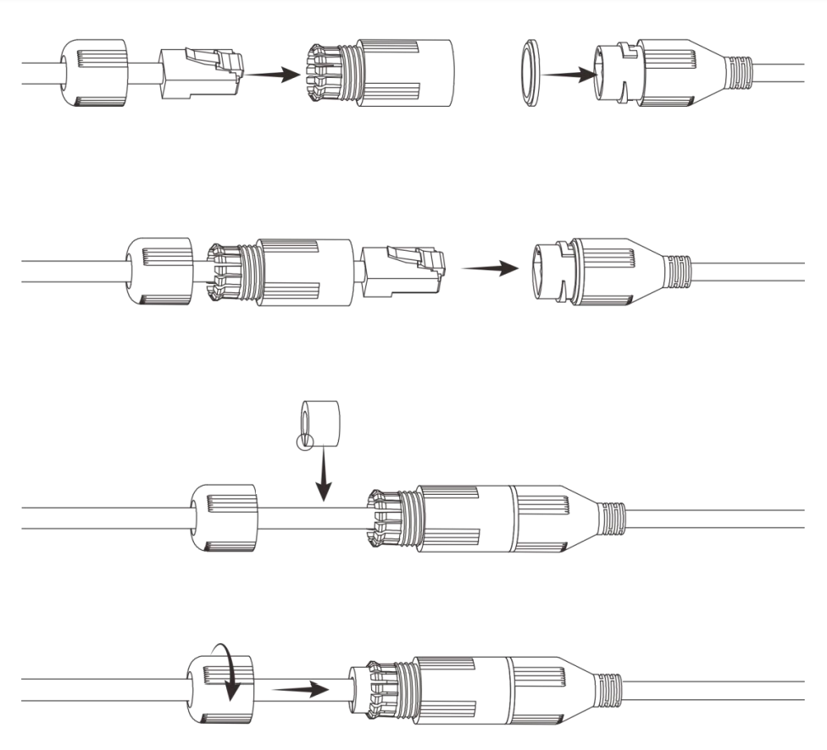
Рисунок 6.7 – Уплотнительное кольцо
- Аккуратно протяните разъем RJ-45 сетевого кабеля через колпачок, а затем через основание муфты (Рисунок 6.8).
Рисунок 6.8 – Колпачок
- Соедините разъем RJ-45 сетевого кабеля с разъемом RJ-45 кабеля видеокамеры (Рисунок 6.9).
Рисунок 6.9 – Соединение разъема RJ-45
- Наденьте разрезанную втулку на сетевой кабель между колпачком и основанием муфты (Рисунок 6.10).
Рисунок 6.10 – Втулка герметичной кабельной муфты
- Совместите колпачок с основанием герметичной кабельной муфты и плотно закрутите колпачок (Рисунок 6.11) до обеспечения герметичного соединения (Рисунок 6.12)
Рисунок 6.11 – Совмещение колпачка с основанием герметичной кабельной муфты

Рисунок 6.12 – Герметичное соединение

Подключение тревожных входов/выходов
Устройства, подключаемые к тревожному входу, выполняют функцию формирования сигнала, отправляемого видеокамере, при наступлении тревожного события.
Видеокамеры могут однозначно определять одно из двух состояний на входящей линии тревоги. Если на линии тревожного входа отсутствуют подключенные устройства, и линия разомкнута (отсутствует сопротивление) – видеокамерой данное состояние определяется как логическая «1». Если линия замкнута на «Alarm GND» или сопротивление менее 500 Ом – состояние на тревожном входе определяется как логический «0».
Параметры тревожных входов представлены ниже (Таблица 6.2).
Таблица 6.2 – Параметры тревожных входов
Параметр | Значение
Напряжение на контактах тревожных входов | +5 В DC
Ток замыкания на GND | <2 мА
Сопротивление срабатывания тревожного входа | 0 ~ 500 Ом
Схема подключения тревожного входа представлена ниже
(Рисунок 6.13).
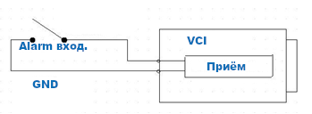
Рисунок 6.13 – Схема подключения тревожного входа
Устройства, подключаемые к тревожному выходу, предназначены, как правило, для создания звукового либо светового предупреждения о наступлении события тревоги при получении тревожного сигнала непосредственно от видеокамеры.
Тревожные выходы видеокамеры нормально разомкнуты. Для таких контактов без подачи питания или не в состоянии тревоги между контактами «Alarm IN» и «Alarm OUT» сопротивление стремится к бесконечности (контакты разомкнуты). При создании тревожного события контакт между ними будет замкнут и сопротивление станет приблизительно равным 0.
Параметры тревожных выходов представлены ниже (Таблица 6.3).
Таблица 6.3 – Параметры тревожных выходов
Параметр | Значение
Допустимый диапазон напряжения, подаваемого на тревожный выход | DC +3.3 – +5 В
Допустимый номинальный ток на тревожном выходе | 30 мА

ВНИМАНИЕ!
Контакты «ALM IN GND» / «ALM OUT GND» (заземление тревожного входа / заземление тревожного выхода) конструктивно являются общими для видеокамеры. В том числе для основной платы.

Уличное защитное заземление
ВНИМАНИЕ!
Правила организации защитного заземления регламентируются документами «Правила устройства электроустановок» (ПУЭ). Глава 1.7. «Заземление и защитные меры электробезопасности» и ГОСТ 12.2.007.0-75.
При организации защитного заземления должны быть соблюдены следующие условия:
- Расстояние между сетевым кабелем и высоковольтной линией или приборами должно составлять не менее 50 м;
- Кабели снаружи зданий, по возможности, должны быть проложены под навесом или крышей;
- При прокладке кабелей в грунте для вывода кабелей на поверхность следует использовать металлическую трубу, заземленную с одной из сторон на глубину не менее 0,5 м. Прокладка кабелей в открытом виде не допустима;
- На территориях с повышенной опасностью поражения молнией, а также вблизи устройств с сильными магнитными полями, таких как высоковольтные трансформаторные подстанции, необходима установка грозозащитных устройств или молниеотводов;
- Грозозащита здания, кабелей и устройств снаружи, имеющих подключение внутри здания, должны иметь общее заземление и соответствовать требованиям ПУЭ (глава 1.7);
- Проводники в системе заземления должны иметь равный потенциал. Все устройства заземления должны строго соответствовать документам по электробезопасности, а также иметь защиту от помех. Запрещено подключение заземления на линию «N» электроснабжения, а также пересечение с другими проводами. Сопротивление системы заземления не должно превышать 4 Ом, площадь поперечного сечения кабеля заземления должна составлять не менее 25 мм².
При питании сетевой видеокамеры по технологии PoE, осуществляется подключение с гальванической развязкой сигнальных линий и неавтономным источником вторичного электропитания. В соответствии с требованиями ПУЭ, корпус источника питания (коммутатора, видеорегистратора, PoE инжектора) на щитке электропитания, к которому он подключен, а также корпус видеокамеры должен быть заземлен.
При этом рекомендуется установка дополнительных устройств грозозащиты сетевого кабеля со стороны камеры и видеорегистратора. Заземление устройств грозозащиты кабеля выполняется в соответствии с соответствующим руководством по эксплуатации.
При питании сетевой видеокамеры от отдельного источника питания (блока питания, РИП) – необходимо также осуществлять заземление подключенного источника питания.

Установка молниеотвода
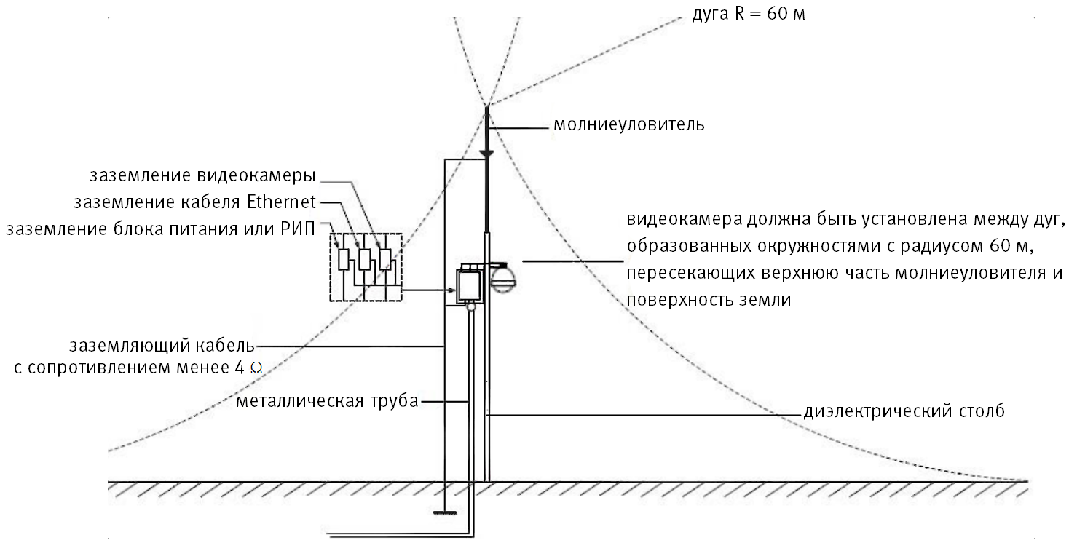
Рисунок 6.14 – Установка молниеотвода
При установке видеокамеры необходимо изолировать заземляющий кабель от металлических частей видеокамеры. Прокладку кабеля заземления необходимо осуществлять на расстоянии от видеокамеры, ее металлического кронштейна и всех подключенных к ней кабелей для снижения мощности электромагнитного поля, создаваемого при ударе молнии в молниеуловитель. Расстояние между основанием стержня молниеуловителя и местом установки камеры видеонаблюдения должно составлять не менее 0,5 м. При прокладке кабеля необходимо обеспечить отсутствие острых углов и загибов токопроводящей шины.
Общая высота молниеотвода, для упрощения расчетов, должна быть не менее расстояния от поверхности земли до наивысшей точки установленной видеокамеры, умноженной на 1,5. Например, при установке видеокамеры так, что наивысшая точка кронштейна устанавливаемой видеокамеры будет находиться на расстоянии 6 м от поверхности земли, высота молниеотвода должна быть не менее 9 м.
Наиболее правильным является разделение контуров громоотвода и защитного заземления электроприборов.
В случае если установка осуществляется на общий с молниеотводом металлический столб, необходимо обеспечить электроизоляцию камеры от конструкции, на которую она крепится.
Не рекомендуется заземлять на одну и ту же токопроводящую линию заземления молниеуловитель и заземление электроприборов. В противном случае возможен выход из строя всех заземленных таким образом устройств.

Веб-интерфейс

Подключение к веб-интерфейсу
Откройте на компьютере браузер Internet Explorer и введите в открывшемся окне браузера в адресной строке IP-адрес видеокамеры, после этого автоматически с видеокамеры запускается приложение с системным сообщением, где пользователю предлагается при первом подключении к веб-интерфейсу видеокамеры установить веб-плагин (Рисунок 7.1). Нажмите «Сохранить файл» для резервного сохранения на компьютере установочного пакета для этого плагина и «Запустить» для автоматической установки компонентов плагина.
ВНИМАНИЕ!
Для автоматической установки веб-плагина требуются административные права в ОС Windows.
Видеокамера по умолчанию имеет:
- маску подсети 255.255.255.0
- IP-адрес 192.168.1.108
- имя пользователя: admin
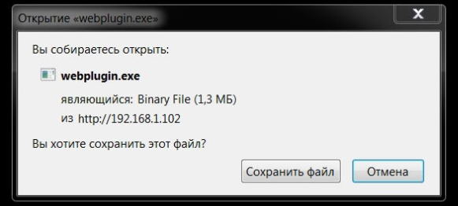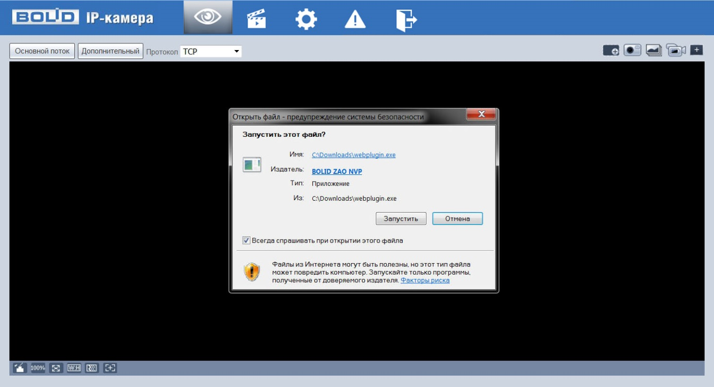
Рисунок 7.1 – Установка плагина для подключения к веб-интерфейсу
При первом запуске веб-интерфейса видеокамеры необходимо пройти процедуру инициализации, состоящую из трех шагов:
Шаг 1 (Рисунок 7.2): Выберите регион (страну), язык системы веб-интерфейса и стандарт видео.
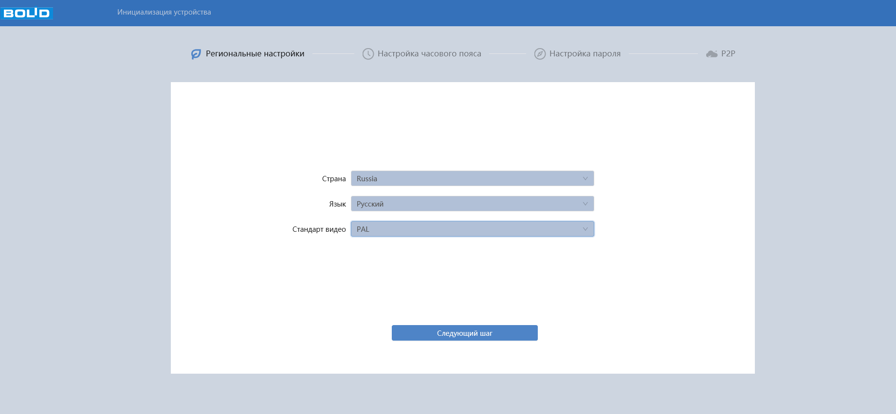
Рисунок 7.2 – Инициализация пользователя «admin»: выбор языка и региона
Шаг 2 (Рисунок 7.3): Установите наиболее удобный формат даты и часовой пояс. Текущее время можно задать вручную, или синхронизировать с системным временем компьютера.
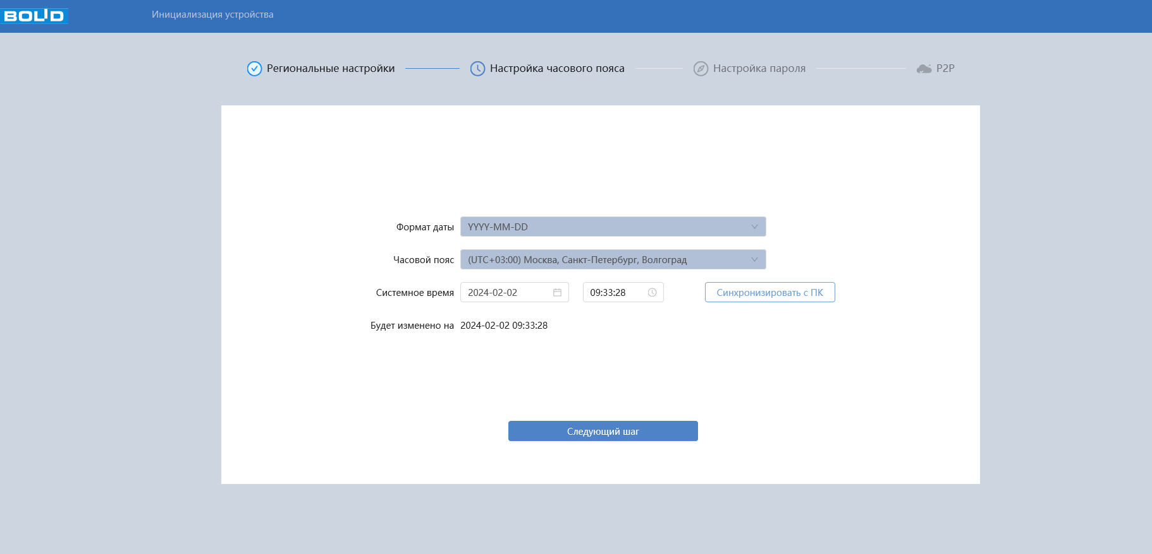
Рисунок 7.3 – Инициализация пользователя «admin»: выбор времени и даты
Шаг 3 (Рисунок 7.4): Сгенерируйте пароль пользователя. Длина пароля должна быть не менее 8 символов, пароль может состоять из заглавных и строчных букв латинского алфавита (A-z), арабских цифр (0-9) и специальных символов. В целях обеспечения безопасности при создании пароля необходимо использовать не менее двух типов символов. Рекомендуется также указать резервный адрес электронной почты, с помощью которого возможно восстановить пароль пользователя, если он будет утрачен.
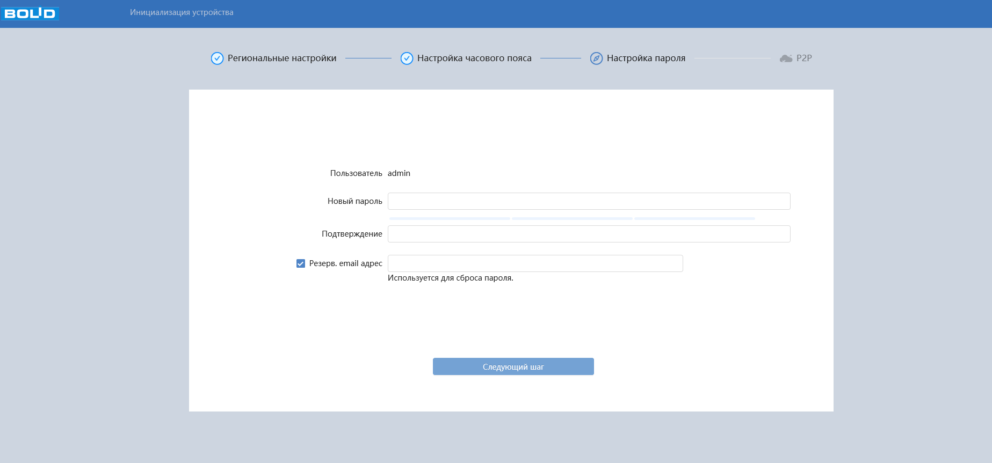
Рисунок 7.4 – Инициализация пользователя «admin»: создание пароля
Шаг 4 (Рисунок 7.5): Включите сервис Р2Р, чтобы помочь Вам в удаленном управлении вашим устройством. После включения P2P и подключения к сети необходимо знать IP-адрес, MAC-адрес устройства, SN устройства, имя устройства и т. д. Вся собранная информация используется только для удаленного доступа. Если вы не хотите включать функцию P2P, уберите галочку (Вы можете настроить данную функцию позже, в разделе 8.1.3.12).
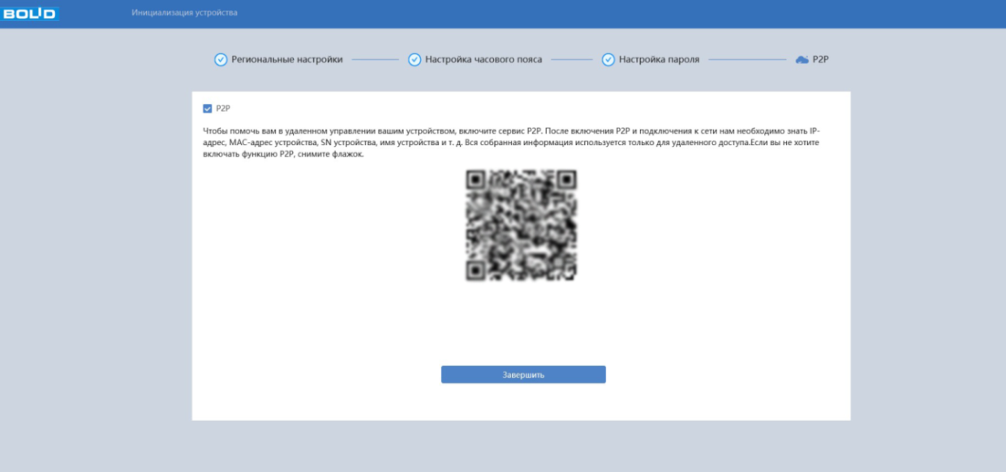
Рисунок 7.5 – Инициализация пользователя «admin»: сервис Р2Р
Введите ваше имя пользователя и пароль, нажмите кнопку «Вход»
(Рисунок 7.6).
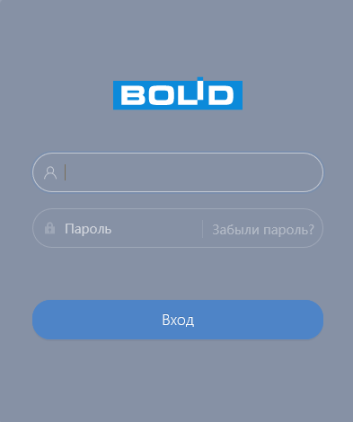
Рисунок 7.6 – Вход в веб-интерфейс видеокамеры
После успешной авторизации откроется окно веб-интерфейса видеокамеры (Рисунок 7.7). В открытом окне веб-интерфейса на панели просмотра видеопотока будет сразу идти непрерывная трансляция основного видеопотока «захваченного» видеокамерой изображения реального времени.
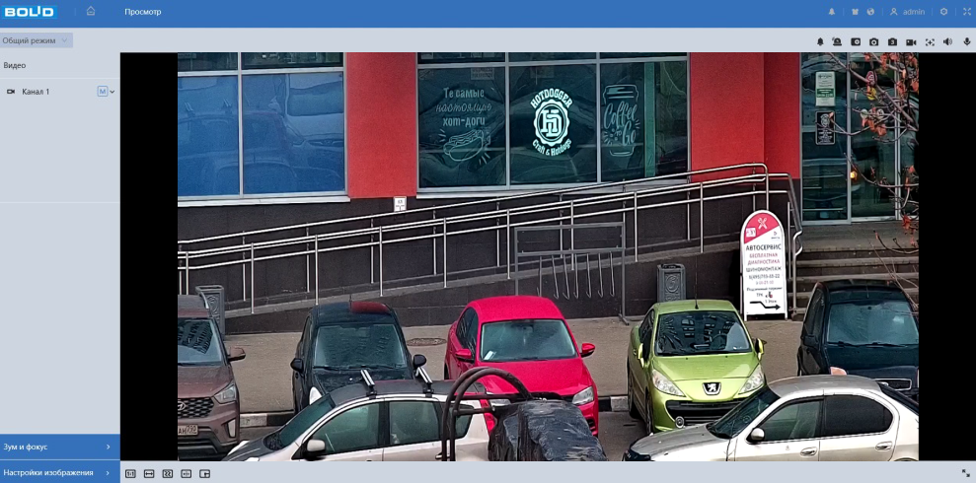
Рисунок 7.7 – Главное меню веб-интерфейса
    - Восстановление пароля пользователя
Если пароль для входа в веб-интерфейс видеокамеры утрачен, необходимо пройти процедуру его восстановления.
ВНИМАНИЕ!
Восстановление пароля пользователя возможно только в том случае, если включена функция «Сброс пароля» (Подпункт меню «Дополнительные сервисы»), а также указан резервный адрес электронной почты пользователя (Вкладка «Пользователь»). В противном случае, пароль восстановить невозможно, и доступ к видеокамере возможен только при восстановлении заводских настроек с помощью кнопки аппаратного сброса.
При входе в систему введите имя пользователя и нажмите «Забыли пароль» (Рисунок 7.8).
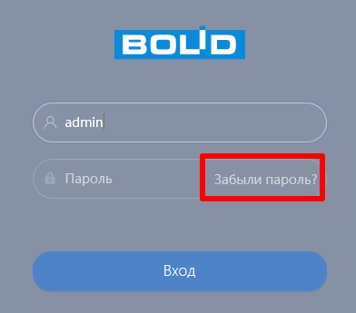
Рисунок 7.8 – Инициализация формы восстановления пароля пользователя
Далее необходимо пройти процедуру восстановления, состоящую из двух шагов, согласно инструкциям, содержащихся в форме восстановления:
Шаг 1 (Рисунок 7.9): Отсканируйте отобразившийся QR-код, используя камеру мобильного телефона (или приложение, предназначенное для сканирования QR-кодов), и отправьте результат сканирования на электронную почту password@recovery.bolid.ru. На резервный адрес электронной почты пользователя будет отправлено письмо с кодом восстановления, который необходимо ввести в графе «Введите код».
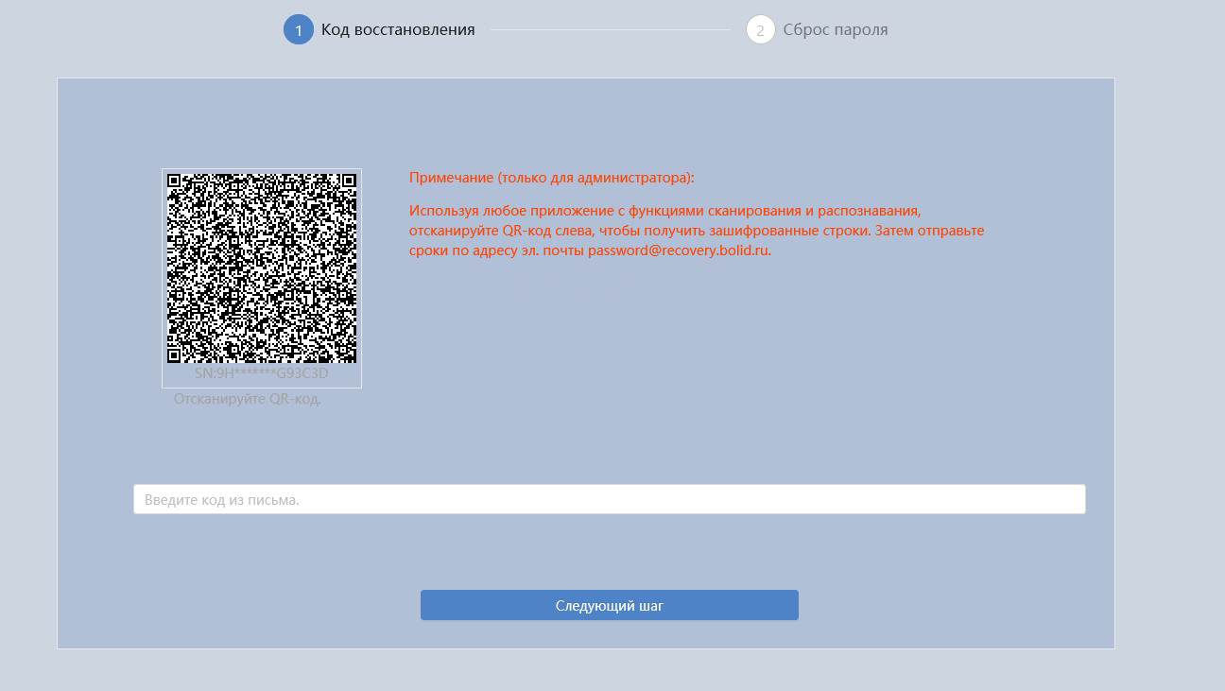
Рисунок 7.9 – Восстановление пароля пользователя: запрос кода восстановления
Шаг 2 (Рисунок 7.10): Сгенерируйте новый пароль. Длина пароля должна быть не менее 8 символов, пароль может состоять из заглавных и строчных букв латинского алфавита (A-z), арабских цифр (0-9) и специальных символов. В целях обеспечения безопасности при создании пароля необходимо использовать не менее двух типов символов.
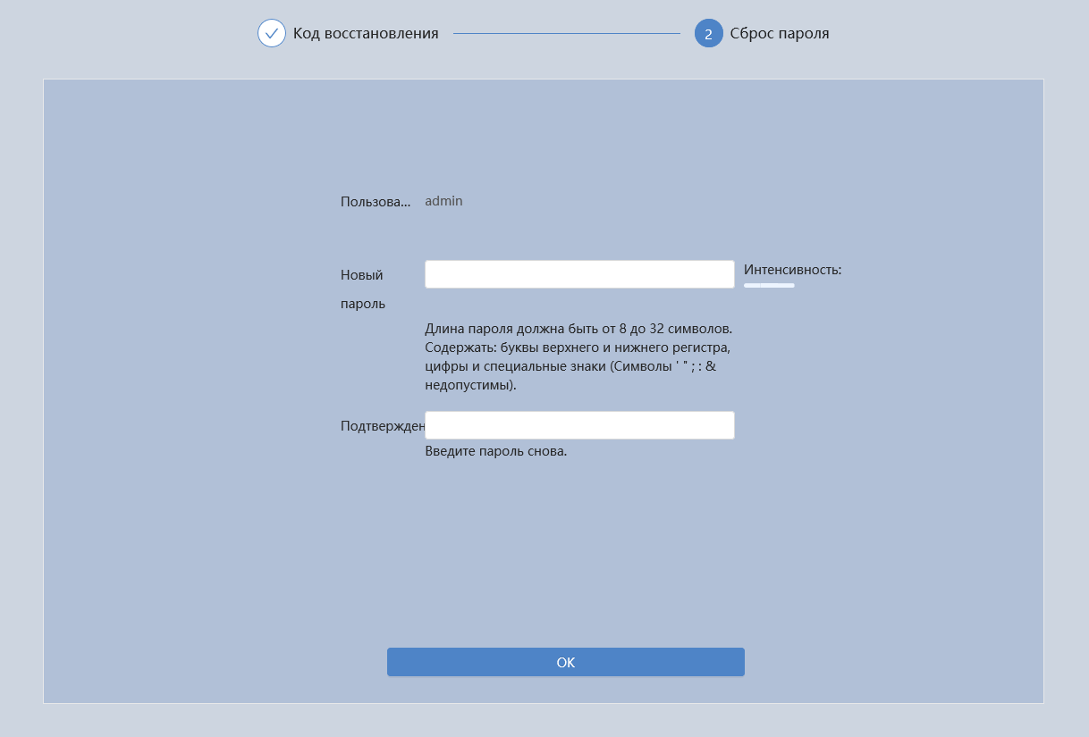
Рисунок 7.10 – Восстановление пароля пользователя: создание нового пароля
  - Главное меню веб-интерфейса
Панель главного меню веб-интерфейса (Рисунок 7.11) предоставляет доступ к управлению и работе с видеокамерой. Структура главного меню веб-интерфейса представлена ниже (Таблица 7.1).
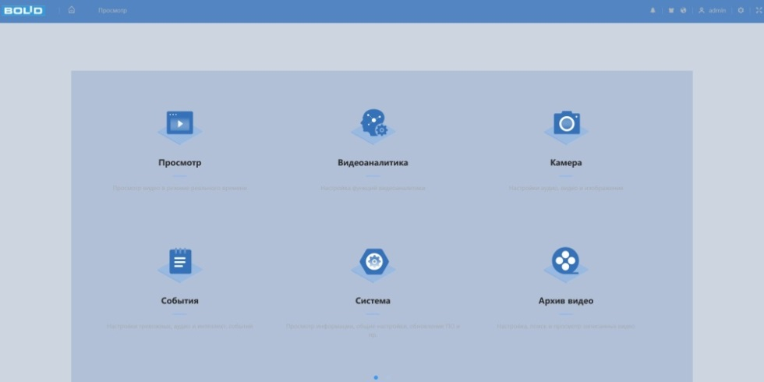
Рисунок 7.11 – Панель главного меню веб-интерфейса
Таблица 7.1 – Функционал главного меню
Функция | Значение
Функционал | Меню включает в себя восемь конфигураций:  - Просмотр – переход в режим реального времени;  - Видеоаналитика – настройка видеоаналитики через видеокамеру;  - Камера – настройки изображения, видео, аудио;  - События – настройки тревожных, аудио и интеллектуальных событий;  - Система – просмотр информации, общие настройки, обновление ПО;  - Архив видео – поиск и воспроизведение видео;  - Архив изображений – поиск и воспроизведение изображений;  - Умный поиск – поиск и просмотр событий ИИ и системных отчетов;  - Безопасность – проверка состояния и настройка функции безопасности устройства.
 | Кнопки переключения страниц в главном меню.
 | Кнопка перехода в главное меню.
 | Меню настройки тревожных событий и параметров срабатывания.
 | Кнопка переключения темы интерфейса.
 | Кнопка переключения языка.
– перезагрузка видеокамеры;
 – выход из учётной записи.
 | Меню включает в себя восемь конфигураций, с помощью которых происходит настройка:  - Локальные параметры;  - Камера;  - Сеть;  - События;  - Запись и хранение;  - Система;  - Системная информация;  - Журнал.
 | Кнопка перехода в полноэкранный режим.

Раздел главного меню «Просмотр»
Раздел главного меню «Просмотр» (Рисунок 7.12) включен по умолчанию с открытием веб-интерфейса, позволяет просматривать на экране компьютера видеопотоки и изображения (видеокадры), транслируемые с видеокамеры.
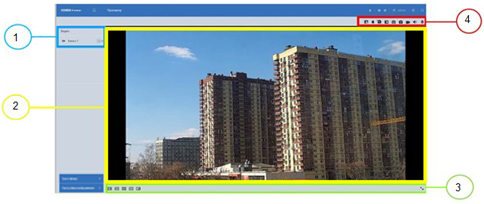
1 – Панель управления видеопотоками
2 – Окно просмотра
3 – Панель управления окном просмотра
4 – Панель действий с объектом просмотра
Рисунок 7.12 – Структура раздела главного меню «Просмотр»
Вызов раздела главного меню «Просмотр» из другого состояния веб-интерфейса производится нажатием кнопки 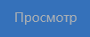 в главном меню.

Выбор видеопотока
Выбор видеопотока для просмотра на экране компьютера выполняется с помощью панели выбора видеопотока. Интерфейс представлен ниже (Рисунок 7.13).
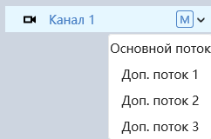
Рисунок 7.13 – Панель выбора видеопотока
Описание видеопотоков представлено ниже (Таблица 7.2).
Таблица 7.2 – Описание видеопотоков
Параметр | Описание
«Осн. поток» | Отображение основного видеопотока по установленной системной конфигурации видеокамеры.
«Доп. поток 1» | Отображение первого дополнительного видеопотока по установленной системной конфигурации видеокамеры.
«Доп. поток 2» | Отображение второго дополнительного видеопотока по установленной системной конфигурации видеокамеры.
«Доп. поток 3» | Отображение третьего дополнительного видеопотока по установленной системной конфигурации видеокамеры.

Действия с объектом просмотра
Выбор действий с объектом просмотра выполняется с помощью панели действий с объектом просмотра. Интерфейс представлен ниже (Рисунок 7.14).

Рисунок 7.14 – Панель действий с объектом просмотра отображаемого видеопотока
Сведения о функциях элементов панели действий с объектом просмотра отображаемого видеопотока представлены ниже (Таблица 7.3).
ВНИМАНИЕ!
Описываемые действия применимы только к окну просмотра веб-интерфейса.
Таблица 7.3 – Функции элементов панели действий с объектом просмотра отображаемого видеопотока
Элемент |  | Функция
 | «Тревога» | 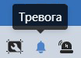  Нажатием на эту кнопку система активируется сигнал тревоги.
 | «Тревожный выход 1» | 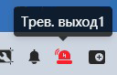  Нажатием на эту кнопку активируется тревожный выход видеокамеры.
 | «Цифровой зум» | 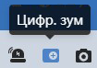  Когда видеоизображение находится в исходном состоянии, с помощью левой кнопки «мыши» можно выделить какой-либо участок для увеличения. Не в исходном состоянии можно перетаскивать зону увеличения в заданном диапазоне. Для восстановления предыдущего состояния следует нажать правую кнопку мыши. Колесо прокрутки «мыши» позволяет увеличивать или уменьшать размер видеоизображения.
 | «Снимок» | 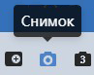  Нажатием на эту кнопку система через веб-интерфейс сделает один моментальный снимок и сохранит его на носитель данных в указанную папку.
 | «Тройной снимок» | 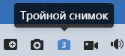  При нажатии на эту кнопку система через веб-интерфейс сделает тройной снимок на видеопотоке с частотой один снимок в секунду и сохранит как отдельные три снимка на носитель данных в указанную папку.
 | «Видеозапись» | 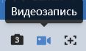  При нажатии на эту кнопку система через веб-интерфейс начинает выполнять непрерывную запись видеопотока на носитель данных в указанную папку. Состояние нажатой кнопки имеет подкрашенный вид синей расцветки 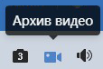. Повторное нажатие выключает выполнение записи.
 | «Вспомогательный фокус» | 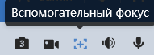  Функция используется при первичной настройке объектива. При нажатии на эту кнопку на видеоизображении отобразятся текущее значение автофокуса и максимальное значение автофокуса при текущем значении фокусного расстояния.
 | «Аудио» | 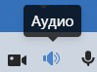  Включение/отключение аудиовыхода.
 | «Диалог» | 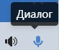  При нажатии на визуальный инструмент происходит Включение/отключение звука с камеры.
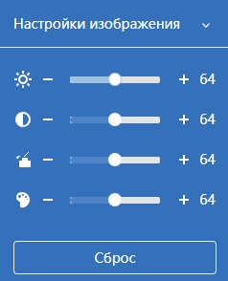
Рисунок 7.15 – Инструменты настройки изображения в окне просмотра
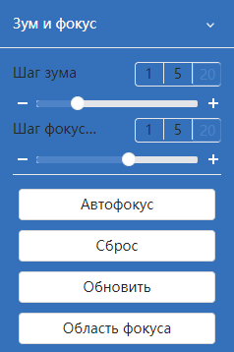
Рисунок 7.16 – Инструменты настройки зум и фокус в окне просмотра
Функции инструментов настройки изображения в окне просмотра представлены ниже (Таблица 7.4).
Таблица 7.4 – Функции инструментов настройки видеоизображения в окне просмотра
Параметр |  | Функция
 | Настройка видеоизображения | Настройка яркости видеоизображения.
 | Настройка видеоизображения | Настройка контрастности видеоизображения.
 | Настройка видеоизображения | Настройка насыщенности видеоизображения.
 | Настройка видеоизображения | Настройка цветового тона видеоизображения.
Сброс |  | Восстановление системных значений по умолчанию для яркости, контрастности, насыщенности и цветового тона.
Функции инструментов настройки зума и фокуса в окне просмотра представлены ниже (Таблица 7.5).
Таблица 7.5 – Функции инструментов настройки видеоизображения в окне просмотра
Параметр | Функция
Скорость зума | Устанавливает скорость выполнения зума. Большее значение дает быструю скорость выполнения зума видеокамерой. С помощью ползунка устанавливается требуемое значение фокусного расстояния.
Скорость фокусировки | Устанавливает скорость выполнения фокусировки. С помощью ползунка устанавливается требуемое значение фокуса.
Автофокус | Автоматическая настройка изображения.
Сброс | Восстановление системных значений по умолчанию для скорости зума, скорости фокусировки.
Обновить | Последняя настройка маштабирования камеры.
Область фокуса | Настройка фокуса на объект в выбранной области.

Управление окном просмотра
Интерфейс панели управления окном просмотра представлен ниже
(Рисунок 7.17). Элементы панели управления окном просмотра позволяют управлять параметрами, отвечающими за качество и удобство отображения в окне просмотра.
Рисунок 7.17 – Панель управления окном просмотра
Сведения о функциях элементов панели управления окном просмотра представлены ниже (Таблица 7.6).
Таблица 7.6 – Функции элементов панели управления окном просмотра
Элемент управления |  | Функция
 | «Оригинал» |   Переход в режим исходного размера изображения (оригинал) отображаемого видеопотока. Служит для отображения действительного размера оригинала видеокадра потокового видеоизображения и зависит от разрешения потока двоичных данных кадра транслируемого видеопотока.
 | «Соотношение сторон» |   Выбор предустановки соотношения сторон видеоизображения на экране просмотра. Значения: «Оригинальное соотношение сторон» и «Адаптивный».
 | «Регулировка плавности» |   Выбор предустановленного значения параметра задержки скорости трансляции видеопотока. Значения: «Минимальная задержка»: режим реального времени; «Постоянная»: нормальный; «Высокая плавность»: свободный. Значение по умолчанию – «Постоянная». Задержка обеспечивает буферизацию потока для улучшения качества отображения трансляции.
 | «Правило видеоаналитики» | 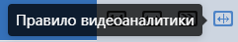  Нажмите кнопку, чтобы отобразить активные правила видеоаналитики на экране просмотра видеоизображения.
 | «Зоны распознавания» | 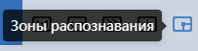  Нажмите кнопку, чтобы отобразить зоны распознавания на экране просмотра видеоизображения.
 | «Полноэкранный» | 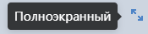  Переход в полноэкранный режим отображения. Зависит от разрешения экрана и режима работы монитора компьютера, искажает отображение действительного размера оригинала изображения видеопотока. Выход из полноэкранного режима осуществляется двойным щелчком мыши или нажатием кнопки «Esc».

Выбор режима отображения
Интерфейс режима отображения «Общий режим» представлен ниже (Рисунок 7.18).
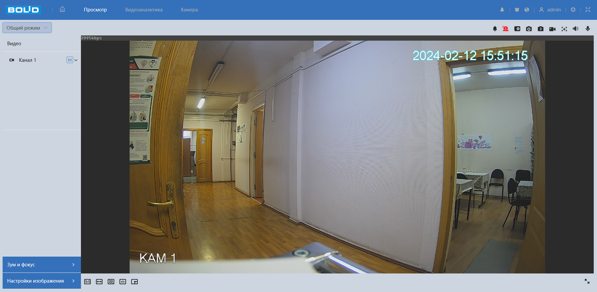
Рисунок 7.18 – Режим отображения: «Общий режим»
Интерфейс режима отображения «Панель лиц» представлен ниже (Рисунок 7.19).
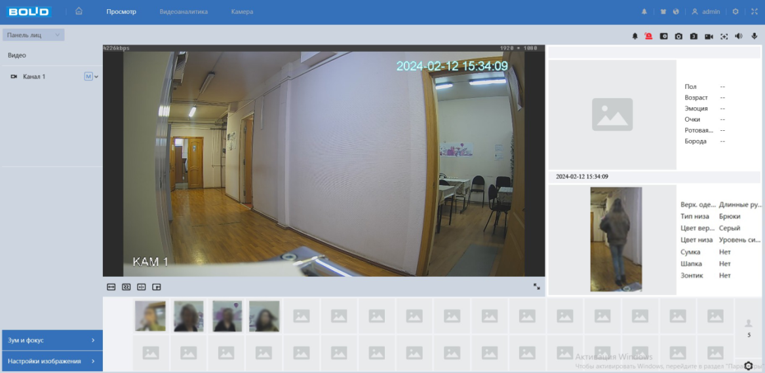
Рисунок 7.19 – Режим отображения: «Панель лиц»
Интерфейс режима отображения «Панель умной аналитики» представлен ниже (Рисунок 7.20).
ВНИМАНИЕ!
Интерфейс панели управления «Панель умной аналитики» не доступен с включенной функцией AcuPick.
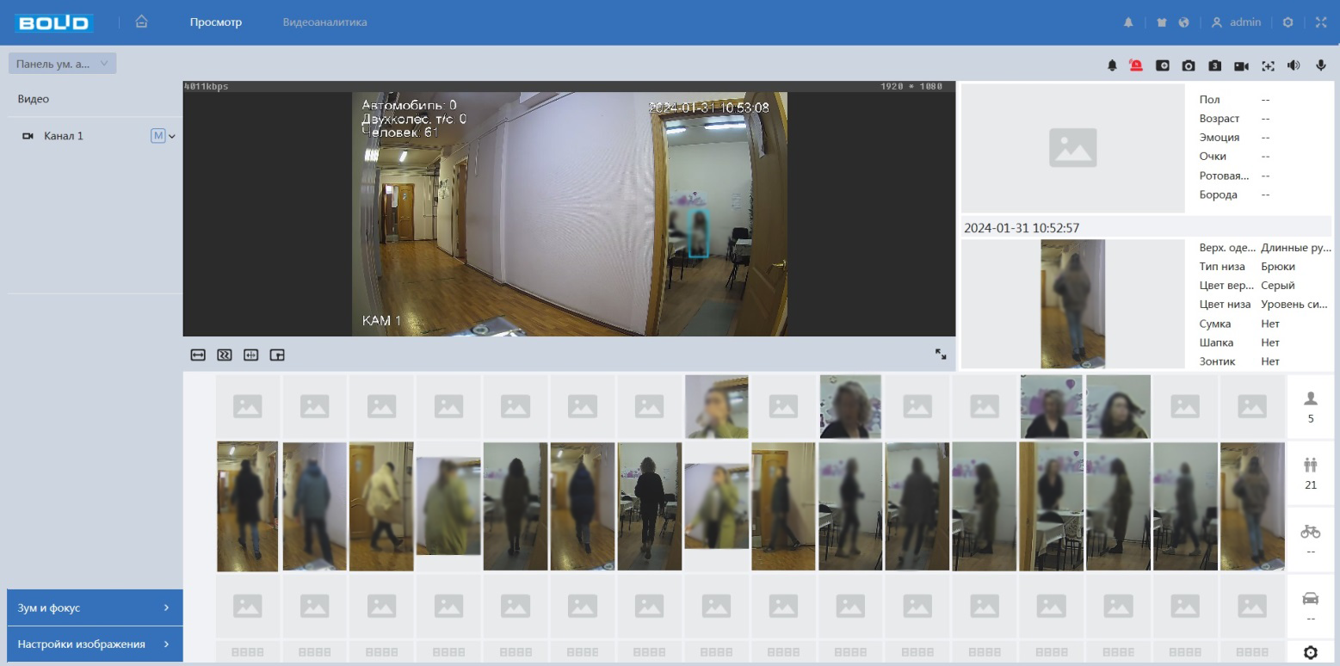
Рисунок 7.20 – Режим отображения: «Панель умной аналитики»

Раздел главного меню «Видеоаналитика»
Раздел главного меню «Видеоаналитика» имеет два подраздела меню: «Настройка видеоаналитики», «Настройка аудиоаналитики». Интерфейс представлен ниже (Рисунок 7.21).
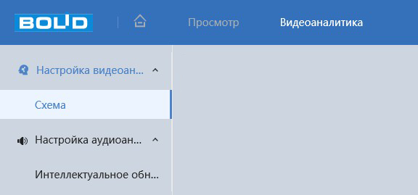
Рисунок 7.21 – Раздел главного меню «Видеоаналитика»

Подраздел меню «Настройка видеоаналитики»

Пункт меню «Схема»
Пункт меню «Схема» предназначен для активации/деактивации видеоаналитических функций. Активация/деактивация видеоаналитики осуществляется однократным нажатием интерактивной кнопки. Интерфейс представлен ниже (Рисунок 7.22).
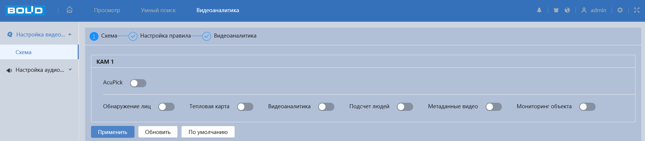
Рисунок 7.22 – Пункт меню «Схема»
ВНИМАНИЕ!
После включения функции AcuPick, информация о видеоаналитике и метаданных видео не может быть использована для определения характеристик.
ВНИМАНИЕ!
Функция AcuPick работает только совместно с видеорегистраторами, совместимыми с данной функцией.

Функция «AcuPick»
Функция «AcuPick» позволяет пользователю эффективно, быстро и точно производить поиск в архиве и в режиме реального времени по выделенному объекту поиска. Интерфейс представлен ниже
(Рисунок 7.23).
При включенном «AcuPick» некоторые функции не будут доступны: «Обнаружение лиц», «Тепловая карта», «Подсчет людей», «Мониторинг объектов»; автоматически включаются: «Видеоаналитика», «Метаданные видео».
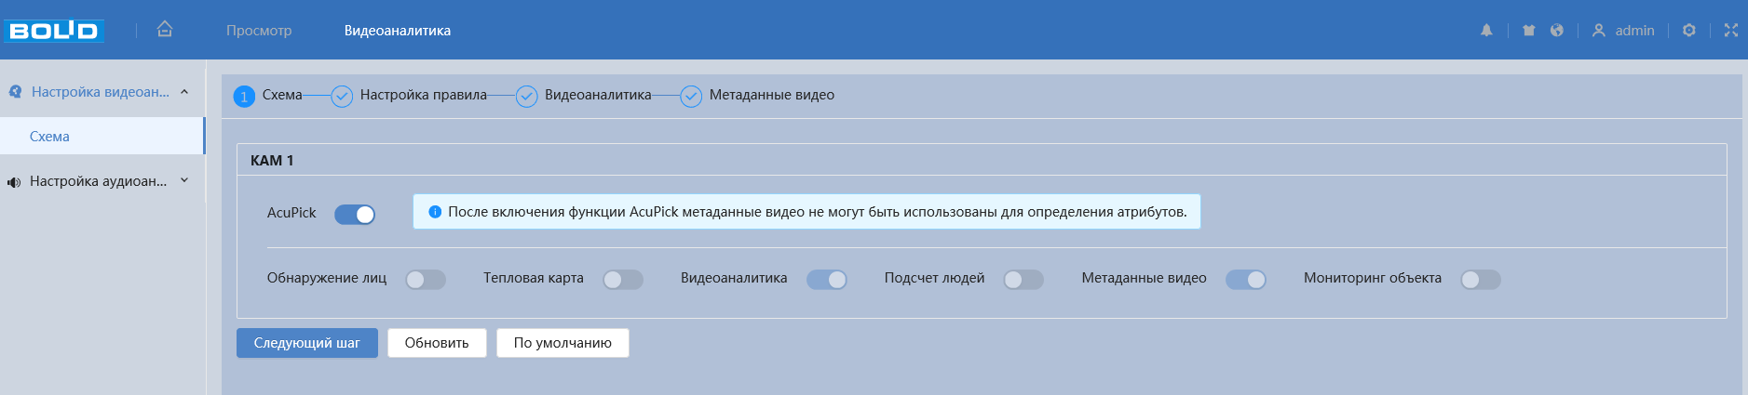
Рисунок 7.23 – Функция «AcuPick»

Функция «Обнаружение лиц»
Функция «Обнаружение лиц» предназначена для конфигурирования параметров и графика выполнения видеокамерой обнаружения лиц. Интерфейс представлен ниже (Рисунок 7.24).
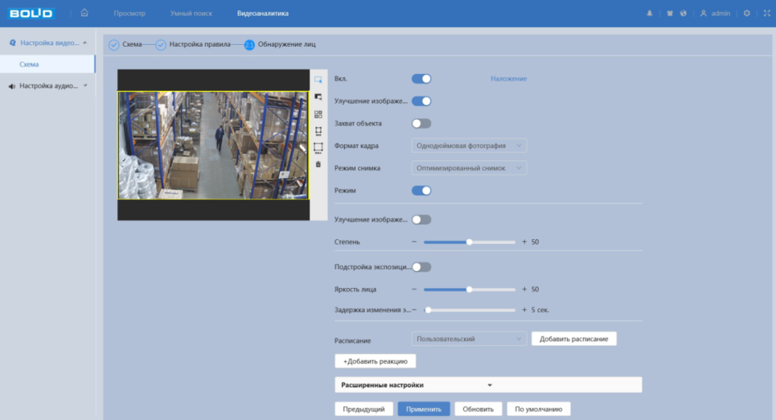
Рисунок 7.24 – Функция «Обнаружение лиц»
Функции и значения параметров представлены ниже (Таблица 7.7).
Таблица 7.7 – Значения параметров функции «Обнаружение лиц»
Параметр | Функция
Вкл. | Включение/отключение детекции лиц.
Улучшение изображения лица | Четкое изображение лица.
Захват объекта | Включение/отключение захвата объекта.
Формат кадра | Установка формата кадра из выпадающего списка значений: «Однодюймовая фотография», «Захват лица».
Режим снимка | Выбор значения «Режим снимка» производится из выпадающего списка значений: «Оптимизировванный снимок», «Мгновенный снимок», «Приоритет качества».
Режим | Включение/отключение отображения атрибутов (Рисунок 7.19, Рисунок 7.20).
Улучшение изображения лица в ночное время | Включение/отключение улучшение снимка в ночное время.
Степень | Регулировка улучшения изображения лица в ночное время. Значение находится в диапазоне от 0 до 100.
Подтройка экспозиции лица | Включение/отключение функции экспозиции лица.
Яркость лица | Регулировка яркости лица. Значение по умолчанию – 50.
Задержка изменения экспозиции | Интервал определения экспозиции лица. Значение параметра в диапазоне от 0 с до 100 с.
Расписание | Настройка недельного графика работы видеодетектора движения (Рисунок 7.25).
Расширенные настройки | Угол фильтрации снимка – настройка фильтрации во время распознавания лиц, значение параметра в диапазоне от 1° до 90°.
Расширенные настройки | Чувствительность снимка – установка чувствительности к снимку, значение находится в диапазоне от 1 до 100.
Расширенные настройки | Порог качества – настройка качества снимка, значение находится в диапазоне от 1 до 100.
Расширенные настройки | Предпочтительное время – допустимое время, значение находится в диапазоне от 1 с до 300 с.
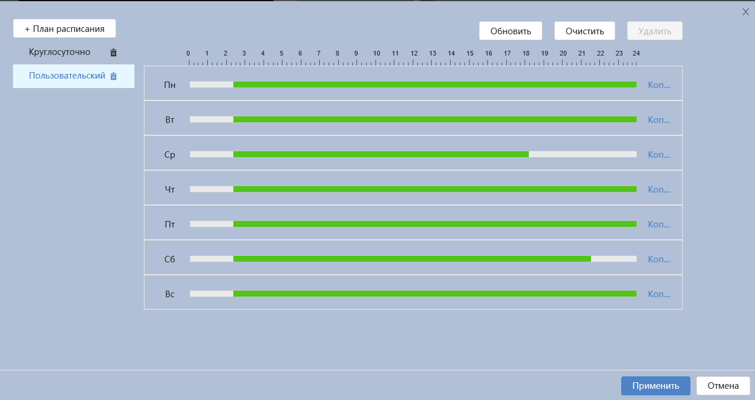
Рисунок 7.25 – Функция «Обнаружение лиц»: Расписание

Функция «Тепловая карта»
Функция «Тепловая карта» предназначена для включения/ отключения и настройки графика работы функции «Тепловая карта». Интерфейс представлен ниже (Рисунок 7.26, Рисунок 7.27).
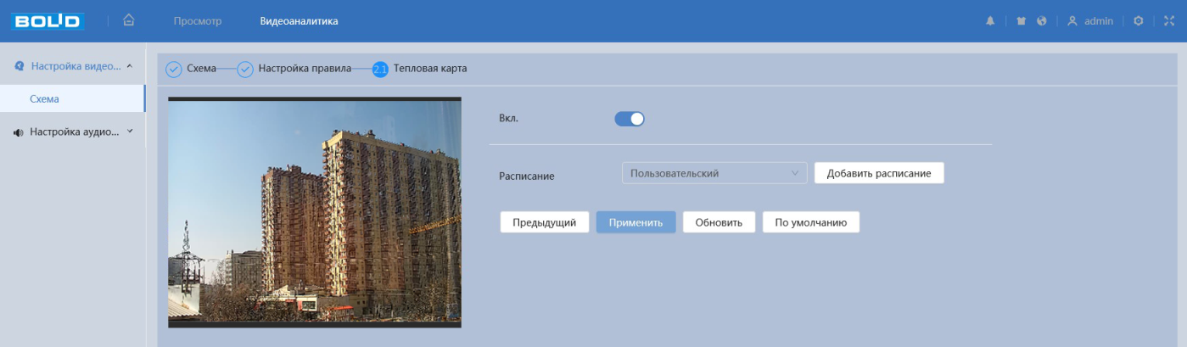
Рисунок 7.26 – Функция «Тепловая карта»
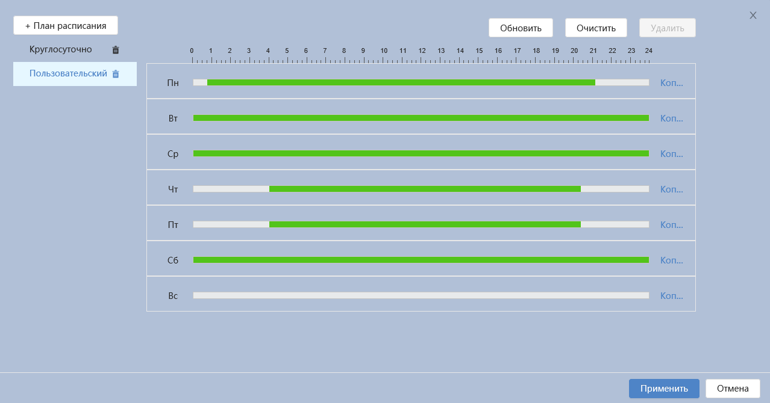
Рисунок 7.27 – Функция «Тепловая карта»: Расписание
Цветовой уровень тепловой каты разделен на цвета «красный», «оранжевый», «желтый», «зеленый» и «синий». Красному цвету соответствует самая высокая плотность числа фиксируемых движений разнообразных тел/объектов (движущиеся тела/объекты по типу и индивидуализации не различаются функцией «Тепловая карта» видеокамеры), а синий цвет – означает самую низкую плотность фиксируемых видеокамерой движений.

Функция «Видеоаналитика»
Функция «Видеоаналитика» предназначена для конфигурирования параметров и графика выполнения видеокамерой видеоаналитических функций: пересечение линии, контроль области, быстрое движение, парковка, скопление людей, праздношатание.
Видеоаналитика – это интеллектуальный анализ потоков видеонаблюдения и видеоданных архива видеонаблюдения. Видеоаналитика выполняет автоматическое выявление различного рода данных и детектирование заранее запрограммированных событий тревог. Видеоаналитика, выполняемая видеокамерой, использует функции детекторов видеокамеры и позволяет определить в данных видеопотока аналитические ситуации по собственным и периферийным детекторам, по анализу треков видеопотоков, распознаванию образов. Границу предупреждающей линии области применения правила детекции видеоаналитики следует делать простой и не применять видеоаналитику к структурно сложным областям.
Видеоаналитика контролируемых объектов/вещей (целей) на сцене видеонаблюдения, выполняемая видеокамерой, включает в себя:
Пересечение линии – возникновение сигнала тревоги, в случае если объект, согласно установленному по контролю направлению движения, пересечет предупреждающую линию.
Контроль области – возникновение сигнала тревоги, в случае если объект частью или целиком появился внутри контура контролируемой зоны, или когда движущаяся цель пересекла на вход/выход предупреждающую линию (замкнутый контур) контролируемой зоны.
Быстрое движение – возникновение сигнала тревоги, в случае если объект идет быстрым шагом или бежит.
Парковка – используется для отслеживания зон, в которых парковка запрещена или ограничена по времени.
Скопление людей – возникновение сигнала тревоги, в случае появления группы людей в контрольной области.
Праздношатание – возникновение сигнала тревоги, в случае постоянного движения в заданной зоне.

Вкладка «Видеоаналитика: Настройка правила»

Создание правила видеоаналитики «Пересечение линии»
Добавьте новое правило , и укажите тип «Пересечение линии». С помощью мыши нарисуйте контрольную линию на видеоизображении (Рисунок 7.28).
Завершение рисования осуществляется нажатием правой кнопки мыши. Активное правило видеоаналитики будет выделено синим цветом. Для удаления правила выберите «Очистить».
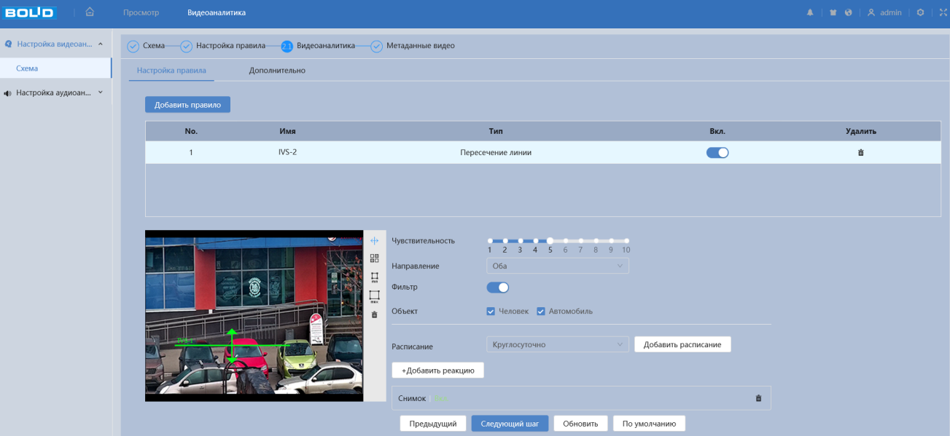
Рисунок 7.28 – Создание правила видеоаналитики «Пересечение линии»
После создания правила видеоаналитики укажите параметры функций (Таблица 7.8).
Таблица 7.8 – Функции и значения вкладки «Видеоаналитики»: Пересечение линии
Параметр | Функция
Чувствительность | Установка чувствительности детекции.
Направление | Направление движение объекта, пересекающего область: A→B, В→А, оба.
Фильтр | Настройка объекта тревоги детектора (Человек и/или Автомобиль).
Расписание | Настройка недельного графика работы правила видеоаналитики.
Видеозапись | Автоматическая запись видеопотока при возникновении тревожного события.
Отправка Email | При включении параметра, система видеокамеры будет автоматически отправлять электронную почту заданному получателю о возникновении тревоги.
Тревожный выход | Активация тревожного выхода видеокамеры при наступлении тревожного события.
Голосовое оповещение | При включении параметра, аудиофайл будет воспроизведен при срабатывании сигнала тревоги.
Снимок | При включении параметра, система видеокамеры будет автоматически сохранять изображения при возникновении событий тревог.

Создание правила видеоаналитики «Контроль области»
Добавьте новое правило , и укажите тип «Контроль области». С помощью мыши вручную, либо с помощью кнопки «Область», нарисуйте контрольную область на видеоизображении (Рисунок 7.29).
Завершение рисования осуществляется нажатием правой кнопки мыши. Активное правило видеоаналитики будет выделено синим цветом. Для удаления области выберите «Очистить».
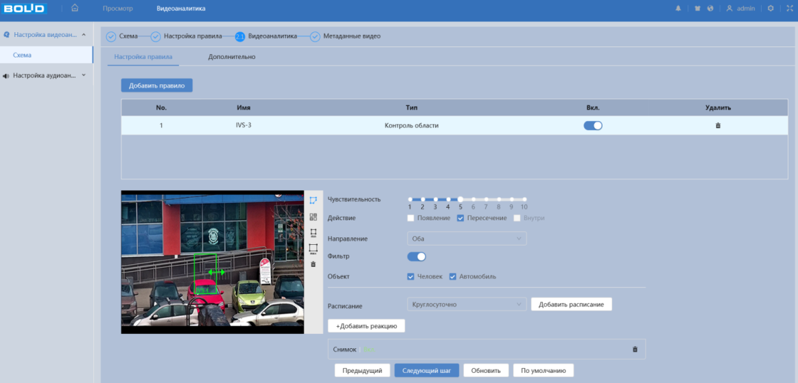
Рисунок 7.29 – Создание правила видеоаналитики «Контроль области»
После создания правила видеоаналитики укажите параметры функций (Таблица 7.9).
Таблица 7.9 – Функции и значения параметров вкладки «Видеоаналитика»: Контроль области
Параметр | Функция
Чувствительность | Установка чувствительности детекции.
Действие | «Появление» – цель частью или целиком оказалась в контролируемой зоне;  «Пересечение» – движущаяся цель пересекла контролируемую зону;  «Внутри» – движущаяся цель внутри контролируемой зоны.
Направление | Направление движение объекта, пересекающего область: A→B, В→А, оба.
Минимальная продолжитель-  ность | Параметр работает при включенном параметре «Внутри». Значение параметра в диапазоне от 1 с до 60 с.
Повтор времени тревоги | Повторное срабатывание тревоги. Значение параметра в диапазоне от 0 с до 300 с.
Фильтр | Настройка объекта тревоги детектора (Человек и/или Автомобиль).
Расписание | Настройка недельного графика работы правила видеоаналитики.
Видеозапись | Автоматическая запись видеопотока при возникновении тревожного события.
Отправка Email | При включении параметра, система видеокамеры будет автоматически отправлять электронную почту заданному получателю о возникновении тревоги.
Тревожный выход | Активация тревожного выхода видеокамеры при наступлении тревожного события.
Голосовое оповещение | При включении параметра, аудиофайл будет воспроизведен при срабатывании сигнала тревоги.
Снимок | При включении параметра, система видеокамеры будет автоматически сохранять изображения при возникновении событий тревог.

Создание правила видеоаналитики «Быстрое движение»
Добавьте новое правило , и укажите тип «Быстрое движение». Наведите мышью на видеоизображение и нарисуйте контрольную область (Рисунок 7.30).
Завершение рисования осуществляется нажатием правой кнопки мыши. Активное правило видеоаналитики будет выделено синим цветом. Для удаления области выберите «Очистить».
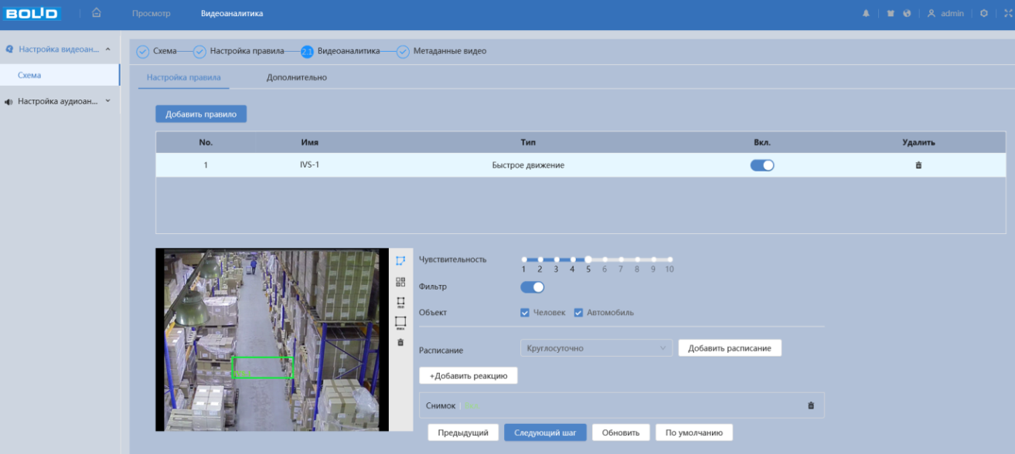
Рисунок 7.30 – Создание правила видеоаналитики «Быстрое движение»
После создания правила видеоаналитики укажите параметры функций (Таблица 7.10).
Таблица 7.10 – Функции и значения параметров вкладки «Видеоаналитика»: Быстрое движение
Параметр | Функция
Чувствительность | Установка чувствительности детекции.
Фильтр | Настройка объекта тревоги детектора (Человек и/или Автомобиль).
Расписание | Настройка недельного графика работы правила видеоаналитики.
Видеозапись | Автоматическая запись видеопотока при возникновении тревожного события.
Отправка Email | При включении параметра, система видеокамеры будет автоматически отправлять электронную почту заданному получателю о возникновении тревоги.
Тревожный выход | Активация тревожного выхода видеокамеры при наступлении тревожного события.
Голосовое оповещение | При включении параметра, аудиофайл будет воспроизведен при срабатывании сигнала тревоги.
Снимок | При включении параметра, система видеокамеры будет автоматически сохранять изображения при возникновении событий тревог.

Создание правила видеоаналитики «Парковка»
Добавьте новое правило , и укажите тип «Парковка». Наведите мышью на видеоизображение и нарисуйте контрольную область (Рисунок 7.31).
Завершение рисования осуществляется нажатием правой кнопки мыши. Активное правило видеоаналитики будет выделено синим цветом. Для удаления области выберите «Очистить».
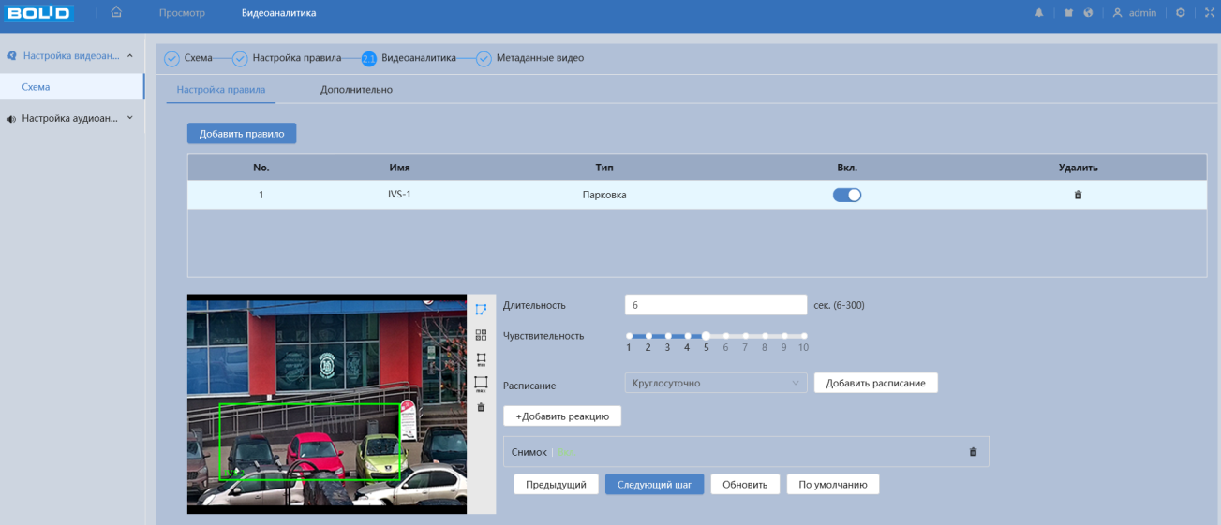
Рисунок 7.31 – Создание правила видеоаналитики «Парковка»
После создания правила видеоаналитики укажите параметры функций (Таблица 7.11).
Таблица 7.11 – Функции и значения параметров вкладки «Видеоаналитика»: Парковка
Параметр | Функция
Длительность | Параметр устанавливает время, на которое система видеокамеры после окончания сигнала тревоги будет задерживать завершение выполнения записи. Значение параметра в диапазоне от 6 с до 300 с.
Чувствительность | Установка чувствительности детекции.
Расписание | Настройка недельного графика работы правила видеоаналитики.
Видеозапись | Автоматическая запись видеопотока при возникновении тревожного события.
Отправка Email | При включении параметра, система видеокамеры будет автоматически отправлять электронную почту заданному получателю о возникновении тревоги.
Тревожный выход | Активация тревожного выхода видеокамеры при наступлении тревожного события.
Голосовое оповещение | При включении параметра, аудиофайл будет воспроизведен при срабатывании сигнала тревоги.
Снимок | При включении параметра, система видеокамеры будет автоматически сохранять изображения при возникновении событий тревог.

Создание правила видеоаналитики «Скопление людей»
Добавьте новое правило , и укажите тип «Скопление людей». Наведите мышью на видеоизображение и нарисуйте контрольную область (Рисунок 7.32).
Завершение рисования осуществляется нажатием правой кнопки мыши. Активное правило видеоаналитики будет выделено синим цветом. Для удаления области выберите «Очистить».
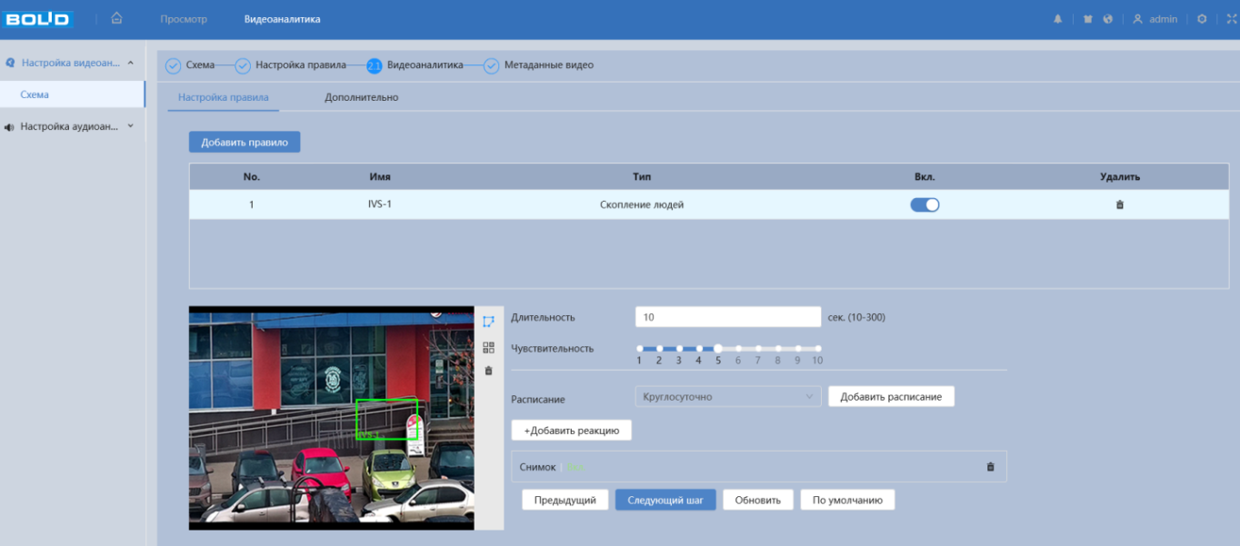
Рисунок 7.32 – Создание правила видеоаналитики «Скопление людей»
После создания правила видеоаналитики укажите параметры функций (Таблица 7.12).
Таблица 7.12 – Функции и значения параметров вкладки «Видеоаналитика»: Скопление людей
Параметр | Функция
Длительность | Параметр устанавливает время, на которое система видеокамеры после окончания сигнала тревоги будет задерживать завершение выполнения записи. Значение параметра в диапазоне от 6 с до 300 с.
Чувствительность | Установка чувствительности детекции.
Расписание | Настройка недельного графика работы правила видеоаналитики.
Видеозапись | Автоматическая запись видеопотока при возникновении тревожного события.
Отправка Email | При включении параметра, система видеокамеры будет автоматически отправлять электронную почту заданному получателю о возникновении тревоги.
Тревожный выход | Активация тревожного выхода видеокамеры при наступлении тревожного события.
Голосовое оповещение | При включении параметра, аудиофайл будет воспроизведен при срабатывании сигнала тревоги.
Снимок | При включении параметра, система видеокамеры будет автоматически сохранять изображения при возникновении событий тревог.

Создание правила видеоаналитики «Праздношатание»
Добавьте новое правило , и укажите тип «Праздношатание». Наведите мышью на видеоизображение и нарисуйте контрольную область (Рисунок 7.33).
Завершение рисования осуществляется нажатием правой кнопки мыши. Активное правило видеоаналитики будет выделено синим цветом. Для удаления области выберите «Очистить».
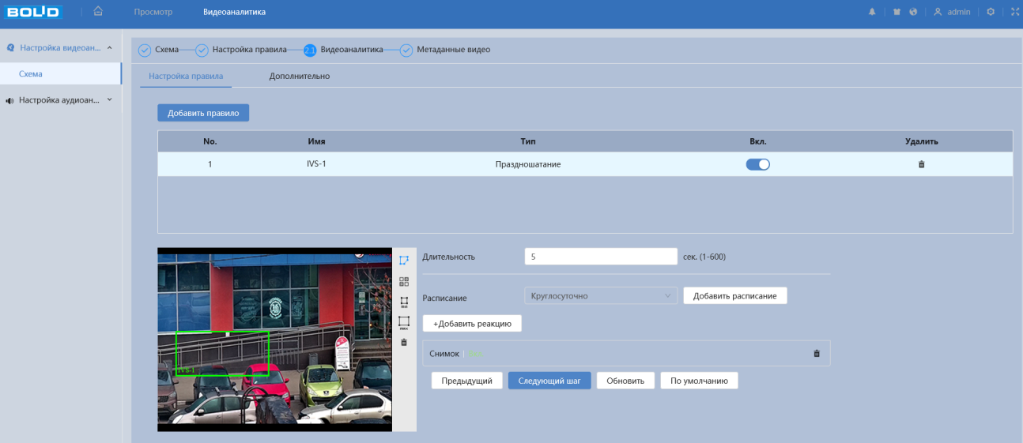
Рисунок 7.33 – Создание правила видеоаналитики «Праздношатание»
После создания правила видеоаналитики укажите параметры функций (Таблица 7.13).
Таблица 7.13 – Функции и значения параметров вкладки «Видеоаналитика»: Праздношатание
Параметр | Функция
Длительность | Параметр устанавливает время, на которое система видеокамеры после окончания сигнала тревоги будет задерживать завершение выполнения записи. Значение параметра в диапазоне от 6 с до 300 с.
Расписание | Настройка недельного графика работы правила видеоаналитики.
Видеозапись | Автоматическая запись видеопотока при возникновении тревожного события.
Отправка Email | При включении параметра, система видеокамеры будет автоматически отправлять электронную почту заданному получателю о возникновении тревоги.
Тревожный выход | Активация тревожного выхода видеокамеры при наступлении тревожного события.
Голосовое оповещение | При включении параметра, аудиофайл будет воспроизведен при срабатывании сигнала тревоги.
Снимок | При включении параметра, система видеокамеры будет автоматически сохранять изображения при возникновении событий тревог.

Вкладка «Видеоаналитика: Дополнительно»
Вкладка «Видеоаналитика: Дополнительно» предназначена для калибровки соответствия между изображением и фактическими размерами объектов в поле зрения камеры. Калибровка улучшает качество работы видеоаналитики в условиях изменения масштабов предметов, связанного с их удалением от точки съемки. Требуется вид с линейной перспективой. Сцены с параллельным просмотром или вид «вниз с потолка» не поддерживаются. Калибровка производится с помощью одной горизонтальной и трех вертикальных линий.
Нажмите  «Область калибровки» и с помощью мыши нарисуйте область калибровки, которая должна находиться в горизонтальной плоскости. Завершение рисования осуществляется нажатием правой кнопки мыши.
Нажмите «Вертикальная линия» , «Горизонтальная линия» , и нарисуйте четыре линии внутри выбранной области. Нижние концы трех вертикальных линий должны располагаться в одной условной плоскости. Выберите три опорных объекта одинаковой фактической высоты, желательно равноудаленные. Например, транспортное средство, припаркованное у обочины или дорожные фонарные столбы. Для горизонтальной линии выберите опорный объект такой же фактической длины или используйте рулетку для измерения. Введите действительную длину опорных объектов в поле «Фактическая длина» и нажмите «Следующий шаг».
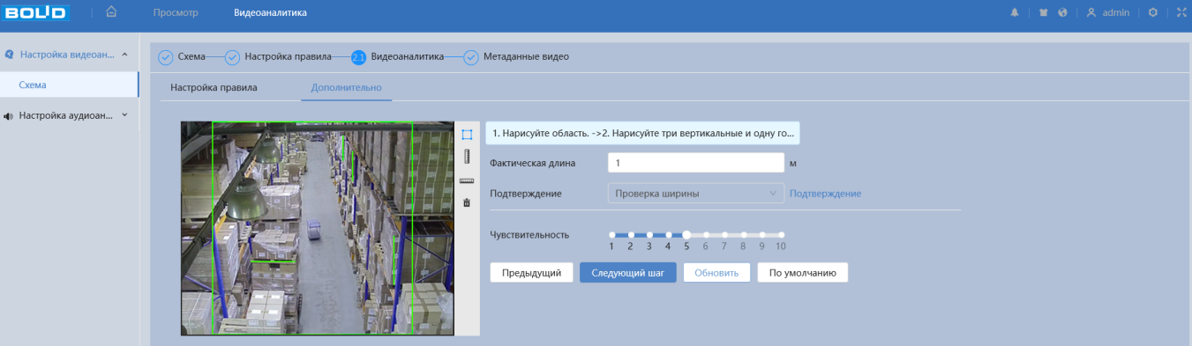
Рисунок 7.34 – Вкладка «Видеоаналитика: Дополнительно»

Функция «Подсчет людей»
Функция «Подсчет людей» позволяет осуществлять учёт входа и выхода людей в контрольной области по пересечению линии.
(Рисунок 7.35).
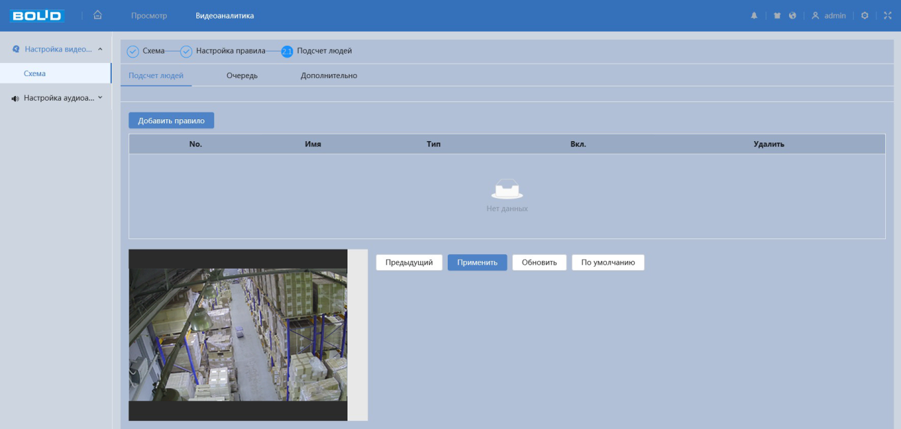
Рисунок 7.35 – Функция «Подсчет людей»

Вкладка «Подсчет людей: Подсчет людей»

Создание правила подсчета людей «Подсчет людей в области»
Добавьте новое правило , и укажите тип «Подсчет людей в области».
Алгоритм будет подсчитывать количество людей в указанной зоне в режиме реального времени и предоставлять соответствующую информацию. В сценариях видеонаблюдения с различными пороговыми значениями количества людей видеокамера передает сигнал тревоги, если количество людей будет больше или меньше порогового значения, установленного пользователем. Эта функция также может экспортировать отчеты о результатах подсчета людей за разные периоды. Время нахождения в контролируемой зоне может быть подсчитано для каждого отдельного человека. Когда время нахождения в зоне превышает пороговое значение, установленное пользователем, видеокамера передает сигнал тревоги, позволяя пользователю экспортировать соответствующие отчеты.
Наведите мышью на видеоизображение и нарисуйте контрольную область (Рисунок 7.36).
Завершение рисования осуществляется нажатием правой кнопки мыши. Активное правило подсчета людей будет выделено синим цветом. Для удаления области выберите «Очистить».
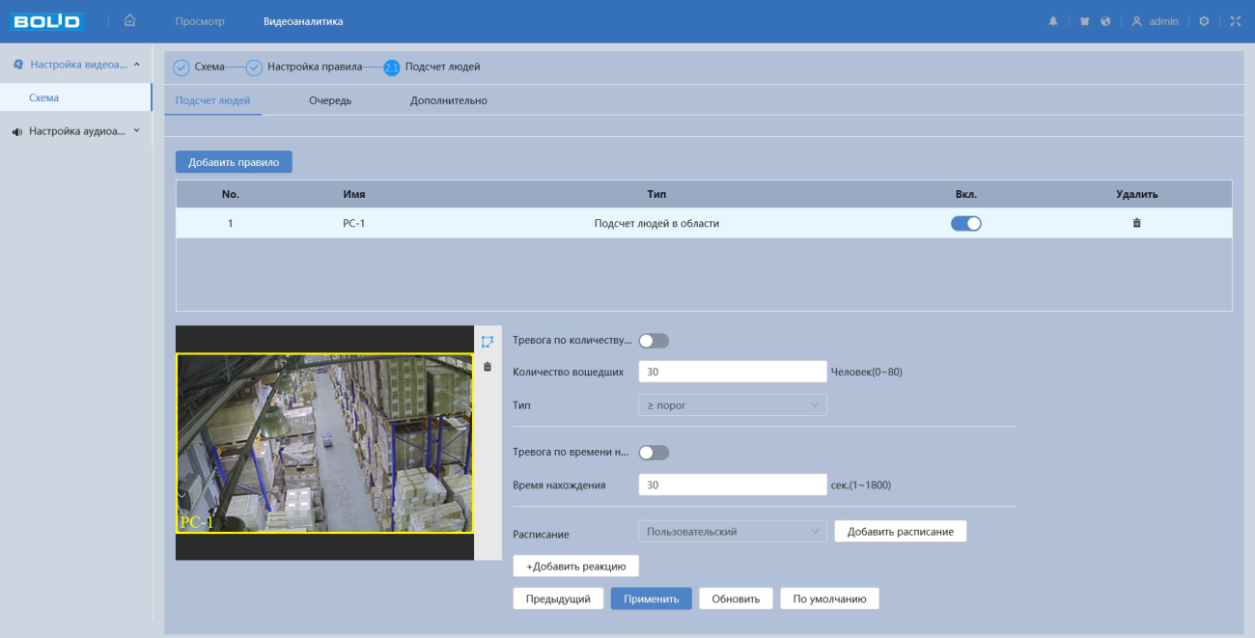
Рисунок 7.36 – Создание правила подсчета людей «Подсчет людей в области»
После создания правила подсчета людей укажите параметры функций (Таблица 7.14).
Таблица 7.14 – Функции и значения вкладки «Подсчет людей: Подсчет людей в области»
Параметр | Функция
Тревога по количеству человек в области | Включение/отключение функции тревоги при превышении установленного значения вошедших людей.
Количество вошедших | Количество вошедших для формирования тревожного события. Значение находится в диапазоне от 0 до 80. Если значение равно 0, то тревога не будет возникать.
Тип | Тип: ≤ порог, ≥ порог, = порог, ≠ порог.
Тревога по времени нахождения в области/ время нахождения | Включение/отключение функции сигнала тревоги при превышении установленного значения времени нахождения в области. Значение находится в диапазоне от 1 до 1800 с.
Расписание | Настройка недельного графика работы правила видеоаналитики.
Видеозапись | Автоматическая запись видеопотока при возникновении тревожного события.
Отправка Email | При включении параметра, система видеокамеры будет автоматически отправлять электронную почту заданному получателю о возникновении тревоги.
Тревожный выход | Активация тревожного выхода видеокамеры при наступлении тревожного события.
Голосовое оповещение | При включении параметра, аудиофайл будет воспроизведен при срабатывании сигнала тревоги.
Снимок | При включении параметра, система видеокамеры будет автоматически сохранять изображения при возникновении событий тревог.

Создание правила подсчета людей «Подсчет людей»
Добавьте новое правило , и укажите тип «Подсчет людей». Наведите мышью на видеоизображение и нарисуйте контрольную область (Рисунок 7.37).
Завершение рисования осуществляется нажатием правой кнопки мыши. Активное правило подсчета людей будет выделено синим цветом. Для удаления области выберите «Очистить».
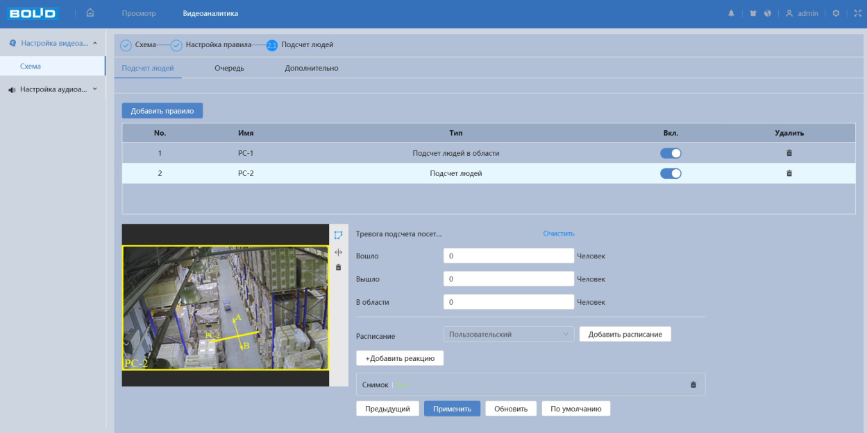
Рисунок 7.37 – Создание правила подсчета людей «Подсчет людей»
Эта функция основном используется на входах и выходах и применяется для подсчета количества людей, входящих в зону и выходящих из зоны. Пользователь может вручную задать зону и правила для контроля пересечения линии. Когда алгоритм обнаруживает появление объекта в кадре, он начинает слежение. Когда цель входит в зону с одной стороны и пересекает линию, определенную правилами, а затем покидает зону с другой стороны, фиксируется событие подсчета. Алгоритм определяет, входит ли цель в зону или выходит из нее, по направлению движения и обновляет данные в соответствующей статистике событий. Для сценариев видеонаблюдения с требованиями к контролю количества людей, входящих или выходящих из зоны, когда это число достигает порогового значения, установленного пользователем, передается сигнал тревоги.
После создания правила видеоаналитики укажите параметры функций (Таблица 7.15).
Таблица 7.15 – Функции и значения вкладки «Подсчет людей: Подсчет людей»
Параметр | Функция
Тревога подсчета посетителей | Включение/отключение функции тревоги подсчета людей.
Вошло | Количество входов для формирования тревожного события. Значение находится в диапазоне от 0 до 65535 человек.
Вышло | Количество выходов для формирования тревожного события. Значение находится в диапазоне от 0 до 65535 человек.
В области | Количество людей в области для формирования тревожного события. Значение находится в диапазоне от 0 до 65535 человек.
Расписание | Настройка недельного графика работы правила видеоаналитики.
Видеозапись | Автоматическая запись видеопотока при возникновении тревожного события.
Отправка Email | При включении параметра, система видеокамеры будет автоматически отправлять электронную почту заданному получателю о возникновении тревоги.
Тревожный выход | Активация тревожного выхода видеокамеры при наступлении тревожного события.
Голосовое оповещение | При включении параметра, аудиофайл будет воспроизведен при срабатывании сигнала тревоги.
Снимок | При включении параметра, система видеокамеры будет автоматически сохранять изображения при возникновении событий тревог.

Вкладка «Подсчет людей: Очередь»
Вкладка «Подсчет людей: Очередь» предназначена для фиксирования количества людей в зоне обнаружения в текущий момент. Видеокамера может подсчитывать количество людей в заданной пользователем зоне и вычислять время ожидания в очереди. Эта информация может быть полезна для распределения персонала, координации работы окон обслуживания и перенаправления людей, стоящих в очереди. Интерфейс представлен ниже (Рисунок 7.38).
Добавьте новое правило , и укажите тип «Очередь». Наведите мышью на видеоизображение и нарисуйте контрольную область (Рисунок 7.38).
Завершение рисования осуществляется нажатием правой кнопки мыши. Активное правило очереди будет выделено синим цветом. Для удаления области выберите «Очистить».
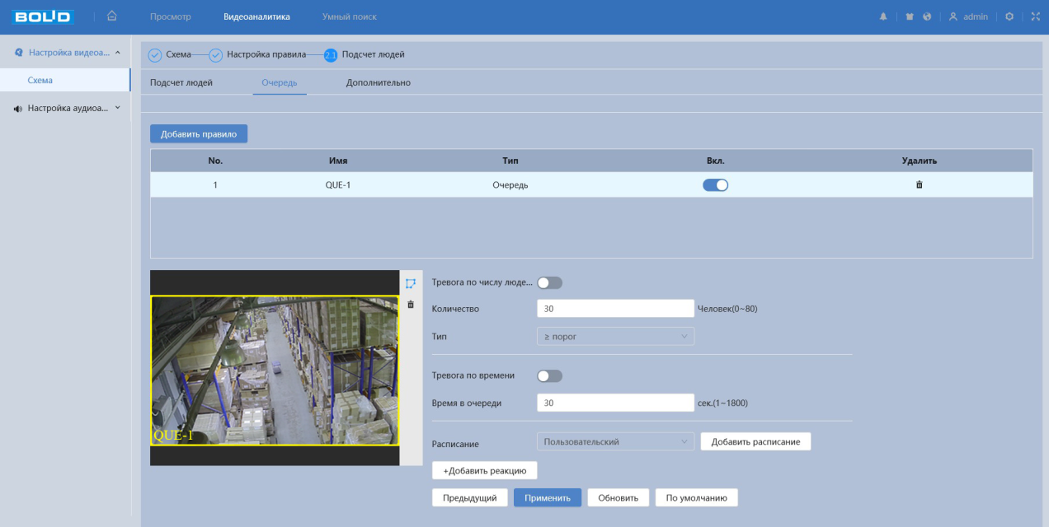
Рисунок 7.38 – Вкладка «Подсчет людей: Очередь»
Функции и значения параметров представлены ниже (Таблица 7.16).
Таблица 7.16 – Функции и значения вкладки «Подсчет людей: Очередь»
Параметры | Функции
Тревога по числу людей в очереди | Включение/отключение функции тревоги при изменении установленного значения стоящих людей в очереди.
Количество | Количество вошедших для формирования тревожного события. Значение находится в диапазоне от 0 до 80. Если значение равно 0, то тревога не будет возникать.
Тип | Значение типа подсчета: ≤ порог, ≥ порог, = порог, ≠ порог.
Тревога по времени,  время в очереди | Включение/отключение времени ожидания в очереди. Значение находится в диапазоне от 1 до 1800 с.
Расписание | Настройка недельного графика работы правила видеоаналитики.
Видеозапись | Автоматическая запись видеопотока при возникновении тревожного события.
Отправка Email | При включении параметра, система видеокамеры будет автоматически отправлять электронную почту заданному получателю о возникновении тревоги.
Тревожный выход | Активация тревожного выхода видеокамеры при наступлении тревожного события.
Голосовое оповещение | При включении параметра, аудиофайл будет воспроизведен при срабатывании сигнала тревоги.
Снимок | При включении параметра, система видеокамеры будет автоматически сохранять изображения при возникновении событий тревог.

Вкладка «Подсчет людей: Дополнительно»
Вкладка «Подсчет людей: Дополнительно» предназначена для установки чувствительности детекции (Рисунок 7.39).
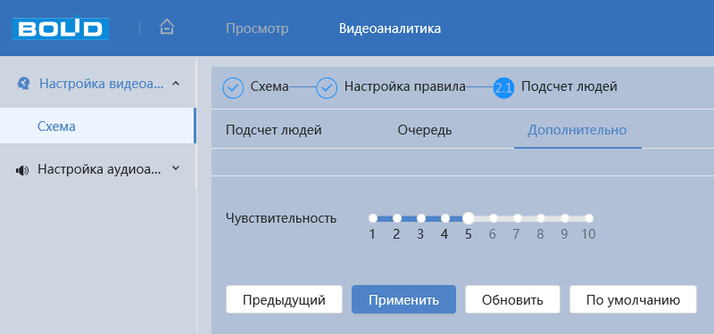
Рисунок 7.39 – Вкладка «Подсчет людей: Дополнительно»

Функция «Метаданные видео»
Функция «Метаданные видео» предназначена для конфигурирования параметров анализа данных видеопотока для получения структурированной статистики по детекции людей и транспортных средств (Рисунок 7.40).
Функция «Метаданные видео» позволяет выделять из выбранной области видеопотока людей, моторные и безмоторные транспортные средства, делать моментальный снимок, активировать тревожный выход видеокамеры и собирать структурированную статистику по детектируемым объектам.
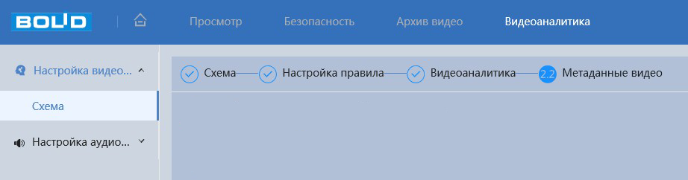
Рисунок 7.40 – Функция «Метаданные видео»
ВНИМАНИЕ!
Функции «Метаданные видео» и «Интеллектуальное обнаружение звука» конфликтуют. Если включить функцию «Интеллектуальное обнаружение звука», функция «Метаданные видео» выключится.

Вкладка «Метаданные видео: Настройка правила»

Создание правила метаданные видео «Обнаружение человека»
Добавьте новое правило , и укажите тип «Обнаружение человека». Наведите мышью на видеоизображение и нарисуйте контрольную область (Рисунок 7.41).
Завершение рисования осуществляется нажатием правой кнопки мыши. Активное правило видеоаналитики будет выделено синим цветом. Для удаления области выберите «Очистить».
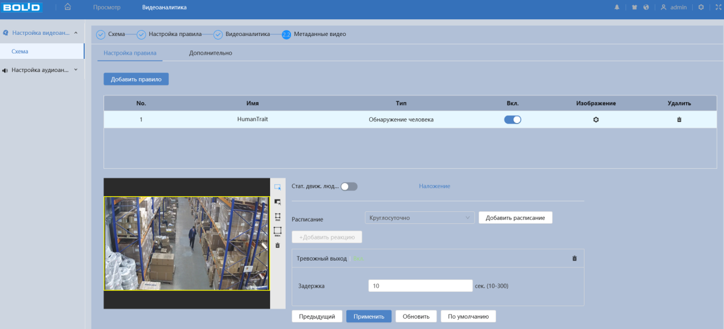
Рисунок 7.41 – Создание правила метаданные видео «Обнаружение человека»
После создания правила видеоаналитики укажите параметры функций (Таблица 7.17).
Таблица 7.17 – Функции и значения параметров вкладки «Метаданные видео: Обнаружение человека»
Параметр | Функция
Статистика движения людей | Подсчет количества людей в зоне обнаружения.
Расписание | Настройка недельного графика работы правила видеоаналитики.
Тревожный выход | Активация тревожного выхода видеокамеры при наступлении тревожного события.
Кнопка «Изображение» предназначена для конфигурирования параметров наложения на снимок информации о времени и местоположении для детектируемого объекта (человек). Интерфейс представлен ниже (Рисунок 7.42).
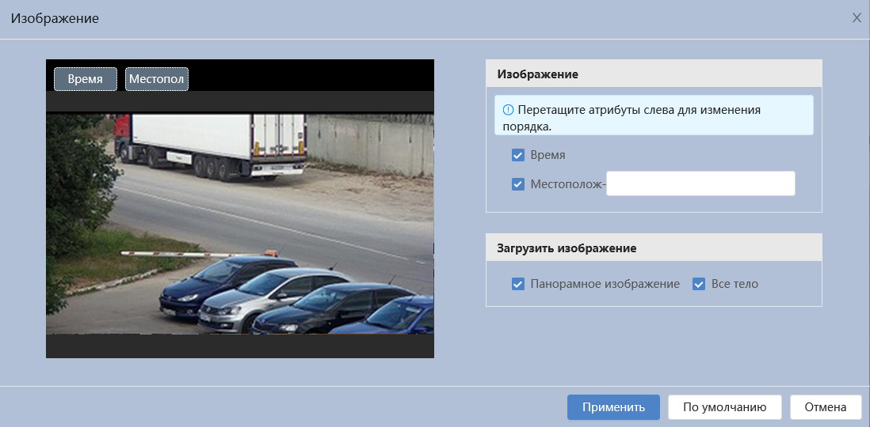
Рисунок 7.42 – Создание правила метаданные видео «Обнаружение человека»

Создание правила метаданные видео «Обнаружение двухколесного т/с»
Добавьте новое правило , и укажите тип «Обнаружение двухколесного т/с». Наведите мышью на видеоизображение и нарисуйте контрольную область (Рисунок 7.43).
Завершение рисования осуществляется нажатием правой кнопки мыши. Активное правило видеоаналитики будет выделено синим цветом. Для удаления области выберите «Очистить».
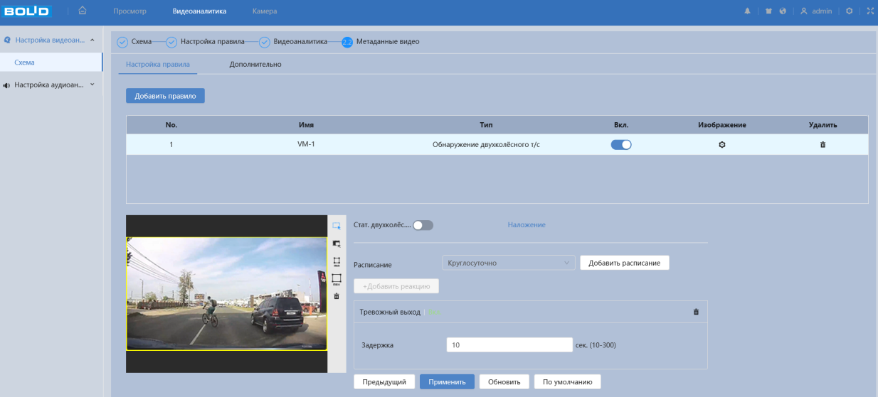
Рисунок 7.43 – Создание правила метаданные видео «Обнаружение двухколесного т/с»
После создания правила видеоаналитики укажите параметры функций (Таблица 7.18).
Таблица 7.18 – Функции и значения параметров вкладки «Метаданные видео: Обнаружение двухколесного т/с»
Параметр | Функция
Статистика движения двухколесного т/с | Подсчет количества двухколесных транспортных средств в зоне обнаружения.
Расписание | Настройка недельного графика работы правила видеоаналитики.
Тревожный выход | Активация тревожного выхода видеокамеры при наступлении тревожного события.
Кнопка «Изображение» предназначена для конфигурирования параметров наложения на снимок информации о времени и местоположении для детектируемого объекта (двухколесное т/с). Интерфейс представлен ниже (Рисунок 7.44).
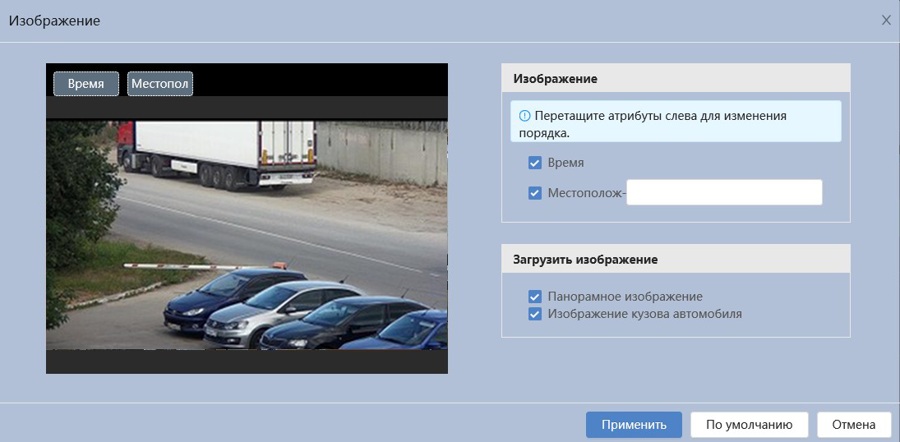
Рисунок 7.44 – Создание правила метаданные видео «Обнаружение двухколесного т/с»: Изображение

Создание правила метаданные видео «Обнаружение автомобиля»
Добавьте новое правило , и укажите тип «Обнаружение автомобиля». Наведите мышью на видеоизображение и нарисуйте контрольную область (Рисунок 7.45).
Завершение рисования осуществляется нажатием правой кнопки мыши. Активное правило видеоаналитики будет выделено синим цветом. Для удаления области выберите «Очистить».
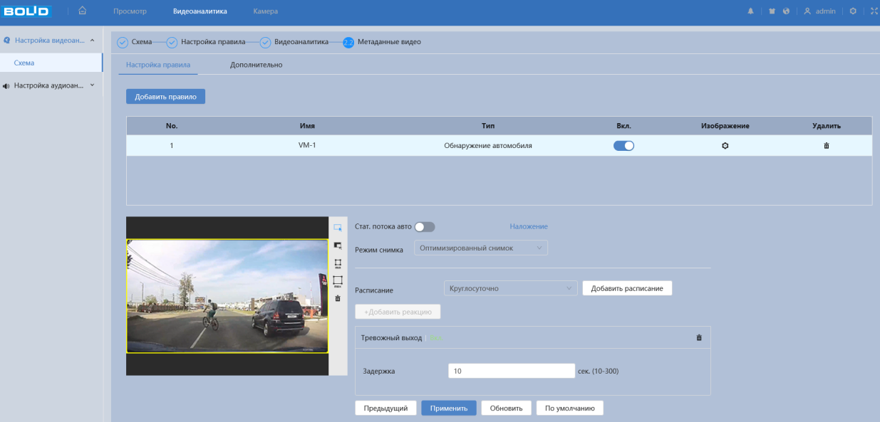
Рисунок 7.45 – Создание правила метаданные видео «Обнаружение автомобиля»
После создания правила видеоаналитики укажите параметры функций (Таблица 7.19).
Таблица 7.19 – Функции и значения параметров вкладки «Метаданные видео: Обнаружение автомобиля»
Параметр | Функция
Статистика движения авто | Подсчет количества транспортных средств в зоне обнаружения.
Расписание | Настройка недельного графика работы правила видеоаналитики.
Тревожный выход | Активация тревожного выхода видеокамеры при наступлении тревожного события.
Кнопка «Изображение» предназначена для конфигурирования параметров наложения на снимок информации о времени и местоположении для детектируемого объекта (автомобиль). Интерфейс представлен ниже (Рисунок 7.46).
Рисунок 7.46 – Создание правила метаданные видео «Обнаружение автомобиля»: Изображение

Вкладка «Метаданные видео: Дополнительно»
Вкладка «Метаданные видео: Дополнительно» предназначена для установки глобальной конфигурации метаданных видео. Интерфейс представлен ниже (Рисунок 7.47).
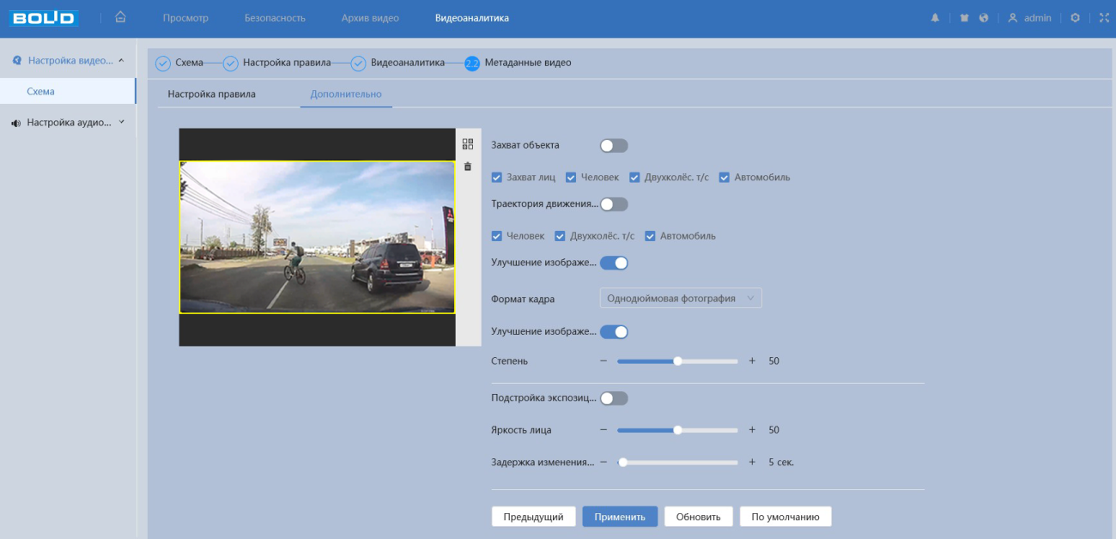
Рисунок 7.47 – Вкладка «Метаданные видео: Дополнительно»
Функции и значения параметров представлены ниже (Таблица 7.20).
Таблица 7.20 – Функции и значения параметров вкладки «Метаданные видео: Дополнительно»
Параметр | Функция
Захват объекта | Включение/отключение захвата объекта. Выбор значения: «Захват лиц», «Человек», «Двухколес. т/с», «Автомобиль».
Траектория движения объекта | Выбор значения: «Человек», «Двухколес. т/с», «Автомобиль».
Улучшение изображения лица | Четкое изображение лица.
Формат кадра | Установка формата кадра из выпадающего списка значений: «Однодюймовая фотография», «Захват лица».
Улучшение изображения лица в ночное время | Включение/отключение улучшение снимка в ночное время.
Степень | Регулировка улучшения изображения лица в ночное время. Значение находится в диапазоне от 0 до 100.
Подстройка экспозиции лица | Включение/отключение функции экспозиции лица.
Яркость лица | Регулировка яркости лица. Значение по умолчанию – 50.
Задержка изменения экспозиции | Интервал определения экспозиции лица. Значение параметра в диапазоне от 0 с до 100 с.

Функция «Мониторинг объекта»
Функция «Мониторинг объекта» предназначена для конфигурирования правил к выбору сцены. Интерфейс представлен ниже (Рисунок 7.48).
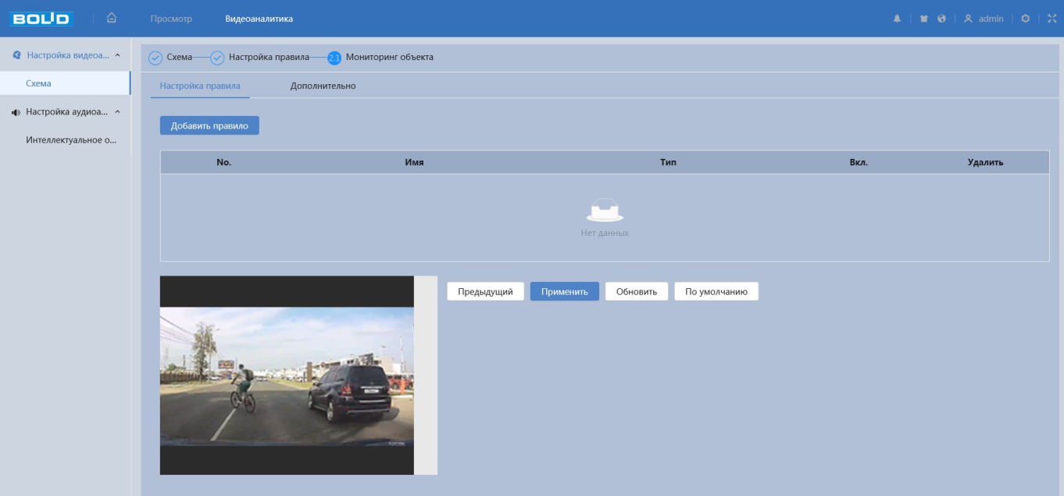
Рисунок 7.48 – Функция «Мониторинг объектов»

Вкладка «Мониторинг объекта: Настройка правила»

Создание правила мониторинг объектов «Видеоаналитика «Оставленный предмет»
Добавьте новое правило , и укажите тип «Видеоаналитика «Оставленный предмет». Наведите мышью на видеоизображение и нарисуйте контрольную область (Рисунок 7.49).
Завершение рисования осуществляется нажатием правой кнопки мыши. Активное правило видеоаналитики будет выделено синим цветом. Для удаления области выберите «Очистить».
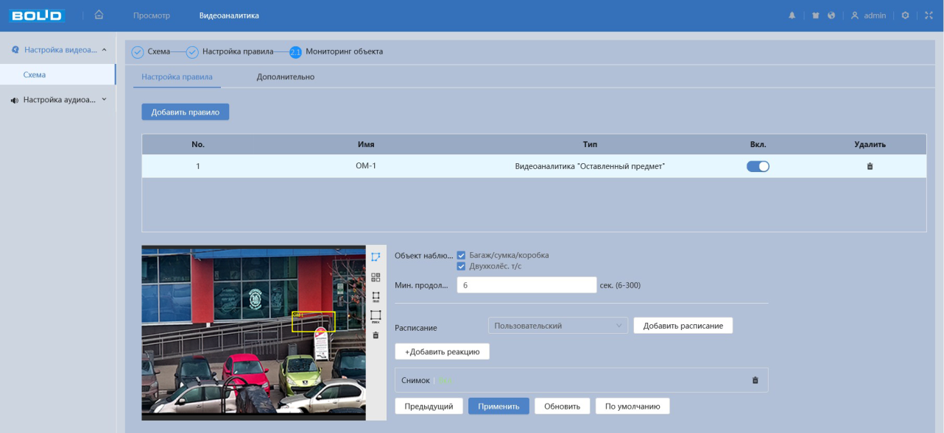
Рисунок 7.49 – Создание правила мониторинг объектов «Видеоаналитика «Оставленный предмет»
Функции и значения параметров представлены ниже (Таблица 7.21).
Таблица 7.21 – Функции и значения параметров вкладки «Мониторинг объектов»: Видеоаналитика «Оставленный предмет»
Параметр | Функция
Объект наблюдения | Настройка объекта наблюдения (Багаж/сумка/коробка или двухколёс. т/с).
Минимальная продолжитель-  ность | Кратчайшее время для срабатывания сигнала тревоги после того, как предмет оставили. Значение параметра в диапазоне от 6 с до 300 с.
Расписание | Настройка недельного графика работы правила видеоаналитики.
Видеозапись | Автоматическая запись видеопотока при возникновении тревожного события.
Отправка Email | При включении параметра, система видеокамеры будет автоматически отправлять электронную почту заданному получателю о возникновении тревоги.
Тревожный выход | Активация тревожного выхода видеокамеры при наступлении тревожного события.
Голосовое оповещение | При включении параметра, аудиофайл будет воспроизведен при срабатывании сигнала тревоги.
Снимок | При включении параметра, система видеокамеры будет автоматически сохранять изображения при возникновении событий тревог.

Создание правила мониторинг объектов «Видеоаналитика «Пропавший предмет»
Добавьте новое правило , и укажите тип «Видеоаналитика «Пропавший предмет». Наведите мышью на видеоизображение и нарисуйте контрольную область (Рисунок 7.50).
Завершение рисования осуществляется нажатием правой кнопки мыши. Активное правило видеоаналитики будет выделено синим цветом. Для удаления области выберите «Очистить».
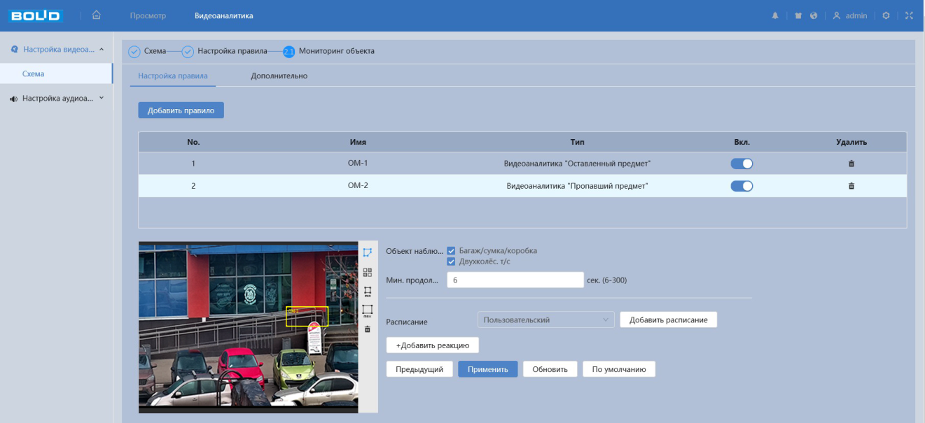
Рисунок 7.50 – Создание правила мониторинг объектов «Видеоаналитика «Пропавший предмет»
Функции и значения параметров представлены ниже (Таблица 7.22).
Таблица 7.22 – Функции и значения параметров вкладки «Мониторинг объектов»: Видеоаналитика «Пропавший предмет»
Параметр | Функция
Объект наблюдения | Настройка объекта наблюдения (Багаж/сумка/коробка или двухколёс. т/с).
Минимальная продолжитель-  ность | Кратчайшее время для срабатывания сигнала тревоги после того, как предмет пропал. Значение параметра в диапазоне от 6 с до 300 с.
Расписание | Настройка недельного графика работы правила видеоаналитики.
Видеозапись | Автоматическая запись видеопотока при возникновении тревожного события.
Отправка Email | При включении параметра, система видеокамеры будет автоматически отправлять электронную почту заданному получателю о возникновении тревоги.
Тревожный выход | Активация тревожного выхода видеокамеры при наступлении тревожного события.
Голосовое оповещение | При включении параметра, аудиофайл будет воспроизведен при срабатывании сигнала тревоги.
Снимок | При включении параметра, система видеокамеры будет автоматически сохранять изображения при возникновении событий тревог.

Вкладка «Мониторинг объекта: Дополнительно»
Вкладка «Мониторинг объекта: Дополнительно» предназначена для включения сигнала тревоги (Рисунок 7.51).
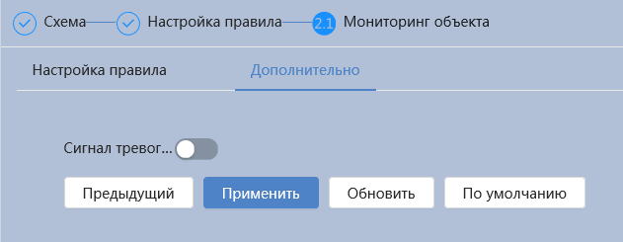
Рисунок 7.51 – Вкладка «Мониторинг объекта: Дополнительно»

Подраздел меню «Настройка аудиоаналитики»

Подпункт меню «Интеллектуальное обнаружение звука»
Подпункт меню «Интеллектуальное обнаружение звука» предназначен для конфигурирования параметров возникновения события тревоги при изменении громкости звука. Интерфейс представлен ниже (Рисунок 7.52).
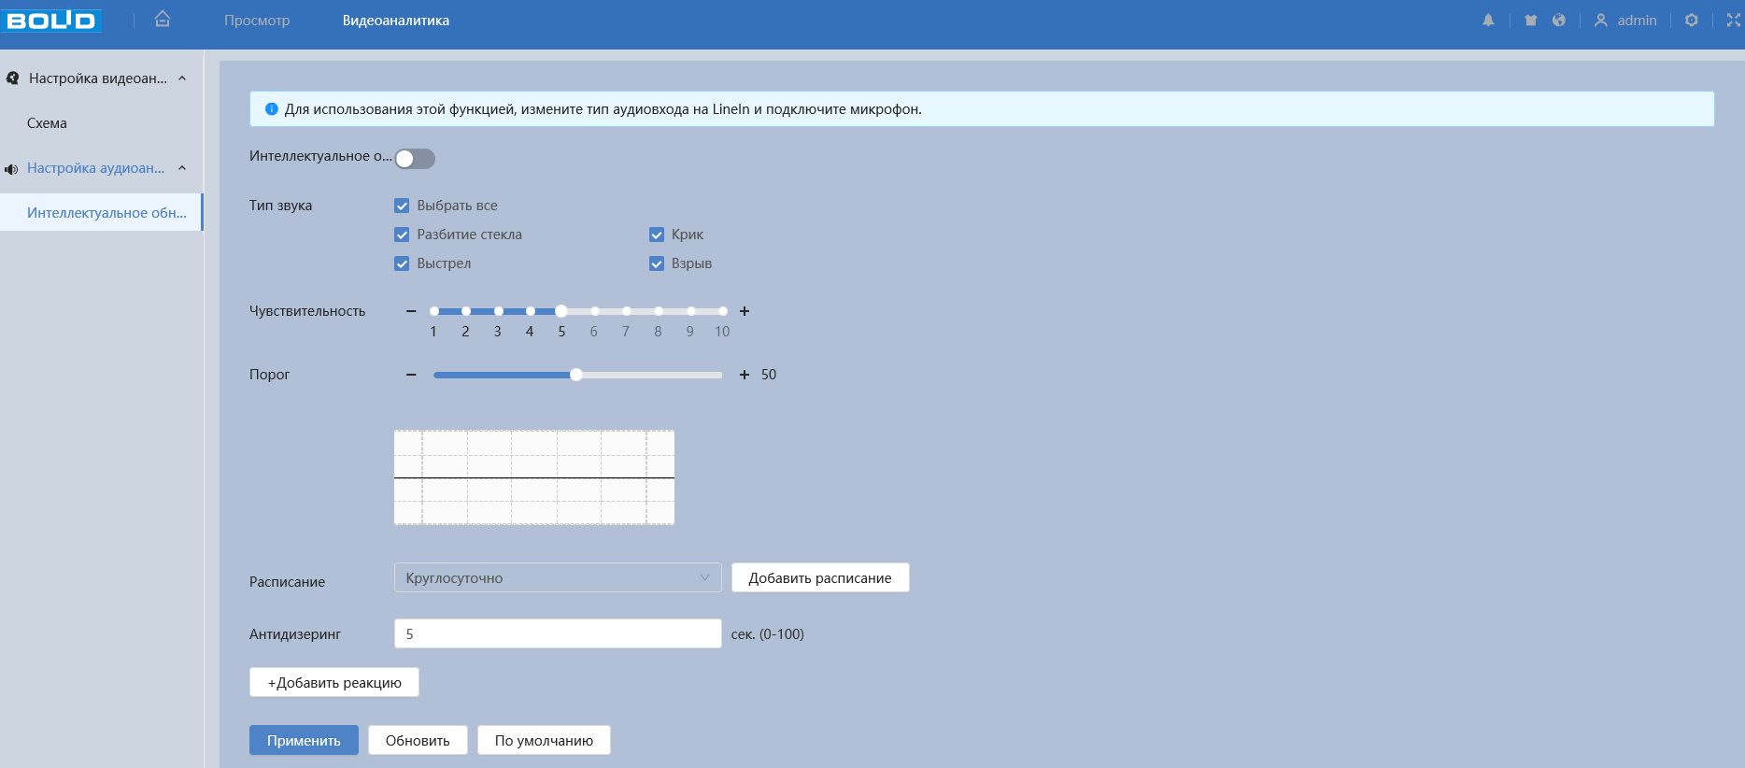
Рисунок 7.52 – Подпункт меню «Интеллектуальное обнаружение звука»
Функции и значения параметров представлены ниже (Таблица 7.23).
Таблица 7.23 – Функции и значения параметров подпункта меню «Интеллектуальное обнаружение звука»
Параметр | Функция
Интеллектуальное обнаружение | Включение/отключение функции обнаружения громкого звука.
Тип звука | Выбор значения: «Выбрать все», «Разбитие стекла», «Выстрел», «Крик», «Взрыв».
Чувствительность | Установка чувствительности распознавания звука.
Порог | Установка порога интенсивности изменения звука.
Расписание | Расписание активации функции. Предусмотрено шесть периодов в течение суток для каждого дня недели.
Антидизеринг | Настройка длительности времени тревожного события.
Видеозапись | Автоматическая запись видеопотока при возникновении тревожного события.
Отправка Email | При включении параметра, система видеокамеры будет автоматически отправлять электронную почту заданному получателю о возникновении тревоги.
Снимок | При включении параметра, система видеокамеры будет автоматически сохранять изображения при возникновении событий тревог.
Тревожный выход | Активация тревожного выхода видеокамеры при наступлении тревожного события.

Раздел главного меню «Камера»
Раздел главного меню «Камера» имеет три подраздела: «Изображение», «Видео», «Аудио» для конфигурирования настроек видеокамеры (Рисунок 7.53).
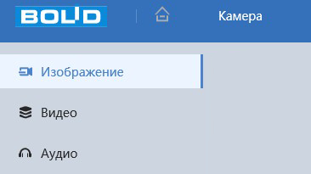
Рисунок 7.53 – Раздел главного меню «Камера»

Подраздел меню «Изображение»
Подраздел меню «Изображение» предназначен для конфигурирования установок по каждому из трех оптических профилей настройки видеокамеры. Интерфейс вкладки «Изображение» представлен ниже (Рисунок 7.54).
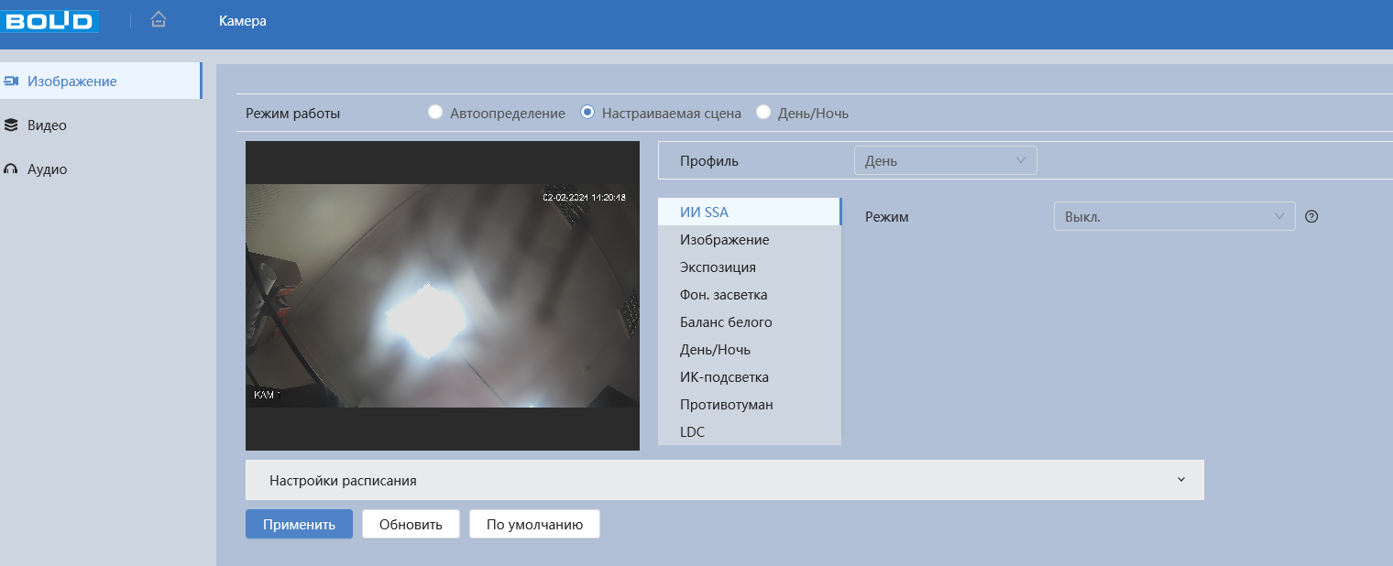
Рисунок 7.54 – Подраздел меню «Изображение»
После выполнения конфигурирования по профилям оптических параметров видеокамеры необходимо сохранить их с помощью кнопки «Применить» на панели сохранения и инициализации настроек.
Видеокамера позволяет конфигурировать оптические параметры по трем профилям (Рисунок 7.55).
Рисунок 7.55 – Подраздел меню «Изображение»: Автоопределение / Настраиваемая сцена / День/Ночь
Конфигурируемые оптические профили настроек видеокамеры:
− «Автоопределение» – нормализованный профиль, может использоваться как единый профиль суток, или как специальный оптический профиль;
− «Настраиваемая сцена» – профиль для установки определенного времени в качестве выбранного профиля (Рисунок 7.56);
− «День/Ночь» – профиль для дневной/ночной освещенности.
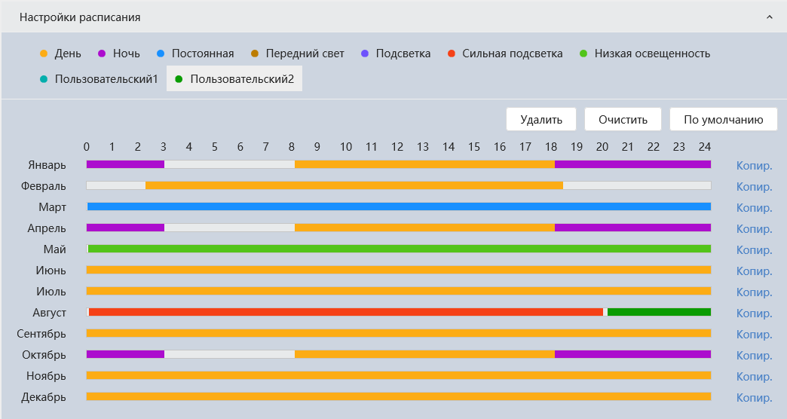
Рисунок 7.56 – Настройки расписания: «Настраиваемая сцена»
Параметр Профиль предназначен для конфигурирования установок суточной (24 часовой) последовательности применения оптических профилей в работе видеокамеры (Рисунок 7.57).
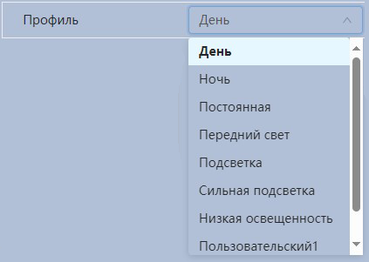
Рисунок 7.57 – Подраздел меню «Изображение: Профиль»

Вкладка «Изображение: ИИ SSA»
Вкладка «Изображение: ИИ SSA» позволяет определить условия окружающей среды (дождь, туман, подсветка, мерцание, освещенность) и сделать видеоизображение более четким. Интерфейс представлен ниже (Рисунок 7.58).
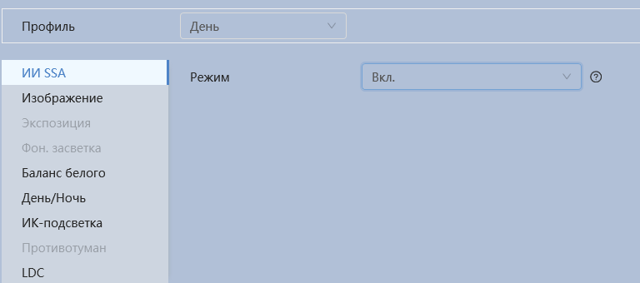
Рисунок 7.58 – Вкладка «Изображение: ИИ SSA»
ВНИМАНИЕ!
После включения ИИ SSA некоторые настройки изображения: Экспозиция, Фон. засветка, Противотуман, будут отключены по умолчанию.

Вкладка «Изображение: Изображение»
Вкладка «Изображение: Изображение» позволяет конфигурировать, корректировать параметры изображения видеокамеры для выбранного оптического профиля (Рисунок 7.55). Интерфейс параметра «Изображение» представлен ниже (Рисунок 7.59).
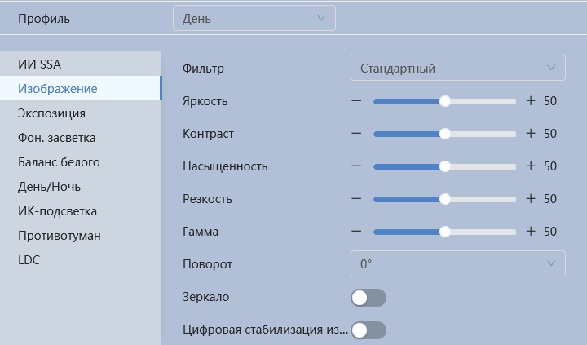
Рисунок 7.59 – Вкладка «Изображение: Изображение»
Функции и диапазоны значений настроек параметра «Изображение: Изображение» представлены ниже (Таблица 7.24).
Таблица 7.24 – Функции параметров вкладки «Изображение: Изображение»
Параметр | Функция
Фильтр | «Мягкий» – контрастность изображение меньше, оттенок слабее;  «Стандартный» – фильтр изображения по умолчанию, отображает фактический цвет изображения;  «Насыщенный» – изображение яркое, насыщенное.
Яркость | Настройка общей яркости изображения. Чем больше значение, тем ярче изображение будет. Значение находится в диапазоне от 0 до 100
Контраст | Настройка контраста видеоизображения. Чем больше численное значение, тем выше контраст. Значение находится в диапазоне от 0 до 100.
Насыщенность | Настройка насыщенности видеоизображения. Чем больше численное значение, тем насыщеннее («чище») цвет. Это значение не оказывает влияния на общую яркость всего видеоизображения. Цвет видеоизображения может становиться слишком сильным при чрезмерно большом значении. Для серой части видеоизображения возможно искажение, если баланс белого неправильный. Значение находится в диапазоне от 0 до 100.
Резкость | Настройка уровня резкости края на изображении. Чем больше значение, тем более четким становится край на изображении. На изображении генерируется шум, если значение установлено слишком высоким. Диапазон значений от 0 до 100.
Гамма | Настройка «Гамма» – порога яркости изображения. Порог яркости изображения регулируется через нелинейный режим регулировки, чтобы улучшить динамический диапазон отображения изображения. Чем больше значение, тем ярче изображение становится. Диапазон значений от 0 до 100. Визуально, при включенной гамма коррекции темные области кадра становятся видны лучше, но контрастность светлых участков снижается.
Поворот | Поворот изображения. Представляет повернуть изображение в зависимости от способа крепления видеокамеры.
Зеркало | Настройка «Зеркало» позволяет визуально контролировать компоновку кадра и настройку резкости.
Цифровая стабилизация изображение | Технология обработки изображения, позволяющая компенсировать вибрацию камеры и улучшить качество изображения благодаря меньшей «смазанности» деталей изображения.

Вкладка «Изображение: Экспозиция»
Вкладка «Изображение: Экспозиция» позволяет конфигурировать, корректировать параметры экспозиции изображения. Параметры экспозиции влияют на яркость, контрастность и цветопередачу изображения. Интерфейс представлен ниже (Рисунок 7.60).
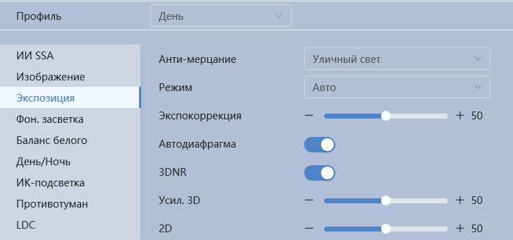
Рисунок 7.60 – Вкладка «Изображение: Экспозиция»
Функции и диапазоны значений настроек параметра «Изображение: Экспозиция» представлены ниже (Таблица 7.25).
Таблица 7.25 – Функции параметров вкладки «Изображение: Экспозиция»
Параметр | Функция
Анти-мерцание | Выбор значения «Анти-мерцание» производится из выпадающего списка значений. Значения: «На улице», «50 Гц», «60 Гц». Параметр необходим для удаления мерцания изображения, возникающего от осветительных приборов
Режим | Режим «Авто». Для режима автоматической экспозиции общая яркость изображения будет автоматически регулироваться в соответствии с различной яркостью сцены в нормальном диапазоне экспозиции.  Режим «Приоритет усиления». Усиление экспозиции съемки выставляется вручную, параметры диафрагмы экспозиции вычисляются процессором автоматически.  Режим «Приоритет выдержки». Выдержка экспозиции съемки выставляется вручную, параметры диафрагмы экспозиции вычисляются процессором автоматически.  Режим «Постоянная» позволяет вручную выставлять значения выдержки и диафрагмы.
Экспокоррекция | Настройка экспокоррекции. Экспокоррекция – принудительное введение поправки в измеренную экспозицию для компенсации ошибок измерения. Параметр можно корректировать в режимах «Авто», «Постоянная».
3D NR | Переключатель включения/отключения функции выполнения подавления шума изображения 3D фильтрацией.
Усил. 3D | Настройка «Усил. 3D NR». Чем выше уровень подавления шума изображения, тем меньше становится шум изображения.
2D NR | Настройка «2D». Чем выше уровень подавления шума изображения, тем меньше становится шум изображения.

Вкладка «Изображение: Фоновая засветка»
Вкладка «Изображение: Фоновая засветка» предназначена для выбора предустановленного режима функции компенсации заднего света, компенсации встречной засветки. Это позволяет управлять автоматической регулировкой усиления и электронным затвором не по всей площади экрана, а по его центральной части, что позволяет компенсировать излишек освещения, мешающий восприятию изображения. Экспозиции влияют на яркость, контрастность и цветопередачу изображения. Интерфейс представлен ниже (Рисунок 7.61).
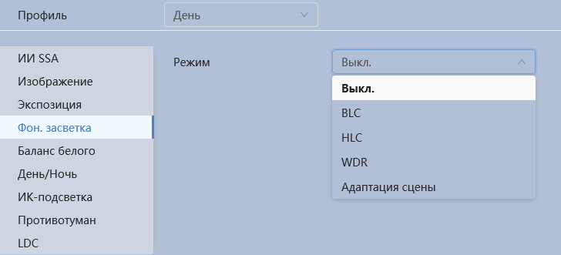
Рисунок 7.61 – Вкладка «Изображение: Фоновая засветка»
Функции и диапазоны значений настроек параметра «Изображение: Фоновая засветка» представлены ниже (Таблица 7.26).
Таблица 7.26 – Функции параметров вкладки «Изображение: Фоновая засветка»
Параметр | Функция
HLC | Функция компенсации подсветки. Яркие источники света (лампы, мониторы и тд.) попав на изображение в поле зрения видеокамеры, приводят к ослеплению в кадре, неразличимости деталей в темных участках. Для того чтобы детали в темных тонах были лучше различимы необходимо убрать из расчета средней яркости данные источники света. Функция компенсации яркой засветки маскирует яркие источники света автоматической маской. Величина маски регулируется (Рисунок 7.62).
BLC режим | Функция компенсации подсветки изображения. Функция видеокамеры по автоматической регулировке усиления по центральной части изображения, что позволяет компенсировать излишек освещения, мешающий нормальному восприятию изображения. Функция позволяет избежать переключения из режима «ночь» в режим «день» при кратковременной засветке фотодатчика в результате резкого перепада освещенности и получить качественное изображение даже при условии, что объект находится на фоне ярко освещенного участка. Обычно, когда же за объектом есть яркий свет и направлен прямо в объектив, то диафрагма сужается, и объект переднего плана выглядит темным и размытым на изображении. Благодаря функции BLC отверстие диафрагмы все равно открывается широко, так что объекты на переднем плане получаются светлыми и четкими даже на фоне яркого света.
WDR | Аппаратно-реализованная функция расширения динамического диапазона матрицы для компенсации подсветки изображения. Функция WDR позволяет получать высокое качество видеоизображения при любом перепаде уровней освещенности. Показатель WDR измеряется в децибелах (дБ). Он рассчитывается как отношение освещенности самого яркого и самого тусклого объекта, находящихся в сцене видеонаблюдения (Рисунок 7.63).
Выкл. | Отключение функций подсветки.
Адаптация сцены | Функция с изменением сцены для повышения качества изображения.
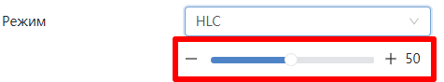
Рисунок 7.62 – Настройка величины маски «HLC»
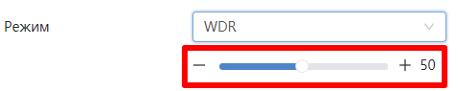
Рисунок 7.63 – Настройка величины маски «WDR»

Вкладка «Изображение: Баланс белого»
Вкладка «Изображение: Баланс белого» предназначена для настройки баланса белого цвета, когда снимаемый видеокамерой белый предмет имеет на изображении желтый, синеватый или другие оттенки (но не белый). Это несоответствие белого цвета на изображении вызвано освещением и требует настройки баланса белого цвета. Интерфейс представлен ниже (Рисунок 7.64).
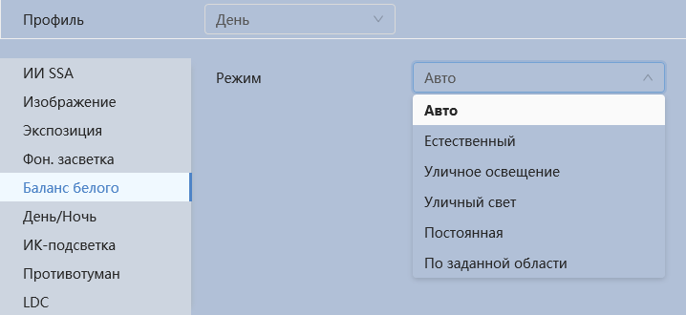
Рисунок 7.64 – Вкладка «Изображение: Баланс белого»
Значения режимов баланса белого по выпадающим спискам приведены ниже (Таблица 7.27).
Таблица 7.27 – Функции параметров вкладки «Изображение: Баланс белого»
Параметр | Функция
Авто | Автоматическая компенсация белого цвета в пределах температуры цвета 1800 K ~10500 K.
Естественный | Компенсация в кадре освещения от естественного света внутри комнаты
Уличное освещение | Компенсация в кадре освещения от уличного вечернего света.
Уличный свет | Компенсация в кадре освещения от естественного света на улице.
Постоянная | Компенсация в кадре освещения ручной регулировкой баланса красного и синего цветов
По заданной области | Компенсация в кадре освещения регулировкой по выбранной области кадра.

Вкладка «Изображение: День/Ночь»
Вкладка «Изображение: День/Ночь» позволяет конфигурировать настройки автоматического переключения режимов «День/Ночь». Интерфейс представлен ниже (Рисунок 7.65).
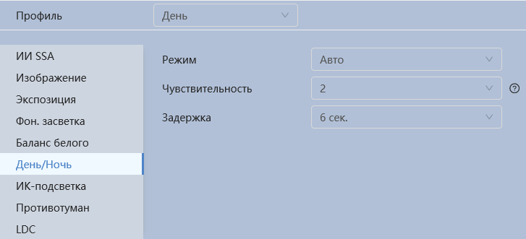
Рисунок 7.65 – Вкладка «Изображение: День/Ночь»
Видеокамера позволяет конфигурировать электронный и механический ИК-фильтр видеокамеры. Этот фильтр обеспечивает (в условиях отсутствия и низкой внешней освещенности видеосъемки) получение достаточно четкого, детального изображения. Фильтр типа «ICR» – это оптический ИК-фильтр, расположенный перед матрицей видеокамеры и механически сдвигаемый устройством привода видеокамеры. В дневное время фильтр сдвигается для устранения нежелательных эффектов, вызванных инфракрасным излучением. Фильтр типа «Электронный» использует программную коррекцию изображения
Функции и диапазоны значений настроек параметра «Изображение: День/Ночь» представлены ниже (Таблица 7.28).
Таблица 7.28 – Функции параметров вкладки «Изображение: День/Ночь»
Параметр | Функция
Режим | «Ч/Б» – постоянная (неотключаемая) работа ИК-фильтра. Съемка в черно-белом цвете.  «Авто» – автоматически отключаемая/включаемая работа ИК-фильтра». Съемка в черно-белом цвете и в полном цвете.  «Цвет» – постоянная (неотключаемая) работа ИК-фильтра. Съемка в цвете.
Чувствительность | Чувствительность датчика света по переключению между цветной и черно-белой съемкой изображений. Предустановлены значения: «Низкий», «Средний», Высокий». Управление чувствительностью доступно только в режиме «Авто» работы ИК-фильтра.
Задержка | Задержка переключения между цветным и черно-белым изображением. Предустановлены значения: 2 с, 3 с, 4 с, 5 с, 6 с, 7 с, 8 с, 9 с, 10 с.

Вкладка «Изображение: ИК-подсветка»
Вкладка «Изображение: ИК-подсветка» позволяет конфигурировать настройки работы инфракрасной подсветки видеокамеры по трем режимам, для осуществления видеонаблюдения в условиях низкой освещенности. Интерфейс конфигурирования настроек работы ИК-подсветки видеокамеры представлен ниже (Рисунок 7.66).
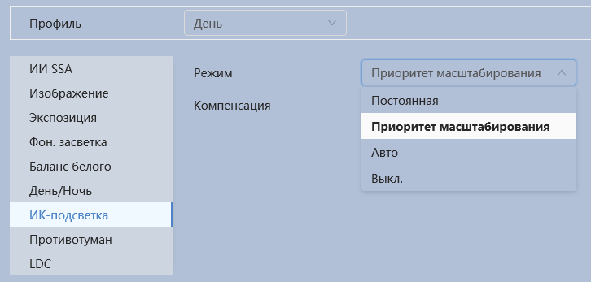
Рисунок 7.66 – Вкладка «Изображение: ИК-подсветка»
Режим «Авто» – автоматическое включение ИК-подсветки для осуществления видеонаблюдения в условиях недостаточной освещенности.
Режим «Приоритет масштабирования» – регулировка яркости ИК-подсветки в соответствии с изменением угла обзора при зуммировании.
Режим «Постоянная» – ручное конфигурирование значения яркости света ИК светодиодов видеокамеры.
Режим «Выкл.» – отключение работы ИК-подсветки видеокамеры.

Вкладка «Изображение: Противотуман»
Вкладка «Изображение: Противотуман» позволяет отключать и конфигурировать настройки работы фильтра противотумана по трем режимам (Рисунок 7.67).
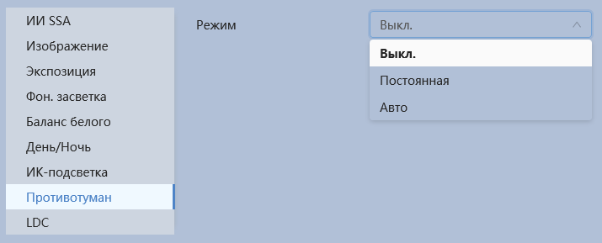
Рисунок 7.67 – Вкладка «Изображение: Противотуман»
Качество изображения может стать плохим, если видеокамера работает в окружающей среде с туманом или дымом. В этом случае работа включенного фильтра противотумана обеспечит коррекцию качества изображения в автоматическом режиме или по заданным вручную параметрам фильтра.
Значения параметров по выпадающим спискам приведены ниже (Таблица 7.29).
Таблица 7.29 – Функции параметров вкладки «Изображение: Противотуман»
Параметр | Функция
Интенсивность | Интенсивность тумана (дымки). Значения параметра: «Низкий», «Средний», «Высокий».

Вкладка «Изображение: LDC»
Вкладка «Изображение: LDC» позволяет корректировать бочкообразное искажение объектива. Интерфейс представлен ниже
(Рисунок 7.68).
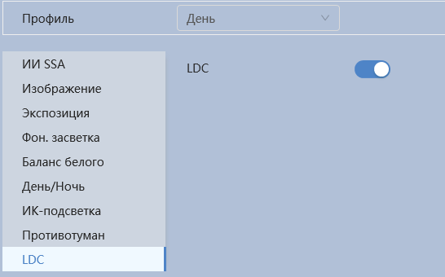
Рисунок 7.68 – Вкладка «Изображение: LDC»

Подраздел меню «Видео»
Подраздел меню «Видео» предназначен для просмотра и управления параметрами формируемых камерой видеоданных. Подраздел меню «Видео» структурно имеет три вкладки для необходимого конфигурирования: «Видео», «Наложение», «ROI» (Рисунок 7.69).
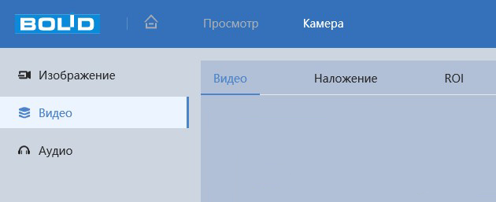
Рисунок 7.69 – Подраздел меню «Видео»
Вкладка «Видео» служит для конфигурирования параметров формируемых видеоданных основного и дополнительного потоков видеосъемки.
Вкладка «Наложение» служит для конфигурирования параметров наложения тематической вспомогательной информации на кадры потоков видеоданных видеосъемки для информационного сопровождения контролируемой видеосъемки.
Вкладка «ROI» служит для конфигурирования на изображении видеосъемки специальных графических областей зон особого интереса, которые будут передаваться в трафике с повышенным качеством, при этом остальные зоны просмотра будут передаваться с занижением качества информации.

Вкладка «Видео»
Вкладка «Видео» предназначена для конфигурирования установок видеопараметров основного и двух дополнительных видео потоков, формируемых видеокамерой. Интерфейс по конфигурированию параметров представлен ниже (Рисунок 7.70).
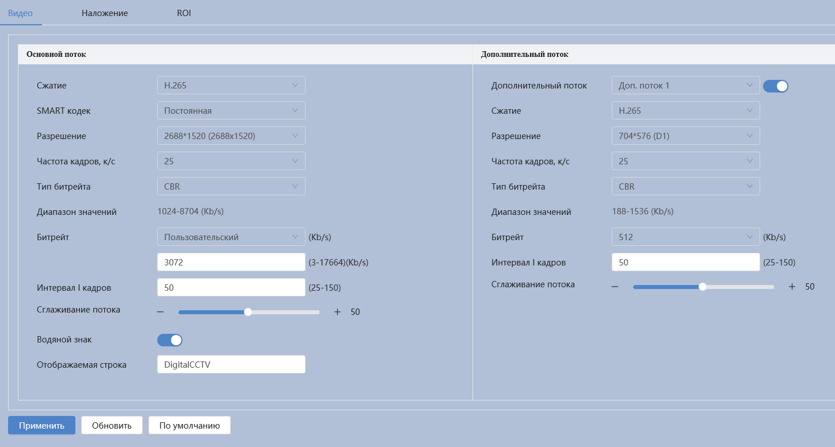
Рисунок 7.70 – Вкладка «Видео»
Функции и диапазоны значений параметров приведены ниже (Таблица 7.30).
Таблица 7.30 – Функции и диапазоны значений параметров вкладки «Видео»
Параметр | Функция
Вкл. | Включение/отключение дополнительного потока видеонаблюдения.
Сжатие | Режим сжатия видеопотоков включает в себя: «Н.265» – кодек Н.265, «Н.264B» – кодек Н.264B, «Н.264» – кодек Н.264, «Н.264H» – кодек Н.264H, «MJPEG» – кодек MJPEG.
SMART Кодек | Режим кодирования конфигурируемого установками видеопотока. Значение параметра: «Постоянная», «SMART Кодек», «ИИ-кодек».
Разрешение | Пиксельное разрешение кадра:  4Мп(2560х1440/2048х1536)/3Mп(2304x1296/2048х1536)/  1080P(1920x1080)/1.3Мп(1280х960)/720P(1280x720).  /VGA(640x480)/D1(704x576)/CIF(352x288).
Частота кадров | Частота кадров в секунду. Значения параметра в диапазоне от 1 до 50 с шагом 1.
Тип битрейта | Тип передачи данных. Значения параметра: «Постоянный» – CBR битрейт передачи данных, «Переменный» – VBR битрейт передачи данных.
Качество | Качество переменного (VBR) типа передачи данных. Значения параметра в диапазоне от 1 до 6 с шагом 1. Значение «6» соответствует лучшему качеству переменного (VBR) типа передачи данных.
Битрейт | Максимальное предельное значение скорости передачи данных. Устанавливаемое цифровое значение измеряется в Кб/с. Значения параметра выбираются из выпадающего списка: 1280, 1536, 1792, 2048, 4096, 6144, «Пользовательский».
Интервал I кадров | Интервал I-кадров (опорных кадров) выбирается в зависимости от частоты возникновения движения в видеоизображении.
Сглаживание потока | Регулировка сглаживания видеопотока. Чем ниже значение, тем более плавный поток и ниже четкость. Значения параметра в диапазоне от 1 до 100.
Настройки водяного знака | Использование водяного знака позволяет обнаружить факт изменения видео. Водяной знак по умолчанию – Digital CCTV. В качестве символа водяного знака можно использовать только цифры или буквы – не более 128 знаков.
Водяной знак | Текст в виде «водяного знака» на изображениях видеопотока. Используется для интерактивного контроля изображения видеосъемки в целях подтверждения того, что отображаемый поток видеонаблюдения не подменяется. По умолчанию «водяным знаком» является текст «Digital CCTV» (Цифровое видеонаблюдение). Символ текста «водяного знака» может быть только цифрой или буквой, в пределах строки длиной до 128 символов.

Вкладка «Наложение»
Вкладка «Наложение» предназначена для конфигурирования элементов наложения поверх изображения видеопотоков. Наложение выполняется элементами: контекстная надпись, системная надпись и запретная «Маска приватности». Интерфейс по конфигурированию параметров представлен ниже (Рисунок 7.71, Рисунок 7.72,
Рисунок 7.73, Рисунок 7.74, Рисунок 7.75, Рисунок 7.76, Рисунок 7.77,
Рисунок 7.78, Рисунок 7.79).
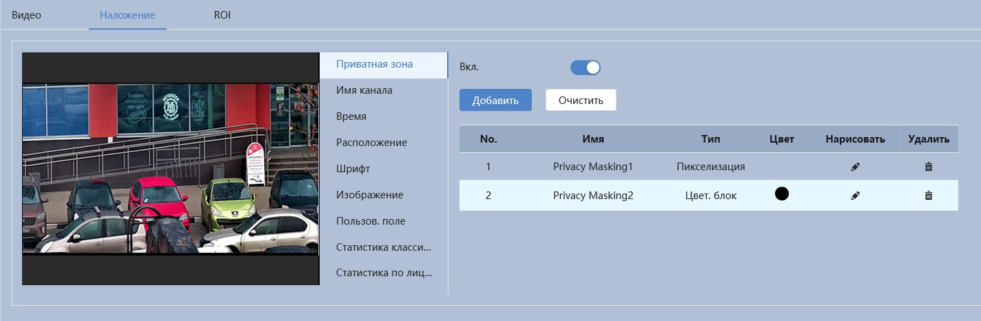
Рисунок 7.71 – Вкладка «Наложение: Приватная зона»
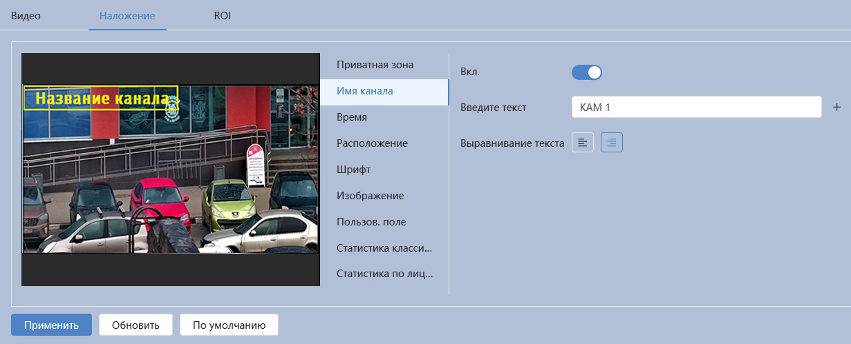
Рисунок 7.72 – Вкладка «Наложение: Имя канала»
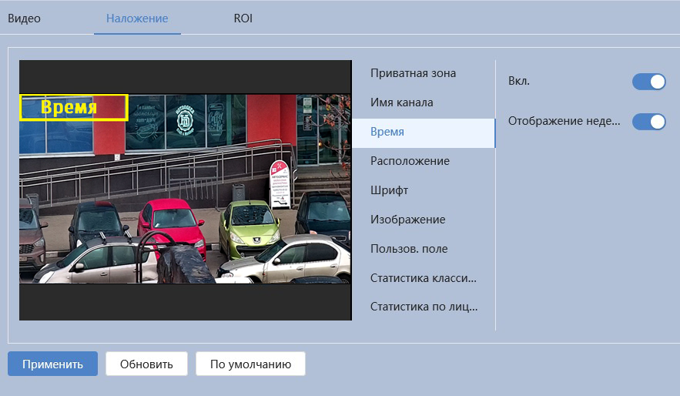
Рисунок 7.73 – Вкладка «Наложение: Время»
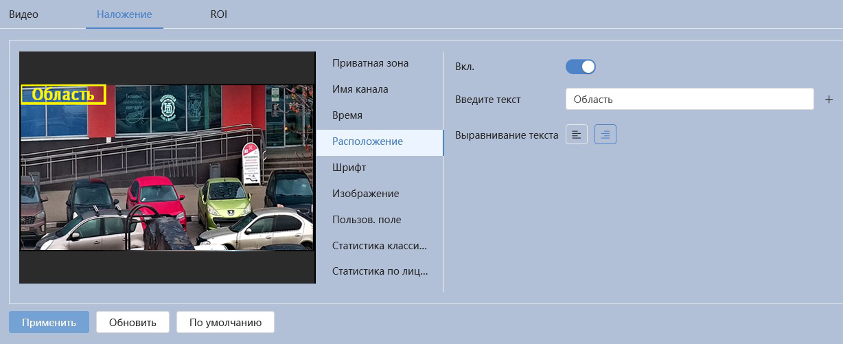
Рисунок 7.74 – Вкладка «Наложение: Расположение»
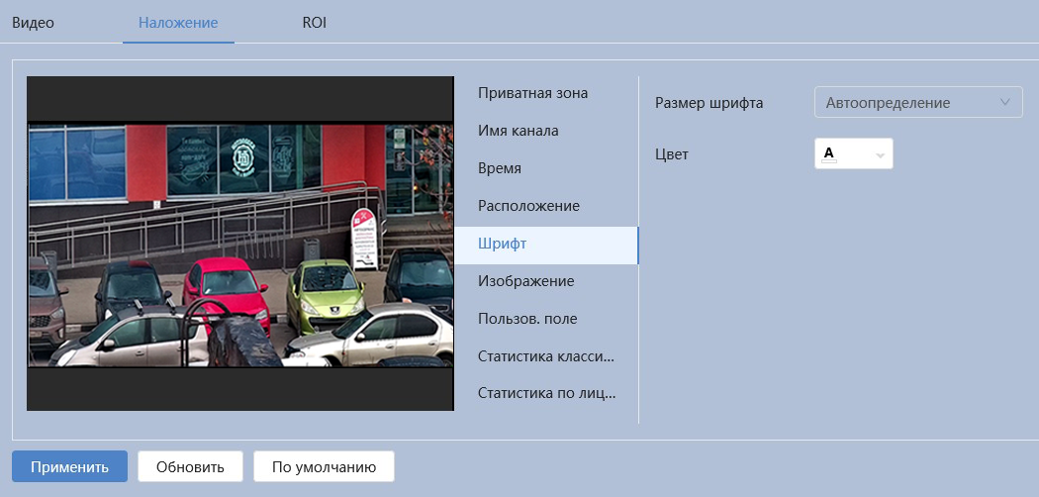
Рисунок 7.75 – Вкладка «Наложение: Шрифт»
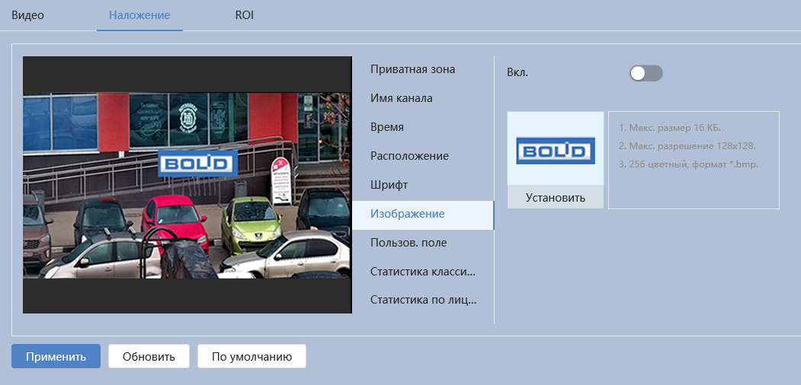
Рисунок 7.76 – Вкладка «Наложение: Изображение»
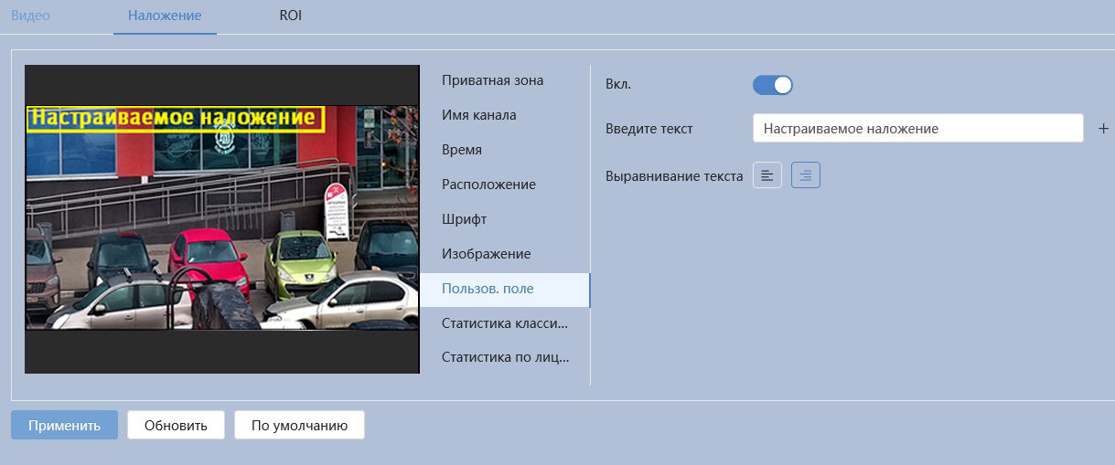
Рисунок 7.77 – Вкладка «Наложение: Пользов. поле»
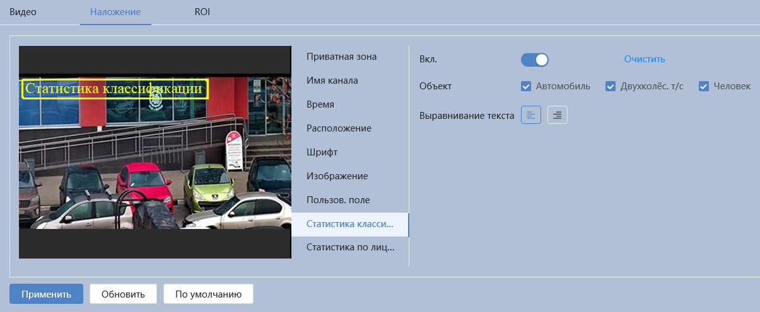
Рисунок 7.78 – Вкладка «Наложение: Статистика классификации»
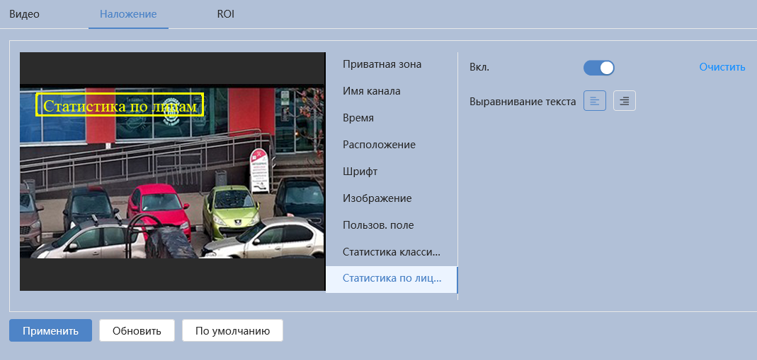
Рисунок 7.79 – Вкладка «Наложение: Статистика по лицам»

Вкладка «ROI»
Вкладка «ROI» предназначена для конфигурирования на изображении видеонаблюдения зон высокой четкости видеосъемки. Интерфейс по конфигурированию параметров представлен ниже
(Рисунок 7.80).
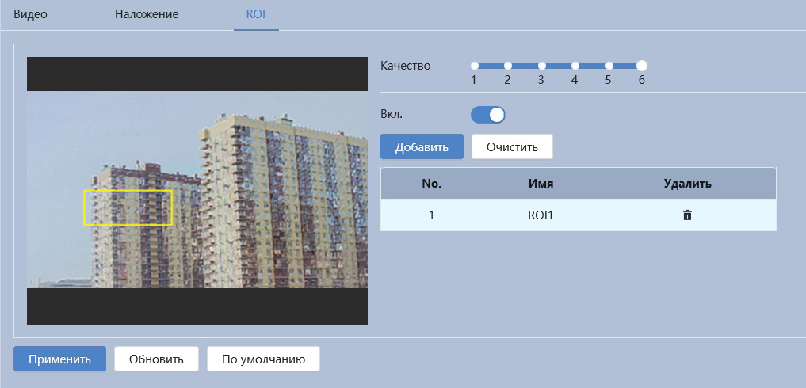
Рисунок 7.80 – Вкладка «ROI»
ВНИМАНИЕ!
Функция не работает совместно с SMART кодеком.
Данная функция предоставляет возможность пользователю самому устанавливать на изображении в разных участках области повышенного качества видеонаблюдения. Выделенная область кадра записывается с максимальным качеством, а остальная часть кадра изображения записывается с меньшим разрешением. Это значительно снижает объем записи видеопотока видеонаблюдения без потери существенной тематической информации видеонаблюдения. Применение позволяет снизить объем хранимых видеозаписей и разгрузить сетевую инфраструктуру. Функция позволяет оптимальным образом сочетать небольшой размер трафика от камеры и высокое качество записи наиболее важных областей изображения.
Видеокамера поддерживает формирование на изображении кадра до 4 областей, качество которых может быть различным в пределах предустановленных значений качества от 1 до 6 с шагом 1 (чем выше значение – тем выше качество внутри зоны).
Для создания области на изображении кадра видеонаблюдения необходимо удержать на изображении «мышь» с нажатой левой клавишей на «мыши» и от этой позиции тянуть «мышь вверх и влево для создания прямоугольной области. Созданную область можно позиционно уточнить (изменить) вытягивая ее «мышью» за угловые точки этой области
(Рисунок 7.80).

Подраздел меню «Аудио»
Подраздел меню «Аудио» структурно имеет две вкладки: «Аудио», «Управление файлами». Интерфейс по конфигурированию параметров представлен ниже (Рисунок 7.81).
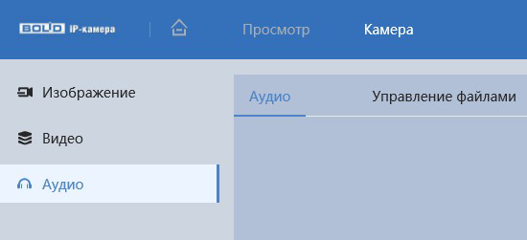
Рисунок 7.81 – Подраздел меню «Аудио»

Вкладка «Аудио»
Вкладка «Аудио» предназначена для просмотра и управления параметрами формируемого видеокамерой аудио потока. Интерфейс представлен ниже (Рисунок 7.82).
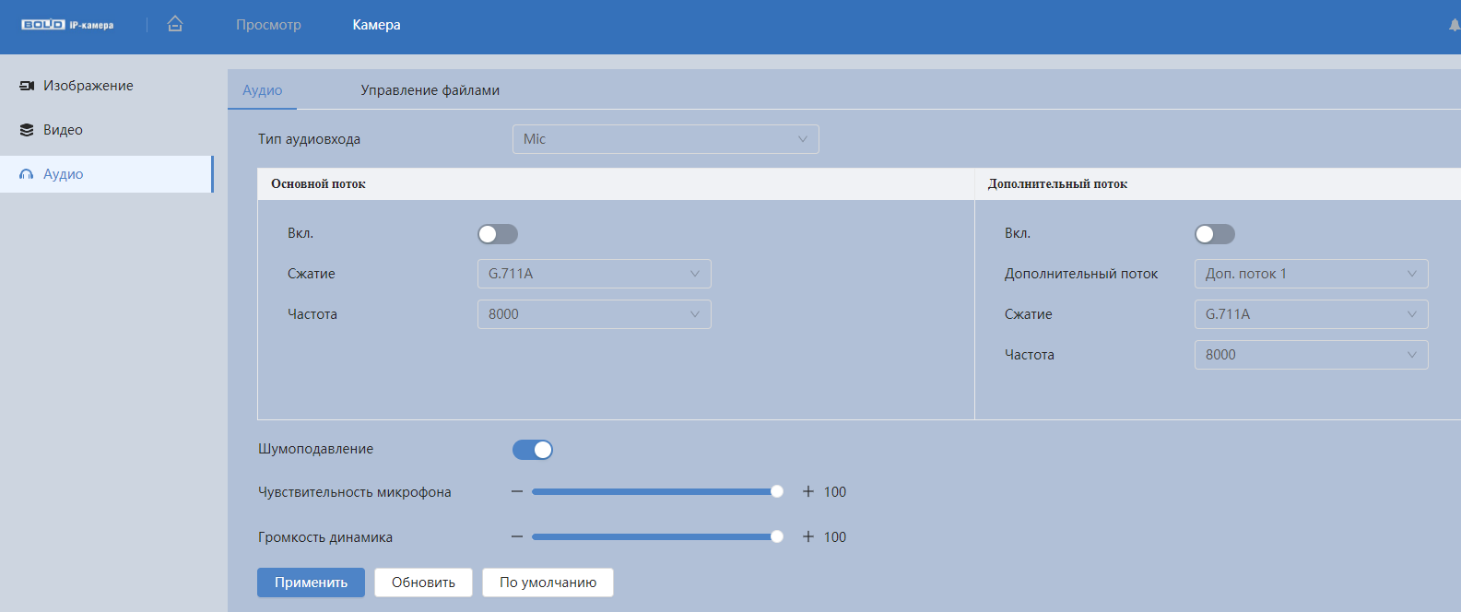
Рисунок 7.82 – Вкладка «Аудио»
Функции и диапазоны значений параметров приведены ниже (Таблица 7.31).
Таблица 7.31 – Функции и диапазоны значений параметров вкладки «Аудио»
Параметр | Функция
Тип аудиовхода | Выбор настраиваемого аудиовхода: линейный вход, встроенный микрофон.
Включение | Поставьте  для включения аудио канала на основном и/или дополнительном видеопотоке.
Сжатие | Режим сжатия аудиопотоков включает в себя PCM, G.711A, G.711Mu, G.726, G.723 и ACC в режиме по умолчанию – G.711A.
Частота | Частота дискретизации: 8000; 16000; 32000; 48000; 64000.
Шумоподавление | Функция устранения шумов из полезного аудиосигнала с целью повышения его качества.
Чувствительность микрофона | Регулировка чувствительности микрофона.
Громкость динамика | Регулировка громкости динамика.

Вкладка «Управление файлами»
Вкладка «Управление файлами» предназначена для загрузки аудио файла для дальнейшего использования голосовых оповещений. Интерфейс представлен ниже (Рисунок 7.83).
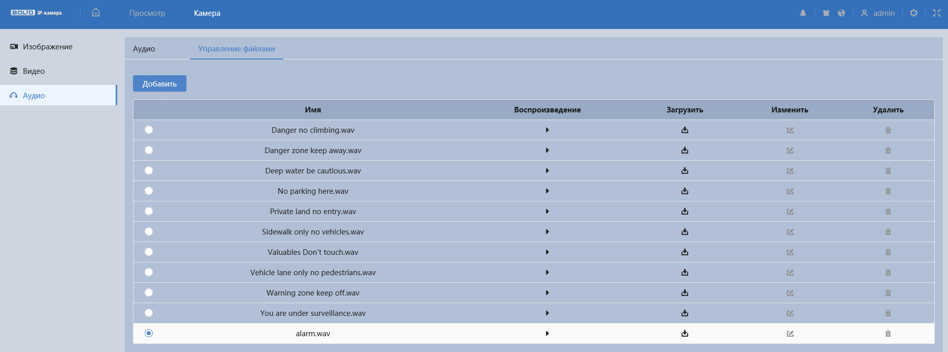
Рисунок 7.83 – Вкладка «Управление файлами»

Раздел главного меню «События»
Раздел главного меню «События» предназначен для просмотра и конфигурирования параметров обнаружения видеокамерой движения, закрытия или расфокусировки объектива, изменения сцены видеонаблюдения. Интерфейс раздела главного меню «События» имеет пять подразделов: «Тревожный вход», «Другие события», «Видео события», «Аудиодетекция», «Классификация объектов». Интерфейс представлен ниже (Рисунок 7.72).
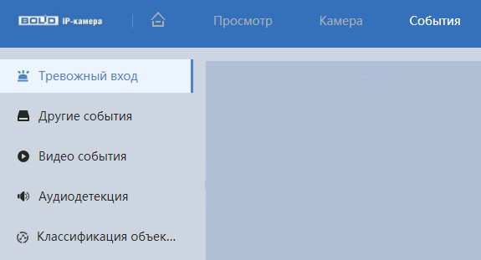
Рисунок 7.84 – Раздел главного меню «События»

Подраздел меню «Тревожный вход»
Подраздел меню «Тревожный вход» предназначен для конфигурирования параметров активации реле тревожного входа видеокамеры. Интерфейс представлен ниже (Рисунок 7.85).
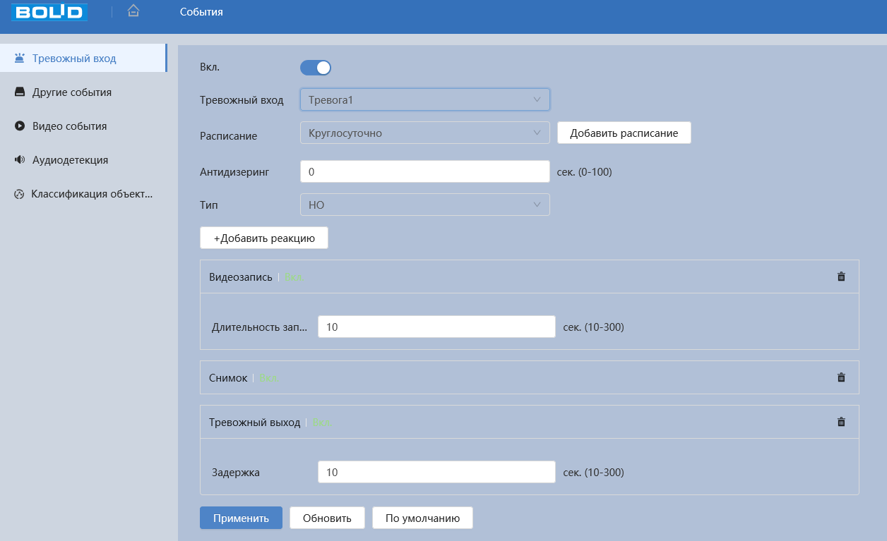
Рисунок 7.85 – Подраздел меню «Тревожный вход»
Функции и диапазоны значений параметров приведены ниже (Таблица 7.32).
Таблица 7.32 – Функции и диапазоны значений параметров подраздела меню «Тревожный вход»
Параметр | Функция
Включение | Включение/отключение активации реле.
Тревожный вход | Номер тревожного входа.
Антидизеринг | Настройка длительности времени тревожного события.
Тип датчика | «НО» – нормально открытый;  «НЗ» – нормально закрытый.
Видеозапись | Автоматическая запись видеопотока при возникновении тревожного события.
Отправка Email | При включении параметра, система видеокамеры будет автоматически отправлять электронную почту заданному получателю о возникновении тревоги.
Снимок | Создание моментального снимка о событии при возникновении тревоги.
Тревожный выход, задержка | Установка активации и настройка времени активации периферийных устройств при возникновении тревоги.
Голосовое оповещение | Для правильной работы оповещения к аудиовыходу видеокамера подключите периферийное устройство (колонки) и выберите файл оповещения.

Подраздел меню «Другие события»
Подраздел меню «Другие события» предназначен для настройки параметров конфигурирования тревожного события при возникновении ошибок сети, ошибок авторизации и обнаружении видеокамерой недопустимого напряжения питания в электросети.
Подраздел меню «Другие события» структурно имеет две вкладки для необходимого конфигурирования параметров: «Ошибка SD карты», «Ошибка соединения» (Рисунок 7.86).
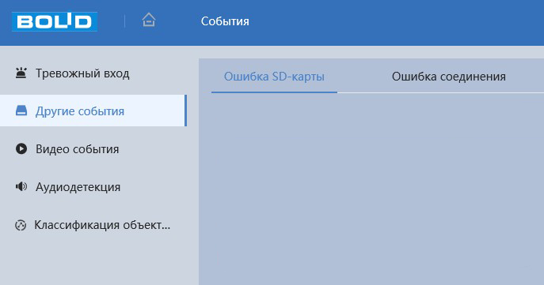
Рисунок 7.86 – Подраздел меню «Другие события»

Вкладка «Ошибка SD карты»
Вкладка «Ошибка SD карты» предназначена для конфигурирования параметров тревоги по событиям, связанным с использованием карты памяти видеокамеры. Интерфейс представлен ниже (Рисунок 7.87).
Контролируемые тревоги:
«Нет SD карты» – в слоте для карты памяти видеокамеры отсутствует карта памяти «Micro SD»;
«Заполнение SD карты» – на карте памяти недостаточно свободного места для выполнения сохранения данных. Размер оставшегося свободного простанства на карте памяти, по которому возникает сигнал тревоги по этому событию, можно устанавливать в процентах от емкости карты памяти, задавая нужное значение в параметре «Свободно %(0-99)»;
«Ошибка SD карты» – в видеокамере возникла неустранимая ошибка работы карты памяти.
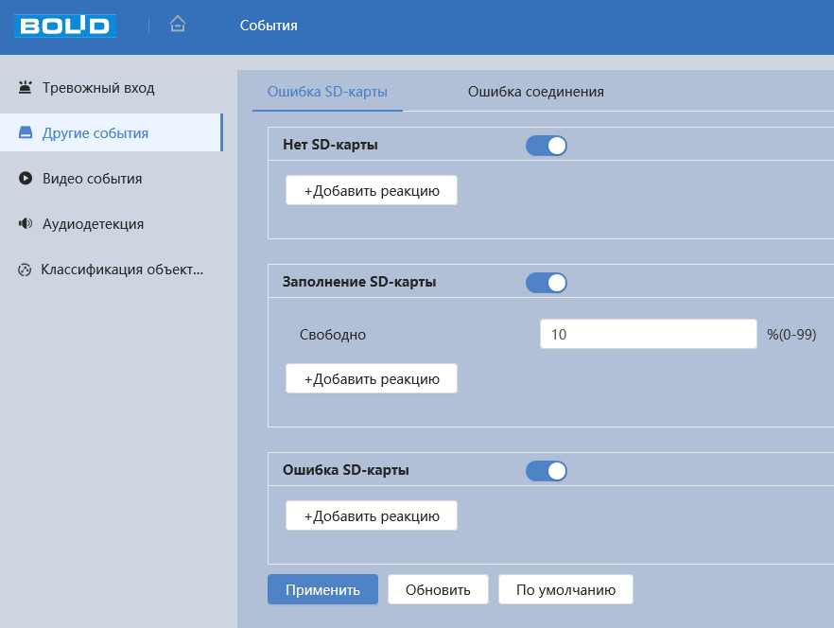
Рисунок 7.87 – Вкладка «Ошибка SD карты»
Функции и диапазоны значений параметров приведены ниже (Таблица 7.33).
Таблица 7.33 – Функции и диапазоны значений параметров вкладки «Ошибка SD карты»
Параметр | Функция
Включение | Включение/отключение функции конфигурирования тревожного события при возникновении ошибки, связанной с использованием карты памяти.
Тревожный выход | Активация тревожного выхода видеокамеры при наступлении тревожного события.
Задержка | Задержка активации тревожного выхода видеокамеры при наступлении тревожного события. Значение параметра в диапазоне от 1 до 300 с.
Отправка Email | При включении параметра, система видеокамеры будет автоматически отправлять электронную почту заданному получателю о возникновении тревоги.

Вкладка «Ошибка соединения»
Вкладка «Ошибка соединения» предназначена для конфигурирования параметров тревоги по событиям сетевого подключения видеокамеры. Интерфейс представлен ниже (Рисунок 7.88).
Контролируемые тревоги:
«Разрыв соединения» – разрыв соединения сети;
«Конфликт IP адресов» – неправильное использование или неверное назначение IP адресации видеокамеры.
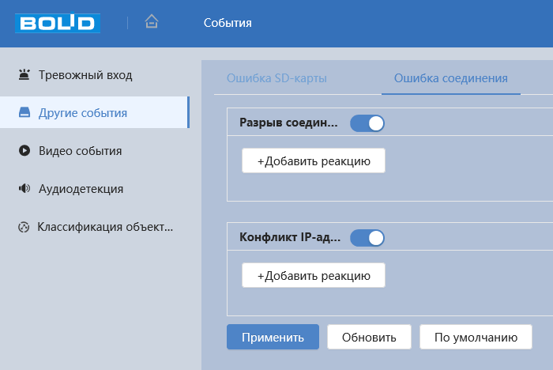
Рисунок 7.88 – Вкладка «Ошибка соединения»
Функции и диапазоны значений параметров приведены ниже (Таблица 7.34).
Таблица 7.34 – Функции и диапазоны значений параметров вкладки «Ошибка соединения»
Параметр | Функция
Включение | Включение/отключение функции конфигурирования тревожного события при возникновении ошибки, связанной с использованием карты памяти.
Видеозапись | Автоматическая запись видеопотока при возникновении тревожного события.
Длительность записи | Длительность записи после завершения тревожного события. Значение параметра в диапазоне от 10 с до 300 с.
Тревожный выход | Активация тревожного выхода видеокамеры при наступлении тревожного события.
Задержка | Задержка активации тревожного выхода видеокамеры при наступлении тревожного события. Значение параметра в диапазоне от 1 до 300 с.

Подраздел меню «Видео события»
Подраздел меню «Видео события» предназначен для просмотра и конфигурирования параметров обнаружения видеокамерой движения, закрытия или расфокусировки объектива, изменения сцены видеонаблюдения. Интерфейс подраздела меню «Видео события» имеет три вкладки: «Обнаружение движения», «Закрытие объектива», «Изменение сцены». Интерфейс представлен ниже (Рисунок 7.89).
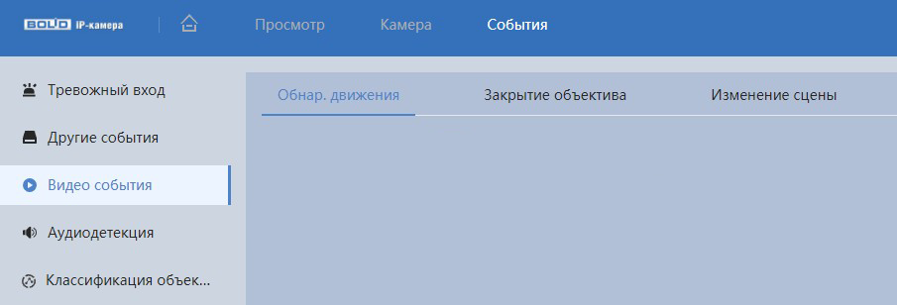
Рисунок 7.89 – Подраздел меню «Видео события»

Вкладка «Обнаружение движения»
Вкладка «Обнаружение движения» предназначена для конфигурирования параметров и графика выполнения видеокамерой обнаружения движения. Интерфейс представлен ниже (Рисунок 7.90).
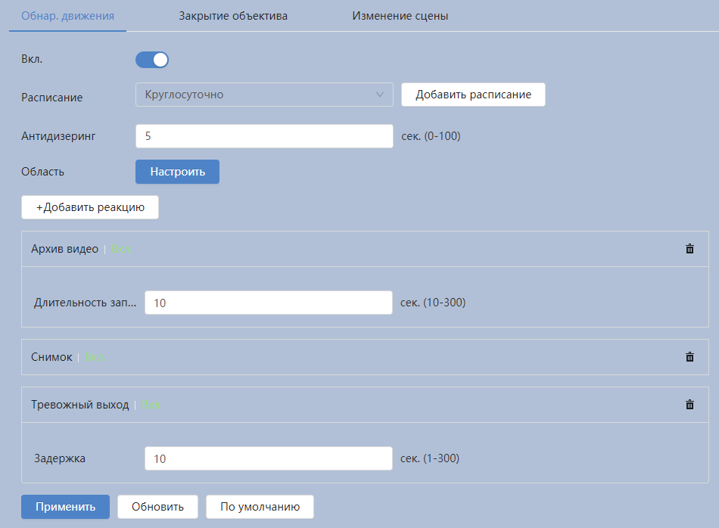
Рисунок 7.90 – Вкладка «Обнаружение движения»
Функции и диапазоны значений параметров приведены ниже (Таблица 7.35).
Таблица 7.35 – Функции и диапазоны значений параметров вкладки «Обнаружение движения»
Параметр | Функция
Вкл. | Включение/отключение видеодетектора движения.
Расписание | Настройка недельного графика работы видеодетектора движения. Настройку периода можно выполнять при помощи корректировки временного интервала на панели. Для этого наведите мышь на временной интервал и нажмите левую клавишу мыши, скорректируйте интервал. (Рисунок 7.91).
Антидизеринг | Параметр «Антидизеринг» (Anti dither) позволяет задать интервал времени, в течение которого последующие тревожные события будут классифицироваться как одно событие.
Область | Настройка чувствительности видеодетектора движения в области обнаружения (Рисунок 7.92). Чем выше порог чувствительности, тем более вероятно срабатывание видеодетектора при обнаружении движения. В сцене видеокамеры возможно настроить до четырех областей чувствительности.
Видеозапись | Автоматическая запись видеопотока при обнаружении движения.
Длительность записи | Длительность записи после завершения тревожного события. Значение параметра в диапазоне от 10 до 300 с.
Отправка Email | При включении параметра, система видеокамеры будет автоматически отправлять электронную почту заданному получателю об обнаружении движения. Адрес получателя электронной почты устанавливается в подпункте меню 7.5.2.5.
Снимок | При включении параметра, система видеокамеры будет автоматически сохранять изображения при обнаружении движения.
Тревожный выход | Активация тревожного выхода видеокамеры при наступлении тревожного события.
Задержка | Задержка активации тревожного выхода видеокамеры при наступлении тревожного события. Значение параметра в диапазоне от 1 до 300 с.
Голосовое оповещение | Для правильной работы оповещения к аудиовыходу видеокамера подключите периферийное устройство (колонки) и выберите файл оповещения.
Время воспроизведения | Воспроизведение голосового оповещения. Значение параметра в диапазоне от 1 до 10.
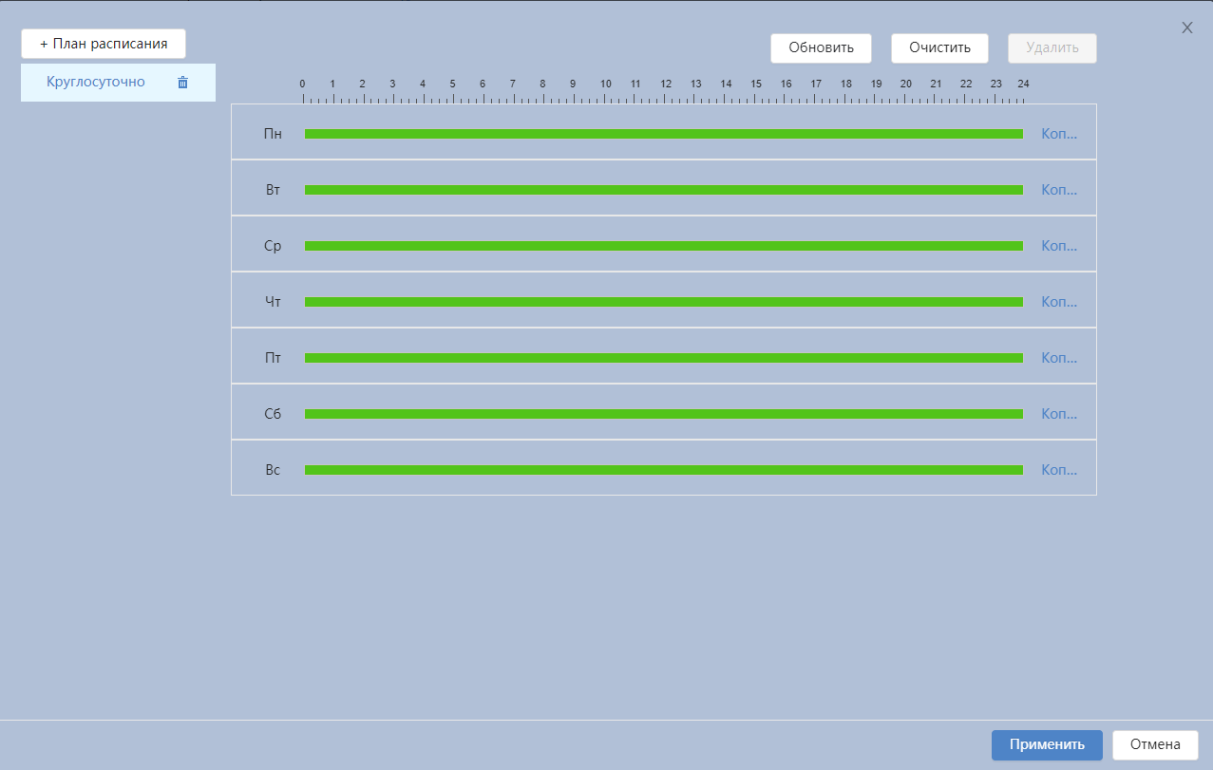
Рисунок 7.91 – Вкладка «Обнаружение движения: Расписание»
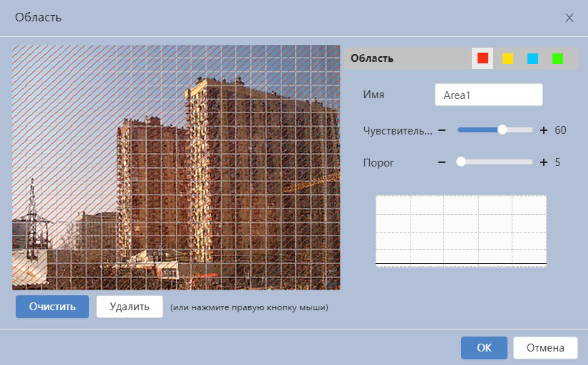
Рисунок 7.92 – Вкладка «Обнаружение движения: Область»

Вкладка «Закрытие объектива»
Вкладка «Закрытие объектива» предназначена для конфигурирования параметров и графика выполнения видеокамерой обнаружения закрытия или расфокусировки объектива. Интерфейс представлен ниже (Рисунок 7.93).
Функции и диапазоны значений параметров приведены ниже (Таблица 7.36).
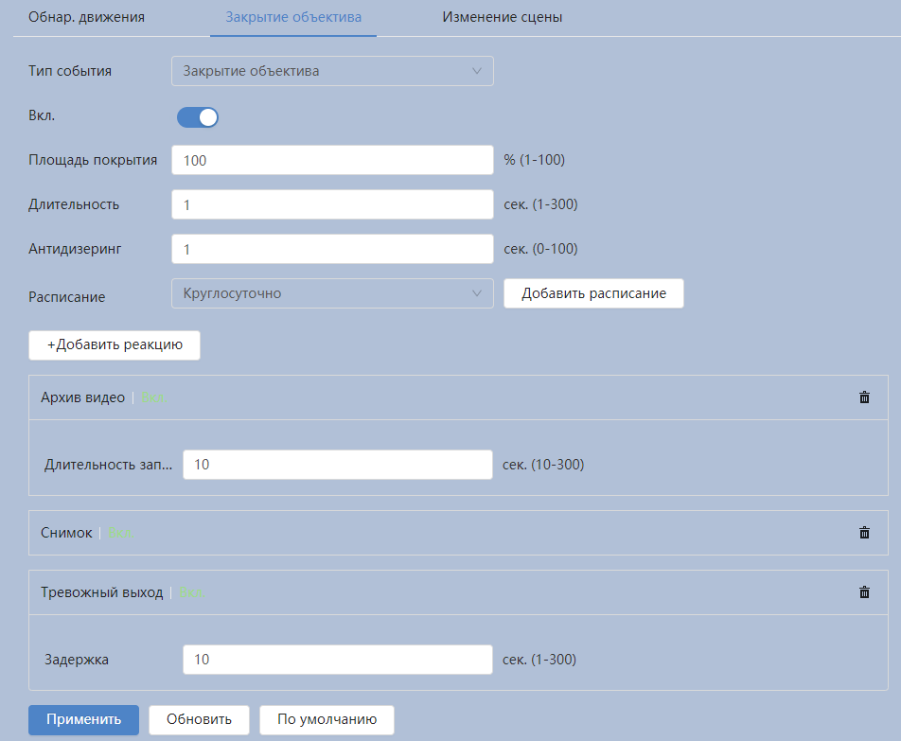
Рисунок 7.93 – Вкладка «Закрытие объектива»
Таблица 7.36 – Функции и диапазоны значений параметров вкладки «Закрытие объектива»
Параметр | Функция
Тип события | «Закрытие объектива» – детектор, фиксирующий полное закрытие обзора камеры;  «Расфокусировка» – нарушение фокусировки объектива камеры.
Вкл. | Включение/отключение видеодетектора «Закрытие объектива».
Площадь покрытия | Установка степени закрытия объектива. Значение параметра в диапазоне от 1 % до 100 %.
Длительность | Установка длительности события при возникновении тревоги. Значение параметра в диапазоне от 1 с до 300 с.
Антидизеринг | Параметр «Антидизеринг» (Anti dither) позволяет задать интервал времени, в течение которого последующие тревожные события будут классифицироваться как одно событие.
Расписание | Расписание активации функции. Настройку периода можно выполнять при помощи корректировки временного интервала на панели. Для этого наведите мышь на временной интервал и нажмите левую клавишу мыши, скорректируйте интервал (Рисунок 7.94).
Видеозапись | Автоматическая запись видеопотока при возникновении тревожного события.
Длительность записи | Длительность записи после завершения тревожного события. Значение параметра в диапазоне от 10 с до 300 с.
Отправка Email | При включении параметра, система видеокамеры будет автоматически отправлять электронную почту заданному получателю об обнаружении движения. Адрес получателя электронной почты устанавливается в подпункте меню 7.5.2.5.
Снимок | При включении параметра, система видеокамеры будет автоматически сохранять изображения при обнаружении движения.
Тревожный выход | Активация тревожного выхода видеокамеры при наступлении тревожного события.
Задержка | Задержка активации тревожного выхода видеокамеры при наступлении тревожного события. Значение параметра в диапазоне от 1 до 300 с.
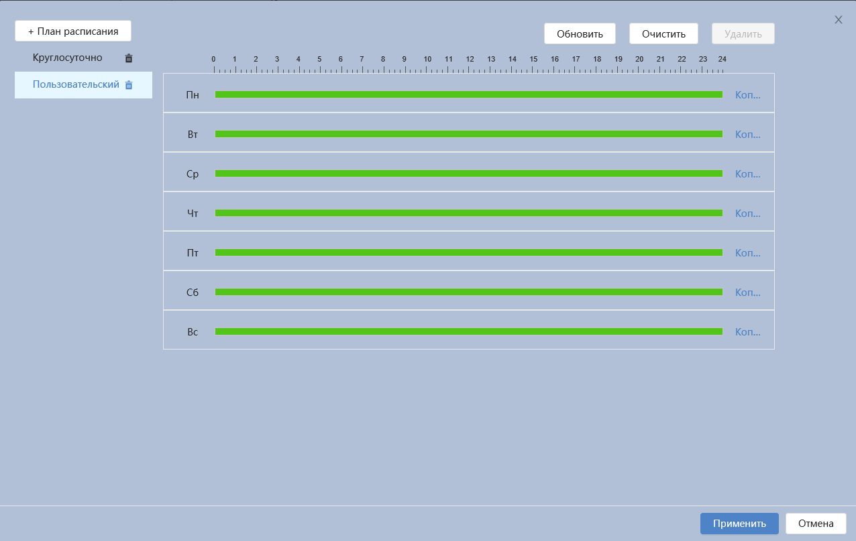
Рисунок 7.94 – Вкладка «Закрытие объектива: Расписание»

Вкладка «Изменение сцены»
Вкладка «Изменение сцены» предназначена для конфигурирования параметров и графика выполнения видеокамерой детекции по обнаружению изменения сцены видеонаблюдения. Интерфейс представлен ниже
(Рисунок 7.95).
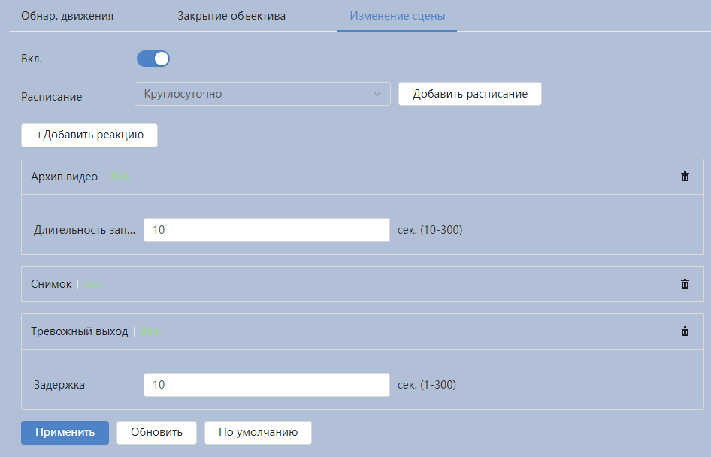
Рисунок 7.95 – Вкладка «Изменение сцены»
Функции и диапазоны значений параметров приведены ниже (Таблица 7.37).
Таблица 7.37 – Функции и диапазоны значений параметров вкладки «Изменение сцены»
Параметр | Функция
Вкл. | Включение/отключение видеодетектора «Изменение сцены».
Расписание | Расписание активации функции. Настройку периода можно выполнять при помощи корректировки временного интервала на панели. Для этого наведите мышь на временной интервал и нажмите левую клавишу мыши, скорректируйте интервал (Рисунок 7.95).
Видеозапись | Автоматическая запись видеопотока при возникновении тревожного события.
Длительность записи | Длительность записи после завершения тревожного события. Значение параметра в диапазоне от 10 с до 300 с.
Отправка Email | При включении параметра, система видеокамеры будет автоматически отправлять электронную почту заданному получателю об обнаружении движения. Адрес получателя электронной почты устанавливается в подпункте меню 7.5.2.5.
Снимок | При включении параметра, система видеокамеры будет автоматически сохранять изображения при обнаружении движения.
Тревожный выход | Активация тревожного выхода видеокамеры при наступлении тревожного события.
Задержка | Задержка активации тревожного выхода видеокамеры при наступлении тревожного события. Значение параметра в диапазоне от 1 до 300 с.
Рисунок 7.96 – Вкладка «Изменение сцены: Расписание»

Подраздел меню «Аудиодетекция»
Подраздел меню «Аудиодетекция» предназначен для конфигурирования параметров возникновения события тревоги при изменении громкости звука. Интерфейс представлен ниже
(Рисунок 7.97).
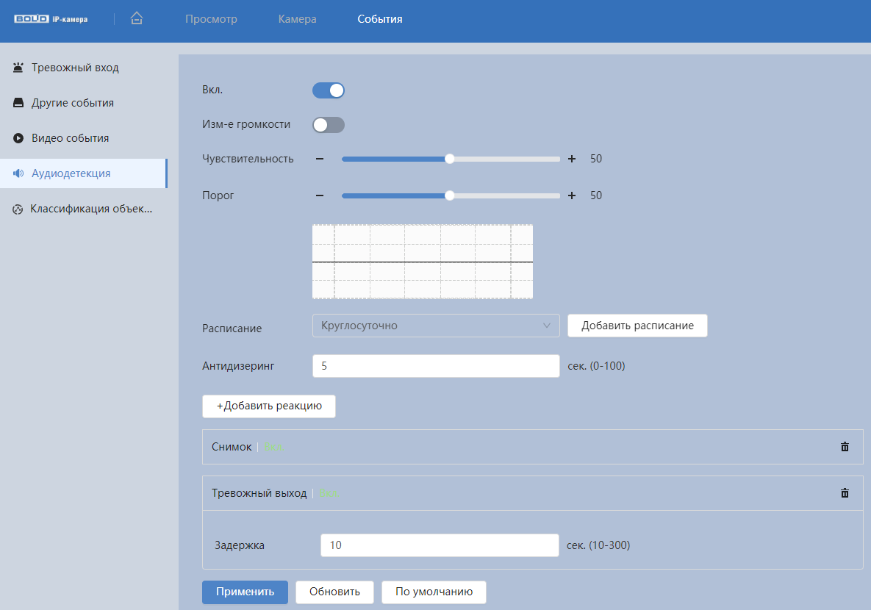
Рисунок 7.97 – Подраздел меню «Аудиодетекция»
Функции и диапазоны значений параметров приведены ниже (Таблица 7.38).
Таблица 7.38 – Функции и значения параметров подраздела меню «Аудиодетекция»
Параметр | Функция
Вкл. | Включение/отключение аудиодетекции.
Изменение громкости | Включение/отключение функции конфигурирования тревожного события при изменении громкости звука.
Чувствительность | Установка чувствительности распознавания звука.
Порог | Установка порога интенсивности изменения звука.
Расписание | Расписание активации функции. Настройку периода можно выполнять при помощи корректировки временного интервала на панели. Для этого наведите мышь на временной интервал и нажмите левую клавишу мыши, скорректируйте интервал.
Антидизеринг | Настройка длительности времени тревожного события.
Видеозапись | Автоматическая запись видеопотока при возникновении тревожного события.
Длительность записи | Установка длительности записи при возникновении события тревоги. Значение находится в диапазоне от 10 с до 300 с.
Отправка Email | При включении параметра, система видеокамеры будет автоматически отправлять электронную почту заданному получателю о возникновении тревоги.
Снимок | Создание моментального снимка о событии при возникновении тревоги.
Тревожный выход | Активация тревожного выхода видеокамеры при наступлении тревожного события.
Задержка | Задержка активации тревожного выхода видеокамеры при наступлении тревожного события. Значение параметра в диапазоне от 10 с до 300 с.

Подраздел меню «Классификация объектов»
Подраздел меню «Классификация объектов» предназначен для определения типа объекта и различия движения людей и транспортных средств, при этом детектор не реагирует на животных, движения веток и листьев, насекомых и т.д.. Интерфейс представлен ниже (Рисунок 7.98).
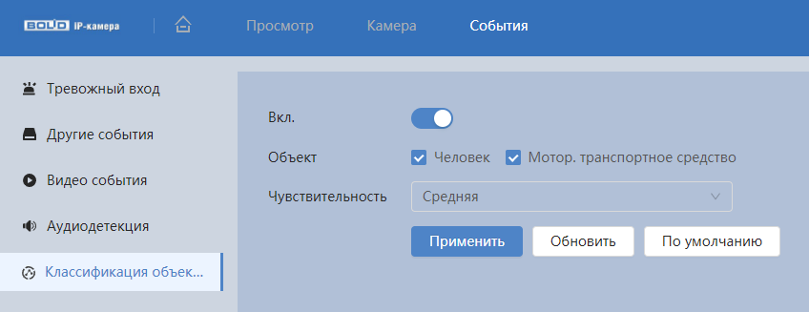
Рисунок 7.98 – Подраздел меню «Классификация объектов»
Функции и диапазоны значений параметров приведены ниже (Таблица 7.39).
Таблица 7.39 – Функции и значения параметров подраздела меню «Классификация объектов»
Параметр | Функция
Вкл. | Включение / отключение функции интеллектуального обнаружения движения.
Объект | Обнаружение объекта. Содержание значения: «Человек», «Моторное транспортное средство».
Чувствительность | Установка чувствительности интеллектуального обнаружения движения. Содержание значения: «Низкая», «Средняя», «Высокая».

Раздел главного меню «Система»
Раздел главного меню «Система» предназначен для просмотра и управления базовыми системными параметрами видеокамеры.
Интерфейс раздела главного меню «События» имеет четыре подраздела меню: «Общие», «Адм. пользователей», «Обслуживание», «Обновление» (Рисунок 7.99).
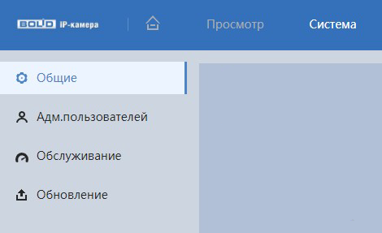
Рисунок 7.99 – Раздел главного меню «Система»
Каждый подраздел меню открывает вкладку конфигурирования соответствующих параметров. Сохранение и инициализация параметров вкладки выполняется через интерактивную панель сохранения и инициализации настроек этой вкладки (Рисунок 7.100).
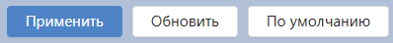
Рисунок 7.100 – Панель сохранения и инициализации настроек

Подраздел меню «Общие»
Подраздел меню «Общие» предназначен для просмотра и управления системными параметрами выбора стандартов видео, языка интерфейса, имени видеокамеры.
Подраздел меню «Основной» структурно имеет две вкладки для необходимого конфигурирования параметров:
«Общие» – конфигурирование основных базовых настроек системы;
«Дата/Время» – конфигурирование системных параметров времени и даты видеокамеры (Рисунок 7.101).
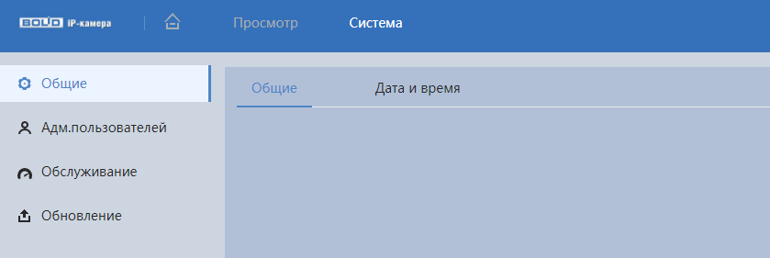
Рисунок 7.101 – Подраздел меню «Общие»

Вкладка «Общие»
Вкладка «Общие» предназначена для просмотра и управления системными параметрами выбора стандартов видео, языка интерфейса, имени видеокамеры. Интерфейс представлен ниже (Рисунок 7.102).
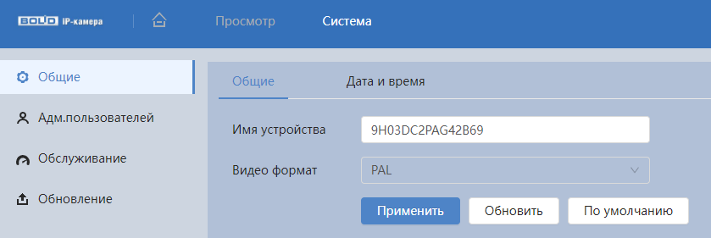
Рисунок 7.102 – Вкладка «Общие»

Вкладка «Дата и время»
Вкладка «Дата и время» предназначена для просмотра и управления системными параметрами времени и даты видеокамеры. Интерфейс представлен ниже (Рисунок 7.103).
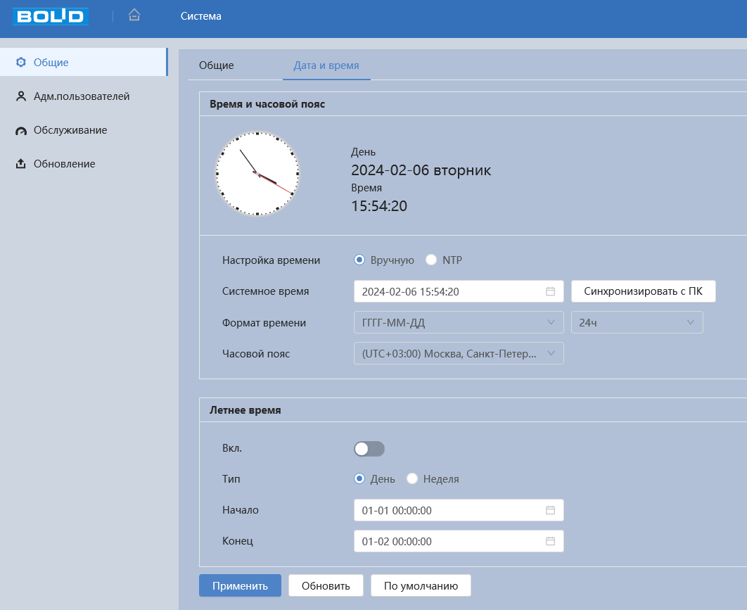
Рисунок 7.103 – Вкладка «Дата и время»
Функции и диапазоны значений параметров приведены ниже (Таблица 7.40).
Таблица 7.40 – Функции и значения параметров вкладки «Дата и время»
Параметр | Функция
Настройки времени | «Вручную» – ввод адреса сервера времени;  «NTP» – включение протокола сетевого времени по сети.
Системное время | Установка системного времени.
Формат времени | 24-часовой и 12-часовой форматы времени.
Часовой пояс | Выбор часового пояса из выпадающего списка.
Сервер | Ввод адреса сервера времени.
Сетевой порт | Порт подключения к серверу.
Период обновления | Задание периодичности синхронизации устройства с сервером времени.
Летнее время | Включение атематического перехода на летнее время.
Тип | Выберите тип установки даты (дата/неделя).
Начало | Установка времени начала перехода на летнее время.
Конец | Установка времени окончания перехода на летнее время.

Подраздел меню «Адм. пользователей»
Подраздел меню «Адм. пользователей» позволяет конфигурировать системные параметры учётных записей видеокамеры. Учётная запись – это имя пользователя или группы учётной записи.
Подраздел меню «Адм. пользователей» структурно имеет три вкладки для необходимого конфигурирования параметров: «Пользователь» – конфигурирование учётной записи пользователя в группе учётных записей; «Группа» – конфигурирование группы пользователей; «ONVIF пользователь» – конфигурирование группы ONVIF пользователей
(Рисунок 7.104).
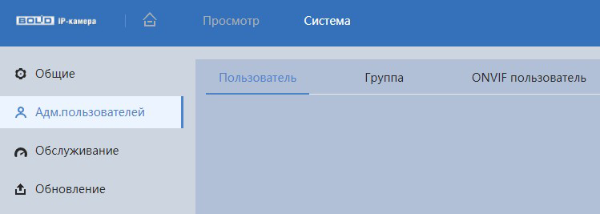
Рисунок 7.104 – Подраздел меню «Адм. пользователей»

Вкладка «Пользователь»
Вкладка «Пользователь» позволяет управлять системными параметрами учётной записи пользователя в группе учётных записей. Интерфейс представлен ниже (Рисунок 7.105)
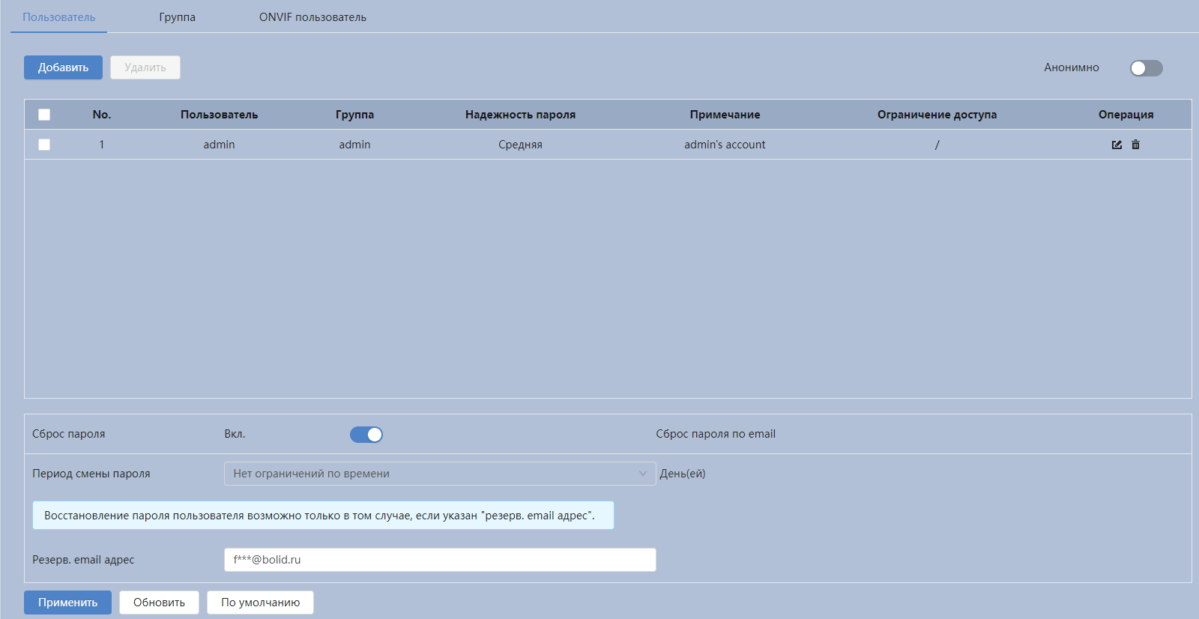
Рисунок 7.105 – Вкладка «Пользователь»
Имя учётной записи пользователя может содержать до 15 символов. Пароль учётной записи должен содержать только цифры и буквы. Пользователь с правами администратора может изменять пароль другого пользователя. Можно выбрать соответствующую группу и назначить права для пользователей в заданных группах. Имя пользователя и имя группы должны быть единственными. Находящийся в системе пользователь не может изменять собственные права. Обратите внимание: права пользователя не могут превышать заданных прав группы. При разрешении анонимного входа в систему (с ограниченными правами) не требуется вводить имя пользователя и пароль. При добавлении пользователя к группе необходимо назначить права.
Для редактирования учётной записи, смены пароля используйте интерактивный элемент управления (Рисунок 7.106).
Для входа в систему видеокамеры без авторизации служит интерактивный элемент управления .
В системе видеокамеры по умолчанию имеются две учётные записи групп пользователей: «admin» и «user». Пользователь «admin» имеет права администратора.
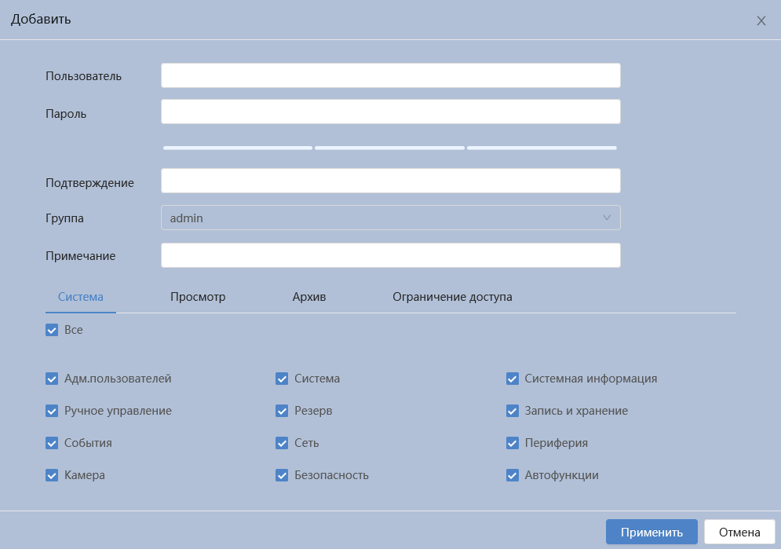
Рисунок 7.106 – Вкладка «Пользователь»: Добавить

Вкладка «Группа»
Вкладка «Группа» позволяет управлять системными параметрами учётной записи группы пользователей. Интерфейс представлен ниже (Рисунок 7.107, Рисунок 7.108).
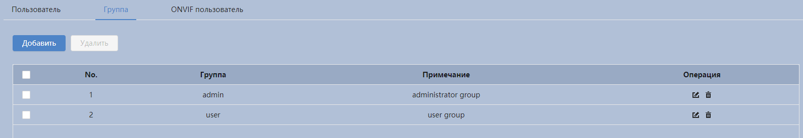
Рисунок 7.107 – Вкладка «Группа»
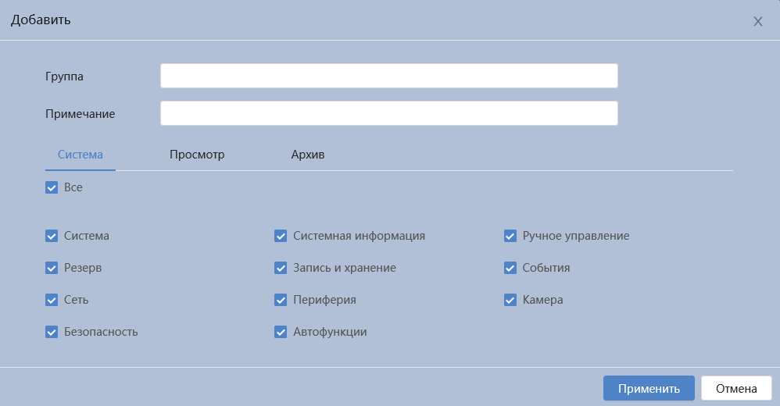
Рисунок 7.108 – Вкладка «Группа»: Добавить

Вкладка «ONVIF пользователь»
Вкладка «ONVIF пользователь» предназначена для управления системными параметрами учётной записи ONVIF пользователя. Интерфейс представлен ниже (Рисунок 7.109, Рисунок 7.110).
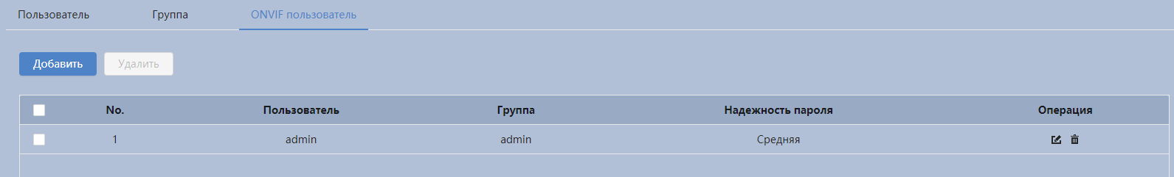
Рисунок 7.109 – Вкладка «ONVIF пользователь»
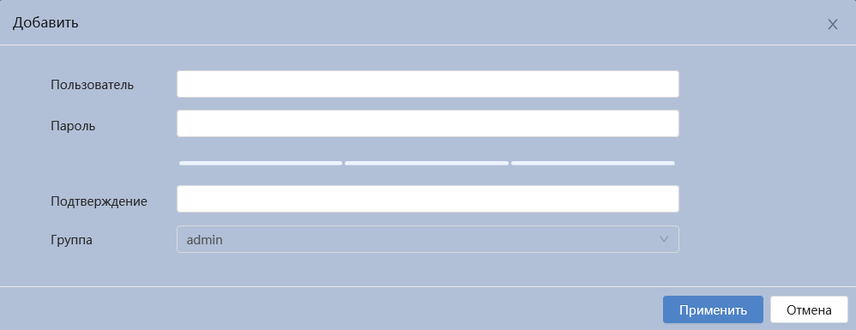
Рисунок 7.110 – Вкладка «ONVIF пользователь»: Добавить пользователя

Подраздел меню «Обслуживание»
Подраздел меню «Обслуживание» структурно имеет шесть вкладок: «Автофункции», «Импорт/Экспорт», «По умолчанию», «Пакетный сниффер», «Пакет шрифтов», «Запуск журнала» (Рисунок 7.111).
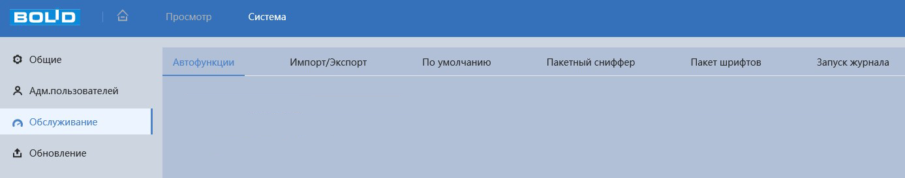
Рисунок 7.111 – Подраздел меню «Обслуживание»

Вкладка «Автофункции»
Вкладка «Автофункции» предназначена для настройки параметров автоматической перезагрузки устройства, автоматического удаления файлов с карты памяти, а также для принудительной перезагрузки устройства. Интерфейс представлен ниже (Рисунок 7.112).
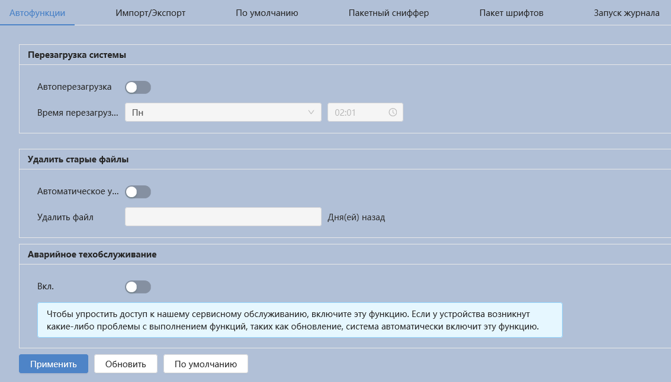
Рисунок 7.112 – Вкладка «Автофункции»
«Автоперезагрузка» – автоматическая перезагрузка устройства ежедневно / в определенный день недели в указанное время.
«Автоматическое удаление» – автоматическое удаление файлов (видеозаписей и снимков) с карты памяти, записанных позже указанного дня.
«Аварийное техобслуживание» – принудительная перезагрузка устройства.

Вкладка «Импорт/Экспорт»
Вкладка «Импорт/Экспорт» предназначена для импорта/экспорта файла конфигурирования всех параметров видеокамеры. Интерфейс представлен ниже (Рисунок 7.113).
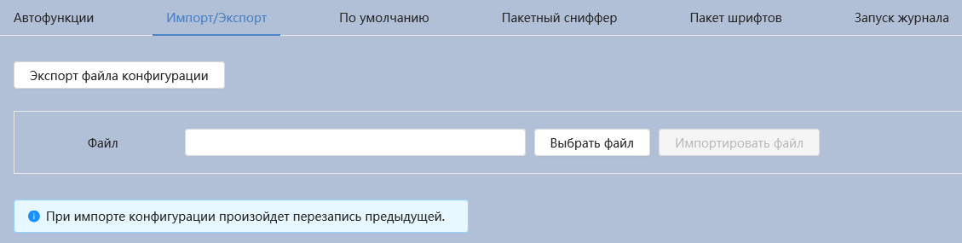
Рисунок 7.113 – Вкладка «Импорт/Экспорт»
Функция «Импорт» предназначена для загрузки с компьютера (сети) в систему видеокамеры файла конфигурации (настроек) видеокамеры.
Функция «Экспорт» предназначена для сохранения в компьютере (сети) файла конфигурации (настроек) видеокамеры.

Вкладка «По умолчанию»
Вкладка «По умолчанию» предназначена для сброса всех настроек устройства до состояния «По умолчанию. Интерфейс представлен ниже (Рисунок 7.114).
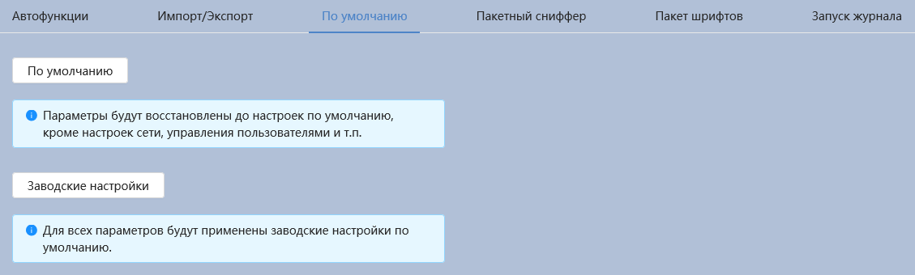
Рисунок 7.114 – Вкладка «По умолчанию»
Для восстановления параметров по умолчанию необходимо выбрать тип сброса настроек устройства:
− «По умолчанию» – восстановление всех параметров видеокамеры, кроме значений актуальных текущих настроек сети и авторизации пользователей, групп пользователей;
− «Заводские настройки» – полный сброс всех параметров видеокамеры до заводского состояния. Функция эквивалентна кнопке аппаратного сброса «RESET». После нажатия «Заводские настр.» необходимо ввести пароль пользователя «admin» в веб-интерфейсе. Заводские настройки будут автоматически восстановлены после авторизации пользователя.

Вкладка «Пакетный сниффер»
Вкладка «Пакетный сниффер» предназначена для решения сетевых проблем. Данный инструмент позволяет захватывать и сохранять для последующего анализа пакеты, передаваемые по сети через сетевой интерфейс. Интерфейс представлен ниже (Рисунок 7.115).
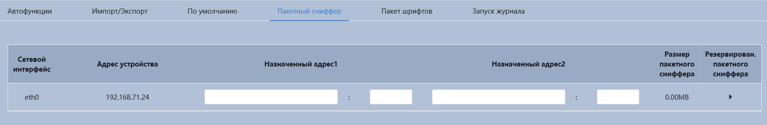
Рисунок 7.115 – Вкладка «Пакетный сниффер»

Вкладка «Пакет шрифтов»
Вкладка «Пакет шрифтов» предназначена для загрузки пользовательских шрифтов. Интерфейс представлен ниже (Рисунок 7.116).
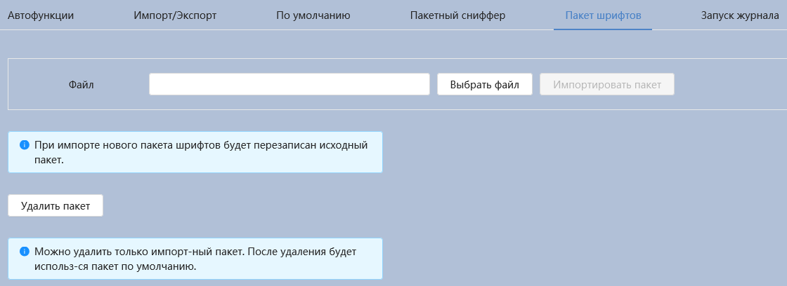
Рисунок 7.116 – Вкладка «Пакет шрифтов»

Вкладка «Запуск журнала»
Вкладка «Запуск журнала» предназначена для выявления проблем и повышения эффективности работы. Интерфейс представлен ниже
(Рисунок 7.117).
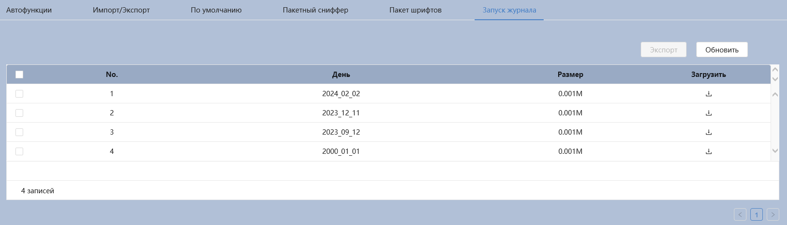
Рисунок 7.117 – Вкладка «Запуск журнала»

Подраздел меню «Обновление»
Подраздел меню «Обновление» предназначен для обновления «Прошивки» видеокамеры. Интерфейс представлен ниже (Рисунок 7.118).
Файл «Прошивки» должен иметь расширение «*.bin» и соответствовать видеокамере BOLID VCI-140-01. Актуальная версия файла для обновления «прошивки» видеокамеры расположена на сайте: https://bolid.ru/support/download/.
Если при выполнении обновления был загружен неверный файл, то необходимо выполнить интерактивно перезагрузку видеокамеры (раздел 7.7.3 Вкладка «Автофункции» настоящего руководства), в противном случае – некоторые функции видеокамеры могут оказаться отключенными.
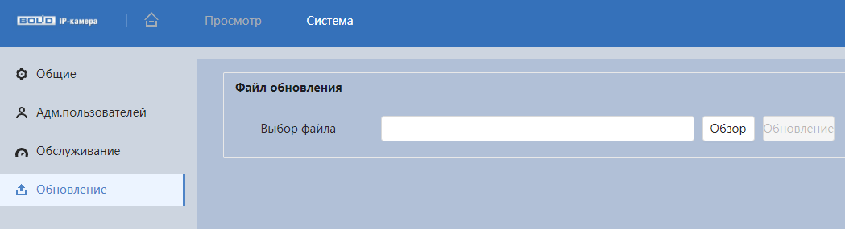
Рисунок 7.118 – Подраздел меню «Обновление»

Раздел главного меню «Архив видео»
Раздел главного меню «Архив видео» предназначен для доступа к просмотру видеозаписей, сохранённых на карту памяти, установленную в видеокамере или на сетевое хранилище.
Раздел главного меню «Архив видео» структурно имеет четыре вкладки: «Поиск видео», «Настройки записи», «Расписание», «Запись». Интерфейс раздела главного меню «Архив видео» представлен ниже (Рисунок 7.119).
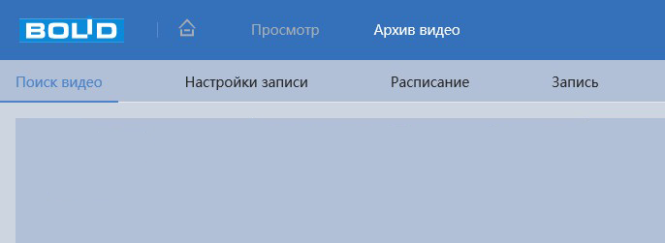
Рисунок 7.119 – Раздел главного меню «Архив видео»

Вкладка «Поиск видео»
Вкладка «Поиск видео» позволяет найти записанные на карту памяти или на сетевое хранилище видеозаписи. Интерфейс представлен ниже (Рисунок 7.120).
Нажмите «Все» и выберите тип записи из выпадающего списка: «Постоянная», «События», «Тревога», «Постоянная». При выборе «События» в качестве типа записи Вы можете выбрать конкретные типы событий, такие как «Изменение громкости», «Пересечение линии», «Контроль области» и т.д.
Даты с синими точками указывают на наличие видео, записанных в эти дни.
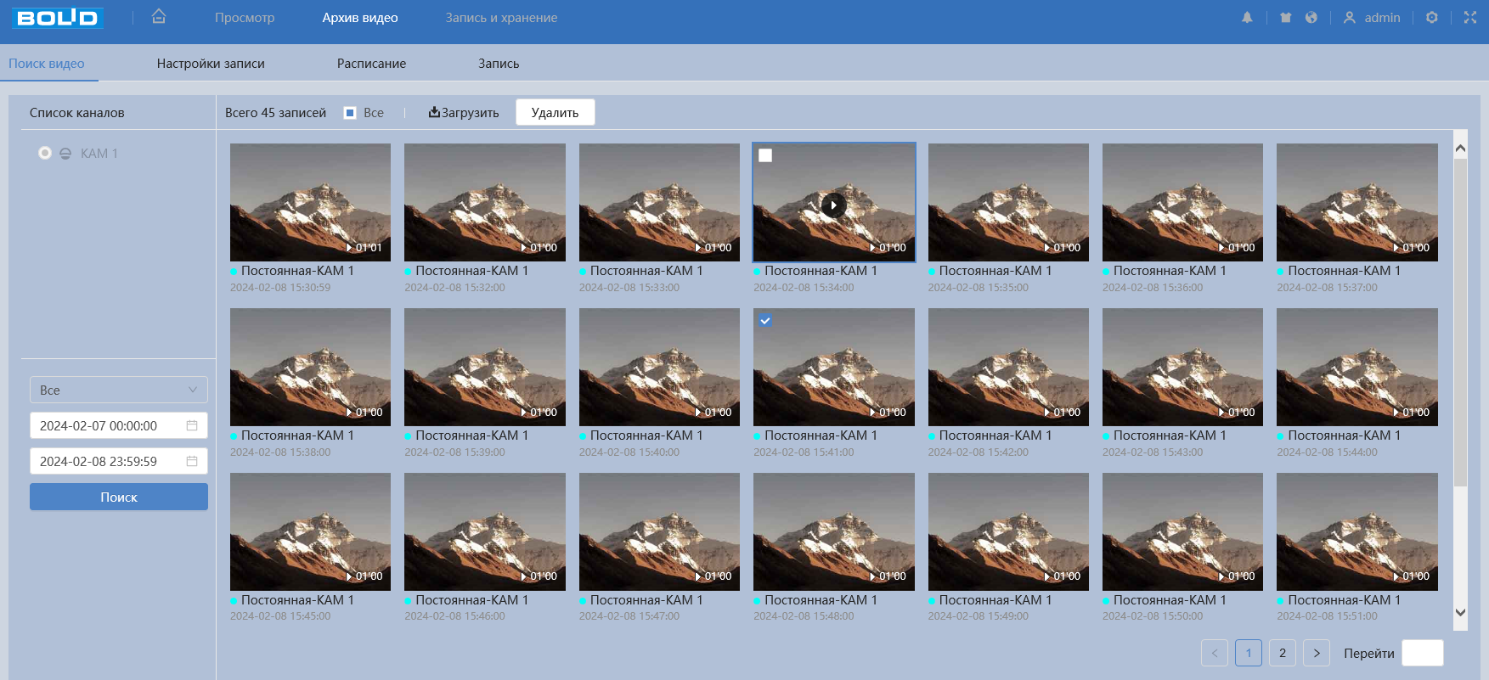
Рисунок 7.120 – Вкладка «Поиск видео»
Наведите курсор мыши на искомое видео, затем нажмите, чтобы воспроизвести выбранное видео.
Интерфейс просмотра архивированного видео показан на рисунке ниже (Рисунок 7.121).
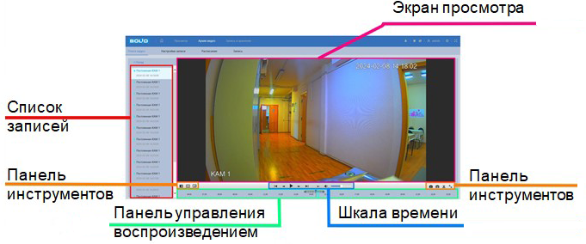
Рисунок 7.121 – Вкладка «Поиск видео»: Воспроизведение
Функции элементов управления воспроизведением приведены ниже (Таблица 7.41).
Таблица 7.41 – Функции элементов управления воспроизведением
Элемент управления |  | Функция
 | Цифровой зум | Нажмите на «Цифровой зум», чтобы увеличить область воспроизведения. В первоначальное состояние цифрового зума можно перейти, щелкнув правой кнопкой «мыши». Используя скроллинг у «мыши» можно прокрутить для увеличения/уменьшения цифрового зума видео.
 | Правила видеоаналитики | Просмотр архива с отображением видеоаналитики.
 | Зоны распознавания | Просмотр архива с отображением зон распознавания на экране просмотра видеоизображения.
 | Тройной снимок | Создание тройного снимка с частотой один снимок в секунду и сохранит как отдельные три снимка на носитель данных в указанную папку.
 | Снимок | Создание моментального снимка и сохранение его на носитель.
 | Полноэкранный | Кнопка перехода в полноэкранный режим.
 | Предыдущий день/, Следующий день | Кнопки воспроизведения предыдущего и следующего записанного видео соответственно.
 | Медленно | Кнопка уменьшения скорости воспроизведения: 1/2, 1/4, 1/8, 1/16.
 | Быстро | Кнопка увеличения скорости воспроизведения в двукратном ускорении, четырехкратном ускорении и т.д.
 | Видеоклип | Кнопка сохранения видеоклипа.  Для работы данной функции выполните действия:  Шаг 1: Установите при помощи мыши на шкале времени начало и конец фрагмента.  Шаг 2: Для сохранения или отмены полученной записи нажмите кнопку «ОК»/ «Отмена».  Шаг 3: В появившемся окне «Загрузка видео» будет отображаться сохраненный заархивированный файл (Рисунок 7.122).  Шаг 4: Выберите формат файла: тип «dav» или «mp4».  Шаг 5: Выберите путь сохранения, нажав на кнопку «Обзор папок».  Шаг 6: Нажмите кнопку «Скачать».
 | Следующий кадр | Кнопки переключения между кадрами.
 | Пауза/  Воспроизведение | Пауза/воспроизведение видеозаписи.
 | Звук | Нажмите эту кнопку для отключения и включения звука.
 | Громкость | «Ползунок» для регулировки громкости звука в пределах от минимума до максимума.
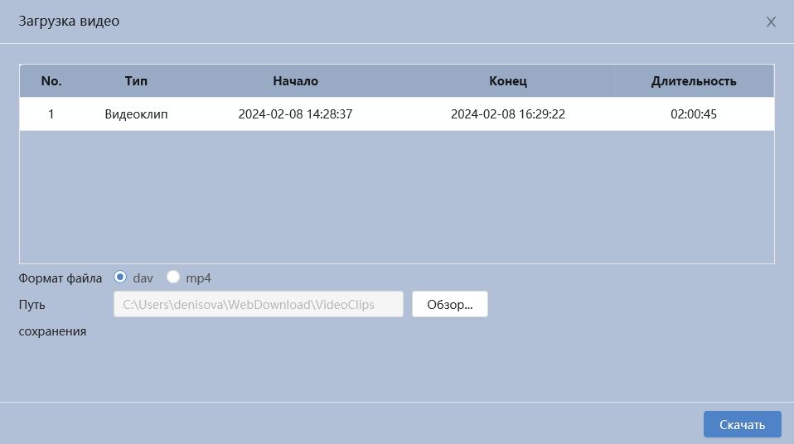
Рисунок 7.122 – Загрузка видео

Вкладка «Настройки записи»
Вкладка «Настройки записи» предназначена для установки таких параметров, как максимальная длительность записи, предзапись, режим записи и поток для записи. Интерфейс представлен ниже (Рисунок 7.123).
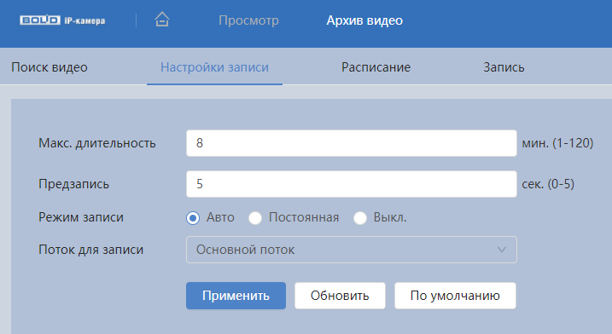
Рисунок 7.123 – Вкладка «Настройка записи»
Функции и диапазоны значений параметров приведены ниже (Таблица 7.42).
Таблица 7.42 – Функции и значения параметров вкладки «Настройки записи»
Параметр | Функция
Максимальная длительность | Установка времени для упаковки видеофайла. Значение параметра в диапазоне от 1 до 120 мин.
Предзапись | Значение параметра в диапазоне от 0 до 5 с.
Режим записи | Выбор значения:  «Авто» – запись каналов осуществляется автоматически;  «Постоянная» – непрерывная запись;  «Выкл.» – запись на канале не осуществляется.
Поток для записи | Выбор значения «Поток для записи» производится из выпадающего списка значений: «Основной поток», «Дополнительный поток».

Вкладка «Расписание»
Вкладка «Расписание» предназначена для конфигурирования календарного расписания записи видеопотока.
Задайте для каждого дня недели периоды времени выполнения записи видеопотоков, отметив их с помощью мыши на графике. Интерфейс представлен ниже (Рисунок 7.124).
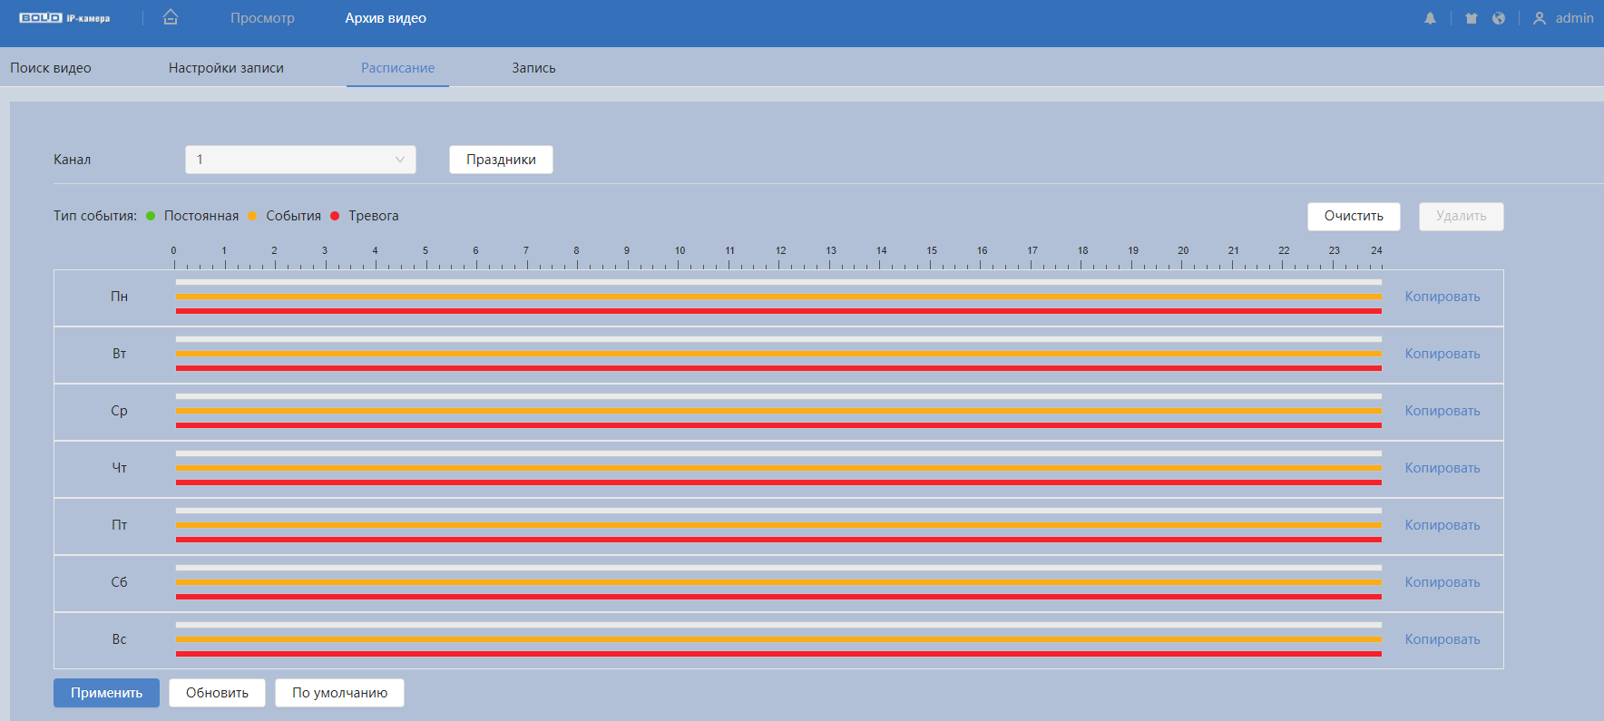
Рисунок 7.124 – Вкладка «Расписание»
Кнопка «Праздники» необходима для конфигурирования календарного расписания работы видеокамеры (Рисунок 7.125).
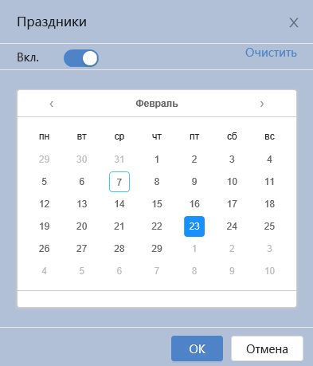
Рисунок 7.125 – Вкладка «Расписание: Праздники»

Вкладка «Запись»
Вкладка «Запись» предназначена для настройки метода хранения записанных видеозаписей. Интерфейс представлен ниже
(Рисунок 7.126).
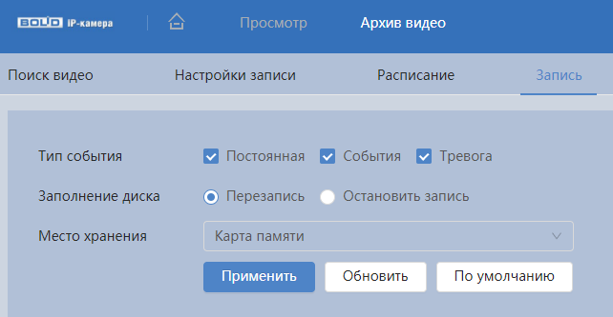
Рисунок 7.126 – Вкладка «Запись»
Функции и диапазоны значений параметров приведены ниже (Таблица 7.43).
Таблица 7.43 – Функции и значения параметров вкладки «Запись»
Параметр | Функция
Тип события | Значение параметра: «Постоянная», «События», «Тревога».
Заполнение диска | «Перезапись» – циклическая перезапись при заполнении диска;  «Остановить запись» – остановка записи при заполнении диска.
Место хранения | Выбор значения «Место хранения» производится из выпадающего списка значений:  «Карты памяти» – сохранение видеозаписи на карте памяти (диске);  «Сетевое хранилище» – сохранение видеозаписи на FTP-сервере или NAS-сервере.
Сервер | Выбор значения «Сервер» производится из выпадающего списка значений:  «FTP» – конфигурирование сервера FTP для архивного хранения данных видеокамеры;  «NAS» – конфигурирование NAS для архивного хранения данных видеокамеры.
Режим | Значение параметра: «SFTP (рекомендуется)», «FTP».
Вкл. | Включение/отключение функции NAS, FTP.
Сервер IP | IP-адрес FTP-сервера, NAS-сервера.
Сетевой порт | Порт подключения к FTP-серверу. Значение находится в диапазоне от 0 до 65535.
Пользователь | Логин авторизуемого пользователя.
Пароль | Пароль авторизуемого пользователя.
Пусть сохранения | Путь хранения на FTP-сервере или NAS-сервере.
Структура каталогов | «Используйте каталог уровня 1»;  «Используйте каталог уровня 2»;  «Используйте каталог уровня 3».
Каталог уровня 1 | Значение параметра: «Имя устройства», «IP устройство», «Пользовательский».
Каталог уровня 2 | Значение параметра: «Запись», «Номер канала», «День», «Тип файла_номер канала», «Пользовательский».
Каталог уровня 3
AND | Сохранение в локальном режиме. Все файлы сохраняться на карту памяти, если FTP-сервер не работает.
Тест | Проверка возможности сохранения видеопотока на сервере FTP.

Раздел главного меню «Архив изображений»
Раздел главного меню «Архив изображений» предназначен для доступа к просмотру изображений, сохранённых на карту памяти, установленную в видеокамере или на сетевое хранилище.
Раздел главного меню «Архив изображений» структурно имеет пять вкладок: «Поиск изображений», «Снимок», «Расписание», «Запись», «Автовыгрузка». Интерфейс раздела главного меню «Архив изображений» представлен ниже (Рисунок 7.127).
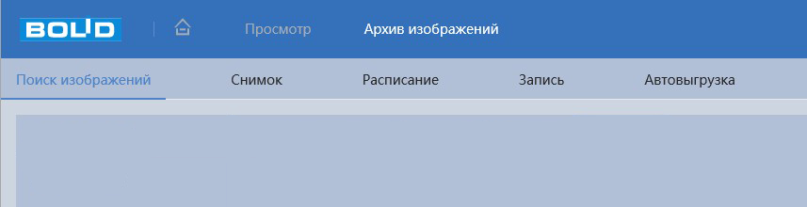
Рисунок 7.127 – Раздел главного меню «Архив изображений»

Вкладка «Поиск изображений»
Вкладка «Поиск изображений» позволяет найти записанные на карту памяти или на сетевое хранилище изображения. Интерфейс представлен ниже (Рисунок 7.128).
Нажмите «Все» и выберите тип записи из выпадающего списка: «Постоянная», «События», «Тревога». При выборе «События» в качестве типа записи Вы можете выбрать конкретные типы событий, такие как «Изменение громкости», «Пересечение линии», «Контроль области» и т.д.
Даты с синими точками указывают на наличие видео, записанных в эти дни.
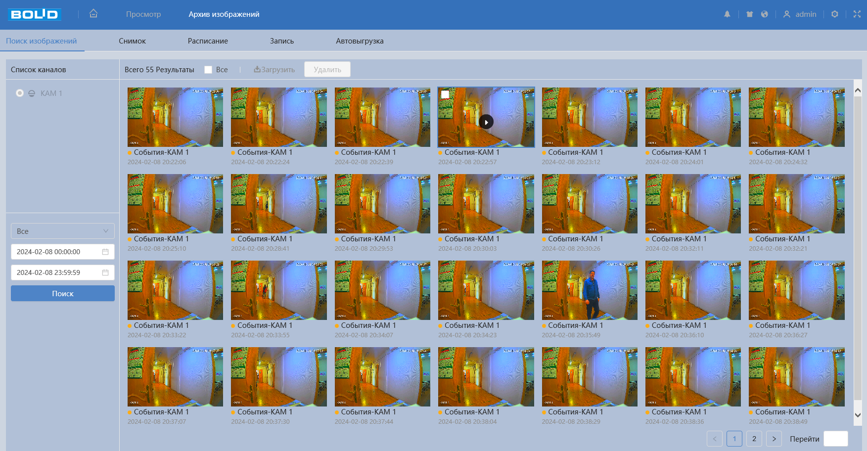
Рисунок 7.128 – Вкладка «Поиск изображений»

Вкладка «Снимок»
Вкладка «Снимок» предназначена для установки таких параметров, как снимок, включая тип, размер, качество и интервал. Интерфейс представлен ниже (Рисунок 7.129).
Функции и диапазоны значений параметров приведены ниже (Таблица 7.44).
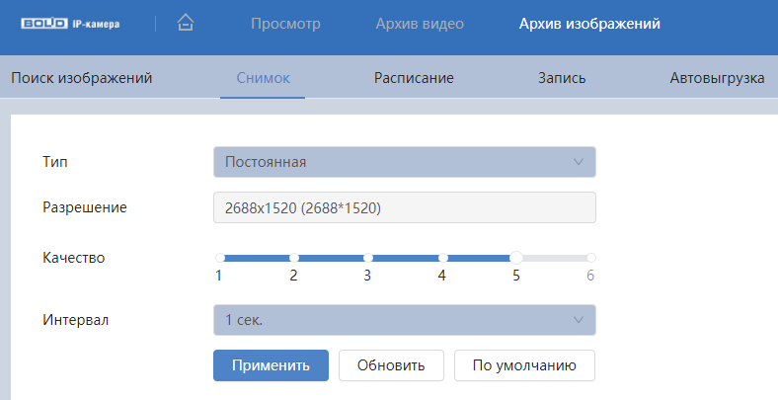
Рисунок 7.129 – Вкладка «Снимок»
Таблица 7.44 – Функции и значения параметров вкладки «Снимок»
Параметр | Функция
Тип | «Постоянная» – постоянное непрерывное сохранение снимков изображения видеосъемки;  «События» – сохранение снимков изображения видеосъемки при наступлении контролируемого события.
Разрешение | Значение по умолчанию 2688х1520 (2688*1520).
Качество | Служит для задания условного качества изображения. Имеется шесть предустановленных относительных уровней
Интервал | Служит для установки периодичности снимка. Предустановленные значения находится в диапазоне от 1 до 7 с; «Пользовательский»: значение находится в диапазоне от 1 до 50000 с.

Вкладка «Расписание»
Вкладка «Расписание» предназначена для конфигурирования параметров детального недельного календаря расписания по выполнению сохранения изображений с видеопотоков видеокамеры.
Задайте для каждого дня недели периоды времени выполнения сохранения изображений, отметив их с помощью мыши на графике. Интерфейс представлен ниже (Рисунок 7.130).
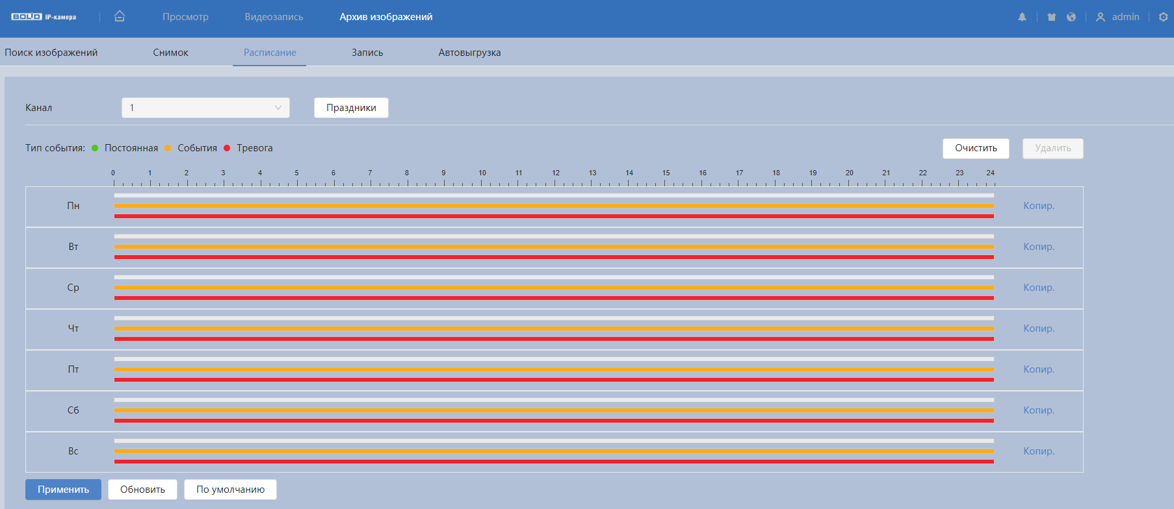
Рисунок 7.130 – Вкладка «Расписание»
Кнопка «Праздники» необходима для конфигурирования календарного расписания работы видеокамеры (Рисунок 7.131).
Рисунок 7.131 – Вкладка «Расписание: Праздники»

Вкладка «Запись»
Вкладка «Запись» предназначена для настройки метода хранения изображений. Интерфейс представлен ниже (Рисунок 7.132).
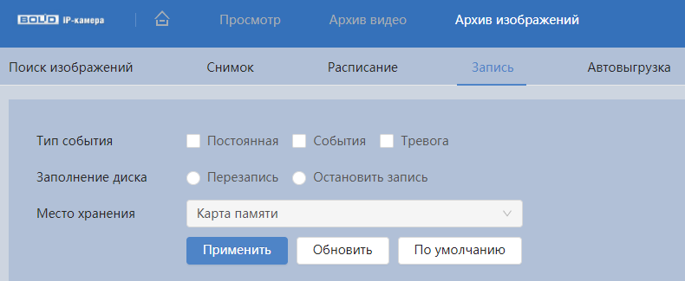
Рисунок 7.132 – Вкладка «Запись»
Функции и диапазоны значений параметров приведены ниже (Таблица 7.45).
Таблица 7.45 – Функции и значения параметров вкладки «Запись»
Параметр | Функция
Тип события | Значение параметра: «Постоянная», «События», «Тревога».
Заполнение диска | «Перезапись» – циклическая перезапись при заполнении диска;  «Остановить запись» – остановка записи при заполнении диска.
Место хранения | Выбор значения «Место хранения» производится из выпадающего списка значений:  «Карты памяти» – сохранение видеозаписи на карте памяти (диске);  «Сетевое хранилище» – сохранение видеозаписи на FTP-сервере или NAS-сервере.
Сервер | Выбор значения «Сервер» производится из выпадающего списка значений:  «FTP» – конфигурирование сервера FTP для архивного хранения данных видеокамеры;  «NAS» – конфигурирование сервера NAS для архивного хранения данных видеокамеры.
Режим | Значение параметра: «SFTP» (рекомендуется), «FTP».
Вкл. | Включение/отключение функции NAS, FTP.
Сервер IP | IP-адрес FTP-сервера.
Сетевой порт | Порт подключения к FTP-серверу. Значение находится в диапазоне от 0 до 65535.
Пользователь | Логин авторизуемого пользователя.
Пароль | Пароль авторизуемого пользователя.
Пусть сохранения | Путь хранения на FTP-сервере или NAS-сервере.
Структура каталогов | Значение параметра: «Используйте каталог уровня 1»; «Используйте каталог уровня 2»; «Используйте каталог уровня 3».
Каталог уровня 1 | Значение параметра: «Имя устройства», «IP устройство», «Пользовательский».
Каталог уровня 2 | Значение параметра: «Запись», «Номер канала», «День», «Тип файла_номер канала», «Пользовательский».
Каталог уровня 3
Пользователь-  ское имя изображения | 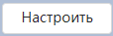  Настройка параметров имени изображения. По умолчанию – «Дата и время» (Рисунок 7.133).
AND | Сохранение в локальном режиме. Все файлы сохраняться на карту памяти, если FTP-сервер не работает.
Тест | Проверка возможности сохранения видеопотока на сервере FTP.
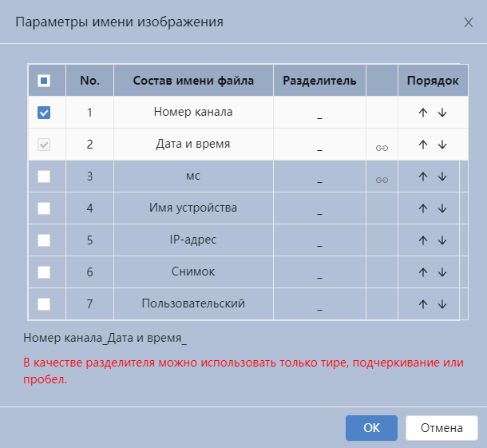
Рисунок 7.133 – Вкладка «Запись»: Параметры имени изображения

Вкладка «Автовыгрузка»
Вкладка «Автовыгрузка» предназначена для автоматической загрузки изображения на определенный сервер по протоколу HTTP и настройке параметров. Интерфейс представлен ниже (Рисунок 7.134).
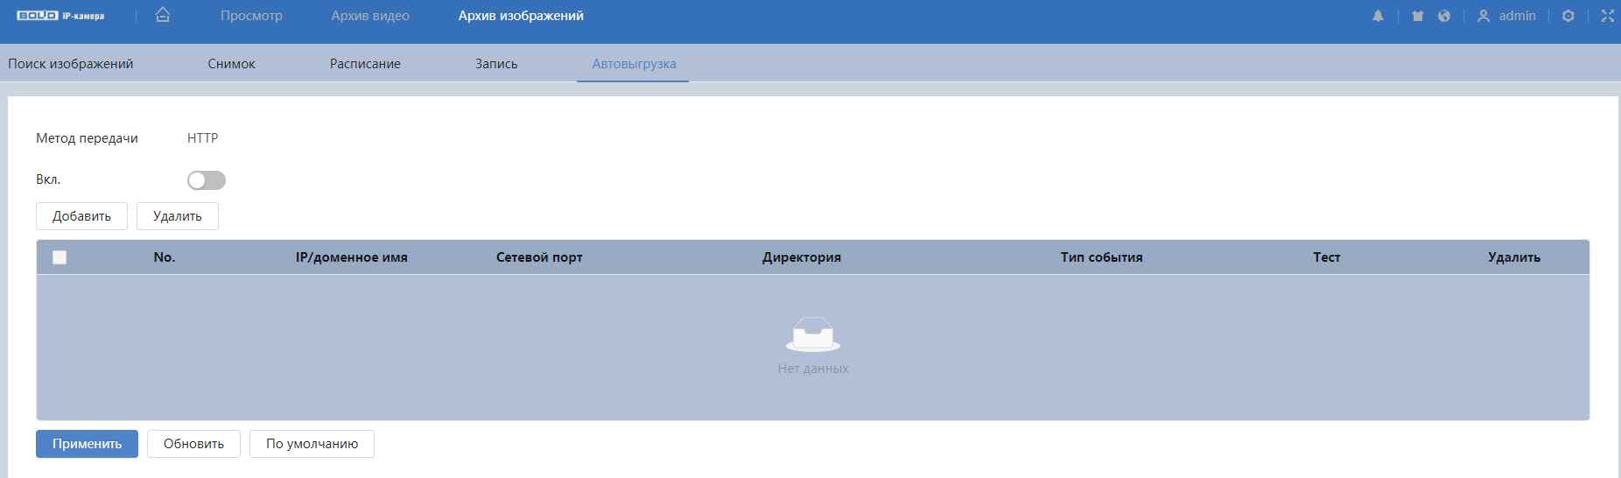
Рисунок 7.134 – Вкладка «Автовыгрузка»

Раздел главного меню «Умный поиск»
Раздел главного меню «Умный поиск» структурно имеет два подраздела для необходимого конфигурирования параметров: «Умный поиск», «Автовыгрузка». Интерфейс представлен ниже (Рисунок 7.135).
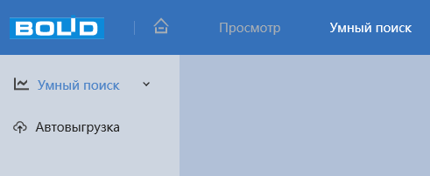
Рисунок 7.135 – Раздел главного меню «Умный поиск»

Подраздел меню «Умный поиск»
Подраздел меню «Умный поиск» структурно имеет три пункта для необходимого конфигурирования параметров: «Метаданные видео», «Подсчет людей», «Тепловая карта».
Умный поиск позволяет анализировать архив на предмет обнаруженных событий при работе метаданных (Рисунок 7.136).
Умный поиск позволяет анализировать архив на предмет обнаруженных событий при подсчете людей (Рисунок 7.137, Рисунок 7.138).
Умный поиск позволяет анализировать архив на предмет обнаруженных событий при цветовой статистики движения на изображении (Рисунок 7.139).
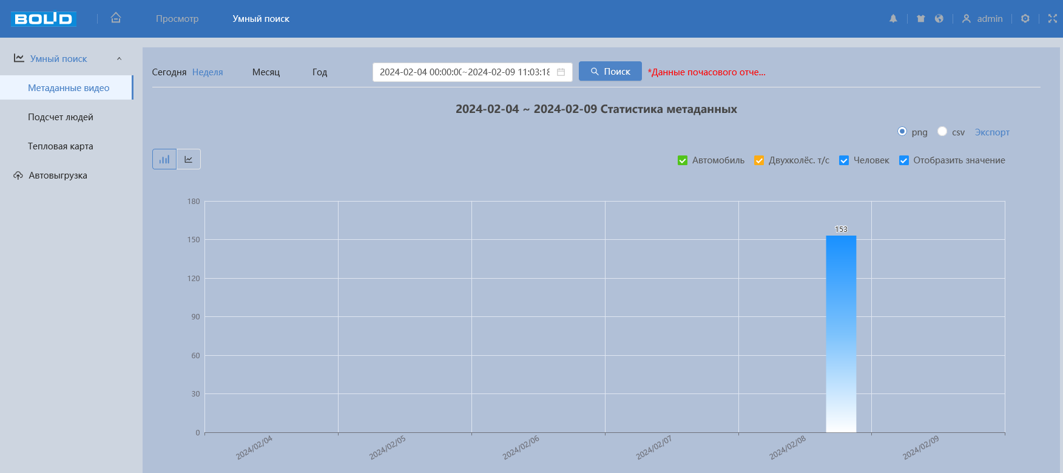
Рисунок 7.136 – Пункт меню «Метаданные видео»
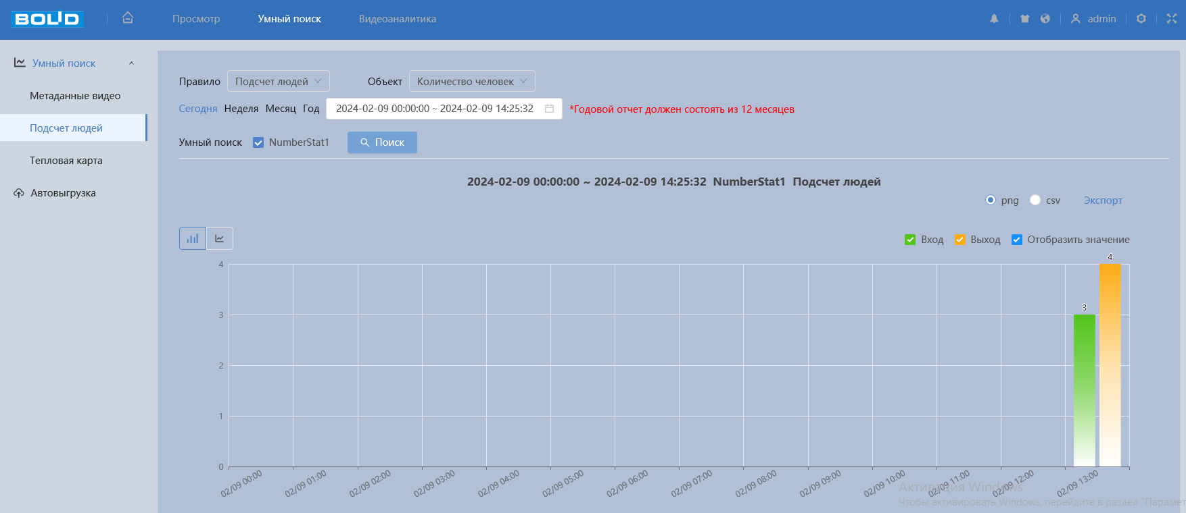
Рисунок 7.137 – Пункт меню «Подсчет людей»
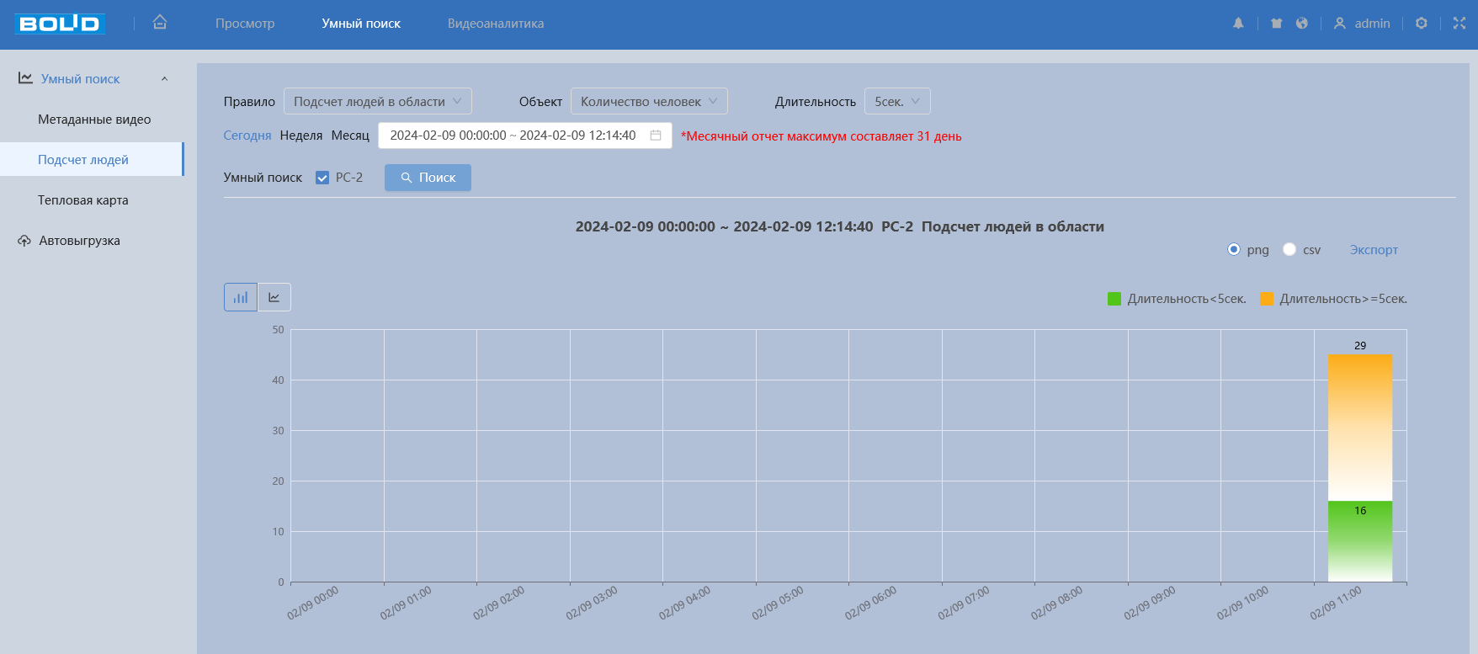
Рисунок 7.138 – Пункт меню «Подсчет людей в области»
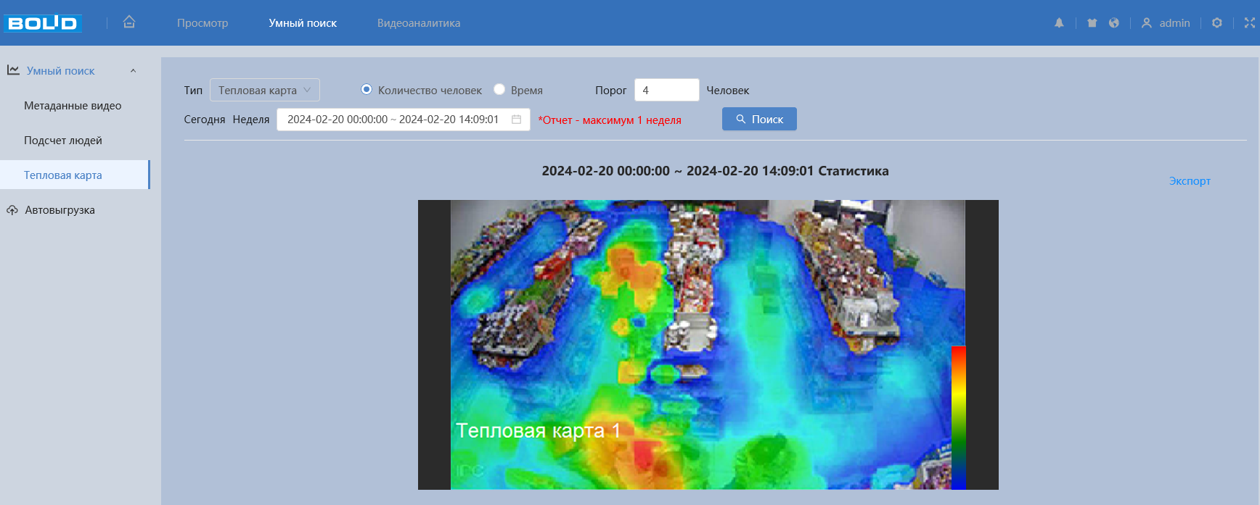
Рисунок 7.139 – Пункт меню «Тепловая карта»

Подраздел меню «Автовыгрузка»
Подраздел меню «Автовыгрузка» предназначен для автоматической загрузки отчетов. Интерфейс представлен ниже (Рисунок 7.140).
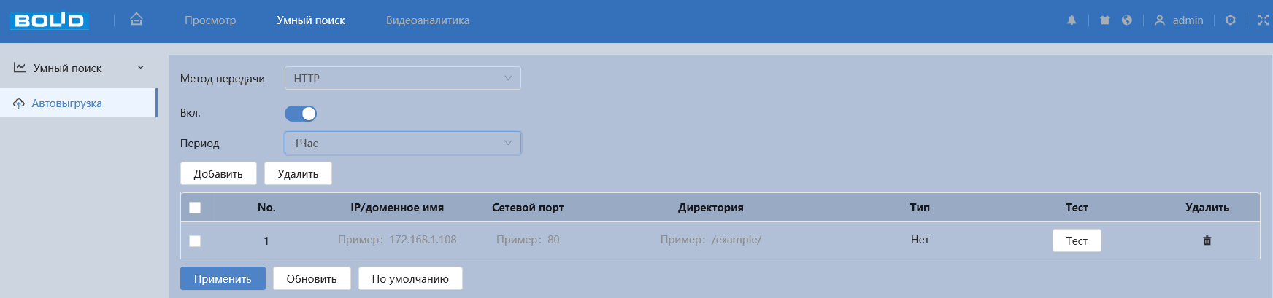
Рисунок 7.140 – Подраздел меню «Автовыгрузка»
Функции и диапазоны значений параметров приведены ниже (Таблица 7.46).
Таблица 7.46 – Функции и значения параметров подраздела меню «Автовыгрузка»
Параметр | Функция
Метод передачи | Выбор значения «Место передачи» производится из выпадающего списка значений: «HTTP», «FTP», «Email».
Вкл. | Включение/отключение функций HTTP, FTP, Email.
Период | Период отчета из выпадающего списка: 1 час, 3 час, 6 час, 12 час, 24 час.
Тип | Выбор значения «Тип» производится из выпадающего списка значений: «Подсчет людей», «Метаданные видео», «Тепловая карта».
Сервер IP | IP-адрес FTP-сервера.
Сетевой порт | Порт подключения к серверу. Значение находится в диапазоне от 0 до 65535.
Пользователь | Имя пользователя учётной записи сервера электронной почты.
Пароль | Пароль учётной записи пользователя для сервера электронной почты.
Путь сохранения | Путь сохранения на сервере.
SMTP сервер | Ввод адреса сервера.
Анонимно | Переключатель для работы без авторизации с поддержкой функции анонимности возможен анонимный вход. «Без авторизации» не требует ввода имени пользователя, пароля и сведений об отправителе.
Отправитель | Адрес электронной почты отправителя.
Тип шифрования | Можно выбрать SSL, TLS (рекомендуется) или не использовать данную функцию.
Тема | Ввод темы сообщения.
Получатель | Ввод электронных адресов e-mail получателя (не более трех адресов).

Раздел главного меню «Безопасность»
Раздел главного меню «Безопасность» предназначен для настройки параметров повышения безопасности видеокамеры. Раздел главного меню «Безопасность» структурно имеет шесть подразделов для необходимого конфигурирования параметров: «Статус безопасности», «Службы», «Защита от атак», «Сертификат СА», «Шифрование аудио/видео», «Угроза безопасности». Интерфейс представлен ниже (Рисунок 7.141).
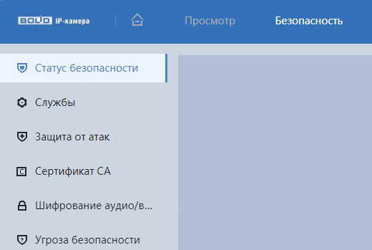
Рисунок 7.141 – Раздел главного меню «Безопасность»

Подраздел меню «Статус безопасности»
Подраздел меню «Статус безопасности» предназначен для сканирования полной информации о безопасности устройства в режиме реального времени. Доступно сканирование пользователя и служб (определение состояния текущей конфигурации рекомендациям) и сканирования модулей безопасности (проверка работоспособности модулей безопасности, кроме проверки активности). Интерфейс представлен ниже (Рисунок 7.142).
При возникновении угрозы значок выделяется оранжевым цветом, зеленым – при исправной работе.
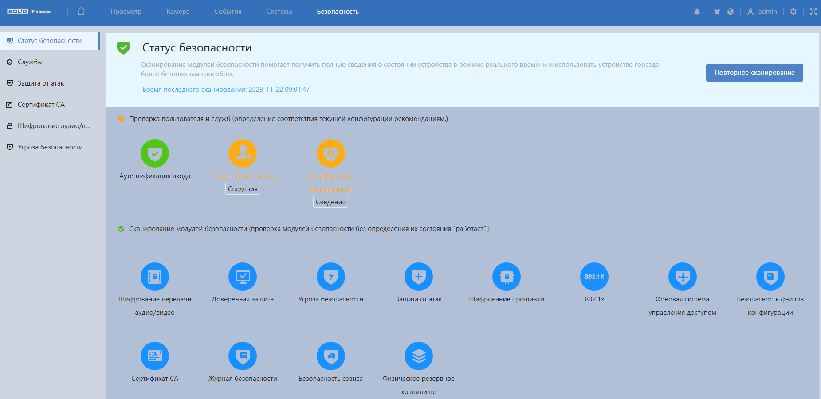
Рисунок 7.142 – Подраздел меню «Статус безопасности»

Подраздел меню «Службы»
Подраздел меню «Службы» структурно имеет две вкладки для необходимого конфигурирования параметров: «802.1х», «HTTPS». Интерфейс представлен ниже (Рисунок 7.143).
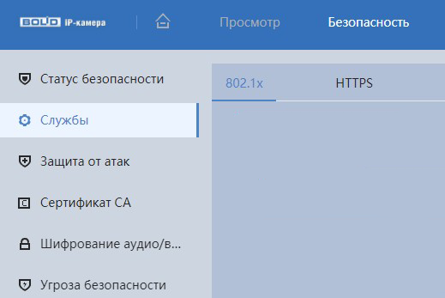
Рисунок 7.143 – Подраздел меню «Службы»

Вкладка «Службы: 802.1х»
Вкладка «Службы: 802.1х» предназначена для просмотра и управления параметрами работы видеокамеры в рамках для основного и двух дополнительных видеопотоков по сетевому протоколу «802.1x», предоставляет доступ к управлению параметрами защиты от неавторизованного доступа к видеокамере, к ID и функциям видеокамеры. Интерфейс представлен ниже (Рисунок 7.144).
IEEE 802.1x реализует протокол контроля доступа и аутентификации, который ограничивает права подключения неавторизованных компьютеров к сетевому IP-устройству видеокамеры. Проверяется каждый компьютер, который пытается открыть порт IP-устройства видеокамеры, перед тем как тот сможет воспользоваться сервисами IP-устройства видеокамеры.
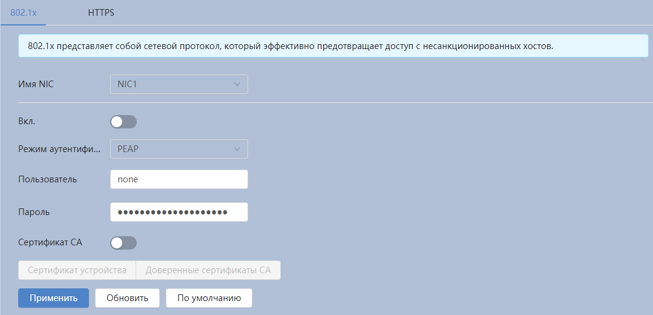
Рисунок 7.144 – Вкладка «Службы: 802.1х»
Функции и диапазоны значений параметров приведены ниже (Таблица 7.47).
Таблица 7.47 – Функции и значения параметров вкладки «Службы: 802.1х»
Параметр | Функция
Вкл. | Включение/отключение функции сетевого протокола 802.1х.
Режим аутентификация | PEAP (Protected Extensible Authentication Protocol) – защищенный расширяемый протокол аутентификации, не применяет специальных мер для защиты сетевого обмена данными и предполагает, что физический канал сети защищен, служит для усиления стойкости EAP-протокола информационной безопасности.  TLS (Transport Layer Security) – протокол безопасности транспортного уровня, обеспечивающий защищенную передачу данных между узлами в сети Интернет.
Пользователь | Логин авторизуемого пользователя.
Пароль | Пароль авторизуемого пользователя.
Сертификат СА | Доверенный сертификат.

Вкладка «HTTPS»
Вкладка «HTTPS» предназначена для просмотра и управления параметрами повышения безопасности сетевой работы видеокамеры с использованием сетевых сертификатов. Интерфейс представлен ниже (Рисунок 7.145).
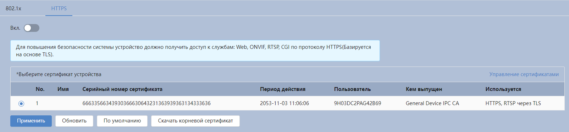
Рисунок 7.145 – Вкладка «HTTPS»
HTTPS (HyperText Transfer Protocol Secure) – расширение протокола HTTP для поддержки шифрования в целях повышения безопасности на основе применения сертификатов сетевой безопасности. Данные в протоколе HTTPS передаются поверх криптографических протоколов SSL или TLS. В отличие от HTTP с TCP-портом 80, для HTTPS по умолчанию используется TCP-порт 443. Чтобы подготовиться к обработке https-соединений, администратор должен получить и установить в систему сертификат открытого ключа для этого веб-сервера. Сертификат открытого ключа подтверждает принадлежность данного открытого ключа владельцу сайта. Сертификат открытого ключа и сам открытый ключ посылаются клиенту при установлении соединения; закрытый ключ используется для расшифровки сообщений от клиента.

Подраздел меню «Защита от атак»
Подраздел меню «Защита от атак» структурно имеет три вкладки: «Сетевой экран», «Блокировка аккаунта», «Защита от атак DoS». Интерфейс представлен ниже (Рисунок 7.146).
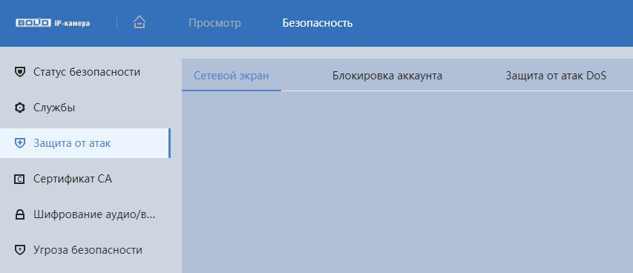
Рисунок 7.146 – Подраздел меню «Защита от атак

Вкладка «Сетевой экран»
Вкладка «Сетевой экран» предназначена для просмотра и управления параметрами работы сетевого IP-фильтра видеокамеры. Интерфейс представлен ниже (Рисунок 7.147).
Функция IP-фильтра позволяет выполнить настройку так, чтобы пользователи с определенными IP/MAC адресами могли иметь доступ к сетевой видеокамере. Если включить фильтр, то доступ к изделию будут иметь ТОЛЬКО пользователи с добавленных адресов. Можно добавлять IP-адрес, диапазон IP-адресов или МАС. Обратите внимание: Следует задать MAC-адрес в одном и том же сегменте сети.
Пользователям запрещается устанавливать IP/MAC-адрес устройства в качестве надежных сайтов. Проверка MAC может быть действительной только тогда, когда IP-адрес устройства и IP-адрес ПК находятся в одной локальной сети.
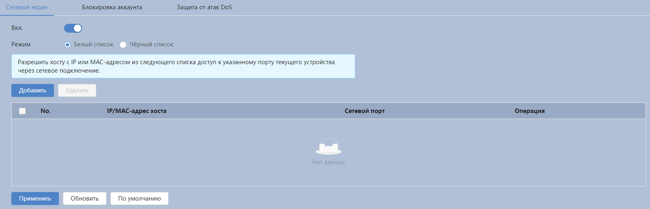
Рисунок 7.147 – Вкладка «Сетевой экран»

Вкладка «Блокировка аккаунта»
Вкладка «Блокировка аккаунта» предназначена для установки попыток входа и времени блокировки учётной записи. Интерфейс представлен ниже (Рисунок 7.148).
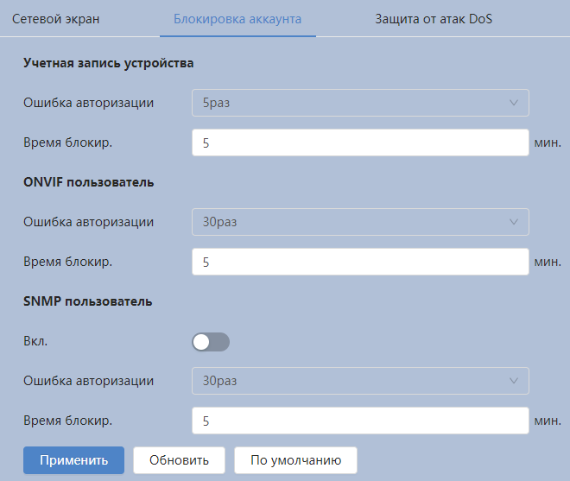
Рисунок 7.148 – Вкладка «Блокировка аккаунта»
Функции и диапазоны значений параметров приведены ниже (Таблица 7.48).
Таблица 7.48 – Функции и значения параметров вкладки «Блокировка аккаунта»
Параметр | Функция
Ошибка авторизации | Попытка входа в систему. Аккаунт будет временно заблокирован после 5-30 неудачных попыток входа в систему.
Время блокировки | Время, в течение которого нельзя войти в систему после последней попытки входа. Значение параметра в диапазоне от 5 до 60 мин.
Включение | Включение/отключение протокола сетевого управления.

Вкладка «Защита от атак DoS»
Вкладка «Защита от атак DoS» предназначена для защиты от DoS атак. Интерфейс представлен ниже (Рисунок 7.149).
«Защита от SYN атаки» – Защита от атак с переполнением SYN.
«Защита от атак ICMP атаки» – Защита от атак с переполнением ICMP.
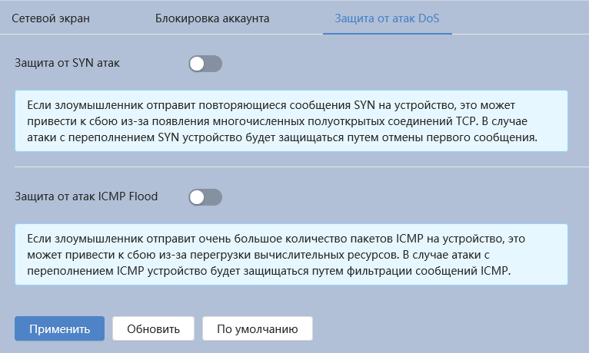
Рисунок 7.149 – Вкладка «Защита от атак DoS»

Подраздел меню «Сертификат СА»
Подраздел меню «Сертификат СА» структурно имеет две вкладки: «Сертификат устройства», «Доверенные сертификаты СА». Интерфейс представлен ниже (Рисунок 7.150).
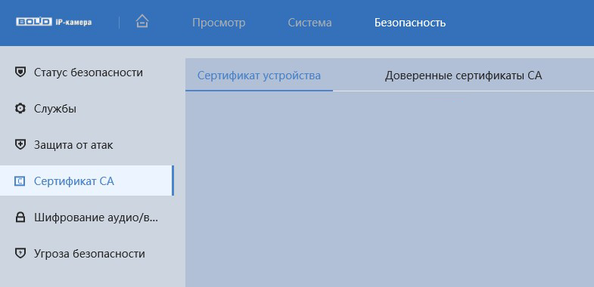
Рисунок 7.150 – Подраздел меню «Сертификат СА»

Вкладка «Сертификат устройства»
Вкладка «Сертификат устройства» предназначена для создания или импорта стороннего сертификата на устройство. Интерфейс представлен ниже (Рисунок 7.151).
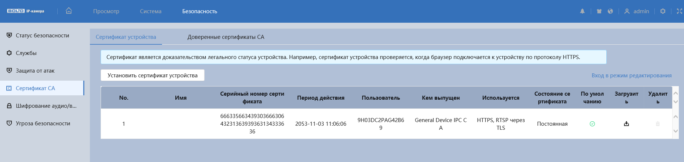
Рисунок 7.151 – Вкладка «Сертификат устройства»
Кнопка «Установить сертификат устройства» служит для создания сертификата, для импорта доверенного сертификата путем создания запроса для отправки в центр сертификации и импорта возвращённого из центра сертификации сертификат. Сертификат может быть использован, например, при подключении по HTTPS (Рисунок 7.152).
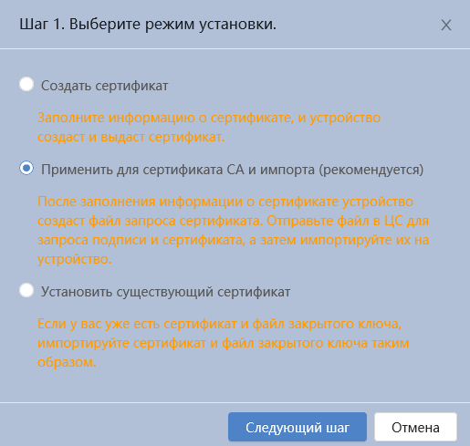
Рисунок 7.152 – Вкладка «Сертификат устройства»: Установка сертификата устройства, шаг 1
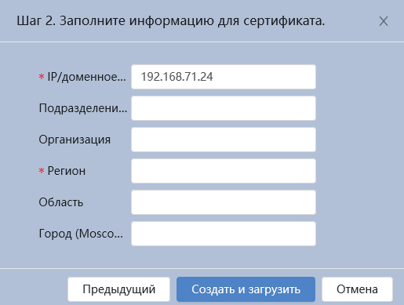
Рисунок 7.153 – Вкладка «Сертификат устройства»: Установка сертификата устройства, шаг 2

Вкладка «Доверенные сертификаты СА»
Вкладка «Доверенные сертификаты СА» предназначена для проверки правового статуса хоста. Далее сертификат будет использован при настройке 802.1x. Интерфейс представлен ниже (Рисунок 7.154).
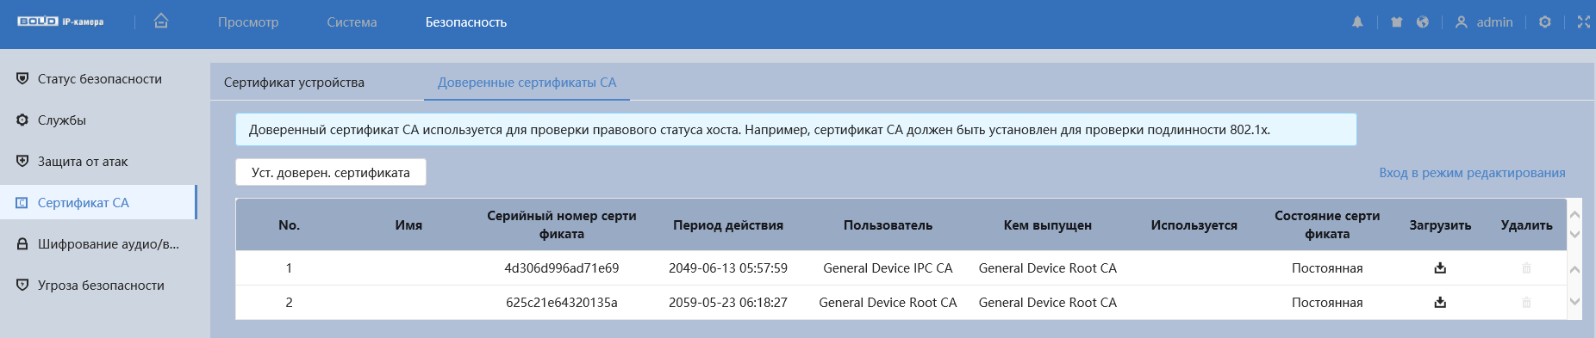
Рисунок 7.154 – Вкладка «Доверенные сертификаты СА»
Кнопка «Установка доверенного сертификата» служит для создания доверенного сертификата (Рисунок 7.155).
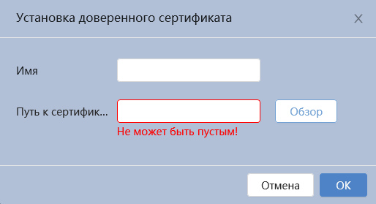
Рисунок 7.155 – Вкладка «Доверенные сертификаты СА»: Установка доверенного сертификата

Подраздел меню «Шифрование аудио/видео»
Подраздел меню «Шифрование аудио/видео» предназначен для шифрования потока через частный протокол или через RTSP с помощью TLS. Интерфейс представлен ниже (Рисунок 7.156).
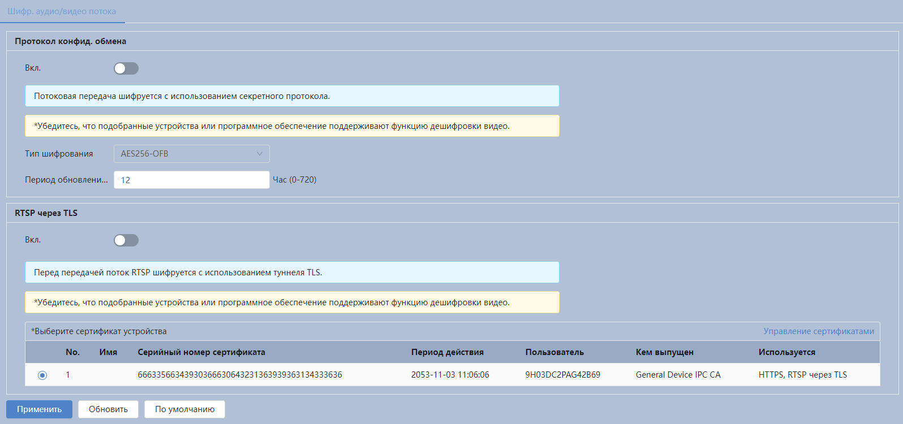
Рисунок 7.156 – Подраздел меню «Шифрование аудио/видео»

Подраздел меню «Угроза безопасности»
Подраздел меню «Угроза безопасности» предназначен для включения отправки предупреждения после сбоя системы безопасности. Интерфейс представлен ниже (Рисунок 7.157).
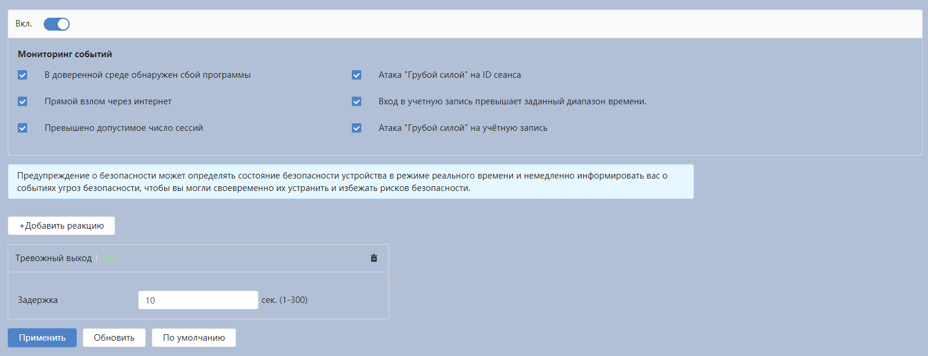
Рисунок 7.157 – Подраздел меню «Угроза безопасности»
Функции и диапазоны значений параметров приведены ниже (Таблица 7.49).
Таблица 7.49 – Функции и значения параметров подраздела меню «Угроза безопасности»
Параметр | Функция
Включение | Включение/отключение мониторинга событий.
Отправка Email | Отправка уведомления о тревоги на электронную почту.
Тревожный выход | Установка тревожного выхода активации тревоги.
Задержка | Установка времени для задержки после срабатывания тревожного выхода. Доступный диапазон от 1 с до 300 с.

Настройки меню
Раздел меню «Настройки меню»  позволяет конфигурировать все параметры и режимы работы видеокамеры в соответствии с потребностями пользователя, а также интерактивно предоставлять информацию о системе видеокамеры.
Настройка видеокамеры осуществляется посредством интерактивного управления через структурированное меню (Рисунок 8.1).
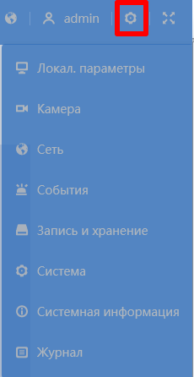
Рисунок 8.1 – Раздел меню «Настройки меню»
Структура раздела «Настройки меню» представлена ниже
(Таблица 8.1).
Таблица 8.1 – Структура раздела «Настройки меню»
Пункт меню | Подпункт меню | Вкладка | Параметр вкладки
Локальные параметры
Камера | Изображение | Изображение | ИИ SSA
Камера | Изображение | Изображение | Изображение
Камера | Изображение | Изображение | Экспозиция
Камера | Изображение | Изображение | Фон. засветка
Камера | Изображение | Изображение | Баланс белого
Камера | Изображение | Изображение | День/Ночь
Камера | Изображение | Изображение | ИК-подсветка
Камера | Изображение | Изображение | Противотуман
Камера | Изображение | Изображение | LDC
Камера | Видео | Видео
Камера | Видео | Наложение
Камера | Видео | ROI
Камера | Аудио | Аудио
Камера | Аудио | Управление файлами
Сеть | TCP/IP
Сеть | Сетевой порт
Сеть | PPPoE
Сеть | DDNS
Сеть | Эл. почта
Сеть | UPnP
Сеть | SNMP
Сеть | Bonjour
Сеть | Мультикаст
Сеть | Авторегистрация
Сеть | QoS
Сеть | Протоколы доступа | P2P
Сеть | Протоколы доступа | ONVIF
Сеть | Протоколы доступа | RTMP
Сеть | Дополнительные сервисы
События | Тревожный вход
События | Другие события | Ошибка SD-карты
События | Другие события | Ошибка соединения
События | Видео события | Обнаружение движения
События | Видео события | Закрытие объектива
События | Видео события | Изменение сцены
События | Аудиодетекция
События | Классификация объектов
Запись и хранение
Система | Общие | Общие
Система | Общие | Дата и время
Система | Адм. пользователей | Пользователь
Система | Адм. пользователей | Группа
Система | Адм. пользователей | ONVIF пользователь
Система | Обслуживание | Автофункции
Система | Обслуживание | Импорт/Экспорт
Система | Обслуживание | По умолчанию
Система | Обслуживание | Пакетный сниффер
Система | Обслуживание | Пакет шрифтов
Система | Обслуживание | Запуск журнала
Система | Обновление
Системная информация | Информация об устройстве
Системная информация | Пользователи онлайн
Журнал | Журнал
Журнал | Удаленный журнал

Пункт меню «Локальные параметры»
Пункт меню «Локальные параметры» позволяет выбрать протокол и настроить путь к хранилищу для записи и снимка (Рисунок 8.2).
Функции и диапазоны значений параметров приведены ниже
(Таблица 8.2).
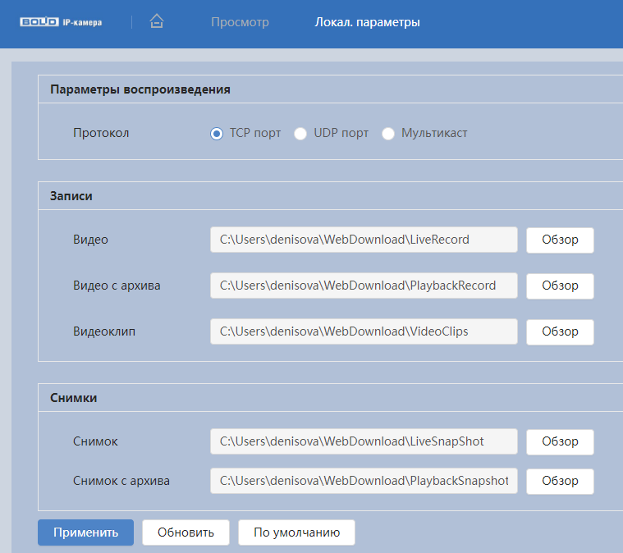
Рисунок 8.2 – Пункт меню «Локальные параметры»
Таблица 8.2 – Функции и диапазоны значений параметров пункта «Локальные параметры»
Параметр | Функция
Протокол | Протокол сетевой передачи. Выбор значения: «TCP порт», «UDP порт», «Мультикаст».
Записи | Установка пути сохранения записи.
Снимки | Установка пути сохранения записи.

Пункт меню «Камера»
Пункт меню «Камера» имеет три подпункта: «Изображение», «Видео», «Аудио» для конфигурирования настроек видеокамеры (см. Раздел главного меню «Камера»).

Пункт меню «Сеть»
Пункт меню «Сеть» позволяет управлять базовыми сетевыми настройками видеокамеры.
Пункт меню «Сеть» имеет тринадцать подпунктов: «TCP/IP», «Сетевой порт», «PPPoE», «DDNS», «Email (Эл.почта)», «UPnP», «SNMP», «Bonjour», «Multicast (Мультикаст)», «Авторегистрация», «QoS», «Протоколы доступа», «Дополнительные сервисы». Интерфейс представлен ниже (Рисунок 8.3).
Каждый подпункт меню открывает вкладку конфигурирования соответствующих параметров. Сохранение и инициализация параметров вкладки выполняется через интерактивную панель сохранения и инициализации настроек этой вкладки (Рисунок 8.4).
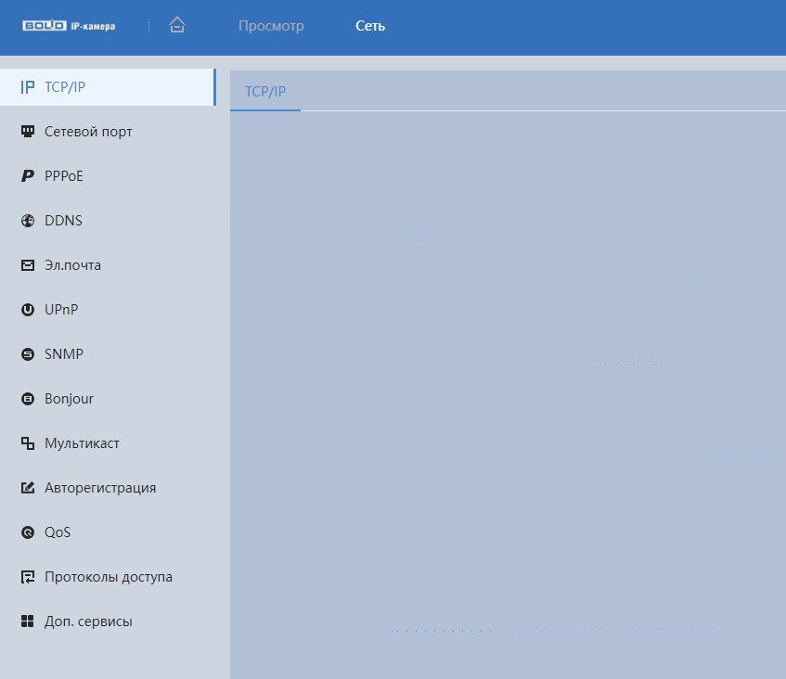
Рисунок 8.3 – Пункт меню «Сеть»
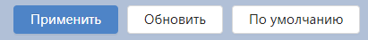
Рисунок 8.4 – Панель сохранения и инициализации настроек

Подпункт меню «TCP/IP»
Подпункт меню «TCP/IP» предназначен для просмотра и управления параметрами TCP/IP протоколов видеокамеры. Интерфейс представлен ниже (Рисунок 8.5).
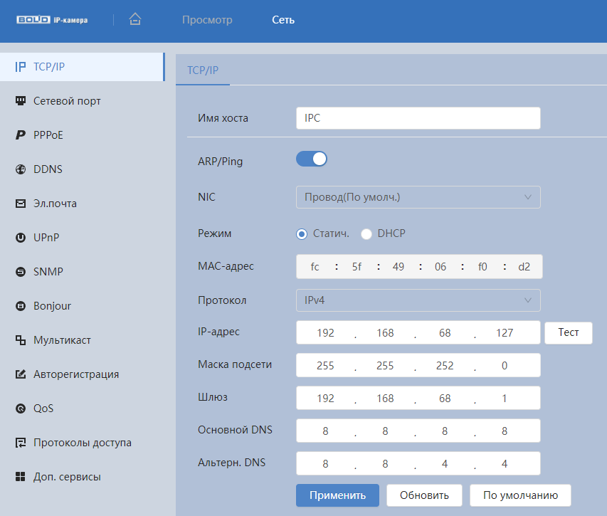
Рисунок 8.5 – Подпункт меню «TCP/IP»
Если планируется использовать более одной видеокамеры, то требуется сменить начальный IP-адрес изделия на любой свободный до подключения других видеокамер.
Функции и диапазоны значений параметров приведены ниже
(Таблица 8.3).
Таблица 8.3 – Функции и диапазоны значений параметров подпункта «TCP/IP»
Параметр | Функция
ARP/Ping | Включение/отключение функций, упрощающих обнаружение камеры в локальной сети.
Имя хоста | Служит для задания сетевого имени устройства. Поддерживается до 15 символов.
Сетевой интерфейс | Карта Ethernet. Значение по умолчанию – «Провод».
Режим | Возможны два режима: статический и DHCP.  При выборе режима DHCP, IP-адрес будет получен автоматически от DHCP-сервера, пользовательское задание IP/маски подсети/шлюза невозможно.  При выборе статического режима следует задать IP/маску подсети/шлюз.
MАС адрес | Отображение MAC-адреса устройства.
Протокол | Служит для выбора версии протокола IP (IPv4, IPv6).
IP версия | Служит для выбора версии протокола IP (IPv4 или IPv6). Возможен выбор IP-адреса этих двух версий.
IP-адрес | Введите соответствующие цифры, чтобы изменить IP-адрес и затем задайте соответствующую маску подсети и шлюз по умолчанию.
Маска подсети | Устанавливается в соответствии со структурой сети.
Шлюз | Сетевой шлюз должен находиться в одном сегменте с IP-адресом.
Основной DNS | IP-адрес сервера DNS.
Альтернативный DNS | Альтернативный IP-адрес сервера DNS.
При смене IP-адреса произойдет переподключение веб-интерфейса по новому адресу.

Подпункт меню «Сетевой порт»
Подпункт меню «Сетевой порт» предназначен для просмотра и управления параметрами портов подключения видеокамеры. Интерфейс представлен ниже (Рисунок 8.6).
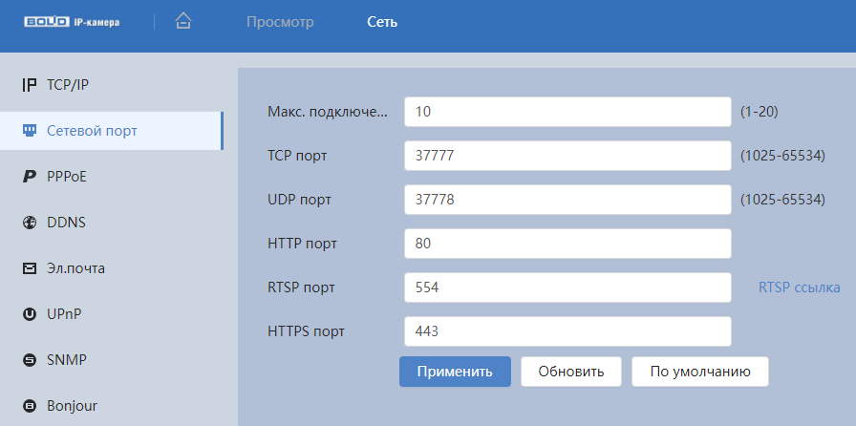
Рисунок 8.6 – Подпункт меню «Сетевой порт»
ВНИМАНИЕ!
0～1024, 37780～37880, 1900, 3800, 5000, 5050, 9999, 37776, 39999, 42323 являются специальными портами. Пользователь не может их изменять. Избегайте использования значений по умолчанию других портов.
Функции и диапазоны значений параметров представлены ниже
(Таблица 8.4).
Таблица 8.4 – Функции и диапазоны значений параметров подпункта меню «Сетевой порт»
Параметр | Функция
Максимальное количество подключений | Максимальное число подключений для одного устройства. Значение находится в диапазоне от 1 до 20 (по умолчанию 10).
TCP Порт | Диапазон портов составляет 1025~65534. Значение по умолчанию 37777. Возможно, ввести действующий номер порта при необходимости.
UDP Порт | Диапазон портов составляет 1025~65534. Значение по умолчанию 37778. Возможно, ввести действующий номер порта при необходимости.
HTTP Порт | Диапазон порта составляет 1025~65524. Значение по умолчанию 80. Возможно, ввести действующий номер порта при необходимости.
RTSP Порт | Значение по умолчанию 554. Оставьте пустым, если используете настройку по умолчанию.  Пользователи, использующие Quick-Time или VLC, могут воспроизводить следующие форматы. Для контроля в реальном времени в формате URL требуется работающий в реальном времени сервер медиа RTSP, номер канала, тип потока двоичных сигналов в URL. Может потребоваться имя пользователя и пароль.
Порт RTMP | Диапазон порта составляет 1025~65524. Значение по умолчанию 1935.
HTTPS Порт | Порт связи по протоколу HTTPS, диапазон составляет 1025~65534. Значение по умолчанию 443.

Подпункт меню «PPPoE»
Подпункт меню «PPPoE» предназначен для включения/отключения PPPoE авторизации для сетевой работы видеокамеры. Интерфейс по конфигурированию параметров представлен ниже (Рисунок 8.7).
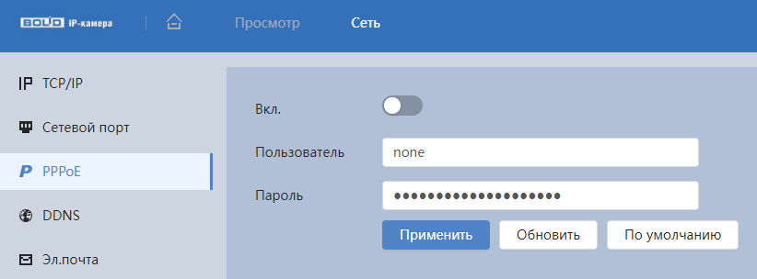
Рисунок 8.7 – Подпункт меню «PPPoE»
Для использования протокола «PPPoE» введите в интерфейсе имя пользователя PPPoE подключения и пароль пользователя, полученные от провайдера интернет-услуг, и разрешите включением функцию PPPoE. Сохраните текущие настройки и выполните перезагрузку устройства, чтобы активировать настройки. После перезагрузки устройство соединится с Internet по протоколу PPPoE. IP-адрес можно получить в интерфейсе сетевого доступа, в колонке IP-адреса. Если PPPoE включен, следует запретить UPnP.
Обратите внимание: необходимо сначала войти в подпункт меню с IP-адресом текущего устройства. Доступ к клиентской стороне возможен через этот адрес. При использовании PPPoE необходимо в подпункте TCP/IP изменить параметры IP-адреса, маски подсети и шлюзов в соответствии с параметрами, предоставленными провайдером.

Подпункт меню «DDNS»
Подпункт меню «DDNS» предназначен для просмотра и управления параметрами работы видеокамеры с внешним сервером «DDNS». Интерфейс представлен ниже (Рисунок 8.8).
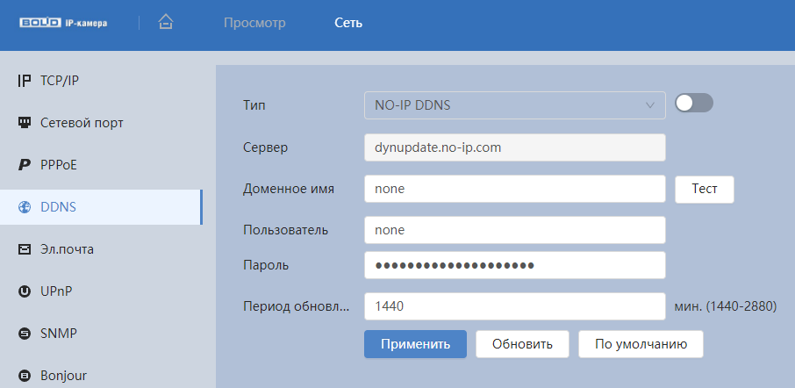
Рисунок 8.8 – Подпункт меню «DDNS»
DDNS предназначен для соединения различных серверов в целях получения доступа к видеокамере через сервер. Необходимо зайти на сайт соответствующей службы для получения доменного имени и далее осуществлять доступ к системе через домен. DDNS работает даже при смене внешнего IP-адреса. Если устройство подключается к беспроводной ЛВС, следует запретить UPnP.
DDNS может использоваться для динамического обновления связи между именем домена на DNS-сервере и внешним IP-адресом видеокамеры в ситуации, когда IP-адрес устройства меняется часто. Подключение DDNS гарантирует пользователям возможность подключения к устройству через доменное имя.
Функции и диапазоны значений параметров представлены ниже
(Таблица 8.5).
Таблица 8.5 – Функции и диапазоны значений параметров подпункта меню «DDNS»
Параметр | Функция
Тип | Тип сервера DDNS. Значение параметра: «CN99 DDNS», «NO-IP DDNS», «Dyndns DDNS», «Qick DDNS». Содержание значения:  «CN99 DDNS»: Server address: www.3322.org;  «NO-IP DDNS»: Server address: dynupdate.no-ip.com;  «Dyndns DDNS»: Server address: members.dyndns.org.
Сервер | Значение адреса по умолчанию: dynupdate.no-ip.com.
Доменное имя | Самоопределяемое имя домена.
Пользователь | Имя пользователя для ввода при входе на сервер.
Пароль | Пароль пользователя для ввода при входе на сервер.
Период обновления | Период обновления от 1440 до 2880 минут.
После заполнения интерфейса нажмите «Тест» (Рисунок 8.9), чтобы подтвердить успешную регистрацию доменного имени. Если эта проверка не будет успешной, то необходимо проверить правильность заполнения информации о доменных именах, очистить «кэш» память браузера. Если эта проверка выполнена успешно, то параметры нужно сохранить, нажав на кнопку «Применить».
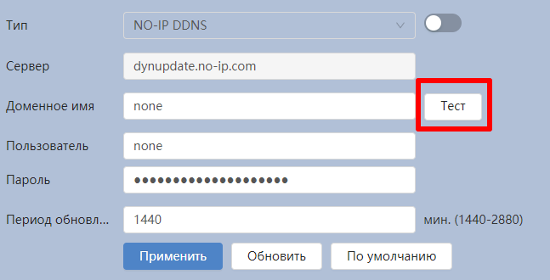
Рисунок 8.9 – Подпункт меню «DDNS»: Тест

Подпункт меню «Эл. почта»
Подпункт меню «Эл. почта» предназначен для просмотра и управления параметрами настройки работы видеокамеры по сетевому протоколу SMTP электронной почты. Интерфейс представлен ниже
(Рисунок 8.10).
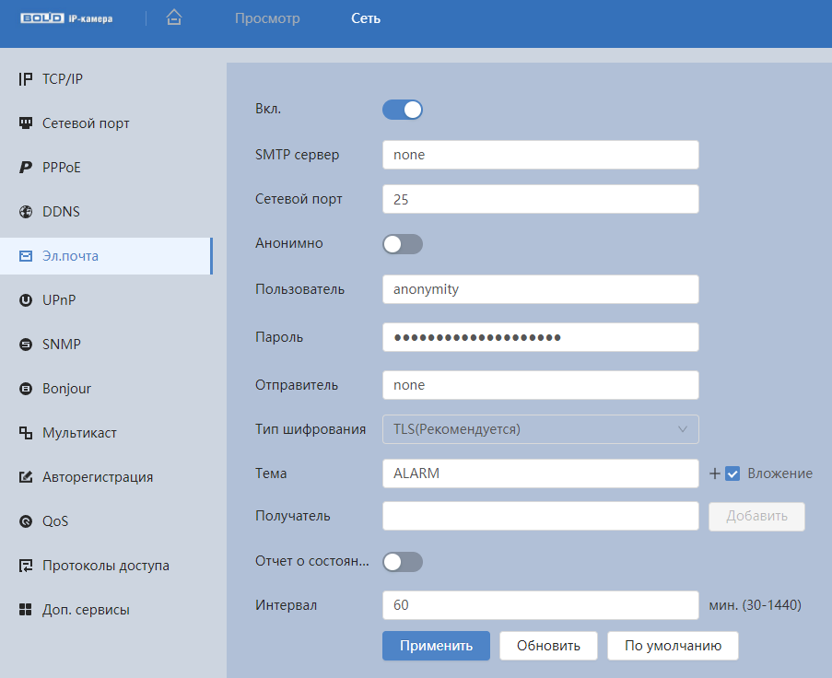
Рисунок 8.10 – Подпункт меню «Эл. почта»
При установке параметров SMTP сервера видеокамера, по обнаружению тревоги или иного контролируемого события, сразу отправит электронное сообщение получателю через SMTP сервер, которое получатель получит при входе на SMTP сервер.
Функции и диапазоны значений параметров представлены ниже
(Таблица 8.6).
Таблица 8.6 – Функции и диапазоны значений параметров подпункта меню «Эл. почта»
Параметр | Функция
SMTP Сервер | Ввод адреса сервера.
Порт | Значение по умолчанию равно 25. При необходимости его можно изменить.
Анонимно | Переключатель для работы без авторизации на сервере SNMP. Для серверов с поддержкой функции анонимности возможен анонимный вход. «Без авторизации» не требует ввода имени пользователя, пароля и сведений об отправителе.
Пользователь | Имя пользователя учётной записи сервера электронной почты.
Пароль | Пароль учётной записи пользователя для сервера электронной почты.
Отправитель | Адрес электронной почты отправителя.
Тип шифрования | Можно выбрать SSL, TLS или не использовать данную функцию (Рисунок 8.11).
Тема | Ввод темы сообщения.
«+» «-» | Система может отправлять картинку моментального снимка. «+» – добавить вложение, «-» – удалить вложение.
Получатель | Ввод электронных адресов e-mail получателя (не более трех адресов).
Отчет о состоянии | Для разрешения этой функции необходимо установить флажок.
Интервал | Значение интервала отправки находится в диапазоне от 30 до 1440 секунд.  Обратите внимание: система не отправляет сообщение немедленно после возникновения тревоги. При активации электронного сообщения вследствие тревоги, обнаружения движения или аномального события, система отправляет сообщение в соответствии с заданным интервалом. Эта функция очень полезна при активации многочисленных сообщений вследствие аномальных событий, когда возможна перегрузка почтового сервера.
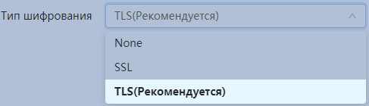
Рисунок 8.11 – Подпункт меню «Эл. почта»: Шифрование

Подпункт меню «UPnP»
Подпункт меню «UPnP» (Universal Plug and Play) предназначен для просмотра и управления параметрами настройки работы видеокамеры в общей сети – автоматическая настройка сетевых устройств в сетях передачи данных. Интерфейс представлен ниже (Рисунок 8.12).
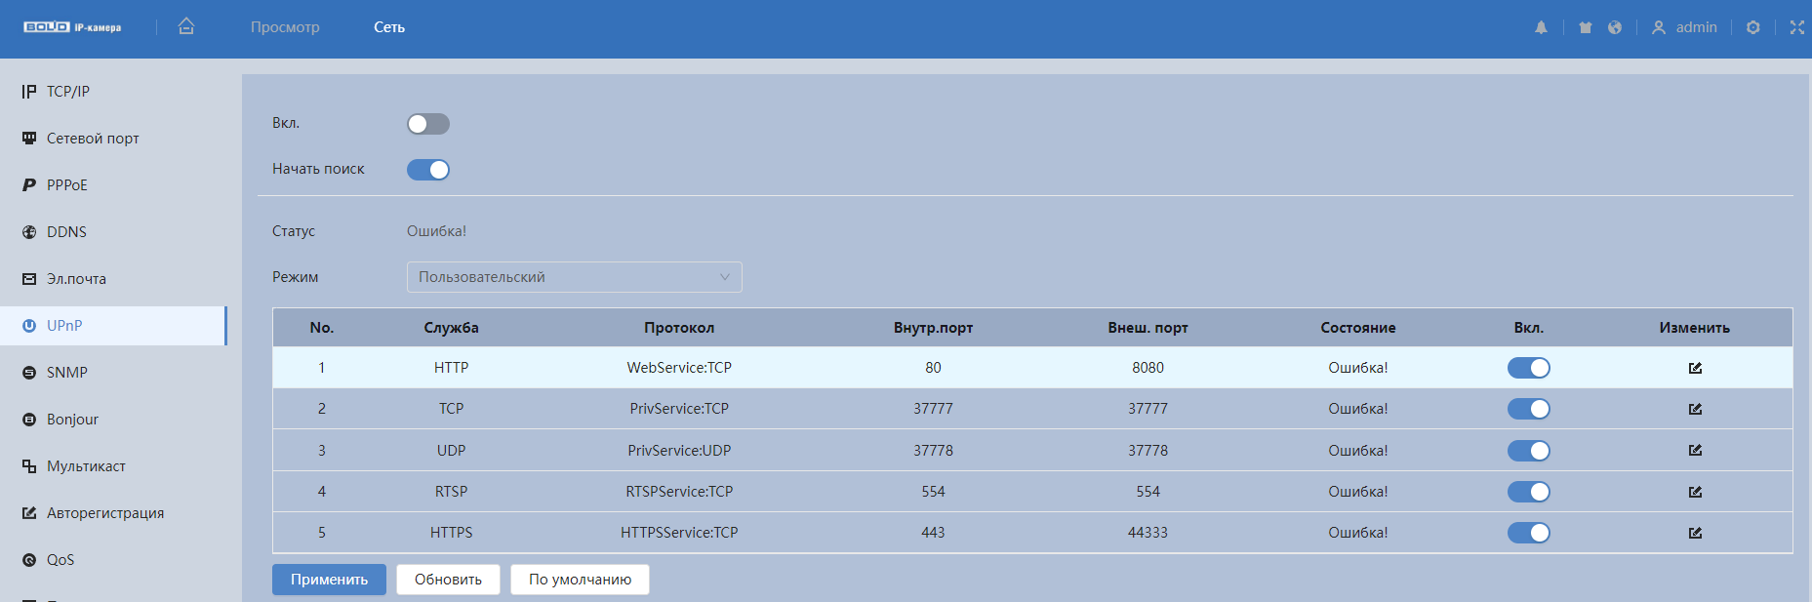
Рисунок 8.12 – Подпункт меню «UPnP»
UPnP позволяет установить связь между ЛВС и общедоступной сетью. В интерфейсе можно добавить, изменить или удалить элемент UPnP. для UPnP на разных маршрутизаторах – следует отключить UPnP.
Включив UPnP, сетевая видеокамера будет поддерживать протокол UPnP. Если система UPnP включена на видеокамере, то в операционных системах Windows эта видеокамера будет находиться поиском в сетевом окружении Windows.

Подпункт меню «SNMP»
Подпункт меню «SNMP» (Simple Network Management Protocol) поддерживает просмотр и управление параметрами работы видеокамеры с сетью по нижнему уровню сети. Интерфейс представлен ниже
(Рисунок 8.13).
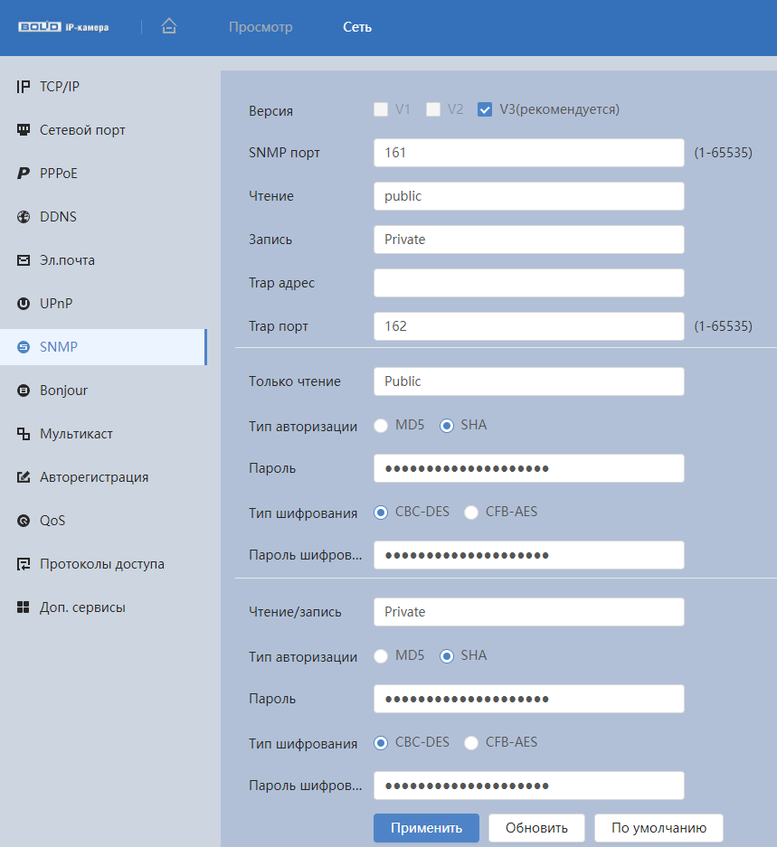
Рисунок 8.13 – Подпункт меню «SNMP»
Протокол SNMP (Simple Network Management Protocol) обеспечивает структуру сетевого управления нижним уровнем для системы управления сетью. Он может управлять функцией SNMP в настройке сетевой службы. Он может получить соответствующую конфигурационную информацию после подключения к устройству через соответствующий программный инструмент. Для работы с мониторингом и управлением в SNMP необходимо установить соответствующий инструмент информационной технологии, например: «MIB Builder» (визуальный построитель структур данных и модулей MIB) и «MG-SOFT MIB Browser» (программа, позволяющая просматривать иерархию SNMP MIB переменных в древовидной форме).
Функции и диапазоны значений параметров представлены ниже
(Таблица 8.7).
Таблица 8.7 – Функции и диапазоны значений параметров подпункта меню «SNMP»
Параметр | Функция
SNMP версия | Интерактивный переключатель версии SNMP.  SNMP v1 – устройство выполняет только процессы версии v1 SNMP. (SNMPv1 – изначальная реализация протокола SNMP, работает с такими протоколами, как UDP, IP, CLNS, DDP и IPX);  SNMP v2 – устройство выполняет только процессы версии v2 SNMP. (SNMPv2 пересматривает версию 1 и включает в себя улучшения в области производительности, безопасности, конфиденциальности и связях между сетевыми менеджерами, служит для получения большого количества управляющих данных через один запрос. Версии SNMP v1 и v2 совместимы для одновременного применения.);  SNMP v3 – устройство выполняет только процессы версии v3 SNMP, необходимы логин и пароль для работы. (Версии SNMP v1 и v2 одновременно с SNMP v3 не применяются. SNMP v3 приносит изменения в протокол добавлением криптографической защиты, является улучшением за счет новых текстовых соглашений, концепций и терминологии SNMP).
SNMP порт | Порт прослушивания прокси-программы устройства. Это  UDP-порт не является портом TCP. Значение варьируется от 1 до 65535. Значение по умолчанию – 161.
Чтение | Доступ SNMP только для чтения: поддерживается для всех целей SNMP, значение по умолчанию «public». Тест поддерживает только «номера», «буквы», «_» и «-».
Запись | Доступ SNMP для чтения и записи: поддерживается для всех целей SNMP, значение по умолчанию «private». Тест поддерживает только «номера», «буквы», «_» и «-».
Адрес ловушки | Адрес получателя информации SNMP ловушки от прокси-программы устройства. Ловушка SNMP представляет собой прокси-сообщение, отправленное администратору как важное уведомление о событии или изменение статуса.
Порт ловушки | Порт SNMP ловушки. Значения параметра в диапазоне от 1 до 65535, с шагом 1. Значение по умолчанию: 162.

Подпункт меню «Bonjour»
Подпункт меню «Bonjour» предназначен для просмотра и управления параметрами работы видеокамеры по сетевому протоколу Bonjour многоадресной службы DNS автоматического обнаружения системных служб и сервисов. Интерфейс представлен ниже (Рисунок 8.14).
Bonjour известна как сеть с нулевой конфигурацией, может автоматически обнаруживать ПК, устройство и сервис в сети IP. Bonjour использует протокол IP с промышленным стандартом, чтобы позволить устройствам обнаруживать друг друга автоматически без ввода IP-адреса или настройки DNS-сервера. После того, как функция Bonjour включена, сетевые камеры будут автоматически обнаружены в операционной системе и клиенте, которые поддерживают Bonjour. Когда видеокамера автоматически обнаруживается Bonjour, она отображает «Имя сервера», настроенное пользователями.
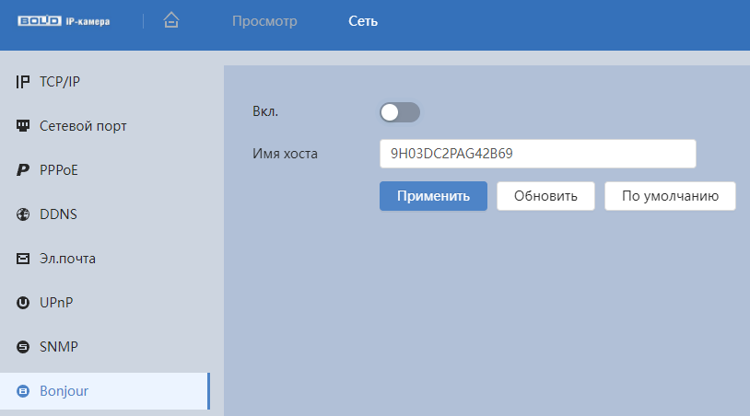
Рисунок 8.14 – Подпункт меню «Bonjour»

Подпункт меню «Multicast»
Подпункт меню «Multicast» предназначен для просмотра и управления параметрами работы видеокамеры в рамках для основного и двух дополнительных видеопотоков по сетевому протоколу «Multicast», предоставляет доступ к управлению параметрами настройки параметров групповой работы видеокамеры. Интерфейс представлен ниже
(Рисунок 8.15).
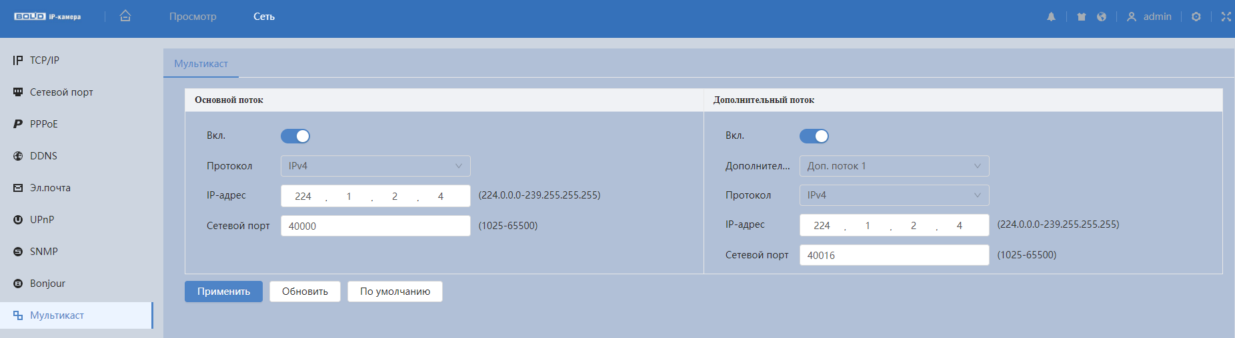
Рисунок 8.15 – Подпункт меню «Multicast»
Многоадресный протокол Multicast представляет собой режим передачи пакетов данных. Если существует несколько ведущих узлов, принимающих одинаковые пакеты данных, многоадресный протокол предоставляет наилучшую возможность для снижения нагрузки канала и ЦП. Ведущий узел-источник может просто отправлять данные для транзита. Эта функция также зависит от взаимосвязи членов группы и группы внешних узлов.
Функции и диапазоны значений параметров представлены ниже
(Таблица 8.8).
Таблица 8.8 – Функции и диапазоны значений параметров подпункта меню «Multicast»
Параметр | Функция
Вкл. | Включение/отключение функции многоадресного протокола Multicast.
Протокол | Служит для выбора версии протокола IP (IPv4, IPv6).
Адрес мультикаст | Диапазон многоадресного протокола 224.0.0.0～ 239.255.255.255. Значение по умолчанию для основного потока – 224.1.0.0, для дополнительного потока – 224.1.2.4.
Сетевые порты | Порт многоадресного протокола.  Основной поток: 40000, дополнительный поток: 40016,  диапазон: 1025～65534.
Для получения потока посредством Multicast необходим видеоплеер для потокового видео, (например, VLC плейер). Запрос потока производится в следующем формате: udp:// @IP:port пример: udp://@ 224.1.2.4:40000.

Подпункт меню «Авторегистрация»
Подпункт меню «Авторегистрация» поддерживает просмотр и управление параметрами работы видеокамеры. Интерфейс представлен ниже (Рисунок 8.16).
Функции и диапазоны значений параметров представлены ниже
(Таблица 8.9).
Таблица 8.9 – Функции и диапазоны значений параметров подпункта меню «Авторегистрация»
Параметр | Функция
Вкл. | Интерактивный включатель/выключатель функции.
Сервер | IP адрес сервера для подключения.
Сетевой порт | Сетевой порт для подключения к серверу. Значение по умолчанию 7000.
ID устр-ва | Идентификация устройства.
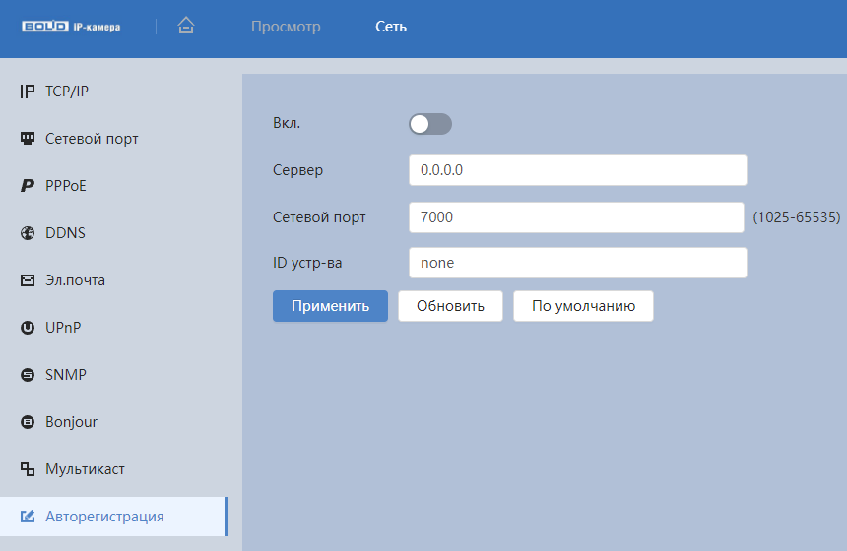
Рисунок 8.16 – Подпункт меню «Авторегистрация»

Подпункт меню «QoS»
Подпункт меню «QoS» предназначен для просмотра и управления параметрами качества работы видеокамеры в сети передачи данных. Интерфейс представлен ниже (Рисунок 8.17).
QoS (Quality of Service) – механизм сетевой безопасности для устранения проблемы задержек и очередей в маршрутизации сети. Обеспечивает качество обслуживания сетевой передачи информации, создает увеличение пропускной способности сетевой передачи, способствует уменьшению задержек в сетевой передаче, и устранению потери пакетов передачи.
Параметры QoS должны соответствовать сетевой политике на маршрутизаторе (управляемом коммутаторе, поддерживающем QoS). Это – технология для урегулирования проблем задержек и блокировок в сети и т. п.
DSCP (Точка кода дифференцированных услуг) задается для различения пакетов данных так, чтобы маршрутизатор или коммутатор могли обеспечивать различающиеся службы для различных пакетов. Тогда будет возможно выбирать различные очереди в соответствии с приоритетом (64 уровня приоритета) пакетов и выбирать пропускную способность для каждой очереди. Самый низкий уровень – 0, самый высокий – 63. Также возможно отклонение для различных скоростей при снижении пропускной способности сети.
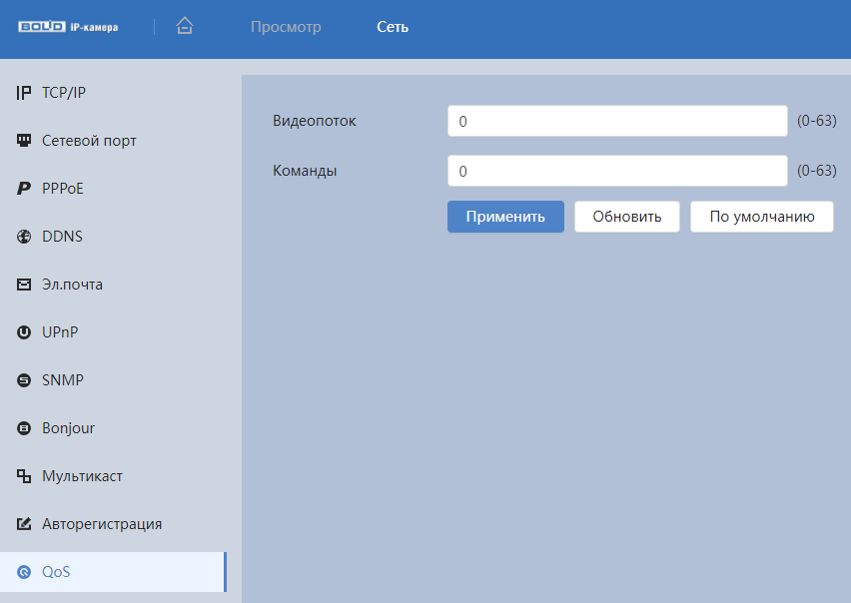
Рисунок 8.17 – Подпункт меню«QoS»
Функции и значения параметров представлены ниже (Таблица 8.10).
Таблица 8.10 – Функции и диапазоны значений параметров подпункта меню «QoS»
Параметр | Функция
Просмотр | Значение находится в диапазоне от 0 до 63. Маршрутизатор или коммутатор могут обеспечивать различающиеся службы для различных пакетов.
Команда | Значение находится в диапазоне от 0 до 63. Маршрутизатор или коммутатор могут обеспечивать различающиеся службы для различных пакетов.

Подпункт меню «Протоколы доступа»
Подпункт меню «Протоколы доступа» предназначен для просмотра и управления параметрами настройки удаленного доступа с помощью сервиса P2P, включения/отключения ONVIF авторизации устройства, передачи потокового видео с видеокамеры по протоколу RTMP. Интерфейс представлен ниже (Рисунок 8.18).
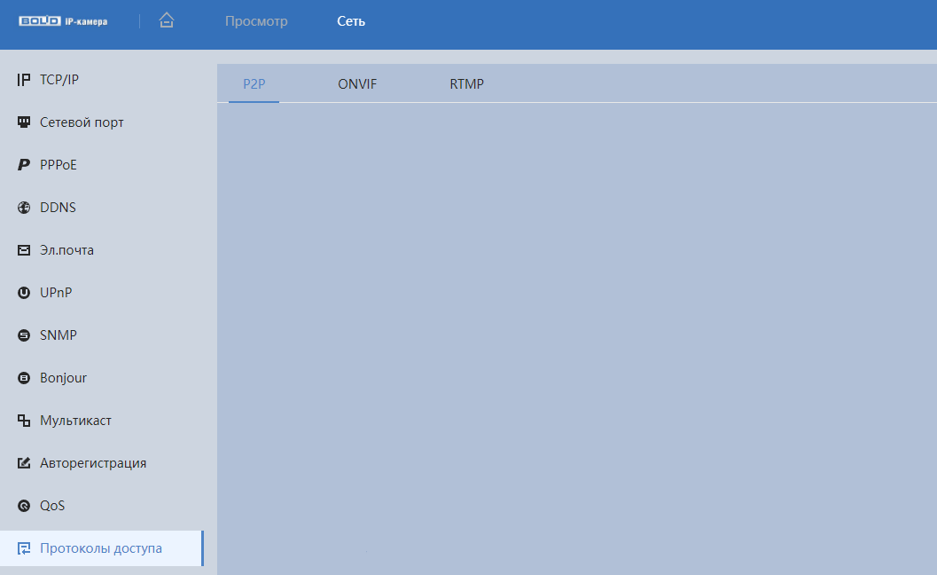
Рисунок 8.18 – Подпункт меню «Протоколы доступа»

Вкладка «P2P»
Сервис P2P (Peer-to-Peer, одноранговая сеть) позволяет быстро и без сложной настройки подключить к видеокамере компьютер (ПК) или смартфон. P2P позволяет удаленно подключаться к изделию через интернет с мобильных устройств и ПК в условиях отсутствия внешнего статического IP-адреса (Рисунок 8.19).
Для активации сервиса нажмите «Вкл.», «Сохранить», «Обновить». Статус изменится на «Онлайн». При нажатии кнопки «Сохранить» все изменения применятся автоматически без перезагрузки.
Методы подключения к видеокамере через сервис P2P описаны в разделе 10 настоящего руководства.
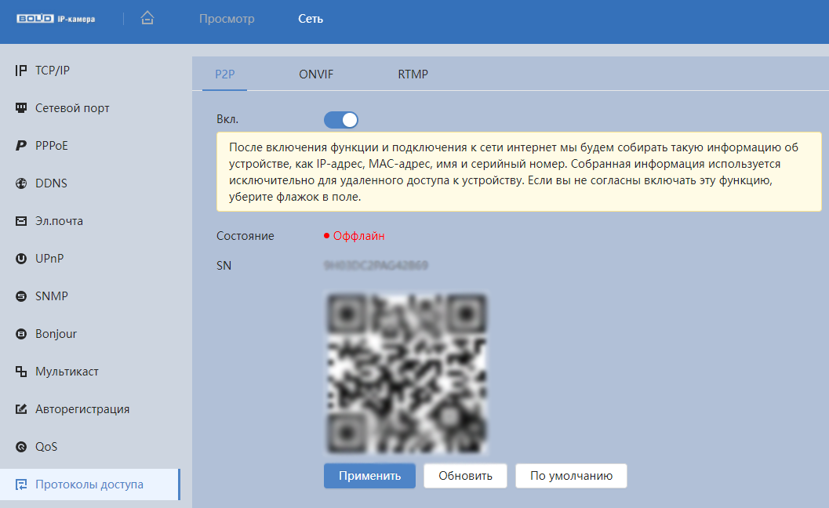
Рисунок 8.19 – Вкладка «P2P»

Вкладка «ONVIF»
Вкладка «ONVIF» предназначена для включения/отключения ONVIF авторизации видеокамеры. Интерфейс представлен ниже (Рисунок 8.20).
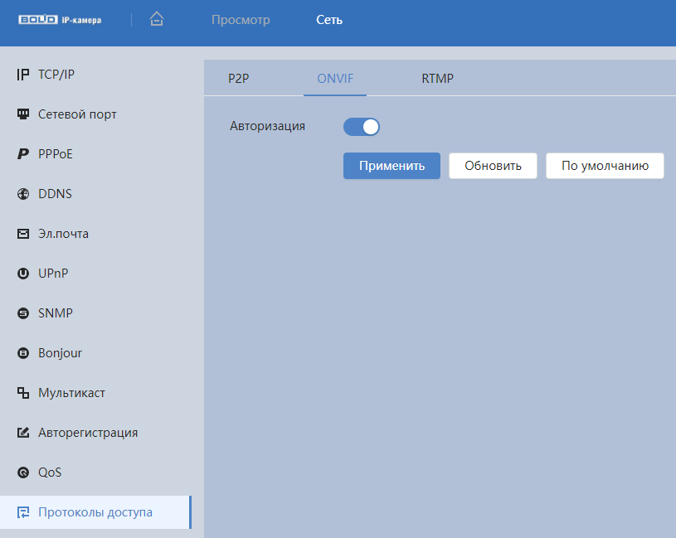
Рисунок 8.20 – Вкладка «ONVIF»
ONVIF – это сетевой протокол. Стандартные цели типового применения ONVIF – это связывание работы в группе сетевых устройств от разных производителей.
В соответствии со своими функциональными возможностями видеокамера с включенным ONVIF использует необходимые типовые сетевые профили ONVIF.
«S-профиль» поддерживает потоковое аудио и видео, управление параметрами потока изображений и вещания;
«С-профиль» поддерживает сигнализацию, блокировки, разблокировки помещений и т.п.;
«Q-профиль» поддерживает упрощенные механизмы настройки устройств, обновления прошивок, расширенной безопасности, NTP, SSL, мониторинг;
«G-профиль» поддерживает взаимодействие с сетевыми видеорегистраторами NVR, системами управления зданиями и PSIM (комплексная система безопасности), управление и контроль записи данных, передача аудио и мета-информации.

Вкладка «RTMP»
Вкладка «RTMP» предназначена для передачи потокового видео с видеокамеры через интернет. Интерфейс представлен ниже (Рисунок 8.21).
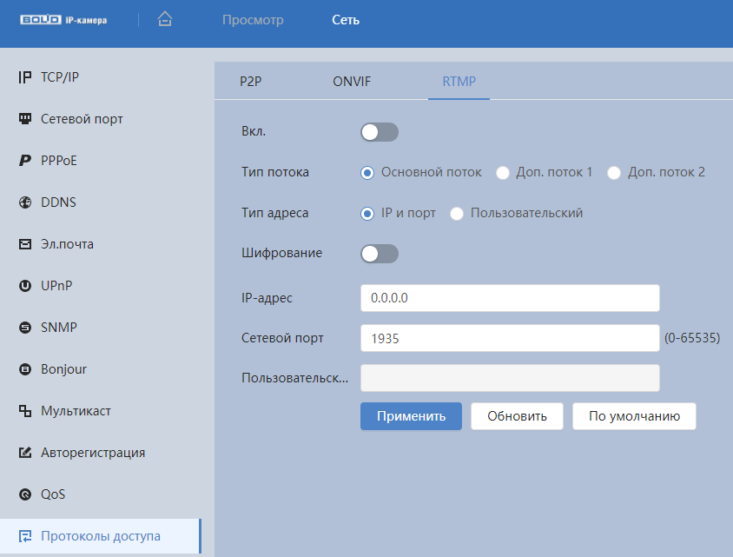
Рисунок 8.21 – Вкладка «RTMP»
Для активации протокола RTMP нажмите «Вкл.», выберите тип передаваемого видеопотока, и тип адреса устройства, на которое будет передан выбранный видеопоток.
Для адреса «Non-custom» – необходимо ввести IP-адрес устройства, на которое будет передан поток и порт (диапазон значений: 0-65535). Если был выбран пользовательский тип адреса, потребуется ввести «Custom Address» (доменное имя).

Подпункт меню «Дополнительные сервисы»
Подпункт меню «Дополнительные сервисы» предназначен для управления сетевыми протоколами SSH, CGI, ONFIF и др. Интерфейс представлен ниже (Рисунок 8.22).
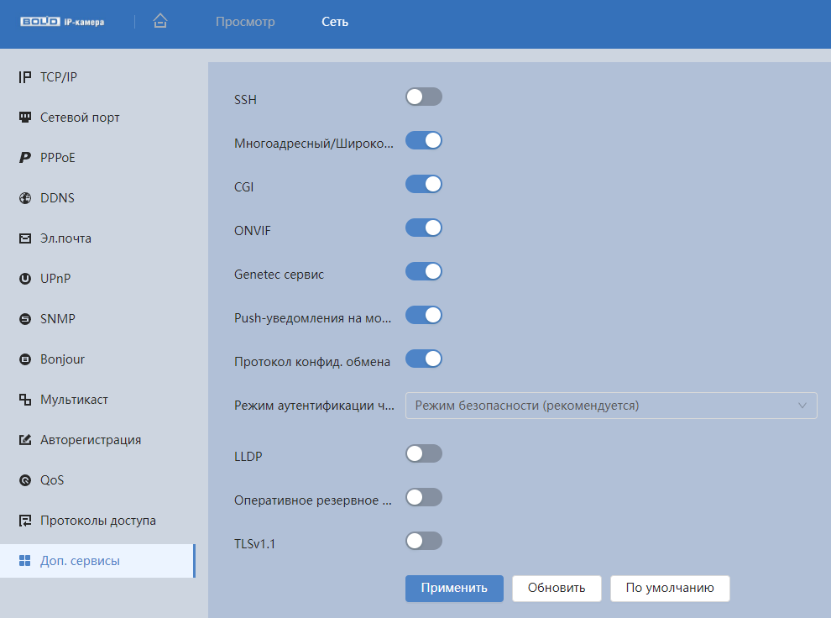
Рисунок 8.22 – Подпункт меню «Дополнительные сервисы»
Функции и значения параметров представлены ниже (Таблица 8.11).
Таблица 8.11 – Функции и диапазоны значений параметров подпункта меню «Дополнительные сервисы»
Параметр | Функция
SSH | Позволяет удаленно безопасно через сеть работать с видеокамерой с компьютера через командную оболочку, передавать по шифрованному каналу звуковой поток, видеопоток видеонаблюдения, обновления.
Многоадресный/ Широковещательный профиль | Включение/отключение Multicast/ Broadcast для многоадресного обмена видеопотоками между устройствами в сети.
CGI Сервис | Стандарт интерфейса, используемого для связи внешней программы с веб-сервером.
ONVIF | Отраслевой стандарт, определяющий протоколы взаимодействия сетевого оборудования (сетевые видеокамеры, видеорегистраторы и др.), обеспечивающие совместимость.
Genetec сервис | Интеграция с программным обеспечением Genetec.
Push-уведомления | Включение/отключение мобильных Push-уведомлений.
Протокол конфиденциального обмена | Шифрование потока с использованием закрытого протокола.
Частный протокол (Режим аутентификации) | Выбор режима аутентификации: «Режим безопасности», «Совместимый режим».  «Режим безопасности (рекомендуется)» – используется проверка дайджест-аутентификации доступа при подключении к регистратору.  «Совместимый режим» – используется, когда клиент не поддерживает проверку подлинности дайджест-доступа.
LLDP | Включение доступа через протокол Link Layer Discovery Protocol (LLDP).
Оперативное резервное копирование журнала | Включение/отключение резервного копирования журнала.
TLSv1.1 | Включение протокола шифрования TLSv1.1.

Пункт меню «События»
Пункт меню «События» предназначен для просмотра и управления параметрами событий тревог и реакций на них (см. Раздел главного меню «События»).

Пункт меню «Запись и хранение»
Пункт меню «Запись и хранение» предназначен для отображения информации о SD карте. Интерфейс представлен ниже (Рисунок 8.23).
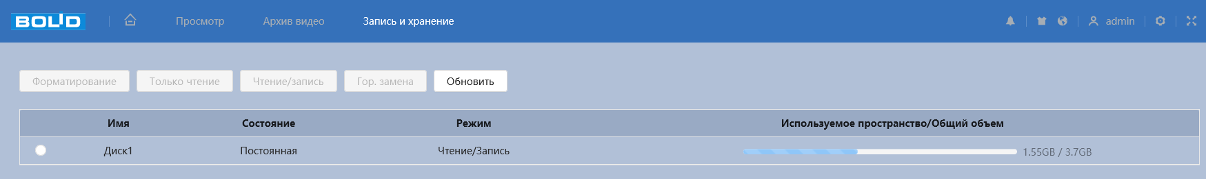
Рисунок 8.23 – Пункт меню «Запись и хранение»
Инициализация параметров вкладки выполняется через интерактивную панель инициализации настроек этой вкладки (Рисунок 8.24).
Рисунок 8.24 – Панель инициализации настроек

Пункт меню «Система»
Пункт меню «Система» предназначен для просмотра и управления базовыми системными параметрами видеокамеры (см. Раздел главного меню «Система»).

Пункт меню «Системная информация»
Пункт меню «Системная информация» предназначен для просмотра системной информации, а также для просмотра информации о событиях системы и пользователях онлайн. Интерфейс пункта меню «Системная информация» имеет два подпункта: «Информация об устройстве», «Пользователи онлайн». Интерфейс представлен ниже (Рисунок 8.25).
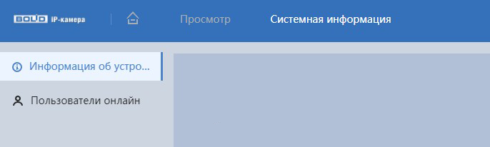
Рисунок 8.25 – Пункт меню «Системная информация»

Подпункт меню «Информация об устройстве»
Подпункт меню «Информация об устройстве» предназначен для просмотра информации о версии системы. Интерфейс представлен ниже (Рисунок 8.26).
Назначение параметров пункта меню «Информация об устройстве» представлено ниже (Таблица 8.12).
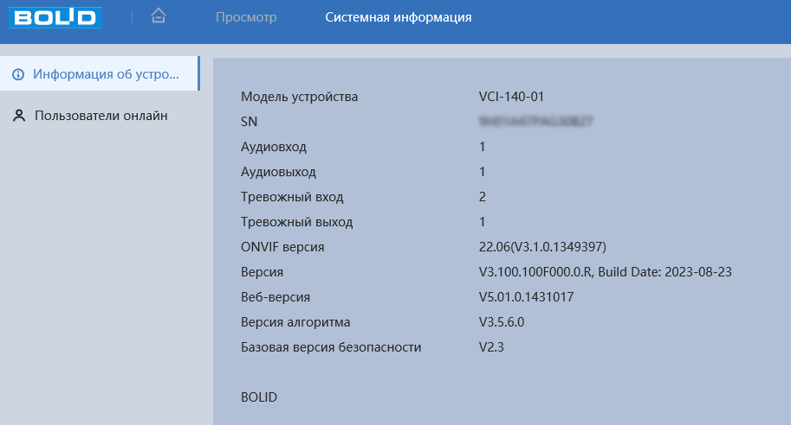
Рисунок 8.26 – Подпункт меню «Информация об устройстве»
Таблица 8.12 – Назначение параметров подпункта меню «Информация об устройстве»
Параметр | Примечание
Модель устройства | Название видеокамеры.
S/N | Серийный номер видеокамеры.
Аудиовход/  аудиовыход | Количество аудиовходов и аудиовыходов.
Тревожный вход/тревожный выход | Количество тревожных входов и выходов.
ONVIF версия | Версия протокола ONVIF.
Версия | Версия системной «прошивки» видеокамеры.
Веб-версия | Версия веб-интерфейса видеокамеры.
Версия алгоритма | Версия модуля видеоаналитики.
Базовая версия безопасности | Базовая версия обеспечения безопасности видеокамеры.

Подпункт меню «Пользователи онлайн»
Подпункт меню «Пользователи онлайн» предназначен для просмотра информации о текущих подключениях к видеокамере (все онлайн пользователи видеокамеры). Интерфейс представлен ниже (Рисунок 8.27). Для обновления информации выберете «Обновить».
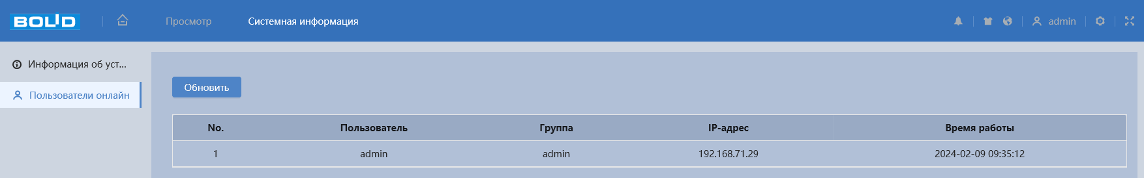
Рисунок 8.27 – Подпункт меню «Пользователи онлайн»

Пункт меню «Журнал»
Пункт меню «Журнал» предназначен для просмотра и архивации информации о событиях системы, а также для настроек удаленного журнала событий. Пункт меню «Журнал» содержит два подпункта: «Журнал», «Удаленный журнал». Интерфейс представлен ниже (Рисунок 8.28).
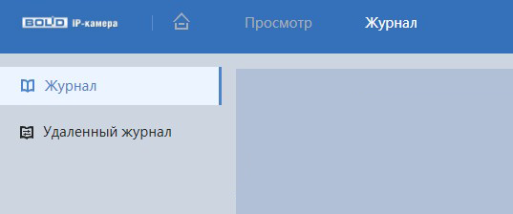
Рисунок 8.28 – Пункт меню «Журнал»

Подпункт меню «Журнал»
Подпункт меню «Журнал» предназначен для просмотра информации о событиях системы. Интерфейс представлен ниже (Рисунок 8.29).
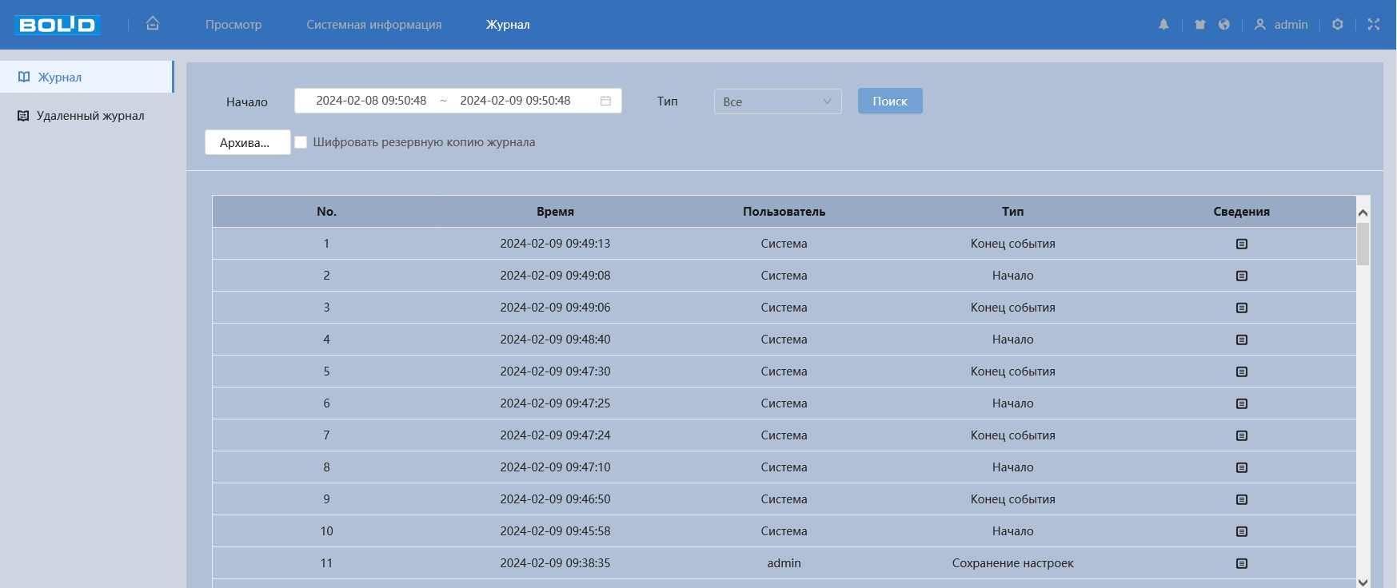
Рисунок 8.29 – Подпункт меню «Журнал»
Для поиска события необходимо задать временной диапазон поиска (время и дата окончания и начала) и выбрать тип события:
«Все» – все события;
«Система» – события работы системы (изменение настроек, аномальный выход из системы, выход из системы, закрытие/перезагрузка устройства, перезагрузка и обновление системы);
«Основные настройки» – изменение/восстановление настроек;
«Информация» – удаление данных, замена карты памяти, изменение статуса FTP, изменение режима записи;
«Трев. событие» – перечень событий, содержащихся в подпункте меню «События» (раздел 7.6 настоящего руководства);
«Запись» – доступ к файлам, ошибки доступа к файлам, запрос файлов видеозаписей и снимков;
«Адм. пользователей» – события авторизации, запись изменений пользовательского управления и входа/выхода пользователя из системы, изменение/добавление/удаление пользователя, выход из системы, добавление/удаление/изменение группы;
«Безопасность» – перечень событий, содержащихся в подпункте меню «Безопасность» (раздел 7.11 настоящего руководства);
Для выполнения поиска после указания временного интервала поиска и выбора типа событий необходимо нажать «Поиск».
Для просмотра подробной информации о каждом найденном событии необходимо выбрать его с помощью правой кнопки мыши (Рисунок 8.30).
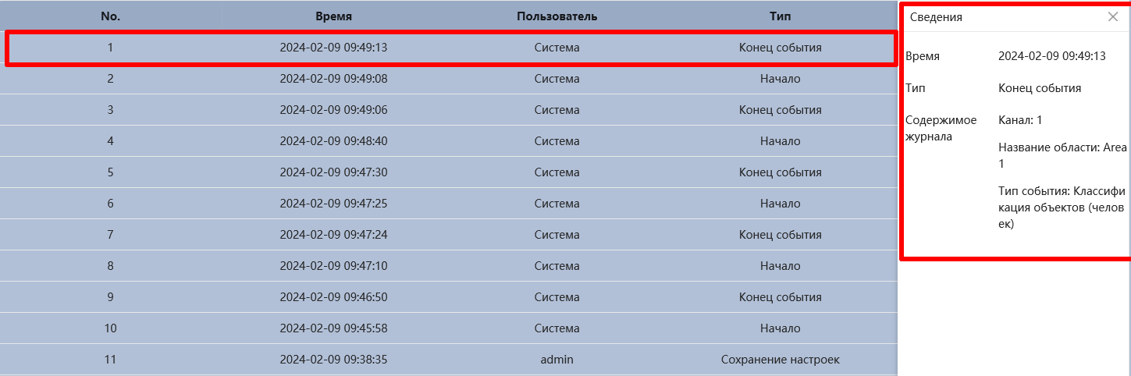
Рисунок 8.30 – Просмотр подробной информации о системном событии
Для архивации отображаемых результатов поиска необходимо выбрать «Архивация».

Подпункт меню «Удаленный журнал»
Подпункт меню «Удаленный журнал» предоставляет доступ к технологии «SysLog» – размещение системного журнала событий видеокамеры на удаленном сетевом хранилище по IP-адресу и сетевым настройкам этого хранилища. Интерфейс представлен ниже (Рисунок 8.31).
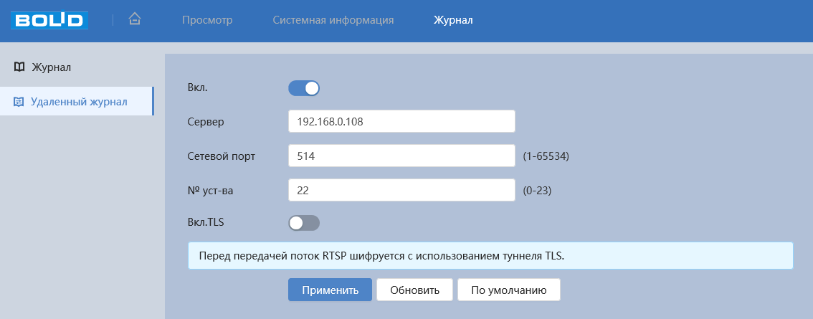
Рисунок 8.31 – Подпункт меню «Удаленный журнал»

рекомендации по ОБЕСПЕЧЕНИю ИНФОРМАЦИОННОЙ БЕЗОПАСНОСТИ

Пароли и прошивки устройства
Для повышения информационной безопасности видеокамеры необходимо изменить стандартный пароль доступа. Использование надежных паролей обеспечивает снижения рисков несанкционированного доступа к устройству. Изменить пароль можно в веб-интерфейсе (Вкладка «Пользователь»).
Обновление прошивки используется с целью улучшения производительности, функций и удобства работы устройства, а также для снижения информационной уязвимости.
Обновить прошивку можно в веб-интерфейсе (Подраздел меню «Обновление»). Скачать файл прошивки можно на сайте bolid.ru.

Изменение портов HTTP и TCP по умолчанию
Изменение стандартных портов HTTP и TCP (включены по умолчанию). Эти порты могут быть изменены на любой набор номеров между 1025-65535. Изменение номеров портов помогает снизить риск несанкционированного доступа к устройству через общеизвестные стандартные порты.

Использование HTTPS / SSL
Настройка SSL-сертификата для включения HTTPS (Вкладка «HTTPS») позволит включить безопасную связь между видеокамерой и компьютером при подключении к Веб-интерфейсу.

Использование IP-фильтра
Включение фильтра IP-адресов (Вкладка «Сетевой экран») предотвратит доступ к системе устройства всех пользователей, кроме пользователей с указанными IP-адресами.

Изменение пароля ONVIF
Изменение пароля ONVIF (Вкладка «ONVIF пользователь») помогает снизить риск несанкционированного доступа к устройству с помощью общеизвестных стандартных паролей.

Необходимые порты
Первыми указывайте те HTTP и TCP порты, которые необходимо использовать для ваших сетевых соединений. Не переадресуйте на устройство огромный диапазон портов сетевых соединений. Не вносите IP-адрес устройства в DMZ сегмент сети (DMZ сегмент содержит общедоступные сервисы и отделяет их от частных). Не обязательно указывать первыми какие-либо порты для отдельных камер, если все они подключены к видеорегистратору.

Ограничение по работе под гостевыми учётными записями
Если система настроена для нескольких пользователей, убедитесь, что каждый пользователь имеет права только на те компоненты и функции, которые необходимы для выполнения своей работы (Вкладка «Пользователь»).

Предостережения по функции UPnP
UPnP – это набор сетевых протоколов для универсальной автоматической настройки сетевых устройств. Включив UPnP, сетевая видеокамера будет поддерживать протокол UPnP. Если система UPnP включена на видеокамере, то в операционных системах Windows эта видеокамера будет находиться поиском в сетевом окружении Windows. Когда порты HTTP и TCP переадресуются вручную, то эту функцию обычно отключают. Отключение UPnP рекомендуется, когда функция не используется. Включить или отключит функцию можно в веб-интерфейсе (Подпункт меню «UPnP»).

Предостережения по протоколу Multicast
Multicast в видеосистемах обычно используется для многоадресного обмена видеопотоками между видеорегистраторами, видеокамерами в сетях из многих видеокамер, видеорегистраторов, видеосерверов для повышения пропускной способности в сети. В настоящее время нет никаких известных проблем, связанных с многоадресной рассылкой, но если вы не используете эту функцию, деактивация может повысить безопасность сети (Подпункт меню «Multicast»).

Проверка системного журнала
Если вы подозреваете, что кто-то получил несанкционированный доступ к вашей системе, вы можете проверить системный журнал (Подпункт меню «Журнал»). Системный журнал покажет вам, какие IP-адреса были использованы для входа в систему и к чему был получен доступ.

Блокирование нежелательного доступа к устройству
Для предотвращения нежелательного доступа рекомендуется: подключать видеокамеру к порту PoE на задней панели видеорегистратора, что изолирует видеокамеру от внешней сети; информационно изолировать сеть видеорегистратора и видеокамеры от сети общедоступного компьютера, это предотвращает простой доступ других пользователей к этой сети.

подключение к видеокамере с помощью сервиса P2P
Сервис P2P (Peer-to-Peer, одноранговая сеть) позволяет быстро и без сложной настройки подключиться к видеокамере через компьютер (ПК) или смартфон. P2P позволяет удаленно подключаться к устройству через интернет с мобильных устройств и ПК в условиях отсутствия внешнего статического IP-адреса.
ВНИМАНИЕ!
Подключение к видеокамере с помощью сервиса P2P доступно только после активации сервиса через веб-интерфейс, при этом устройство должно находиться в сети с доступом в интернет и иметь статус «Онлайн (Вкладка «P2P»).

Подключение через программу «BOLID VISION»
Запустите на ПК программу «BOLID VISION». На главной странице откройте раздел «Устройства». Интерфейс представлен ниже (Рисунок 10.1).
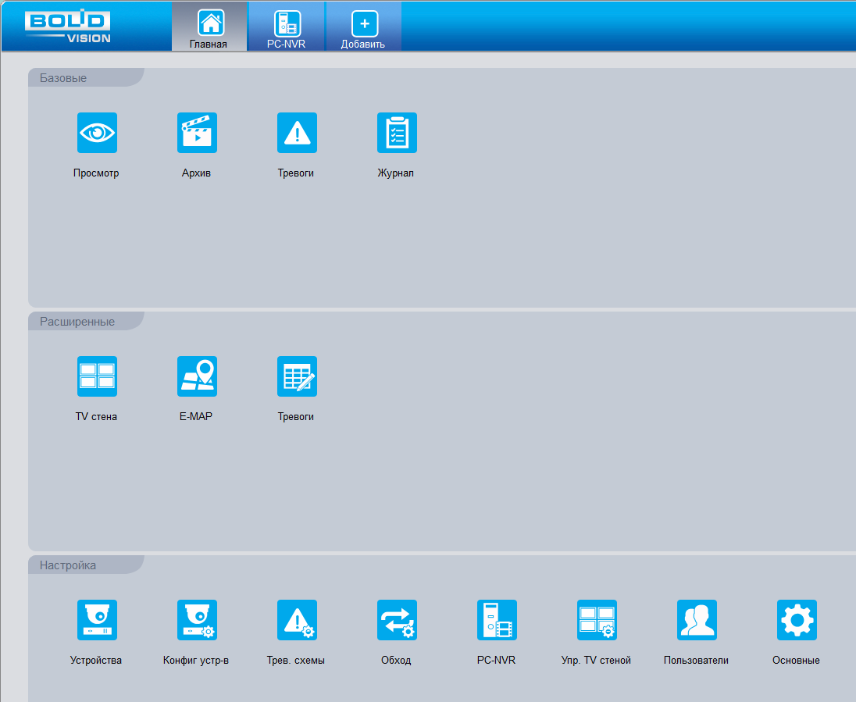
Рисунок 10.1 – «Главная» страница программы «BOLID VISION»
Для добавления устройства вручную введите параметры видеокамеры (Рисунок 10.2). После заполнения параметров устройства нажмите «Добавить». На этом добавление устройства завершено.
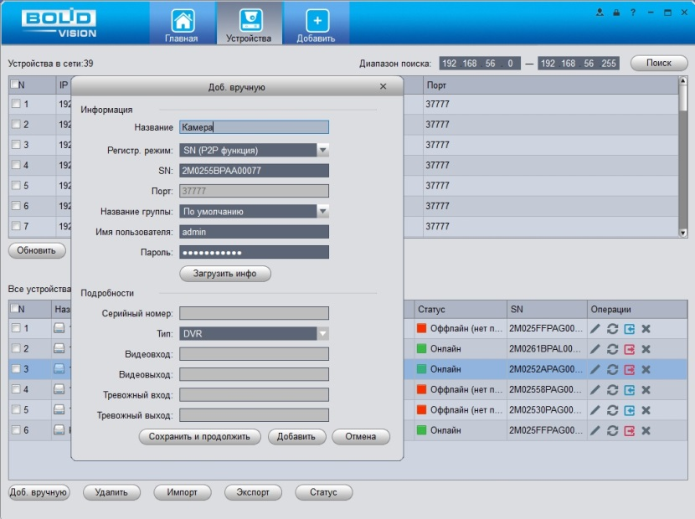
Рисунок 10.2 – Раздел «Добавление устройства» через программу «BOLID VISION»

Подключение через мобильное устройство
Из магазина приложений мобильного устройства загрузите и установите бесплатное мобильное приложение «DMSS», и запустите его.
В меню приложения на главной странице выберите «+» в правом верхнем углу интерфейса (Рисунок 10.3). Далее выберите «Scan SN» (Рисунок 10.4) и с помощью камеры в мобильном приложении отсканируйте QR-код устройства из веб-интерфейса (Вкладка «P2P»), или заводской наклейки, расположенной на корпусе устройства (Рисунок 10.5). При необходимости введите серийный номер устройства вручную. На этом добавление устройства завершено.
ВНИМАНИЕ!
Подключение к видеокамере в мобильном приложении доступно без авторизации или только с одного авторизованного аккаунта. Для обеспечения возможности подключения к устройству с других аккаунтов необходимо удалить устройство из списка добавленных, в результате чего видеокамера станет доступна для подключения другим пользователем или без авторизации в мобильном приложении.
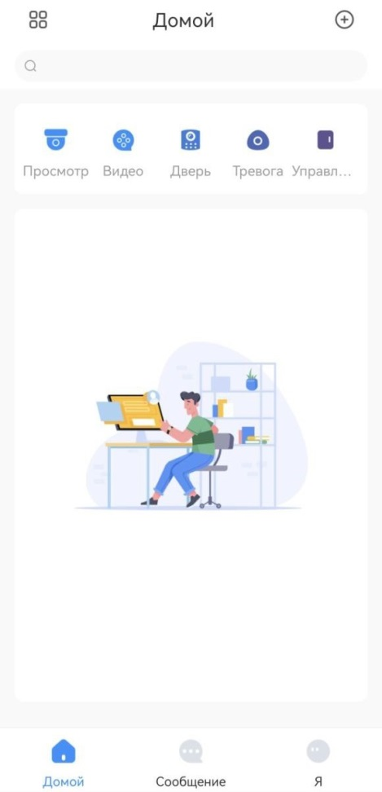
Рисунок 10.3 – Добавление устройства в мобильном приложении
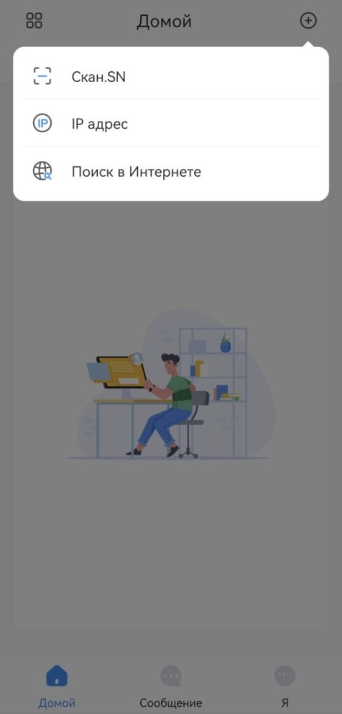
Рисунок 10.4 – Сканирование QR-кода устройства в мобильном приложении
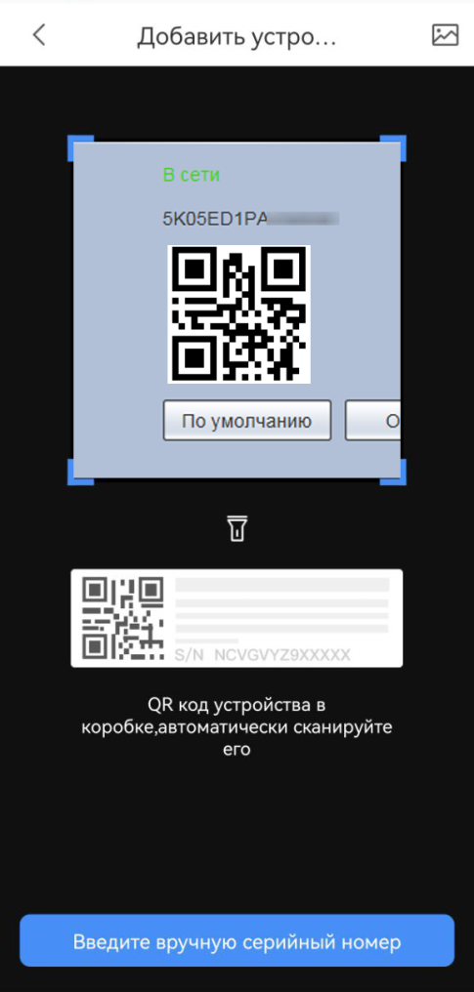
Рисунок 10.5 – Добавление устройства в мобильном приложении

Программное обеспечение «ORION VIDEO Lite»
Программное обеспечение «Orion Video Lite» предназначено для организации локальной системы видеонаблюдения с использованием видеокамер и видеорегистраторов производства ЗАО НВП «Болид»
(Рисунок 11.1).
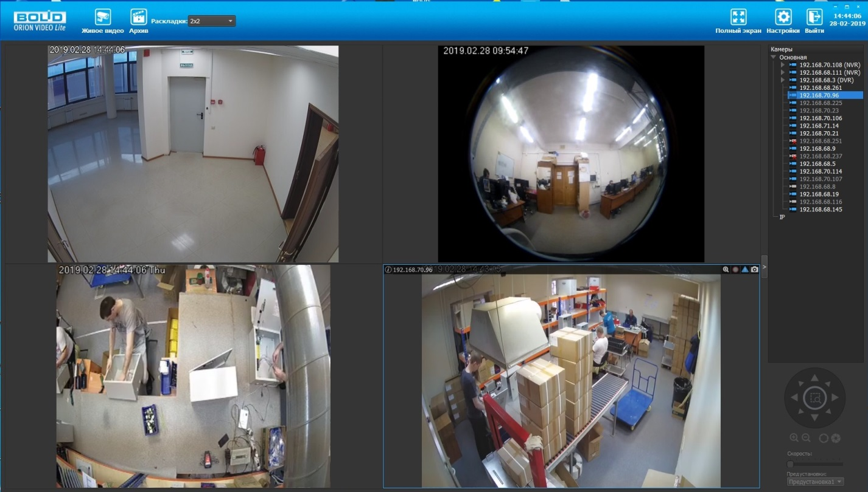
Рисунок 11.1 – ORION VIDEO Lite: Интерфейс программы
«Orion Video Lite» позволяет настраивать видеокамеры и видеорегистраторы «Болид», осуществлять просмотр и запись транслируемых видеопотоков. Также программа позволяет управлять поворотными видеокамерами, и осуществлять просмотр видеопотока с видеокамер, оснащенными моторизированным объективом или объективом типа «fisheye».
«Orion Video Lite» позволяет воспроизводить архив видеопотока (Рисунок 11.2), записанный с помощью программы или видеорегистратора «Болид». Поддерживаются функции экспорта видео и кадра из архива. Есть возможность разграничения прав пользователей.
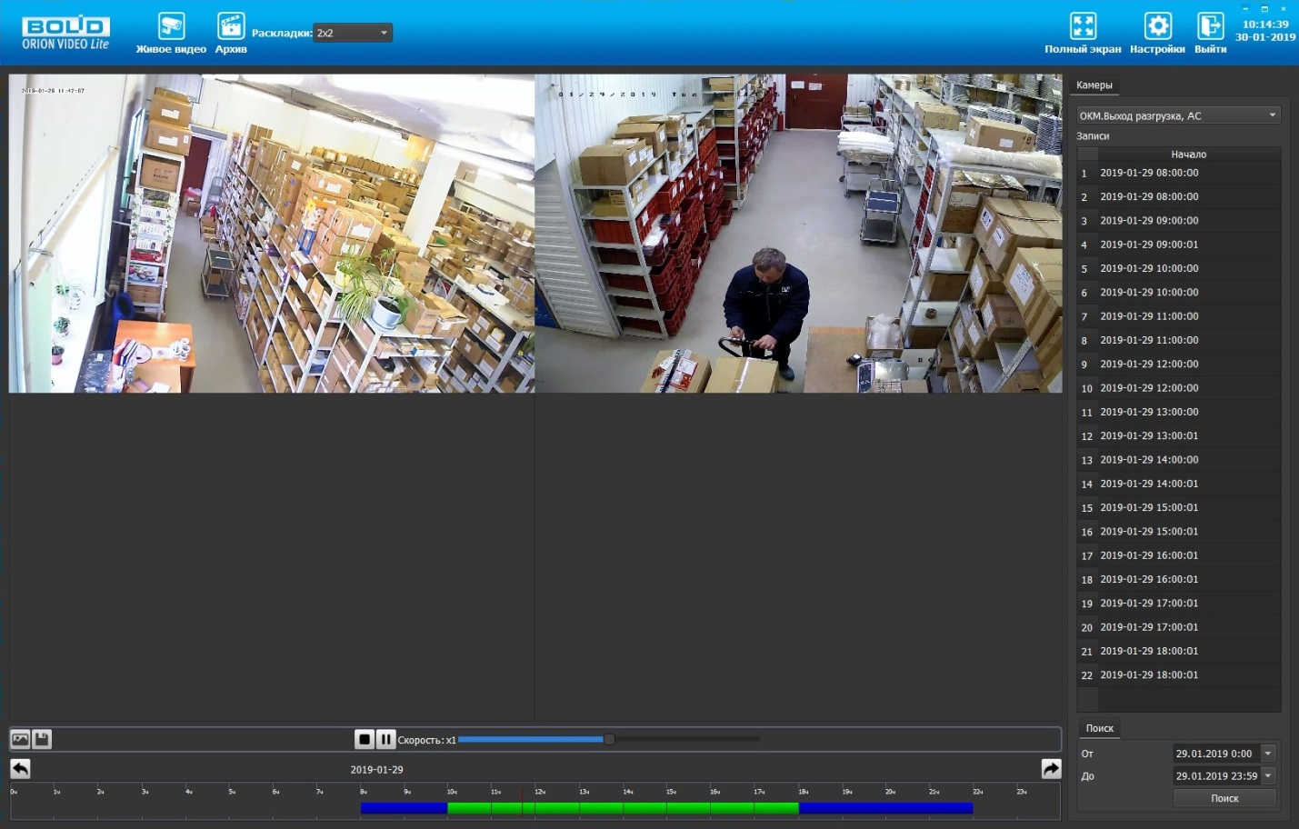
Рисунок 11.2 – ORION VIDEO Lite: Воспоизведение архива
«Orion Video Lite» имеет удобный современный пользовательский интерфейс.
Актуальную версию программы можно скачать на сайте bolid.ru в разделе: Продукция-Видеонаблюдение-Программное обеспечение-ПО
«Орион Видео Лайт» по ссылке.
Для использования в «Орион Видео Лайт» камер сторонних производителей требуется ключ защиты ПО «Видеосистема Орион Про».

Работа со сторонними клиентами
RTSP – прикладной протокол удаленного управления потоком данных с сервера в режиме реального времени.
Доступ через сторонние RTSP- клиенты осуществляется при помощи команды rtsp://<login>:<password>@<IP>:<port>/<x>, где:
- <login>- имя пользователя;
- <password>- пароль пользователя;
- <IP>- IP камеры;
- <port>- RTSP- порт (по умолчанию- 554);
- <x>-Команда профиля видеопотока:
- cam/realmonitor?channel=1&subtype=0- основной поток;
- cam/realmonitor?channel=1&subtype=1- дополнительный.
Пример варианта подключения к каналам без авторизации в строке:
rtsp://192.168.68.15:554/cam/realmonitor?channel=1&subtype=0
rtsp://192.168.68.15:554/cam/realmonitor?channel=1&subtype=1

Пример варианта подключения к каналам с авторизацией в строке:
rtsp://admin:password@192.168.68.15:554/cam/realmonitor?channel=1&subtype=0
rtsp://admin:password@192.168.68.15:554/cam/realmonitor?channel=1&subtype=1

Работа с утилитой «BOLID VideoScan»
Программа утилиты «BOLID VideoScan» входит в комплект поставки и поставляется как программное обеспечение BOLID, записанное на компакт диск в комплекте поставки видеокамеры.
ВНИМАНИЕ!
В случае отсутствия возможности доступа к видеокамере через веб-интерфейс, а также, если неизвестен текущий IP-адрес изделия, можно для подготовки к настройке и работе видеокамеры воспользоваться помощью службы поддержки BOLID для интернет скачивания утилиты «BOLID VideoScan» с FTP сервера BOLID.
Программа утилиты «BOLID VideoScan» используется для обнаружения текущего IP-адреса устройства в сети, для изменения IP-адреса, управления базовыми настройками, а также для обновления программной прошивки видеокамеры (Рисунок 13.1).
ВНИМАНИЕ!
При работе с утилитой BOLID VideoScan используется по умолчанию: имя пользователя – admin, пароль – admin,
порт – 37777.
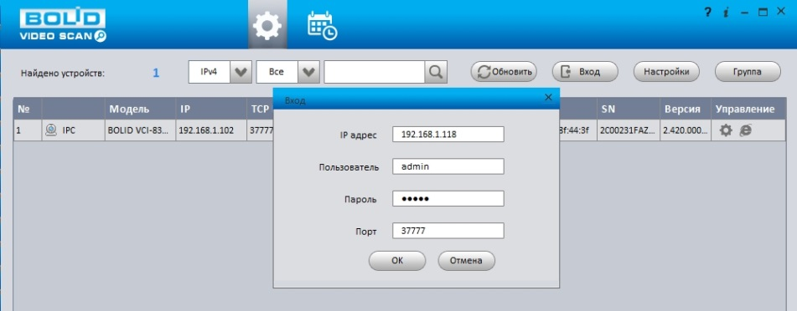
Рисунок 13.1 – Утилита «BOLID VideoScan»
Выполнив запуск утилиты «BOLID VideoScan», в открывшемся окне визуального интерфейса подпункта меню «Сеть» измените IP-адрес видеокамеры и чтобы завершить изменение нажмите кнопку «Сохранить». Базовые параметры для изменения приведены ниже (Рисунок 13.2).
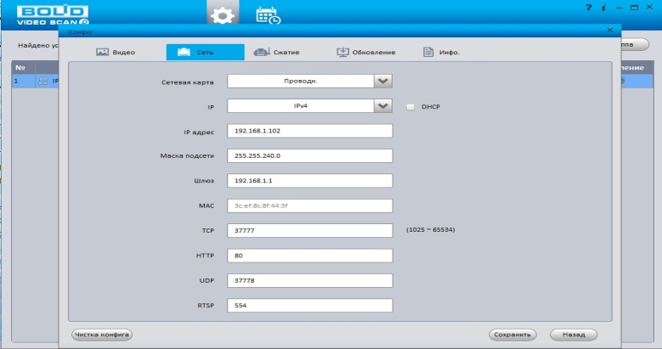
Рисунок 13.2 – Изменение IP-адреса видеокамеры с помощью утилиты «BOLID VideoScan»
Актуальную версию программы можно скачать на сайте bolid.ru в разделе: Продукция-Видеонаблюдение-Программное обеспечение-ПО
«BOLID VideoScan» по ссылке.
Программное обеспечение является полностью бесплатным.

ТЕХНИЧЕСКОЕ ОБСЛУЖИВАНИЕ И ПРОВЕРКА
РАБОТОСПОСОБНОСТИ
Техническое ежемесячное и ежегодное обслуживание видеокамеры должно проводиться электромонтерами, имеющими группу по электробезопасности не ниже 3. Ежегодные и ежемесячные работы по техническому обслуживанию проводятся согласно принятых и действующих в организации пользователя регламентов и норм (при отсутствии в организации пользователя действующих регламентов и норм для работ технического обслуживания, необходимо привлечь необходимые для этого организацию и специалистов, имеющих право, квалификацию и условия для этого), и в том числе могут включать:
- проверку работоспособности изделия, согласно РЭ;
- проверку целостности корпуса видеокамеры, целостность изоляции кабеля, надежности креплений, контактных соединений;
- очистку корпуса видеокамеры от пыли и грязи (очистка поверхности объектива видеокамеры производится только с соблюдением требований к условиям и помещению, работам, аттестованных на класс чистоты и предназначенных для сборочно-технических, ремонтных работ с оптическими устройствами);
- при необходимости, корректировку ориентации направления видеообзора видеокамеры;
- тестирование кабельных линий связи и электропитания;
- очистку и антикоррозийную обработку электроконтактов кабельного подключения видеокамеры;
- обновление прошивки видеокамеры (при необходимости).
Техническое обслуживание должно исключать возможность образования конденсата на контактах по завершению и в ходе работ технического обслуживания.
Проверка работоспособности заключается в визуальной оценке видеоизображения, отображаемого на мониторе и его соответствия настроенным параметрам. Изделие, не прошедшее проверку работоспособности, считается неисправным.

ВОЗМОЖНЫЕ НЕИСПРАВНОСТИ И СПОСОБЫ ИХ УСТРАНЕНИЯ
ВНИМАНИЕ!
При затруднениях, возникающих при настройке и эксплуатации изделия, рекомендуется обращаться в техподдержку BOLID:
тел.: +7(495) 775-71-55; e-mail: support@bolid.ru.
Перечень неисправностей и способы их устранения представлены ниже (Таблица 15.1).
Таблица 15.1 – Перечень неисправностей и способы их устранения
Неисправность | Способы устранения неисправности
Нет сигнала | Проверьте линию электропитания тестером;  Проверьте линию передачи данных тестером;  При помощи команды ping проверьте наличие соединения с видеокамерой (Таблица 8.3);  Убедитесь в исправности видеокамеры, подключившись к веб-интерфейсу (см. Подключение к веб-интерфейсу).
IP-адрес неизвестен или изменен DHCP | Используя утилиту Bolid VideoScan из комплекта поставки, просканируйте локальную сеть. Измените IP-адрес средствами Bolid VideoScan в соответствии с параметрами локальной сети.
Отсутствует изображение при включенном веб-интерфейсе BOLID IP-камера | Ввести в адресной строке браузера Internet Explorer правильный IP-адрес подключаемой видеокамеры.  Очистить кэш браузера и переустановить Веб-плагин.
Не работает веб-интерфейс | Используйте браузер Internet Explorer;  Убедитесь, что видеокамера находится в вашей подсети, в правильности ввода IP-адреса, маски подсети и порта веб-страницы видеокамеры.
Плохое качество изображения, наличие дефектов изображения | Проверьте настройки параметров видео (см. Подраздел меню «Видео»);  Проверьте настройки параметров изображения (см. Раздел главного меню «Камера»);  Убедитесь в отсутствии внешних загрязнений на защитном стекле видеокамеры.
Изображение слишком темное или слишком светлое | Проверьте настройки параметров изображения (см. Раздел главного меню «Камера»).
Проблемы входа в веб-интерфейс, пропадание видеокамеры из локальной сети | Конфликт IP-адресов. Исключите видеокамеру из локальной сети и измените сетевые настройки.
Не работает отправка сообщений по e-mail | Проверьте настройки DNS и шлюза видеокамеры;  Проверьте правильность имени учётной записи, e-mail, правильность пароля для входа на почтовый сервер, порты сервера;  Проверьте настройки видеособытий;  Проверьте исправность маршрутизатора и работу портов маршрутизатора.

РЕМОНТ
При выявлении неисправного изделия его нужно направить в ремонт по адресу предприятия-изготовителя. Отправка изделия для проведения текущего ремонта оформляется в соответствии с СТО СМК 8.5.3-2015, размещенном на нашем сайте https://bolid.ru/support/remont/.
При направлении изделия в ремонт к нему обязательно должен быть приложен акт с описанием: возможной неисправности, сетевой настройки видеокамеры (IP-адрес, маска подсети, шлюз), логин и пароль.
Рекламации направлять по адресу:
ЗАО НВП «Болид»,
141070, Московская область, г. Королёв, ул. Пионерская, д. 4.
Тел.: +7(495) 775-71-55, http://bolid.ru, e-mail: info@bolid.ru.

МАРКИРОВКА
На изделиях нанесена маркировка с указанием наименования, заводского номера, месяца и года их изготовления в соответствии с требованиями, предусмотренными ГОСТ Р 51558-2014. Маркировка нанесена на лицевой (доступной для осмотра без перемещения составной части изделия) стороне.
Маркировка составных частей изделия после хранения, транспортирования и во время эксплуатации не осыпается, не расплывается, не выцветает.

УПАКОВКА
Изделие вместе с эксплуатационной документацией поставляется в прочной упаковке, обеспечивающей защиту от воздействий окружающей среды и повреждений при перевозке/переноске. Упаковка позволяет хранить изделия в закрытых помещениях, в том числе и неотапливаемых.

ХРАНЕНИЕ
Хранение изделия в потребительской таре должно соответствовать условиям хранения 1 по ГОСТ 15150-69. Средний срок сохраняемости изделия в отапливаемых помещениях не менее 5 лет, в неотапливаемых помещениях не менее 2 лет.
В помещениях для хранения не должно быть паров кислот, щелочей, агрессивных газов и других вредных примесей, вызывающих коррозию. Хранение изделия должно осуществляться в упаковке предприятия-изготовителя при температуре окружающего воздуха
от 274 до 323 К (от плюс 1 °С до плюс 50 °С) и относительной влажности до 80 %.

ТРАНСПОРТИРОВАНИЕ
Изделие необходимо транспортировать только в упакованном виде: в неповрежденной заводской упаковке или в специально приобретенной потребителем транспортной упаковке, обеспечивающей сохранность видеокамеры при перевозке. Транспортирование упакованных изделий производится при температуре окружающего воздуха от 223 до 323 К (от минус 50 °С до плюс 50 °С) любым видом крытых транспортных средств, не допуская разрушения изделия и изменения его внешнего вида. При транспортировании изделие должно оберегаться от ударов, толчков, воздействия влаги и агрессивных паров и газов, вызывающих коррозию.

УТИЛИЗАЦИЯ
Изделие не представляет опасности для жизни, здоровья людей и окружающей среды в течение срока службы и после его окончания. Специальные меры безопасности при утилизации не требуются. Утилизацию устройства приобретатель устройства выполняет самостоятельно согласно государственным правилам (регламентам, нормам) сдачи в мусоросбор на утилизацию, выполнение утилизации бытовой электронной техники, видео и фото-электронной техники.
Содержание драгоценных материалов: не требует учёта при хранении, списании и утилизации (п. 1.2 ГОСТ 2.608-78).
Содержание цветных металлов: не требует учёта при списании и дальнейшей утилизации изделия.

ГАРАНТИИ ИЗГОТОВИТЕЛЯ
Гарантийный срок эксплуатации – 36 месяцев с даты приобретения.
При отсутствии документа, подтверждающего факт приобретения, гарантийный срок исчисляется от даты производства.

СВЕДЕНИЯ О СЕРТИФИКАЦИИ
Изделие соответствует требованиям технического регламента ТР ТС 020/2011 и ТР ЕАЭС 037/2016. Имеет декларацию о соответствии N RU Д-RU.PA02.В.95118/21 и декларацию N RU Д-RU.РА01.В.67503/20. Изделие сертифицировано на соответствие требованиям к техническим средствам обеспечения транспортной безопасности в составе системы видеонаблюдения, № МВД РФ.03.000973.

СВЕДЕНИЯ О ПРИЕМКЕ
Изделие, сетевая видеокамера «BOLID VCI-140-01» АЦДР.202119.022, принято в соответствии с обязательными требованиями государственных стандартов и действующей технической документации, признано годным к эксплуатации ЗАО НВП «Болид». Заводской номер, месяц и год выпуска указаны на корпусе изделия, товарный знак BOLID обозначен на корпусе и упаковке.
Перечень терминов и сокращений
1080p | Стандарт видеосигнала с разрешением 1920x1080 пикселей.
720p | Стандарт видеосигнала с разрешением 720x1080 пикселей.
802.1x | Стандарт, используемый для аутентификации и авторизации пользователей в сети передачи данных.
AAC | Advanced Audio Coding – Расширенное аудио кодирование.
ARP | Address Resolution Protocol – Протокол определения адреса.
ATW | Auto Tracking White Balance – Автоматическая компенсация баланса белого.
Base-T | Стандарт Ethernet для передачи данных без модуляции по витой паре.
Bonjour | Сетевой протокол Apple, обеспечивающий автоматическое обнаружение сервисов (служб) и устройств в IP-сети.
BLC | Back Light Compensation – Компенсация задней засветки.
BNC | Bayonet Neill Concelman connector – Разьем BNC. Наиболее часто используемый терминал для подключения коаксиального кабеля.
CBR | Constant Bit Rate – Постоянный битрейт.
CCTV | Сlosed Circuit Television – замкнутое телевидение. Телевизионная система, предназначенная для передачи сигнала ограниченному количеству пользователей.
CGI | Common Gateway Interface – Общий интерфейс шлюза. Стандарт интерфейса, используемого для связи внешней программы с веб-сервером.
CIF | Common Interchange Format – Общеупотребительный формат цифровых изображений пиксельным разрешением 352x288 либо 352x240.
CLNS | Connection Less Network Protocol – Бесконтактный сетевой протокол передачи данных.
CMOS | Complementary metal oxide semiconductor – CMOS. Комплементарная структура металл-оксид-полупроводник. Технология производства полупроводниковых элементов, в том числе сенсоров.
D1 | Стандарт видеосигнала с разрешением 720x576 пикселей.
DC | Direct Current – Постоянный ток.
DDNS | Dynamic DNS – Динамический DNS. Технология, позволяющая информации на DNS-сервере обновляться в реальном времени, применяющаяся для назначения постоянного доменного имени устройству с динамическим IP-адресом.
DHCP | Dynamic Host Configuration Protocol – Протокол динамического конфигурирование хоста. Обеспечивает получение сетевыми устройствами IP-адресов от сервера в локальной сети.
DH-SD | Протокол управления PTZ-камерами через последовательный интерфейс RS-485.
DNS | Domain Name System – Система доменных имен. Таблица перевода интернет имен в IP-адреса.
DNR | Digital Noise Reduction – Цифровое подавление шумов. Технология подавления шумов в изображении, возникающих при недостаточной освещенности.
DWDR | Digital Wide Dynamic Range – Программно-расширенный динамический диапазон. Программно-реализованная функция расширения динамического диапазона матрицы для компенсации фоновой засветки изображения.
Ethernet | Локальная сеть, используемая для подключения между собой компьютеров, принтеров, рабочих станций, терминалов и т.п. в настоящее время реализуется на базе кабелей типа «витая пара». Скорость передачи сигнала составляет от десятков до тысяч мегабит в секунду.
FPS | Frames per Second – Кадров в секунду. Количество сменяемых кадров в видеоизображении за единицу времени.
FTP | File Transfer Protocol – Протокол передачи файлов.
G.711A/ G.711Mu | Стандарт аудиокодирования без компрессии со скоростью передачи данных 64 Кб/с.
G.722 | Стандарт аудиокодирования со скоростью передачи данных 48, 56 и 64 Кб/с.
G.726 | Стандарт компрессии и аудиокодирования со скоростью передачи данных 16, 24, 32 Кб/с.
G.729 | Узкополосный стандарт для голосовой передачи кодирования с диапазоном от 300 до 3400 Гц, скоростью данных 8 кбит/с.
GOP | Group of Pictures – Группа кадров. Упорядоченная цепочка следующих друг за другом изображений в кодированном видеопотоке.
H.264/  H.264H/  H.264B | High Efficiency Video Compression – Стандарт сжатия видеосигнала.
H.265 | High Efficiency Video Compression – Стандарт сжатия видеосигнала, являющийся развитием H.264 и применяющий более эффективные методы компрессии.
HLC | High Light Compensation – Компенсация яркой засветки.
HTTP | HyperText Transfer Protocol – Протокол передачи гипертекстовых документов.
DDP | Distributed Data Protocol – Протокол распределенных данных.
HTTPS | HyperText Transfer Protocol Secure – Расширение протокол передачи гипертекстовых документов для поддержки шифрования в целях повышения безопасности.
ICMP | Internet Control Message Protocol – Протокол межсетевых управляющих сообщений. Используется для передачи сообщений об ошибках и других исключительных ситуациях, возникших при передаче данных.
ICR | Infrared Cut Removeable – Механически сдвигаемый ИК-фильтр, расположенный перед матрицей видеокамеры.
ID | Identifier – Идентификатор.
IGMP | Internet Group Management Protocol – Протокол управления групповой передачей данных в сетях, основанных на протоколе IP.
IK10 | Степень защиты электрического оборудования, обеспечиваемая оболочкой, защищающей от внешних механических ударов до 20 Дж.
IP | Internet Protocol – Межсетевой протокол.  IP-адрес – уникальный числовой идентификатор конкретного устройства в составе локальной сети.
IP Filter IP фильтр | Функция управления доступом к сетевой видеокамере с определенных IP/MAC-адресов локальной сети.
IPV4 | Internet Protocol version 4 – четвертая версия интернет протокола. Широко используемый тип IP-адреса, состоящий из 4 байт (32 бит).
IPV6 | Internet Protocol version 6 – шестая версия интернет протокола. Новая система адресации, в которой адрес состоит из 16 Б (128 бит).
IP66/IP67 | International Protection – Международный код защиты. Степень защиты электрического оборудования, обеспечиваемая оболочкой, защищающей от воздействия пыли (6) и воды (6/7). Защищено от сильных водяных струй. Вода, направляемая на оболочку в виде сильных струй с любого направления, не должна оказывать вредного воздействия.
IPX | Internetwork packet exchange – Межсетевой обмен пакетами. Протокол сетевого уровня модели OSI в стеке протоколов SPX, предназначен для передачи датаграмм.
IR | Infrared – ИК, инфракрасные лучи. Часть спектра электромагнитных волн, примыкающая к видимому свету со стороны красного цвета. Человеческим зрением не воспринимается, однако полупроводниковым сенсорам этот диапазон виден.
MAC/ MAC-  адрес | Media Access Control – Уникальный идентификатор, присваиваемый сетевым адаптерам. Играет роль физического адреса сетевого адаптера.
Micro SD | Secure Digital Memory Card – защищенная цифровая карта памяти. Электронное энергонезависимое запоминающее устройство для хранения цифровой информации размером 11x15x1 мм.
MJPEG | Motion JPEG – Стандарт сжатия видеосигнала (покадровый метод видеосжатия).
MPEG2-  L2 | Стандарт аудиокодирования.
Multicast | Передача пакетов с одного узла сети на специфическую группу IP-адресов, принадлежащих разным получателям данных.
NTP | Network Time Protocol – Сетевой протокол синхронизации времени. Стандарт синхронизации системных часов сетевых устройств, использующих пакетную передачу данных.
ONVIF | Open Network Video Interface Forum – Открытый Форум Протоколов Сетевого Вещания. Отраслевая международная организация, разрабатываемая стандартизованные протоколы для взаимодействия различного оборудования и программных средств.  Стандарт ONVIF – отраслевой стандарт, определяющий протоколы взаимодействия сетевого оборудования (сетевые видеокамеры, видеорегистраторы и др.), обеспечивающий совместимость.
OSD-  меню | On Screen Display menu – Экранное меню, отображаемое поверх основного изображения, поступающего с видеокамеры.
PCM | Pulse Code Modulation – Импульсно кодовая модуляция. Преобразование аналогового сигнала в цифровую форму.
Pelco-P/D | Протокол управления PTZ-камерами через последовательный интерфейс RS-485.
PoE | Power over Ethernet – стандарты IEEE 802.3af, IEEE 802.3at, позволяющие передавать по сети Ethernet не только данные, но и электрический ток.
P2P | Peer-to-Peer – Технология передачи видеоданных по интернету (удаленное видеонаблюдение), основанная на идентификации видеокамеры на удаленном сервере по ее уникальному номеру (UID).
PPPoE | Point-to-point protocol over Ethernet – Протокол межточечной передачи данных через Ethernet.
PSIA | Physical Security Interoperability Alliance – Альянс за совместимость систем физической безопасности. Стандарт PSIA – отраслевой стандарт, определяющий протоколы взаимодействия сетевого оборудования (сетевые видеокамеры, видеорегистраторы и др.), обеспечивающий совместимость.
PTZ | Pan Tilt Zoom – Панорамирование, наклон, оптическое увеличение. PTZ-видеокамера – поворотная видеокамера с зум-объективом.
QoS | Quality of Service – Качество обслуживания. Набор технологий, обеспечивающих приоритетное использование канала связи.
Quick-  Time | Плейер для воспроизведения мультимедийных файлов.
RJ-45 | Разъем стандарта Registered Jack.
ROI | Region of interest – Область интереса.
RS-485 | Recommended Standard 485 – Рекомендуемый стандарт 485. Интерфейс (набор разъемов, кабелей) для последовательной передачи данных.
RTP | Real Time Transport Protocol – Протокол транспортировки данных (видеопотоков) в реальном времени.
RTSP | Real Time Streaming Protocol - Потоковый протокол реального времени. Стандарт управляющего протокола, определяющий отправку, прием и управление потоками данных реального времени.
SMTP | Simple Mail Transfer Protocol – Простой протокол пересылки почты.
SNMP | Simple Network Management Protocol – Простой протокол сетевого управления. Семейство стандартов, определяющих правила и условия доступа к сетям TCP/IP для управления работой узлов сети.
SSH | Secure Shell – Безопасная оболочка. Сетевой протокол прикладного уровня, позволяющий производить удаленное управление операционной системой и туннелирование TCP-соединений. Позволяет безопасно передавать в незащищенной среде практически любой другой сетевой протокол.
SSL | Secure Sockets Layer – Уровень защищенных cокетов. Протокол шифрования данных, обеспечивающий безопасность связи при передаче данных.
STP | Spanning Tree Protocol – Протокол покрывающего дерева, канальный протокол.
SVC | Scalable Video Coding – Масштабируемое видеокодирование. Технология позволяет передавать в одном потоке несколько подпотоков видео различного качества.
TCP/IP | Transmission Control Protocol / Internet Protocol – Протокол управления передачей / Межсетевой протокол. Семейство протоколов, определяющих общие правила и условия передачи данных по локальным сетям и сети интернет.
TLS | Transport Layer Security – Безопасность транспортного уровня. Протокол обеспечивает защищенную передачу данных между узлами в сети Интернет.
UDP | User Datagram Protocol – Пользовательский протокол передачи. Протокол передачи данных, не требующий подтверждения приема пакетов.
UPnP | Набор сетевых протоколов для универсальной автоматической настройки сетевых устройств.
URL | Uniform Resource Locator – Унифицированный указатель ресурса.
VBR | Variable Bit Rate – Переменный битрейт.
VLC | Свободный медиапроигрыватель, поддерживающий различные форматы воспроизведения.
WDR | Wide Dynamic Range – Расширенный динамический диапазон. Аппаратно-реализованная функция расширения динамического диапазона матрицы для компенсации фоновой засветки изображения.
ИК/ИК-  подсветка | См. IR.
ИК-  фильтр | Механически сдвигаемый ИК-фильтр, расположенный перед матрицей видеокамеры для реализации режима «День/Ночь».
ИМ | Инструкция по монтажу.
ЛВС | Локальная вычислительная сеть.
ОС | Операционная система.
ПК | Персональный компьютер.
Протокол | Особый свод правил, процедур и условий, определяющих формат и временную структуру передачи данных между устройствами. Также в протоколах определяется разбивка данных на пакеты, действия при ошибках и процедуры контроля состояния линии передачи данных.
ПС | Паспорт.
РЭ | Руководство по эксплуатации.
ЦП | Центральный процессор.
Ч/Б | Черно/Белый.
Перечень рисунков
Рисунок 4.1 – Внешний вид и основные элементы видеокамеры 14
Рисунок 4.2 – Расположение кнопки аппаратного сброса и слота для карты памяти 15
Рисунок 5.1 – Габаритные размеры видеокамеры 18
Рисунок 5.2 – Потолочное крепление видеокамеры 19
Рисунок 5.3 – Монтажная коробка BR-201 19
Рисунок 5.4 – Потолочное крепление видеокамеры на монтажной коробке BR-201 20
Рисунок 5.5 – Настенное крепление видеокамеры 20
Рисунок 5.6 – Настенное крепление видеокамеры на монтажной коробке BR-201 21
Рисунок 5.7 – Угловой кронштейн BR-102 22
Рисунок 5.8 – Определение точек крепления кронштейна на установочной поверхности 22
Рисунок 5.9 – Монтаж видеокамеры на угловом кронштейне BR-102 23
Рисунок 5.10 – Монтаж видеокамеры и монтажной коробки BR-201 на угловом кронштейне BR-102 24
Рисунок 5.11 – Столбовой кронштейн BR-103 24
Рисунок 5.12 – Монтаж видеокамеры на столбовом кронштейне BR-103 25
Рисунок 5.13 – Монтаж видеокамеры и монтажной коробки BR-201 на столбовом кронштейне BR-103 26
Рисунок 5.14 – Настройка фокусного расстояния вручную 26
Рисунок 5.15 – Фиксирующий винт кронштейна 27
Рисунок 6.1 – Кабель видеокамеры 28
Рисунок 6.2 – Разъем видеовыхода 30
Рисунок 6.3 – Схема подключения видеокамеры к компьютеру 30
Рисунок 6.4 – Схема подключения видеокамеры к компьютеру через коммутатор 31
Рисунок 6.5 – Схема подключения видеокамеры к видеорегистратору 31
Рисунок 6.6 – Элементы герметичной кабельной муфты 32
Рисунок 6.7 – Уплотнительное кольцо 32
Рисунок 6.8 – Колпачок 32
Рисунок 6.9 – Соединение разъема RJ-45 33
Рисунок 6.10 – Втулка герметичной кабельной муфты 33
Рисунок 6.11 – Совмещение колпачка с основанием герметичной кабельной муфты 33
Рисунок 6.12 – Герметичное соединение 33
Рисунок 6.13 – Схема подключения тревожного входа 34
Рисунок 6.14 – Установка молниеотвода 37
Рисунок 7.1 – Установка плагина для подключения к веб-интерфейсу 39
Рисунок 7.2 – Инициализация пользователя «admin»: выбор языка и региона 40
Рисунок 7.3 – Инициализация пользователя «admin»: выбор времени и даты 40
Рисунок 7.4 – Инициализация пользователя «admin»: создание пароля 41
Рисунок 7.5 – Инициализация пользователя «admin»: сервис Р2Р 41
Рисунок 7.6 – Вход в веб-интерфейс видеокамеры 42
Рисунок 7.7 – Главное меню веб-интерфейса 42
Рисунок 7.8 – Инициализация формы восстановления пароля пользователя 43
Рисунок 7.9 – Восстановление пароля пользователя: запрос кода восстановления 44
Рисунок 7.10 – Восстановление пароля пользователя: создание нового пароля 44
Рисунок 7.11 – Панель главного меню веб-интерфейса 45
Рисунок 7.12 – Структура раздела главного меню «Просмотр» 47
Рисунок 7.13 – Панель выбора видеопотока 47
Рисунок 7.14 – Панель действий с объектом просмотра отображаемого видеопотока 48
Рисунок 7.15 – Инструменты настройки изображения в окне просмотра 51
Рисунок 7.16 – Инструменты настройки зум и фокус в окне просмотра 51
Рисунок 7.17 – Панель управления окном просмотра 53
Рисунок 7.18 – Режим отображения: «Общий режим» 54
Рисунок 7.19 – Режим отображения: «Панель лиц» 55
Рисунок 7.20 – Режим отображения: «Панель умной аналитики» 55
Рисунок 7.21 – Раздел главного меню «Видеоаналитика» 56
Рисунок 7.22 – Пункт меню «Схема» 56
Рисунок 7.23 – Функция «AcuPick» 57
Рисунок 7.24 – Функция «Обнаружение лиц» 57
Рисунок 7.25 – Функция «Обнаружение лиц»: Расписание 59
Рисунок 7.26 – Функция «Тепловая карта» 60
Рисунок 7.27 – Функция «Тепловая карта»: Расписание 60
Рисунок 7.28 – Создание правила видеоаналитики «Пересечение линии» 62
Рисунок 7.29 – Создание правила видеоаналитики «Контроль области» 64
Рисунок 7.30 – Создание правила видеоаналитики «Быстрое движение» 66
Рисунок 7.31 – Создание правила видеоаналитики «Парковка» 67
Рисунок 7.32 – Создание правила видеоаналитики «Скопление людей» 69
Рисунок 7.33 – Создание правила видеоаналитики «Праздношатание» 70
Рисунок 7.34 – Вкладка «Видеоаналитика: Дополнительно» 72
Рисунок 7.35 – Функция «Подсчет людей» 73
Рисунок 7.36 – Создание правила подсчета людей «Подсчет людей в области» 74
Рисунок 7.37 – Создание правила подсчета людей «Подсчет людей» 76
Рисунок 7.38 – Вкладка «Подсчет людей: Очередь» 78
Рисунок 7.39 – Вкладка «Подсчет людей: Дополнительно» 80
Рисунок 7.40 – Функция «Метаданные видео» 80
Рисунок 7.41 – Создание правила метаданные видео «Обнаружение человека» 81
Рисунок 7.42 – Создание правила метаданные видео «Обнаружение человека» 82
Рисунок 7.43 – Создание правила метаданные видео «Обнаружение двухколесного т/с» 83
Рисунок 7.44 – Создание правила метаданные видео «Обнаружение двухколесного т/с»: Изображение 84
Рисунок 7.45 – Создание правила метаданные видео «Обнаружение автомобиля» 84
Рисунок 7.46 – Создание правила метаданные видео «Обнаружение автомобиля»: Изображение 85
Рисунок 7.47 – Вкладка «Метаданные видео: Дополнительно» 86
Рисунок 7.48 – Функция «Мониторинг объектов» 87
Рисунок 7.49 – Создание правила мониторинг объектов «Видеоаналитика «Оставленный предмет» 88
Рисунок 7.50 – Создание правила мониторинг объектов «Видеоаналитика «Пропавший предмет» 90
Рисунок 7.51 – Вкладка «Мониторинг объекта: Дополнительно» 91
Рисунок 7.52 – Подпункт меню «Интеллектуальное обнаружение звука» 92
Рисунок 7.53 – Раздел главного меню «Камера» 93
Рисунок 7.54 – Подраздел меню «Изображение» 94
Рисунок 7.55 – Подраздел меню «Изображение»: Автоопределение / Настраиваемая сцена / День/Ночь 94
Рисунок 7.56 – Настройки расписания: «Настраиваемая сцена» 95
Рисунок 7.57 – Подраздел меню «Изображение: Профиль» 95
Рисунок 7.58 – Вкладка «Изображение: ИИ SSA» 96
Рисунок 7.59 – Вкладка «Изображение: Изображение» 96
Рисунок 7.60 – Вкладка «Изображение: Экспозиция» 98
Рисунок 7.61 – Вкладка «Изображение: Фоновая засветка» 100
Рисунок 7.62 – Настройка величины маски «HLC» 101
Рисунок 7.63 – Настройка величины маски «WDR» 102
Рисунок 7.64 – Вкладка «Изображение: Баланс белого» 102
Рисунок 7.65 – Вкладка «Изображение: День/Ночь» 103
Рисунок 7.66 – Вкладка «Изображение: ИК-подсветка» 105
Рисунок 7.67 – Вкладка «Изображение: Противотуман» 105
Рисунок 7.68 – Вкладка «Изображение: LDC» 106
Рисунок 7.69 – Подраздел меню «Видео» 107
Рисунок 7.70 – Вкладка «Видео» 108
Рисунок 7.71 – Вкладка «Наложение: Приватная зона» 110
Рисунок 7.72 – Вкладка «Наложение: Имя канала» 111
Рисунок 7.73 – Вкладка «Наложение: Время» 111
Рисунок 7.74 – Вкладка «Наложение: Расположение» 111
Рисунок 7.75 – Вкладка «Наложение: Шрифт» 112
Рисунок 7.76 – Вкладка «Наложение: Изображение» 112
Рисунок 7.77 – Вкладка «Наложение: Пользов. поле» 112
Рисунок 7.78 – Вкладка «Наложение: Статистика классификации» 113
Рисунок 7.79 – Вкладка «Наложение: Статистика по лицам» 113
Рисунок 7.80 – Вкладка «ROI» 114
Рисунок 7.81 – Подраздел меню «Аудио» 115
Рисунок 7.82 – Вкладка «Аудио» 116
Рисунок 7.83 – Вкладка «Управление файлами» 117
Рисунок 7.84 – Раздел главного меню «События» 118
Рисунок 7.85 – Подраздел меню «Тревожный вход» 118
Рисунок 7.86 – Подраздел меню «Другие события» 120
Рисунок 7.87 – Вкладка «Ошибка SD карты» 121
Рисунок 7.88 – Вкладка «Ошибка соединения» 122
Рисунок 7.89 – Подраздел меню «Видео события» 123
Рисунок 7.90 – Вкладка «Обнаружение движения» 124
Рисунок 7.91 – Вкладка «Обнаружение движения: Расписание» 126
Рисунок 7.92 – Вкладка «Обнаружение движения: Область» 126
Рисунок 7.93 – Вкладка «Закрытие объектива» 127
Рисунок 7.94 – Вкладка «Закрытие объектива: Расписание» 128
Рисунок 7.95 – Вкладка «Изменение сцены» 129
Рисунок 7.96 – Вкладка «Изменение сцены: Расписание» 130
Рисунок 7.97 – Подраздел меню «Аудиодетекция» 131
Рисунок 7.98 – Подраздел меню «Классификация объектов» 132
Рисунок 7.99 – Раздел главного меню «Система» 133
Рисунок 7.100 – Панель сохранения и инициализации настроек 134
Рисунок 7.101 – Подраздел меню «Общие» 134
Рисунок 7.102 – Вкладка «Общие» 135
Рисунок 7.103 – Вкладка «Дата и время» 135
Рисунок 7.104 – Подраздел меню «Адм. пользователей» 137
Рисунок 7.105 – Вкладка «Пользователь» 137
Рисунок 7.106 – Вкладка «Пользователь»: Добавить 138
Рисунок 7.107 – Вкладка «Группа» 139
Рисунок 7.108 – Вкладка «Группа»: Добавить 139
Рисунок 7.109 – Вкладка «ONVIF пользователь» 139
Рисунок 7.110 – Вкладка «ONVIF пользователь»: Добавить пользователя 139
Рисунок 7.111 – Подраздел меню «Обслуживание» 140
Рисунок 7.112 – Вкладка «Автофункции» 140
Рисунок 7.113 – Вкладка «Импорт/Экспорт» 141
Рисунок 7.114 – Вкладка «По умолчанию» 141
Рисунок 7.115 – Вкладка «Пакетный сниффер» 142
Рисунок 7.116 – Вкладка «Пакет шрифтов» 143
Рисунок 7.117 – Вкладка «Запуск журнала» 143
Рисунок 7.118 – Подраздел меню «Обновление» 144
Рисунок 7.119 – Раздел главного меню «Архив видео» 144
Рисунок 7.120 – Вкладка «Поиск видео» 145
Рисунок 7.121 – Вкладка «Поиск видео»: Воспроизведение 145
Рисунок 7.122 – Загрузка видео 148
Рисунок 7.123 – Вкладка «Настройка записи» 148
Рисунок 7.124 – Вкладка «Расписание» 149
Рисунок 7.125 – Вкладка «Расписание: Праздники» 150
Рисунок 7.126 – Вкладка «Запись» 150
Рисунок 7.127 – Раздел главного меню «Архив изображений» 152
Рисунок 7.128 – Вкладка «Поиск изображений» 153
Рисунок 7.129 – Вкладка «Снимок» 154
Рисунок 7.130 – Вкладка «Расписание» 155
Рисунок 7.131 – Вкладка «Расписание: Праздники» 155
Рисунок 7.132 – Вкладка «Запись» 155
Рисунок 7.133 – Вкладка «Запись»: Параметры имени изображения 158
Рисунок 7.134 – Вкладка «Автовыгрузка» 158
Рисунок 7.135 – Раздел главного меню «Умный поиск» 159
Рисунок 7.136 – Пункт меню «Метаданные видео» 159
Рисунок 7.137 – Пункт меню «Подсчет людей» 160
Рисунок 7.138 – Пункт меню «Подсчет людей в области» 160
Рисунок 7.139 – Пункт меню «Тепловая карта» 160
Рисунок 7.140 – Подраздел меню «Автовыгрузка» 161
Рисунок 7.141 – Раздел главного меню «Безопасность» 163
Рисунок 7.142 – Подраздел меню «Статус безопасности» 163
Рисунок 7.143 – Подраздел меню «Службы» 164
Рисунок 7.144 – Вкладка «Службы: 802.1х» 165
Рисунок 7.145 – Вкладка «HTTPS» 166
Рисунок 7.146 – Подраздел меню «Защита от атак 167
Рисунок 7.147 – Вкладка «Сетевой экран» 167
Рисунок 7.148 – Вкладка «Блокировка аккаунта» 168
Рисунок 7.149 – Вкладка «Защита от атак DoS» 169
Рисунок 7.150 – Подраздел меню «Сертификат СА» 169
Рисунок 7.151 – Вкладка «Сертификат устройства» 170
Рисунок 7.152 – Вкладка «Сертификат устройства»: Установка сертификата устройства, шаг 1 170
Рисунок 7.153 – Вкладка «Сертификат устройства»: Установка сертификата устройства, шаг 2 171
Рисунок 7.154 – Вкладка «Доверенные сертификаты СА» 171
Рисунок 7.155 – Вкладка «Доверенные сертификаты СА»: Установка доверенного сертификата 171
Рисунок 7.156 – Подраздел меню «Шифрование аудио/видео» 172
Рисунок 7.157 – Подраздел меню «Угроза безопасности» 172
Рисунок 8.1 – Раздел меню «Настройки меню» 174
Рисунок 8.2 – Пункт меню «Локальные параметры» 178
Рисунок 8.3 – Пункт меню «Сеть» 179
Рисунок 8.4 – Панель сохранения и инициализации настроек 179
Рисунок 8.5 – Подпункт меню «TCP/IP» 180
Рисунок 8.6 – Подпункт меню «Сетевой порт» 182
Рисунок 8.7 – Подпункт меню «PPPoE» 183
Рисунок 8.8 – Подпункт меню «DDNS» 184
Рисунок 8.9 – Подпункт меню «DDNS»: Тест 186
Рисунок 8.10 – Подпункт меню «Эл. почта» 187
Рисунок 8.11 – Подпункт меню «Эл. почта»: Шифрование 189
Рисунок 8.12 – Подпункт меню «UPnP» 189
Рисунок 8.13 – Подпункт меню «SNMP» 190
Рисунок 8.14 – Подпункт меню «Bonjour» 193
Рисунок 8.15 – Подпункт меню «Multicast» 193
Рисунок 8.16 – Подпункт меню «Авторегистрация» 195
Рисунок 8.17 – Подпункт меню«QoS» 196
Рисунок 8.18 – Подпункт меню «Протоколы доступа» 197
Рисунок 8.19 – Вкладка «P2P» 198
Рисунок 8.20 – Вкладка «ONVIF» 199
Рисунок 8.21 – Вкладка «RTMP» 200
Рисунок 8.22 – Подпункт меню «Дополнительные сервисы» 201
Рисунок 8.23 – Пункт меню «Запись и хранение» 203
Рисунок 8.24 – Панель инициализации настроек 203
Рисунок 8.25 – Пункт меню «Системная информация» 204
Рисунок 8.26 – Подпункт меню «Информация об устройстве» 204
Рисунок 8.27 – Подпункт меню «Пользователи онлайн» 205
Рисунок 8.28 – Пункт меню «Журнал» 206
Рисунок 8.29 – Подпункт меню «Журнал» 206
Рисунок 8.30 – Просмотр подробной информации о системном событии 207
Рисунок 8.31 – Подпункт меню «Удаленный журнал» 208
Рисунок 10.1 – «Главная» страница программы «BOLID VISION» 212
Рисунок 10.2 – Раздел «Добавление устройства» через программу «BOLID VISION» 213
Рисунок 10.3 – Добавление устройства в мобильном приложении 214
Рисунок 10.4 – Сканирование QR-кода устройства в мобильном приложении 214
Рисунок 10.5 – Добавление устройства в мобильном приложении 215
Рисунок 11.1 – ORION VIDEO Lite: Интерфейс программы 216
Рисунок 11.2 – ORION VIDEO Lite: Воспоизведение архива 217
Рисунок 13.1 – Утилита «BOLID VideoScan» 219
Рисунок 13.2 – Изменение IP-адреса видеокамеры с помощью утилиты «BOLID VideoScan» 220
Перечень таблиц
Таблица 2.1 – Основные технические характеристики 8
Таблица 3.1 – Комплект поставки* 13
Таблица 5.1 – Типы крепления видеокамеры 17
Таблица 6.1 – Назначение разъемов кабеля видеокамеры 28
Таблица 6.2 – Параметры тревожных входов 34
Таблица 6.3 – Параметры тревожных выходов 35
Таблица 7.1 – Функционал главного меню 45
Таблица 7.2 – Описание видеопотоков 48
Таблица 7.3 – Функции элементов панели действий с объектом просмотра отображаемого видеопотока 49
Таблица 7.4 – Функции инструментов настройки видеоизображения в окне просмотра 51
Таблица 7.5 – Функции инструментов настройки видеоизображения в окне просмотра 52
Таблица 7.6 – Функции элементов панели управления окном просмотра 53
Таблица 7.7 – Значения параметров функции «Обнаружение лиц» 58
Таблица 7.8 – Функции и значения вкладки «Видеоаналитики»: Пересечение линии 62
Таблица 7.9 – Функции и значения параметров вкладки «Видеоаналитика»: Контроль области 64
Таблица 7.10 – Функции и значения параметров вкладки «Видеоаналитика»: Быстрое движение 66
Таблица 7.11 – Функции и значения параметров вкладки «Видеоаналитика»: Парковка 68
Таблица 7.12 – Функции и значения параметров вкладки «Видеоаналитика»: Скопление людей 69
Таблица 7.13 – Функции и значения параметров вкладки «Видеоаналитика»: Праздношатание 71
Таблица 7.14 – Функции и значения вкладки «Подсчет людей: Подсчет людей в области» 74
Таблица 7.15 – Функции и значения вкладки «Подсчет людей: Подсчет людей» 77
Таблица 7.16 – Функции и значения вкладки «Подсчет людей: Очередь» 79
Таблица 7.17 – Функции и значения параметров вкладки «Метаданные видео: Обнаружение человека» 82
Таблица 7.18 – Функции и значения параметров вкладки «Метаданные видео: Обнаружение двухколесного т/с» 83
Таблица 7.19 – Функции и значения параметров вкладки «Метаданные видео: Обнаружение автомобиля» 85
Таблица 7.20 – Функции и значения параметров вкладки «Метаданные видео: Дополнительно» 86
Таблица 7.21 – Функции и значения параметров вкладки «Мониторинг объектов»: Видеоаналитика «Оставленный предмет» 88
Таблица 7.22 – Функции и значения параметров вкладки «Мониторинг объектов»: Видеоаналитика «Пропавший предмет» 90
Таблица 7.23 – Функции и значения параметров подпункта меню «Интеллектуальное обнаружение звука» 92
Таблица 7.24 – Функции параметров вкладки «Изображение: Изображение» 97
Таблица 7.25 – Функции параметров вкладки «Изображение: Экспозиция» 99
Таблица 7.26 – Функции параметров вкладки «Изображение: Фоновая засветка» 100
Таблица 7.27 – Функции параметров вкладки «Изображение: Баланс белого» 102
Таблица 7.28 – Функции параметров вкладки «Изображение: День/Ночь» 104
Таблица 7.29 – Функции параметров вкладки «Изображение: Противотуман» 106
Таблица 7.30 – Функции и диапазоны значений параметров вкладки «Видео» 108
Таблица 7.31 – Функции и диапазоны значений параметров вкладки «Аудио» 116
Таблица 7.32 – Функции и диапазоны значений параметров подраздела меню «Тревожный вход» 119
Таблица 7.33 – Функции и диапазоны значений параметров вкладки «Ошибка SD карты» 121
Таблица 7.34 – Функции и диапазоны значений параметров вкладки «Ошибка соединения» 122
Таблица 7.35 – Функции и диапазоны значений параметров вкладки «Обнаружение движения» 124
Таблица 7.36 – Функции и диапазоны значений параметров вкладки «Закрытие объектива» 127
Таблица 7.37 – Функции и диапазоны значений параметров вкладки «Изменение сцены» 129
Таблица 7.38 – Функции и значения параметров подраздела меню «Аудиодетекция» 131
Таблица 7.39 – Функции и значения параметров подраздела меню «Классификация объектов» 133
Таблица 7.40 – Функции и значения параметров вкладки «Дата и время» 135
Таблица 7.41 – Функции элементов управления воспроизведением 146
Таблица 7.42 – Функции и значения параметров вкладки «Настройки записи» 149
Таблица 7.43 – Функции и значения параметров вкладки «Запись» 151
Таблица 7.44 – Функции и значения параметров вкладки «Снимок» 154
Таблица 7.45 – Функции и значения параметров вкладки «Запись» 156
Таблица 7.46 – Функции и значения параметров подраздела меню «Автовыгрузка» 161
Таблица 7.47 – Функции и значения параметров вкладки «Службы: 802.1х» 165
Таблица 7.48 – Функции и значения параметров вкладки «Блокировка аккаунта» 168
Таблица 7.49 – Функции и значения параметров подраздела меню «Угроза безопасности» 173
Таблица 8.1 – Структура раздела «Настройки меню» 175
Таблица 8.2 – Функции и диапазоны значений параметров пункта «Локальные параметры» 178
Таблица 8.3 – Функции и диапазоны значений параметров подпункта «TCP/IP» 180
Таблица 8.4 – Функции и диапазоны значений параметров подпункта меню «Сетевой порт» 182
Таблица 8.5 – Функции и диапазоны значений параметров подпункта меню «DDNS» 185
Таблица 8.6 – Функции и диапазоны значений параметров подпункта меню «Эл. почта» 187
Таблица 8.7 – Функции и диапазоны значений параметров подпункта меню «SNMP» 191
Таблица 8.8 – Функции и диапазоны значений параметров подпункта меню «Multicast» 194
Таблица 8.9 – Функции и диапазоны значений параметров подпункта меню «Авторегистрация» 195
Таблица 8.10 – Функции и диапазоны значений параметров подпункта меню «QoS» 197
Таблица 8.11 – Функции и диапазоны значений параметров подпункта меню «Дополнительные сервисы» 201
Таблица 8.12 – Назначение параметров подпункта меню «Информация об устройстве» 204
Таблица 15.1 – Перечень неисправностей и способы их устранения 223
Лист регистрации изменений
№  Изме-  нения | Номера листов (страниц) |  |  |  | Всего листов (страниц) в доку-  менте | № доку-  мента | Входящий № сопроводи-  тельного документа и дата | Под-  пись | Дата
№  Изме-  нения | Изме-  нённых | Заме-  нённых | Новых | Аннули-  рован-  ных

ЗАО НВП «Болид»

Центральный офис:
Адрес: 141070, Московская обл., г. Королёв, ул. Пионерская, 4
Тел.: +7 (495) 775-71-55
Режим работы: пн–пт, 9:00–18:00

Электронная почта: info@bolid.ru, sales@bolid.ru
Сайт: bolid.ru
Все предложения и замечания Вы можете отправлять по адресу support@bolid.ru

